Foci
Zwei Zauberwirker werden von einem Dämonenattentäter angegriffen – einer erhebt reflexartig einen Feuerschild; Der andere sät Verwirrung mit einer Illusion. Der erste der Gruppe, der sich an der Raumhafenbar versammelt, um Gerüchte zu suchen, versucht, mit seinen mentalen Kräften Informationen direkt von den Gästen zu erhalten, ein anderer versucht, sich mit allen anzufreunden, und ein dritter wagt es, ein Ziel in der Ecke einzuschüchtern, indem er die schreckliche Gestalt offenbart, die sie annehmen können. Die Krieger treten gegeneinander an—einer gibt keinen Kampf auf, kommt immer zurück, um mehr zu holen, während der andere nichts als seine geballten und tödlichen Fäuste hält.
Dein Fokus hilft, deinen Charakter einzigartig zu machen und dich von den anderen SCs abzuheben, egal ob du die gleichen oder andere Typen hast. Dein Fokus verleiht dir zugehörige Spezialfähigkeiten. Es ist das Verb des Satzes "Ich bin ein Adjektiv, das Verben verwendet."

Wahl eines Schwerpunkts
Dieses Kapitel enthält über vierzig Schwerpunkte, wie zum Beispiel Flammen mit Feuer und Arbeiten zum Lebensunterhalt. Jedes Genre in diesem Buch enthält eine Liste von Fokuss, die für das jeweilige Setting geeignet sind, aber arbeite mit deinem Spielleiter zusammen, wenn du eine Idee hast, wie ein Fokus, der nicht auf dieser Liste liegt, an das Genre und das Thema deines Charakters angepasst werden könnte.
Wenn du deinen Fokus für ein Spiel auswählst, koordiniere mit den anderen Spielern und dem Spielleiter darüber, was ihr alle auswählen möchtet. Idealerweise sollte keiner von euch denselben Fokus haben, denn die Eigenständigkeit deines Charakters ist ein Grund, warum du überhaupt einen Fokus wählst.

Die Geschichte hinter deinem Fokus
Wie dein Charakter zu deinem Fokus gekommen ist, liegt an dir, solange es ins Setting passt. Zum Beispiel, wenn dein Charakter unterhält, bist du vielleicht Teil einer reisenden Truppe aufgewachsen oder hast dich zufällig in diese Rolle gelandet, um über die Runden zu kommen. Wenn du dich für Employuses Magnetism entscheidest, liegt das vielleicht daran, dass du heimlich ein Mutant bist, ein experimentelles Gerät gestohlen hast, das dir die Fähigkeit verleiht, oder du weißt nicht, woher deine Gaben kommen und es herausfinden willst. (Es ist okay, wenn du als Spieler die Antwort weißt, auch wenn dein Charakter es nicht weiß.)
Ein wenig über den Ursprung des Fokus deines Charakters nachzudenken, hilft dir, deinen Hintergrund auszubauen, dich mit anderen Orten und Menschen zu verbinden und mit anderen Teilen deines Charakters zu verbinden.

Verstehen deines Fokus
Die Fokusbeschreibungen in diesem Buch sind absichtlich auf die Grundlagen reduziert, damit sie möglichst vielseitig in mehreren Genres anwendbar sind. Ein einzelner beschreibender Satz fasst jeden einzelnen zusammen.
Jeder Schwerpunkt bietet ein oder mehrere Genre-Themenvorschläge. Diese helfen dabei, zu konzeptualisieren, wie dieser Fokus zu deinem Charakter in einem bestimmten Genre passen könnte. Zum Beispiel könnte der Fokus auf Builds Allies bedeuten, dass in einem Science-Fiction-Genre die Verbündeten, die du baust, Roboter sind. Aber in einem Fantasy-Genre erschaffen Sie vielleicht Golems und ähnliche magisch animierte Wesen.
Jeder Fokus bietet außerdem ein oder mehrere Vorschläge für Spielleiter-Eindringlinge, wie der Spielleiter die Situation verkomplizieren könnte oder als Folge eines schlechten Wurfs deinerseits.
Manchmal gibt dir ein Fokus zusätzliche Ausrüstung: ein oder zwei Startgegenstände, die du erhältst, zusätzlich zu dem, was du bereits aus anderen Quellen hast, die für die Nutzung deiner Fähigkeit benötigt werden können oder die gut zum Fokus passen. Zum Beispiel braucht ein Charakter, der Dinge bauen kann, eine Reihe von Werkzeugen. Viele Foci benötigen jedoch keine zusätzliche Ausrüstung.

Fokusfähigkeiten
Auf Stufe 1 wähle zwei Spezialfähigkeiten der Stufe 1 aus deinem gewählten Fokus. Es ist nicht in deinem besten Belang, eine Fähigkeit zu wählen, die identisch – oder effektiv identisch – mit einer ist, die du bereits hast, wie etwa eine, die dein Typ verliehen hat. Das bringt keinen Vorteil, es sei denn, es handelt sich um eine Fähigkeit, die ausdrücklich anzeigt, dass sie mehrmals genommen werden kann, oder eine Fähigkeit, die etwas verbessert, das du bereits hast.
Auf Stufe 2 und jeder neuen Stufe danach schau in dein Fokus-Flussdiagramm und wähle eine Spezialfähigkeit aus. Es zeigt, wie die frühen Fähigkeiten des Fokus mit seinen späteren Fähigkeiten verbunden sind und diese freischalten. Deine neue Fokus-Fähigkeit kann alles auf dem Flussdiagramm sein, solange es deine aktuelle Stufe oder niedriger ist und durch eine Linie mit einer bereits vorhandenen Fähigkeit verbunden ist. Du kannst immer noch zurückgehen und eine niedrigere oder gleichwertige Fähigkeit nehmen, solange du eine vorherige Fähigkeit im Flussdiagramm gewählt hast. Und du kannst immer noch eine andere Fähigkeit der Stufe 1 nehmen (falls noch vorhanden) für deinen Fokus.
Wenn eine Fähigkeit ausdrücklich angibt, dass sie mehrmals genommen werden kann, kannst du sie erneut wählen, anstatt anderswo im Flussdiagramm voranzuschreiten.
Schließlich kannst du keine höherstufige Fokusfähigkeit wählen, wenn sie eine niedrigere Fähigkeit modifiziert, die du noch nicht hast.

Foci-Liste
Bleibt in Stein
Feuerflammen
Builds Allies
Trägt eine Waffe
Zauber wirken
Verändert die Form
Befehle mentale Kräfte
Konkubinen mit den Toten
Kontrolliert Bestien
Crafts Illusions
Bringt nicht viel
Verwendet Magnetismus
Unterhält
Erkundungen
Kämpfe schmutzig
Kämpfe unbewaffnet
Kämpfe mit Panache
Verschmolzen Fleisch und Stahl
Verschmelzen Geist und Maschine
Wächst zu überragenden Höhen
Heult auf den Mond
Jagden
Infiltrationen
Hauptrollen
Meister Telekinese
Masters Waffentechnik
Bewegt sich wie der Wind
Never Sagt Stirb
Vollbringt Krafttaten
Unterdrückt das Böse
Verehrt eine übernatürliche Kraft
Reitet den Blitz
Schleicht sich durch die Schatten
Löst Rätsel
Spricht für das Land
Steht wie eine Bastion
Schlägt mit mystischer Macht zu
Spricht mit Maschinen
Kümmert sich um die Verwundeten
Spaziergänge durch Wände
Trägt einen Eisschimmer
Arbeiten zum Lebensunterhalt

Bleibt in Stein

Dein Fleisch besteht aus hartem Mineral, was dich zu einem massigen, schwer zu verletzenden Humanoiden macht.
- Genre-Themen: Golem (Fantasy), Crystal Alien (Science-Fiction), Rock Monster (Superheld)
- Spielleiter-Eindringlinge: Steinkreaturen vergessen manchmal ihre eigene Stärke oder ihr Gewicht. Eine wandelnde Statue kann gewöhnliche Leute erschrecken.

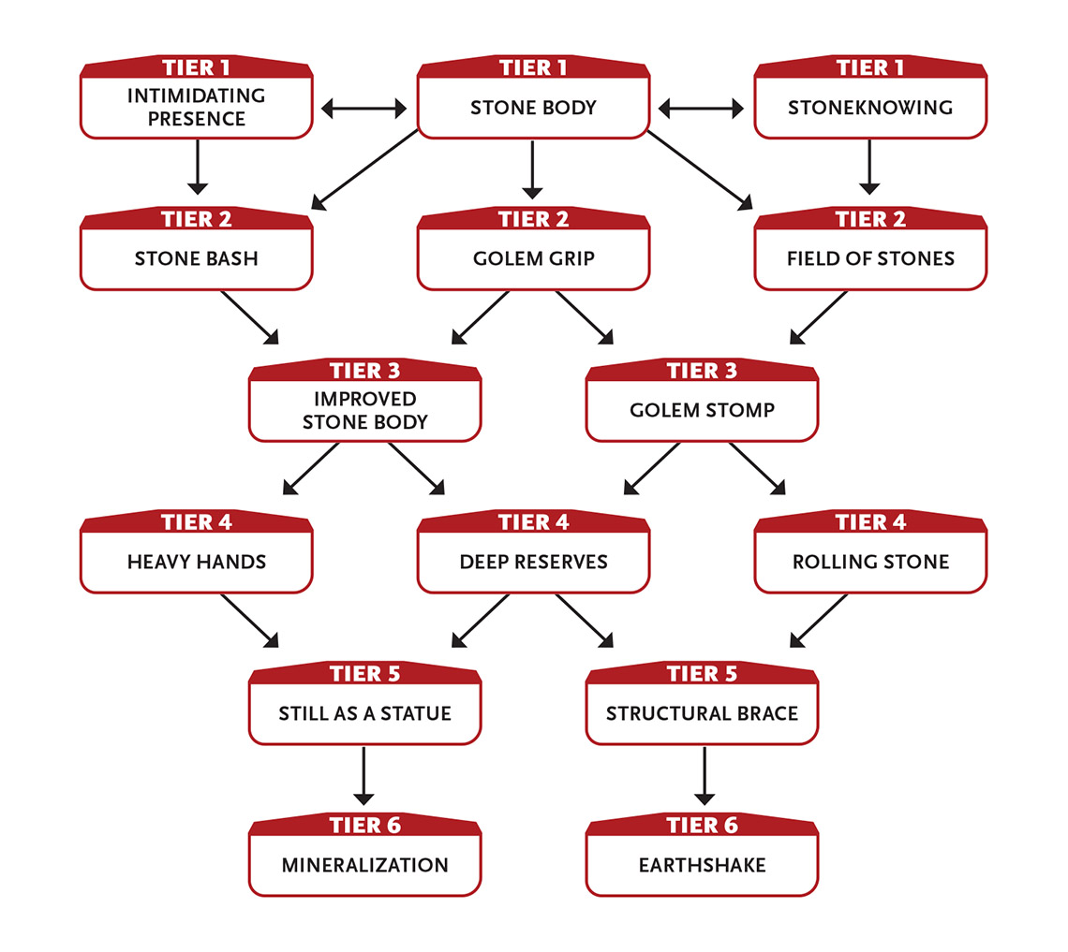Tier 1
Einschüchternde Präsenz: Durch deine steinerne Präsenz gewinnst du bei jedem Versuch einzuschüchtern, ein Vorteil.
Steinkörper: Dein Körper besteht aus einer harten Substanz wie Stein oder Kristall. Arbeite mit deinem Spielleiter zusammen, um deine genaue Form zu bestimmen, obwohl sie wahrscheinlich etwa die Form und Größe eines Humanoiden ist. Du musst weder essen, trinken noch atmen (obwohl du Ruhe und Schlaf brauchst).
Als mineralisches Wesen kannst du zwei kleinere Wunden mehr als normal einstecken und Blockwürfe erleichtern, während deine unbewaffneten Angriffe zusätzlich 2 Schaden verursachen.
Aufgrund deiner relativen Mineralinflexibilität hast du eine Unfähigkeit, Aufgaben auszuweichen.
Steinwissen (1 Intellekt): Du bist darin ausgebildet, jede Art von Stein zu bearbeiten.
Außerdem erfährt man, wenn man einen Kristall- oder Steinobjekt oder eine Struktur berührt und sich konzentriert, dessen Niveau und vielleicht einige relevante Fakten über Materialien und Struktur. Zum Beispiel könntest du erfahren, dass eine Backsteinwand Level 3 ist und dahinter einen versteckten Raum verbirgt, oder dass ein Felsbrocken Level 5 ist und Eisenerz enthält. Dein Spielleiter könnte eine Intellekt-Aufgabe verlangen, damit du etwas besonders Subtiles oder Geheimes lernst. Letzte Aktion.

Tier 2
Steinfeld: Du kannst versuchen, dich in natürlichem Gelände zu verstecken, das als natürliche Felsformation erscheint. Wenn das Gelände felsig ist und dein Schleichwurf eine 15 oder weniger hat, kannst du den Wurf als 15 behandeln. (Das bedeutet, dass du keinen GM-Intrusion bekommst, wenn du eine 1 würfelst.) In anderen Geländen wird deine Tarnaufgabe, dich als Felsen einzufügen, um zwei Schritte erleichtert.
Auf Stufe 3: Die Mindestanzahl, die für diese Fähigkeit gewürfelt wird, steigt auf 18.
Golem-Griff (3 Kraft): Du kannst Gegner leicht mit deinen Steinfäusten packen. Führe einen entspannten Angriff gegen einen Gegner aus. Wenn du Erfolg hast, schränkst du ihre Bewegung ein, hinderst sie daran, sich zu entfernen, und behinderst ihre physischen Angriffe und Versuche, sich zu befreien.
Wenn das Ziel versucht, sich als Aktion zu befreien, musst du einen Might-Wurf machen, um es weiter zu halten.
Wenn du ein Ziel hältst, kannst du es automatisch in deinem Zug zusammendrücken (kein Wurf erforderlich) und so 4 Schaden verursachen.
Action.
Steinschlag: Dein unbewaffneter Angriff in dieser Runde verursacht zusätzlich 2 Schaden, wenn du ihn als letzte Aktion machst.

Stufe 3
Golem Stomp (4 Kraft): Du stampfst mit all deiner Kraft auf den Boden und erzeugt eine Schockwelle. Führe separate Angriffe gegen drei Kreaturen in unmittelbarer Reichweite aus. Jede Kreatur, die du triffst, nimmt 3 Schaden, und du entscheidest, ob sie aus unmittelbarer Reichweite gedrängt oder zu Boden geworfen wird. Action.
Verbesserter Steinkörper: Du kannst eine mittlere Wunde mehr als normal nehmen.

Tier 4
Tiefe Reserven: Wenn andere erschöpft sind, kannst du durchhalten. Du kannst bis zu 6 Punkte in deinen Pools in jeder Kombination übertragen, mit einer Rate von 1 Punkt pro Runde. Zum Beispiel könntest du 3 Geschwindigkeitspunkte auf Macht und 3 Punkte Intellekt auf Macht übertragen, was insgesamt sechs Runden dauern würde. Diese Fähigkeit erneuert sich, wenn du dich zehnstündig erholst. Action.
Schwere Hände: Deine unbewaffneten Angriffe verursachen zusätzlich 2 Schaden.
Rolling Stone (5. Kraft): Du kannst nach vorne springen und deine Gliedmaßen spannen, wodurch du zu einem stürmischen Felsen wirst, der sich auf große Strecken bewegt. Während dieser Bewegung kannst du drei Gegner angreifen, indem du mit ihnen kollisiest. Machen Sie für jede einzelne Angriffswürfe; Erfolg bedeutet, dass du 6 Schaden zufügst. Letzte Aktion.

Stufe 5
Still As a Statue (5 Might): Du erstarrst und vergräbst deine Essenz tief in deinem steinernen Kern. Während dieser Zeit verlierst du jegliche Mobilität sowie die Fähigkeit, körperliche Aktionen auszuführen. Du kannst nicht spüren, was um dich herum geschieht, und es scheint keine Zeit für dich zu vergehen. Während du diese Fähigkeit benutzt, werden alle Wunden, die du erleidest, um zwei Stufen reduziert. 24 Stunden später erwachen Sie wieder zu normaler Wachheit und Mobilität und entfernen drei Wunden jeglicher Schwere. Wenn ein Verbündeter dich stark genug schüttelt (mit einem Mindestpreis von 2 Might von seiner Seite), erweckst du dich früher, aber keine Wunden (falls du welche hast) werden entfernt. Aktion zum Einleiten.
Strukturelle Stütze (5+ Kraft): Sie dienen als strukturelle Stütze, zusätzliche Säule oder andere Stützpfeiler für eine Struktur, die vom Einsturz bedroht ist. Wenn du würfeln musst, um das Einstürzen der Struktur zu verhindern und dein Wurf 18 oder weniger hat, behandle den Wurf als 18. (Das bedeutet, dass du keinen GM-Intrusion bekommst, wenn du eine 1 würfelst.) Während du als Stütze dienst, kannst du dich nicht von deinem Standort bewegen und scheiterst automatisch bei Ausweichaufgaben. Du kannst in deinem Zug eine zusätzliche Aktion ausführen, um den Effekt frühzeitig zu beenden; ansonsten endet es mit einer zehnstündigen Erholungsphase.
Alternativ kann man einfach ein mächtiges Gewicht von bis zu 50 Tonnen (45 Tonnen) tragen oder diese Fähigkeit nutzen, um eine Tür oder ein Tor zu schließen (wobei man eine Rolle von 18 oder weniger als 18 oder höher mit Anstrengung behandelt).
Anstrengung: Erhöhe die Mindestanzahl, die für diese Fähigkeit gewürfelt wird, um 3. Erhöhen Sie das Gewicht um 10 Tonnen (9 Tonnen).
Aktion zum Einleiten.

Stufe 6
Erderschütterung (7 Kraft oder Intellekt): Du löst eine gewaltsame Erdbewegung in einem kurzen Bereich innerhalb sehr großer Reichweite aus. Gebäude und Geländemerkmale werden beschädigt, wodurch ihre Ebenen um 1 bis 3 sinken und Trümmer und Trümmer abfallen. Kreaturen in der Umgebung nehmen 6 Schaden durch Schütteln und/oder herabfallendes Trümmerstück (würfle jeweils einen separaten Angriffswurf). Selbst bei einem fehlgeschlagenen Angriff nehmen die Kreaturen in der Umgebung noch 3 Schaden. Action.
Mineralisierung: Man kann eine größere Wunde mehr als normal nehmen.

Feuerflammen
Du kannst deinen Körper in Flammen hüllen, die dich schützen und deinen Feinden schaden.
- Genre-Themen: Feuerzauberer (Fantasy), Lava-Welt-Alien (Science-Fiction), Feuriger Super (Superheld)
- GM-Eindringlinge: Feuer verbrennt brennbares Material. Das Feuer breitet sich außer Kontrolle aus. Primitive Kreaturen fürchten Feuer und greifen oft das an, wovor sie Angst haben.

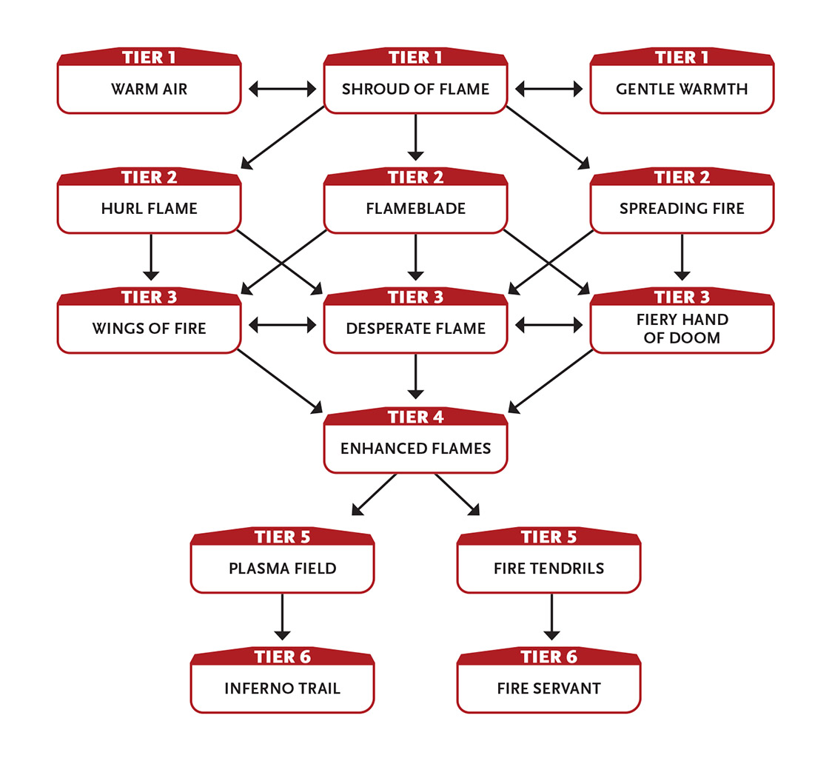Tier 1
Sanfte Wärme (1 Verstand): Man hält es in einer unmittelbaren Umgebung bis zu 15 °C (30° F) wärmer, bis man sich zehn Minuten oder länger erholt (dies verringert die Wundschwere durch kalte Temperaturen um zwei Schritte). Dieser Effekt konzentriert sich auf dich und bewegt sich mit dir. Action.
Flammenschleier (1 Intellekt): Auf deinen Befehl wird dein gesamter Körper von Flammen umhüllt, bis du eine zehnminütige oder längere Erholungszeit hast. Das Feuer verbrennt dich oder deine Ausrüstung nicht, aber es verursacht 2 Schaden bei jedem, der versucht, dich zu berühren oder dich mit einem Nahkampfangriff zu treffen (kein Wurf erforderlich).
Während du in Flammen gehüllt bist, reduziere die Schwere der Wunden, die durch Hitze und Flammen gegen dich eingesetzt werden, um einen Schritt (von groß bis mittel, von mittelmäßig bis gering, von gering bis nicht). Wenn du zum Beispiel von einem Feuerangriff getroffen wirst, der eine mittlere Wunde verursacht, nimmst du stattdessen eine leichte Wunde.
Während du in Flammen gehüllt bist, kannst du einen Gegner als leichten unbewaffneten Angriff berühren und so 2 Feuerschaden verursachen.
Ermöglicher.
Warme Luft: Während dein Flammentuch aktiv ist, erwärmst du die Luft unter dir, sodass du sicher bis zu 3,5 Meter (10 Fuß) fallen kannst. Stürze von mehr als 3 Metern werden als 3 Meter weniger behandelt. Ermöglicher.

Tier 2
Flammenklinge (2 Intellekt): Dein Flammenschleier bedeckt eine Waffe, die du in Flammen führst, wie zum Beispiel eine hergestellte Waffe wie ein Schwert oder Bogen. (Du könntest auch die Flamme, die deine Hand bereits umhüllt, verstärken, um deine unbewaffneten Angriffe zu verbessern.) Jeder Angriff, den du mit der flammenden Waffe ausführst, verursacht zusätzlich 1 zusätzlichen Schaden durch Feuer (wenn die Waffe Projektile abfeuert, wie Pfeile aus einem Bogen, wird dieser Schaden auf die Projektile angewendet). Die Flamme endet, wenn du aufhörst, die Waffe zu halten oder zu tragen, aber als zusätzliche Aktion in deinem Zug kannst du eine andere Waffe, die du führst, mit Flammen abdecken. Diese Fähigkeit endet automatisch, wenn du eine zehnminütige oder längere Erholung nutzt. Ermöglicher.
Schleudere Flamme (2 Intellekt): Solange dein Flammenschleier aktiv ist, kannst du in deinen Halo greifen und eine Handvoll Feuer auf ein Ziel in kurzer Reichweite schleudern, wodurch du 4 Feuerschaden verursachst, wenn du einen Intellekt-Angriff erfolgreich ausführst. Aktion.
Sich ausbreitendes Feuer (2 Intellekt): Einmal pro Runde, wenn du einen Gegner mit einem Angriff besiegst, der Feuerschaden verursacht, kannst du in derselben Runde sofort einen weiteren feuerbasierten Angriff gegen einen neuen Gegner in kurzer Reichweite als zusätzliche Aktion in deinem Zug ausführen. Ermöglicher.

Stufe 3
Verzweifelte Flamme: Obwohl du mindestens drei mittlere oder mindestens eine große Wunde hast, erhältst du zwei kostenlose Stufen an Anstrengung, die du pro Runde auf einen Feuerangriff anwenden kannst. Dieser Vorteil gilt bis zur nächsten zehnminütigen oder längeren Erholungszeit oder bis zu den qualifizierenden Verletzungen nicht mehr. Ermöglicher.
Feurige Hand des Verderbens (3 Intellekt): Während dein Flammentuch aktiv ist, kannst du in deinen Heiligenschein greifen und eine Hand aus lebendiger Flamme mit einer Handspannweite von bis zu 1 Metern erzeugen, die bis zu einer zehnminütigen oder längeren Erholung anhält. Die Hand ist eine Kreatur der Stufe 3, die beim Angriff 1 zusätzlichen Feuerschaden verursacht (insgesamt 4 Schaden). Die Hand wirkt, wie du siehst, schwebt in der Luft. Die Hand zu lenken ist eine Handlung. Ohne Befehl tut die Hand nichts anderes, als dir zu folgen. Er kann sich in einer Runde über eine große Distanz bewegen, aber er entfernt sich nie weiter von dir als auf große Distanz. Die Hand kann angreifen, greifen, bewegen und Dinge tragen. Es verursacht jede Runde 3 Schaden an jedem brennbaren Objekt, das es hält. Aktion zum Schaffen; Aktion zu Regie zu führen.
Feuerflügel (4 Intellekt): Solange dein Flammentuch aktiv ist, kannst du Feuerflügel ausbreiten und fliegen, bis du zehn Minuten oder länger erholst, wobei du dich mit einer Geschwindigkeit von bis zu 6 Metern pro Schuss in jede Richtung bewegen. Du kannst auch eine weitere Nicht-Bewegungsaktion als zusätzliche Aktion in deinem Zug ausführen. Aktion zum Einleiten.

Tier 4
Verbesserte Flammen: Feuerschaden, den du mit Spezialfähigkeiten verursachst, erhöht sich um 2 Schaden pro Angriff.

Stufe 5
Feuerranken (5 Intellekt): Dein Flammenschleier sprießt drei Flammenranken, die bis zu einer zehnminütigen oder längeren Erholung anhalten. Du kannst mit jedem Tentakel als zusätzliche Aktion in deinem Zug angreifen. Jede Ranke verursacht 3 Schaden (5 Schaden mit verbesserten Flammen). Wenn du die Ranken nicht zum Angriff benutzt, bleiben sie, tun aber nichts. Aktion zum Einleiten.
Nach der Runde, in der du Feuerranken startest, zählt das Angreifen mit ihnen – als zusätzliche Aktionen in deinem Zug – als deine Gesamtaktion für diese Runde.

Plasmafeld (5 Intellekt): Ein ausgewählter Teil deines Feuerschutzes steigt auf eine Temperatur an, die ankommende Fernkampfangriffe (wie Pfeile, Kugeln, ein geworfenes Metallmesser usw.) verbrennt und sofort zu Asche verwandelt. Du bist für eine Runde immun gegen solche Angriffe. Man muss sich eines Angriffs bewusst sein, um es zu verbrennen. Ermöglicher.

Stufe 6
Feuerdiener (6 Intellekt): Du benutzt dein Flammentuchtuch, um einen Feuerautomaten zu erschaffen, der deiner ungefähren Form und Größe entspricht und bis zu einer zehnminütigen oder längeren Erholungszeit hält. Dieser NPC-Verbündeter leitet dich in jeder Runde. Den Automaten zu dirigieren ist eine Aktion, und du kannst ihn nur befehlen, wenn du dich in großer Reichweite befindest. Ohne Befehl folgt der Automat weiterhin deinem vorherigen Befehl. Du kannst ihm auch eine einfache programmierte Aktion geben, wie zum Beispiel: "Warte hier und greife jeden an, der in kurze Reichweite kommt, bis er tot ist." Aktion zum Schaffen; Aktion zu Regie zu führen.
Feuerautomat: Stufe 5; Rüstung 1; Stoßangriffe verursachen 6 Schaden (1 durch Feuer)
Inferno-Spur (6 Intellekt): Dein Flammenschleier hinterlässt eine Feuerspur. Die Spur passt sich deinem Weg an und erzeugt eine etwa 2 Meter hohe Flammenwand, die jedem Wesen, das hindurchgeht, 5 Schaden zufügt. Wenn Ziele brennbar sind, fängen sie außerdem Feuer und verursachen pro Runde zusätzlich 1 Schaden, bis sie eine Runde damit verbringen, das Feuer zu löschen. Du kannst die Feuerspur jederzeit als zusätzliche Aktion in deinem Zug unterdrücken (und sie auf die gleiche Weise neu starten) oder den Gesamteffekt frühzeitig beenden. Ansonsten endet der Effekt nach einer zehnminütigen oder längeren Erholungszeit. Action.

Builds Allies
Du erschaffst Automaten, Roboter, Konstrukte oder andere künstliche Kreaturen, die tun, was du befielst.
- Genre-Themen: Golem-Handwerker (Fantasy), Roboterbauer (reale Welt, Science-Fiction, Superheld)
- Spielleiter-Eingriffe: Der Automat bekommt einen eigenen Willen. Der Automat wird von jemand anderem kontrolliert. Der Automat scheitert unerwartet auf spektakuläre Weise.
- Zusätzliche Ausrüstung: Du hast einen Werkzeugsatz oder Zugang dazu, mit dem du deine Verbündeten aufbauen kannst.
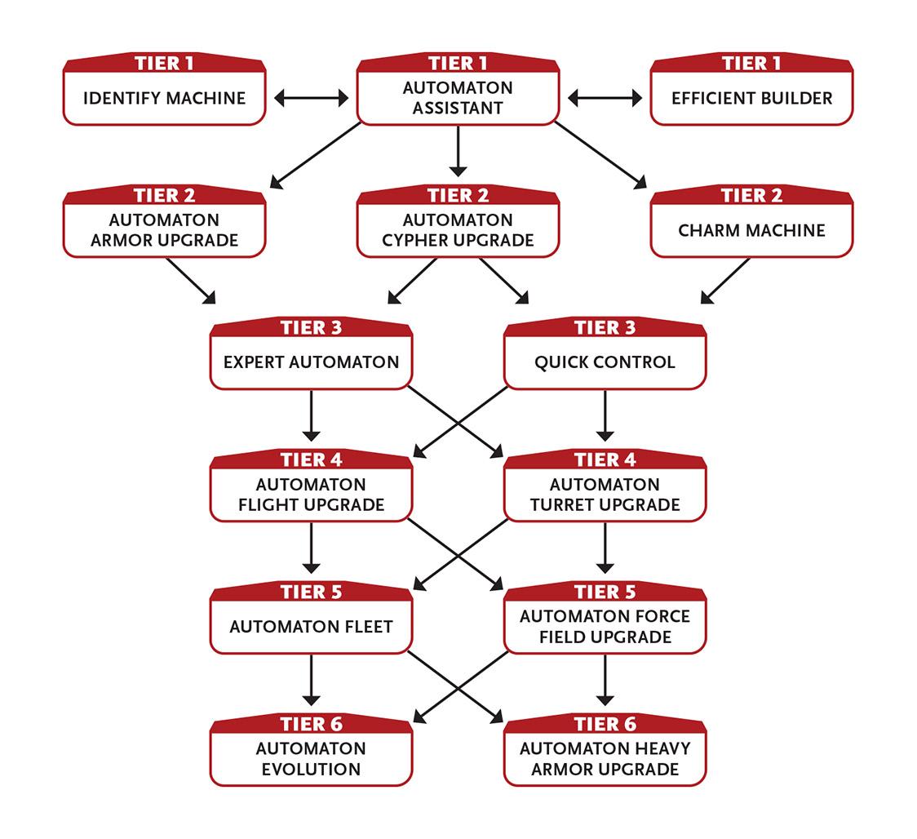

Tier 1
Automatenassistent: Du hast einen Level-2-Automaten-Begleiter deiner Größe oder kleiner gebaut, der dich begleitet und deinen Anweisungen folgt. Du und der Spielleiter müsst die Details des Aussehens und der Persönlichkeit deines Automaten klären.
Wenn der Automat beschädigt ist, reparieren ein paar Minuten Aufmerksamkeit ihn – der Automat gewinnt 2 Lebenspunkte zurück.
Wenn der Automat zerstört wird, kann er mit deinen Ressourcen wiederhergestellt werden, wenn du ein paar Tage mit Basteln verbringst.
Je nach Genre könnten deine Automaten metallische Roboter, animierte Objekte, organische Androiden, magische Golems, Steampunk-Konstrukte, erwachte Statuen oder etwas ganz anderes sein.

Effizienter Baumeister: Jedes Mal, wenn du Ressourcenpunkte erhältst, bekommst du einen zusätzlichen Punkt, aber dieser Punkt kann nur für Reparaturen oder Handwerk verwendet werden.
Maschine identifizieren (1 Intellekt): Du verstehst den Zweck, die Funktion, das Level und den Status eines einzelnen Roboters oder angetriebenen Geräts in unmittelbarer Reichweite. Letzte Aktion.

Tier 2
Automatenrüstungs-Upgrade (3 Intellekt): Du hast eine neue Fähigkeit in einen deiner Automaten eingebaut – er kann seine Aktion nutzen, um sich in einen gepanzerten Anzug zu verwandeln, den du trägst, bis du eine Stunde oder länger erholst. Wenn du dich beim Transformieren in unmittelbarer Nähe befindest, formt es sich automatisch um dich herum. Der verwandelte Automat fungiert als leichte Rüstung; Da sie deine Bewegungen antizipiert und darauf reagiert, kannst du diese Rüstung frei benutzen. Ermöglicher.
Automaten-Chiffre-Upgrade (3 Intellekt): Du hast eine neue Fähigkeit in einen deiner Automaten eingebaut – für einen Tag erhöht der Automat dein Chiffre-Limit um eins. Ermöglicher.
Bezauberungsmaschine (2 Intellekt): Du überzeugst eine unintelligente Maschine oder einen Automaten in unmittelbarer Reichweite, dich mit einem erfolgreichen Intellekt-Angriffswurf zu "mögen". Eine Maschine, die dich mag, funktioniert um 50 Prozent seltener, wenn diese Funktion dir schaden würde. Wenn zum Beispiel ein Gegner versucht, eine Bombe in deiner Nähe zu zünden, die von einem Zünder gesteuert wird, der dich mag, besteht eine 50-prozentige Chance, dass sie nicht explodiert. Das Ziel mag dich, bis du eine zehnminütige oder längere Erholung einsetzt. Aktion zum Einleiten.

Stufe 3
Experten-Automat: Du hast einen Level-3-Automaten-Begleiter gebaut. Ansonsten funktioniert es ähnlich wie dein Level-2-Automaton aus Automaton Assistant.
Anstatt einen neuen Automaten der Stufe 3 zu bekommen, kannst du einen bestehenden Automaten-Begleiter der Stufe 2 oder 3 aufrüsten (wodurch sein Level um 1 steigt) und einen neuen Automaten der Stufe 2 erhalten.
Du kannst diese Fähigkeit mehrmals nehmen und jedes Mal einen weiteren Automaten erhalten.
Schnelle Kontrolle (4 Intellekt): Ein erfolgreicher Intellekt-Angriff erlaubt es dir, eine Maschine oder einen Automaten (intelligent oder nicht) in kurzer Reichweite zu befehlen, eine Aktion innerhalb seiner Fähigkeiten im nächsten Zug auszuführen, unabhängig von seiner normalen Programmierung oder Haltung. Wenn diese Aktion der Maschine oder dem Automaten direkten Schaden an sich selbst oder seinen Verbündeten zufügen würde, wird dein Intellekt-Angriff gegen sie behindert. (Wenn du diese Fähigkeit benutzt, um eine intelligente Maschine oder einen Automaten zu befehligen, wird sie dir danach wahrscheinlich feindlich gegenüber.) Action.

Tier 4
Automatenflug-Upgrade: Du hast eine neue Fähigkeit in einen deiner Automaten eingebaut – als normale Bewegung kann er bis zu einer langen Strecke fliegen. Wenn du möchtest, kann er dich tragen, aber nur mit einer Geschwindigkeit von bis zu 6 Metern pro Schuss in jede Richtung bewegen.
Automaten-Turm-Upgrade: Du hast eine neue Fähigkeit in einen deiner Automaten eingebaut – er kann sich selbst umkonfigurieren und zu einer unbeweglichen Energiewaffe auf einem Gimbal-Mount werden. Der Turm ist eine schwere Waffe mit sehr großer Reichweite, die 7 Schaden verursacht. Wenn der Automat eigenständig handelt, macht er pro Runde einen behinderten Angriff. Wenn du oder ein Verbündeter den Turm als Waffe benutzt, werden Angriffe damit erleichtert. Aktion zur Änderung der Konfiguration des Automaten; Letzte Aktion, um mit dem Turm anzugreifen.
In einem Fantasy-Setting schießt der Automaten-Turm wahrscheinlich Feuer oder Blitz. In einem Science-Fiction-Setting schießt er wahrscheinlich Laser.

Stufe 5
Automatenflotte: Du hast vier Level-2-Automaten-Begleiter gebaut, von denen jeder nicht größer als du selbst ist. Du und der Spielleiter müsst die Details des Aussehens und der Persönlichkeit jedes Automaten ausarbeiten.
Wenn einer dieser Automaten zerstört wird, kann er nach ein paar Tagen Arbeit mit deinen Ressourcen wiederhergestellt werden.
Automaten-Kraftfeld-Upgrade: Du hast eine neue Fähigkeit in einen deiner Automaten eingebaut – er kann ein durchscheinendes Kraftfeld der Stufe 5 um sich selbst und jeden in unmittelbarer Reichweite errichten, bis du eine zehnminütige oder längere Wiederherstellung brauchst. Jede Kreatur, die vom Feld geschützt ist, reduziert die eingehenden Wunden um eine Stärke (NPCs nehmen 3 Schaden weniger). Ermöglicher.

Stufe 6
Automatenentwicklung: Einer deiner Automaten-Anhänger wird aufgewertet und erhöht sein Level um 1. Du kannst diese Fähigkeit mehrfach auswählen. Jedes Mal steigt das Level eines deiner Automaten um 1.
Automaten schwere Rüstung (6 Intellekt): Du hast eine neue Fähigkeit in einen deiner Automaten eingebaut – der Roboter kann seine Aktion nutzen, um sich in einen gepanzerten Anzug zu verwandeln, den du bis zu einer Stunde oder längerer Erholung trägst. Wenn du dich beim Transformieren in unmittelbarer Nähe befindest, formt es sich automatisch um dich herum. Der verwandelte Automat fungiert als schwere Rüstung; Da sie deine Bewegungen antizipiert und darauf reagiert, kannst du diese Rüstung frei benutzen. Ermöglicher.

Trägt eine Waffe
Du trägst eine Schusswaffe (sei es eine herkömmliche Schießpulverpistole oder eine Art Blaster- oder Energiewaffe) und weißt, wie man sie im Kampf benutzt.
- Genre-Themen: Musketier (Fantasy), Soldat (historisch, reale Welt, Science-Fiction)
- Spielleiter-Eindringlinge: Waffen versagen oder klemmen; der Angriff scheitert und die Aktion geht verloren, außerdem wird eine zusätzliche Aktion benötigt, um das Problem zu beheben. Ein Angriff trifft empfindliche Geräte oder ein unbeabsichtigtes Ziel.
- Zusätzliche Ausrüstung: Sie haben eine mittelgroße oder kleine Schusswaffe.
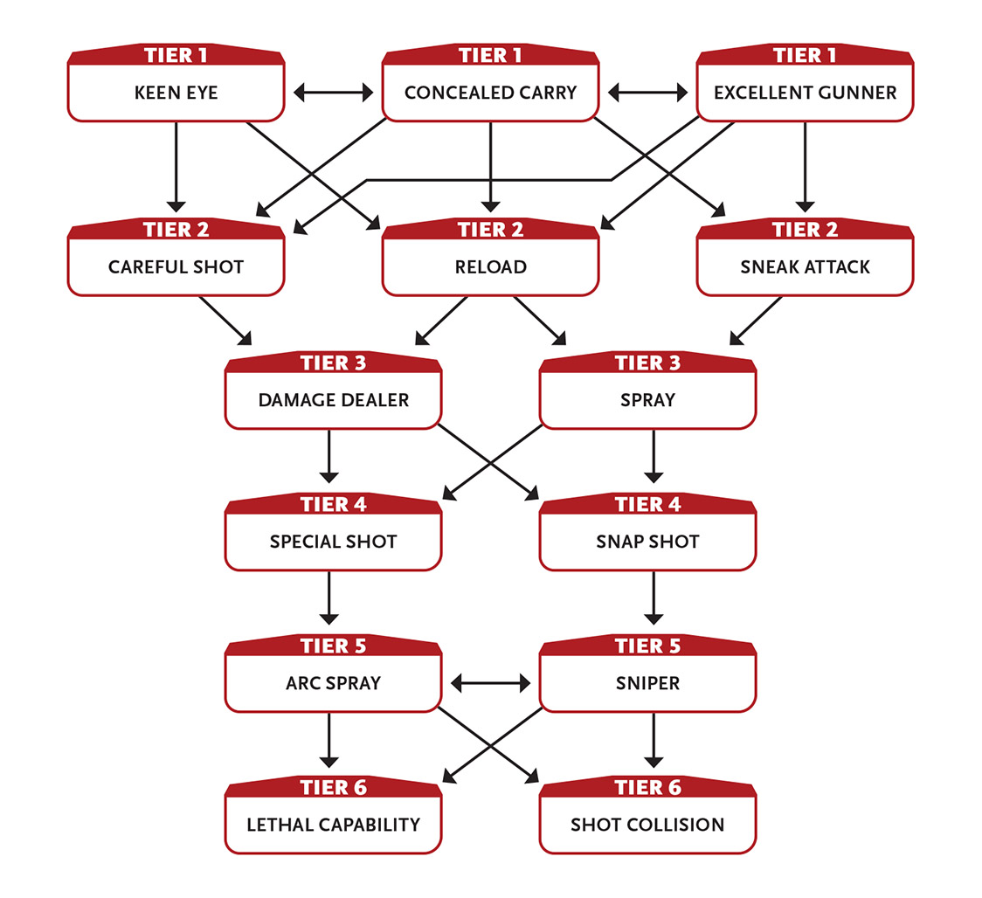

Tier 1
Verdecktes Tragen: Du kannst eine einhändige Schusswaffe leicht an deiner Person verstecken, sie als zusätzliche Aktion (erste Aktion) ziehen oder holstern. Aufgaben, um diese Waffe zu verstecken (egal ob vor jemandem, der dich anschaut oder dich tatsächlich durchsucht), werden um zwei Schritte erleichtert.
Du erhältst bei jeder Aufgabe ein Attribut: drehen, drehen, schnell ziehen oder eine andere Trickaufgabe mit deiner Waffe und dem Holster ausführen.
Du kannst geschickte Manipulationen mit deiner Waffe ausführen, darunter das Drehen der Waffe (drehen sie um einen Finger), das Schießen eines Symbols von einer Spielkarte auf große Distanz, das Schießen eines Objekts in der Hand aus großer Entfernung, das Schießen einer Münze, die in den Himmel geworfen wird, und so weiter, danach kannst du deine Waffe im Bruchteil einer Sekunde wieder einpacken. Diese Handlungen können einer Kreatur (oder ihrer Ausrüstung) weder schaden noch beeinflussen; Wenn man dies jedoch tut, um einen Gegner zu beeindrucken oder einzuschüchtern, wird diese Aufgabe erleichtert.
Ausgezeichneter Schütze: Du kannst frei Schusswaffen benutzen und erleitest keine Strafe, wenn du eine benutzt.
Du fügst mit Schusswaffen zusätzlichen 1 Schaden zu.
Für einen Angriff, den du mit einer Schusswaffe ausführst, kannst du zweimal würfeln und das bessere Ergebnis nutzen. Diese Fähigkeit erneuert sich, wenn du eine zehnminütige oder längere Erholung machst. Ermöglicher.
Scharfes Auge: Man kann halb so gut sehen wie normal. Du ignorierst Angriffs- und Wahrnehmungsstrafen für Nebel, Rauch, Nebel, schwaches Licht und sehr schwaches Licht.

Tier 2
Vorsichtiger Schuss: Du kannst Speed Effort oder Intellect Effort einsetzen, um deinen Waffenschaden auf Distanz zu erhöhen.
Zusätzlich, wenn du eine Aktion einsetzt, um deinen Schuss auszurichten, verursacht der Angriff in deinem nächsten Zug 2 zusätzlichen Schaden pro Level des Ans, um den Schaden zu erhöhen (insgesamt 5 Schaden pro Anstrengungsstufe). Ermöglicher.
Nachladen (1 Geschwindigkeit): Du kannst eine Schusswaffe als zusätzliche Aktion in deinem Zug nachladen. Ermöglicher.
Hinterhältiger Angriff (1 Geschwindigkeit): Wenn du einen Gegner unter einer der folgenden Bedingungen angreifst, verursacht dein leichter Nahkampf- oder leichter Fernkampfangriff zusätzlichen 5 Schaden bei einem erfolgreichen Treffer. (Diese Fähigkeit funktioniert nicht mit mittleren oder schweren Waffen.)
- Du greifst mit Überraschung an.
- Ein Verbündeter nutzt seine Aktion, um deinen Angriff zu mildern.
- Die Verteidigung deines Feindes wird durch eine andere direkte Ablenkung behindert.
- Dein Gegner kann seinen nächsten Zug wegen eines deaktivierenden Angriffs oder einer Situation nicht übernehmen.
Erste Aktion.

Stufe 3
Schadensausteiler: Du bist besser im Töten mit Schusswaffen geworden und fügst damit zusätzlich 3 Schaden zu.
Spray (2 Geschwindigkeit): Wenn eine Waffe schnelle Schüsse abgeben kann, ohne nachzuladen (meist als Schnellfeuerwaffe wie Kurbelarmbrust oder Maschinenpistole bezeichnet), kannst du mehrere Schüsse um dein Ziel herum sprühen, um die Trefferchance zu erhöhen und so einen Vorteil für den Angriff zu gewinnen. Diese Fähigkeit verbraucht Munition oder Energie im Wert von 1W6 + 1 Angriff (oder den gesamten Vorrat der Waffe, wenn sie weniger Munition oder Kraft hat als die gewürfelte Zahl). Wenn der Angriff erfolgreich ist, verursacht er 1 Schaden weniger als normal. Du kannst diese Fähigkeit auch auf mehrere geworfene Waffen (wie Steine, Shuriken, Dolche usw.) einsetzen, wenn du sie bei dir trägst oder sie alle in Reichweite sind. Action.

Tier 4
Schnappschuss: Du kannst mit deiner Waffe angreifen und dann als zusätzliche Aktion in deinem Zug erneut angreifen. Der zweite Angriff wird durch zwei Schritte behindert. Ermöglicher.
Spezialschuss: Wenn du ein Ziel mit einem Schusswaffenangriff triffst, kannst du den Schaden um 1 Punkt reduzieren, aber das Ziel an einer genauen Stelle treffen. Zu den möglichen Effekten gehören unter anderem (aber nicht beschränkt auf) die folgenden:
- Schieß jemandem einen Gegenstand aus der Hand.
- Schießen Sie auf das Bein, den Flügel oder ein anderes Gliedmaß des Ziels, das es zur Bewegung benutzt, und reduzieren Sie die maximale Bewegungsgeschwindigkeit auf unmittelbar für einige Tage oder bis es fachkundige medizinische Versorgung erhält.
- Schieß auf einen Riemen, der einen Rucksack, eine Rüstung oder einen ähnlich befestigten Gegenstand hält, sodass er herunterfällt.
Ermöglicher.

Stufe 5
Arc Spray (3 Geschwindigkeit): Wenn eine Waffe schnelle Schüsse abgeben kann, ohne nachzuladen (meist als Schnellfeuerwaffe wie Kurbelarmbrust oder Maschinenpistole bezeichnet), kannst du deine Waffe gleichzeitig auf drei Ziele (alle nebeneinander) abfeuern. Führe einen separaten Hindern-Angriffswurf gegen jedes Ziel durch. Action.
Scharfschütze: Du bist auf viel größerer Entfernung effektiv als normal. Verdopple die Reichweite jeder Schusswaffe in deiner Hand. Wenn du einen Schuss auf sehr große Entfernung (oder länger) machst, fügst du zusätzlich 1 Schaden zu.

Stufe 6
Tödliche Fähigkeit: Du hast gemeistert, wie man mit einem bestimmten Angriff tötet. Du fügst mit Angriffen eines bestimmten Typs, wie deiner Schusswaffe oder einem anderen bevorzugten Angriff, zusätzlichen 5 Schaden zu.
Du kannst diese Fähigkeit mehr als einmal erlangen. Jedes Mal, wenn du das tust, wähle einen anderen, spezifischen Angriff.
Schusskollision (4+ Geschwindigkeit): Einmal pro Runde, wenn dich jemand mit einer Schusswaffe, einer Wurfwaffe oder einem anderen physischen Projektil (wie Pfeil, Kugel oder Armbrustbolzen) angreift, kannst du statt einer Verteidigungsaufgabe versuchen, das Projektil aus der Luft zu schießen. Führe einen Angriff auf das Projektil mit dem gleichen Schwierigkeitsgrad wie die Verteidigungsaufgabe aus. Wenn du triffst, wird dein Schuss abgelenkt, zerstört oder verhindert, dass das Projektil dich trifft.
Wenn du möchtest, zerbricht das erfolgreich abgewehrte Objekt explosionsartig in einem unmittelbaren Radius, den du zwischen dir und dem Angreifer wählst, und verursacht 2 Schaden an allen Kreaturen und Objekten in der Umgebung (wirf einen separaten Angriff gegen jeden). Wenn du Anstrengung anwendest, um den Schaden zu erhöhen, machst du pro Anstrengungsstufe 2 zusätzlichen Schaden (statt 3); Ziele in der Gegend nehmen 1 Schaden, selbst wenn du den Angriffswurf nicht bestehst.
Ermöglicher.

Zauber wirken
Du hast ein Buch mit verschiedenen Zaubern und kannst jeden Tag wechseln, welche du bereit hast – Energiestöße, Monsterbeschwörung, magischer Flug, Teleportation und das Kopieren von Chiffren können alle Teil deines Repertoires sein.
Charakterfähigkeiten aus dem Fokus "Zauber wirken" sind magische Zauber oder Rituale. Dein Charakter muss bestimmte magische Worte und Gesten verwenden, um sie zu aktivieren, und sie benötigen möglicherweise winzige Mengen seltsamer Zutaten wie Spinnenaugen und pulverisierte Edelsteine. Das sind lediglich Anforderungen an Geschichte und Geschmack; Was die Spielmechanik betrifft, funktionieren diese Fähigkeiten genauso wie Fähigkeiten anderer Fokuspunkte und verschiedener Typen.
- Genre-Themen: Zauberer oder Zauberer (Fantasy), Magier (reale Welt mit Magie und/oder Horror), Meister der mystischen Künste (Superheld)
- Spielleiter-Eingriffe: Ein Zauber geht schief. Eine beschworene Kreatur wendet sich gegen den Zaubernden. Ein rivalisierender Zauberwirker wird von der Magie angezogen.
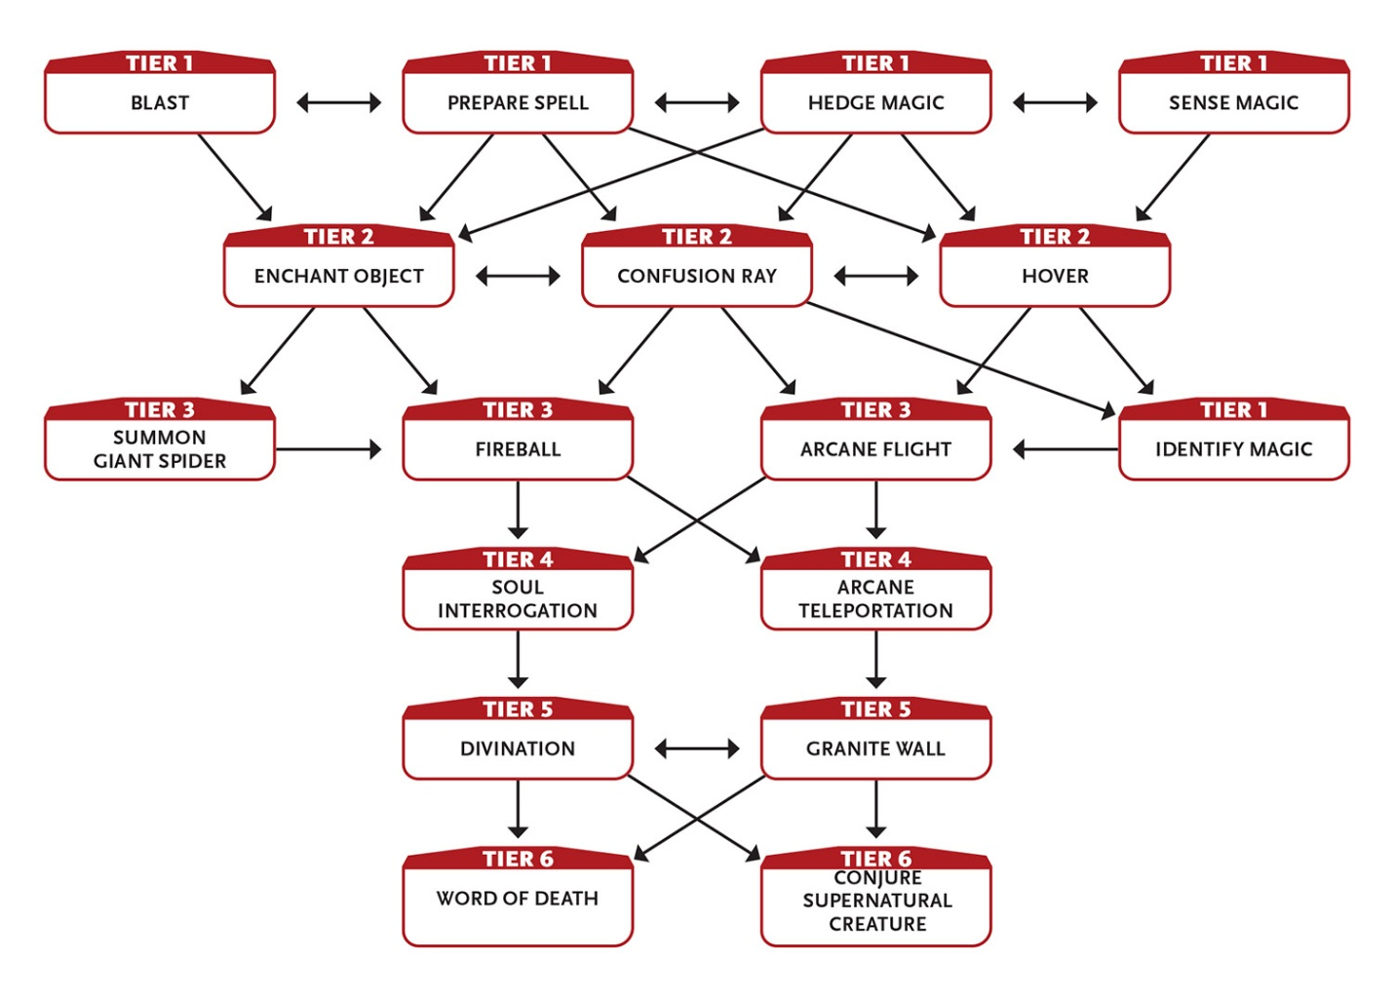

Tier 1
Blast (1+ Intellekt): Du sendest einen Energiestoß aus kurzer Reichweite aus, der einem Ziel mit einem erfolgreichen Angriffswurf 4 Schaden zufügt. Arbeiten Sie mit dem Spielleiter zusammen, um die Art der Energie zu bestimmen, aus der Ihr Strahl besteht.
Du kannst den Effekt so abstimmen, dass er heiß genug ist, um Material bis Level 5 zu durchschneiden, das nicht dicker als 30 cm (1 Fuß) ist, wenn du ein paar Runden hast, um dich darauf zu konzentrieren.
Wenn du eine andere Schadensfähigkeit hast (aus diesem Fokus oder deinem Typ), kannst du Blast nutzen, um diese Fähigkeit zu verstärken und ihren Schaden um 1 zu erhöhen.
Du kannst den Namen der Explosionsfähigkeit so ändern, dass sie mit der Art der Energie zusammenhängt, die du erschaffst, wie zum Beispiel Feuerexplosion, oder etwas Eindrucksvolleres, das den Namen des Zauberwirkers andeutet, der sie erschaffen hat, wie Malhavocs Destruktive Explosion.

Anstrengung: Erhalte feine Kontrolle über den Effekt, bis du eine zehnminütige oder längere Erholung einsetzt, und variiere die Intensität nach Belieben in unmittelbarer Reichweite; zum Beispiel könntest du es nutzen, um den Bereich zu erwärmen, Essen zu kochen, ohne es zu verbrennen, helles Licht zu erzeugen usw. Erhöhe die maximale Materialmenge, die du durchschneiden kannst, um 1.
Aktion zum Angriff; Letzte Aktion zur Einleitung der Feinkontrolle; Ermöglicher, um eine weitere Angriffsfähigkeit zu verstärken.
Heckenmagie (1 Intellekt): Du kannst kleine Tricks ausführen: vorübergehend die Farbe oder das Grundaussehen eines kleinen Objekts verändern, kleine Gegenstände durch die Luft schweben lassen, einen kleinen Bereich reinigen, einen kaputten Gegenstand reparieren, Essen zubereiten (aber nicht erschaffen) und so weiter. Du kannst keine Heckenmagie einsetzen, um eine andere Kreatur oder einen Gegenstand zu verletzen. Action.
Zauber vorbereiten: Jeden Tag kannst du einen anderen magischen Effekt auswählen und ihn als Zauber wirken. Wähle ein Manifest-Cypher mit geringer Leistung. Du erhältst den Effekt dieser Chiffre als Zauber (eine Spezialfähigkeit des Charakters), nachdem du zehn Minuten mit der Vorbereitung verbracht hast. Du kannst diesen Zauber als Aktion wirken, was 2 Intellekt kostet. Dieser Zauber zählt nicht zu deinem Chiffre-Limit. Im Gegensatz zur Verwendung eines Chiffers verlierst du diesen Zauber nach dem Wirken nicht.
Immer wenn du eine zehnstündige Erholung machst, kannst du ändern, welche Chiffre du als Zauber genommen hast. Wenn du änderst, welche Chiffre du als Zauber vorbereitet hast, endet alle deine Dauern des vorherigen vorbereiteten Zaubers.
Du kannst diese Fähigkeit bis zu dreimal auswählen, sodass du täglich ein, zwei oder drei Chiffren als Zauber wählen kannst.
Zehn Minuten, um eine Chiffre als Zauber vorzubereiten; Aktion, um eine Chiffre als Zauber zu wirken.
Auf Stufe 3: Du kannst diese Fähigkeit nutzen, um einen Cypher mit niedriger oder mittlerer Stärke als Zauber zu wählen. Du kannst als Aktion einen Chiffrezauber mit mittlerer Stärke wirken, der 4 Intelligenz kostet.
Auf Stufe 6: Du kannst diese Fähigkeit nutzen, um eine Cypher mit niedriger, mittlerer oder fortgeschrittener Stärke als Zauber zu wählen. Du kannst als Aktion einen fortgeschrittenen Chiffrezauber wirken, der 6 Intellekt kostet.
Sinnmagie (1 Intellekt): Wenn Magie irgendeiner Art in kurzer Reichweite wirkt, sind Sie sich dessen bewusst (aber nicht der Einzelheit). Letzte Aktion.

Tier 2
Verwirrungsstrahl (2 Intellekt): Du projizierst einen grauen Strahl disruptiver mentaler Energie auf eine Kreatur in kurzer Reichweite. Führe einen Intellekt-Angriff gegen deinen Gegner aus; Erfolg bedeutet, dass du 1 Schaden machst (Rüstung ignoriert) und ihre Aufgaben bis zum nächsten Zug behindert werden. Action.
Objekt verzaubern (2 Intellekt): Du gibst einer Waffe, einem Werkzeug oder einem anderen brauchbaren Gegenstand Magie zu, die seine Leistung verbessert und anhält, bis du (oder der Nutzer des Objekts) eine zehnminütige oder längere Erholung nutzt. Zu jedem Zeitpunkt, während die Fähigkeit aktiv ist, erhält die Kreatur, die das Objekt verwendet, ein Asset für eine Aktion, die das Objekt benötigt. Du entscheidest, ob der Gegenstand genauso aussieht, wie eine Kerze leuchtet oder während der Dauer des Zaubers eine magische Rune erhält. Action.
Schweben (2 Intellekt): Du schwebst langsam in die Luft. Wenn du dich konzentrierst, kannst du deine Bewegung so steuern, dass du regungslos in der Luft bleibst oder als deine Aktion auf kurze Strecke schwebst; Andernfalls treibst du mit dem Wind oder mit irgendeinem gewonnenen Schwung. Dieser Effekt hält an, bis du eine zehnminütige oder längere Erholung anwendest. Aktion zum Einleiten.

Stufe 3
Arkaner Flug (3+ Intellekt): Du kannst mit deiner normalen Landgeschwindigkeit durch die Luft schweben und fliegen, bis du eine zehnminütige oder längere Erholung nutzt. Was die Landbewegung betrifft, bewegt sich eine fliegende Kreatur etwa 32 km pro Stunde (20 Meilen) und wird vom Gelände nicht beeinflusst.
Anstrengung: Beeinflusst eine weitere berührte Kreatur deiner Größe oder kleiner; du lenkst ihre Bewegung und sie muss in Sichtweite bleiben, sonst fällt sie.
Aktion zum Einleiten.
Arkaner Flug ist besser als Hover, also wenn du beide hast, kannst du Hover gegen eine andere Fähigkeit der Stufe 2 oder niedriger aus dem Zauberwirk-Fokus tauschen.

Feuerball (4+ Intellekt): Du erzeugst eine Feuersalve aus großer Entfernung, die eine unmittelbare Umgebung füllt. Würfe gegen jede Kreatur in der Umgebung; Du fügst einem Erfolg 3 Schaden zu, oder 1 Schaden bei einem Scheitern. Brennbare Gegenstände können Feuer fangen. Jede Anstrengungsstufe, die den Schaden erhöht, fügt jedem Ziel 2 Schaden hinzu (statt 3). Action.
Magie identifizieren (3 Intellekt): Wenn du Magie mit der Fähigkeit der Stufe 1 gespürt hast, kannst du genauere Informationen darüber erhalten, was du wahrnimmst: das Niveau der Magie, die Quelle der Magie (ein Zauberwirker, eine magische Kreatur, ein fortlaufender magischer Effekt oder ein verzauberter Gegenstand) und die allgemeinen Auswirkungen der Magie. Letzte Aktion.
Beschwöre Riesenspinne (4+ Intellekt): Du beschwörst eine Riesenspinne, die in unmittelbarer Reichweite erscheint. Die Spinne verhält sich entsprechend ihrer Natur und greift ein nahegelegenes Tier an, das wie geeignete Beute aussieht. Die Spinne bleibt, bis du eine zehnminütige oder längere Erholungszeit hast, dann verschwindet sie.
Anstrengung: Lass die Spinne dich verstehen und deine mündlichen Anweisungen befolgen.
Aktion zum Einleiten.
Riesenspinne: Stufe 3, Wahrnehmung auf Stufe 5, Geschwindigkeitsverteidigung auf Stufe 4 aufgrund der Schnelligkeit; Gesundheit 12; Biss verursacht 3 Schaden plus 1 Geschwindigkeitsschaden durch Gift (ignoriert Rüstung); bewegt sich jede Runde über weite Strecken, wenn sie auf Netzen ist

Tier 4
Arkane Teleportation (4+ Intellekt): Du teleportierst dich sofort an jeden Ort in kurzer Entfernung, den du sehen kannst.
Anstrengung: Erhöhe deine Reichweite um eine kurze Distanz. Teleportiere dich an einen Ort, den du nicht sehen kannst. Nimm ein Wesen (von deiner Größe oder kleiner) mit.
Auf Stufe 5: Wenn du 5 Intellekt ausgibst, steigen deine Grunddistanz und dein Distanzzuwachs für Anstrengung auf große Distanz, und jede angewandte Anstrengungsstufe erlaubt es dir, zwei Personen mitzunehmen.
Auf Stufe 6: Wenn du 6 Intellekt ausgibst, steigt deine Grunddistanz auf jeden beliebigen Ort auf demselben Planeten, und mit jedem Einsatz kannst du drei Personen mitnehmen.
Action.
Seelenverhör (5 Intellekt): Du versuchst, geheime Informationen über einen Gegner zu sammeln, die du gegen ihn verwenden kannst. Führe einen Intellekt-Angriff gegen eine Kreatur in großer Reichweite aus. Erfolg bedeutet, dass du ihr Level, ihre grundlegenden Fähigkeiten und offensichtlichen Schwächen (wie eine Verwundbarkeit gegenüber Feuer oder Silber) sowie ihre Manierismen und persönlichen Eigenschaften lernst, die du durch längere Gespräche mit ihnen entdecken könntest. In den nächsten Monaten werden Ihre Maßnahmen gegen sie gemildert. Action.

Stufe 5
Wahrsagung (6 Intellekt): Du kontaktierst eine mächtige Entität (wie eine Gottheit, einen Dämonenfürsten oder ein Wesen aus einer Erkenntnisdimension), stellst eine Frage und bekommst eine allgemeine Antwort. Der Spielleiter weist der Frage eine Stufe zu, sodass die Aufgabe schwieriger ist, je unklarer die Antwort ist. Im Allgemeinen ist Wissen, das man finden kann, indem man an einem anderen Ort als dem aktuellen Standort sucht, auf Stufe 1, obskures Wissen über die Vergangenheit auf Stufe 7, und spezifisches Wissen über zukünftige Ereignisse jenseits der nächsten Minuten ist unmöglich. Action.
Granitwand (5+ Intellekt): Du erschaffst eine Granitwand der Stufe 5 in kurzer Reichweite. Die Wand besteht aus vier Quadraten von 10 Fuß mal 10 Fuß (3,5 m x 3,5 m), jeweils 1 Zoll (2,5 cm) dick und nach Belieben angeordnet. Die Wand hält durch, bis man eine Stunde oder länger erholt, danach zerfällt sie zu Staub.
Anstrengung: Verlängere die Dauer bis zu einer zehnstündigen Erholungszeit. Mach die Dauer dauerhaft (das erfordert drei Stufen von Anstrengung).
Action.

Stufe 6
Beschwöre übernatürliche Kreatur (7+ Intellekt): Ein übernatürliches Wesen aus einer anderen Dimension wie ein Engel, Dämon oder Elementar manifestiert sich in einer physischen Form in unmittelbarer Reichweite. Die Kreatur handelt entsprechend ihrer Natur, meist indem sie einen nahegelegenen Feind angreift, der ihrem eigenen Ethos widerspricht (ein Engel würde einen Dämon oder Nekromanten angreifen, ein Dämon einen Unschuldigen oder einen heiligen Priester, und ein Elementar würde ein Wesen des gegnerischen Elements angreifen). Die Kreatur bleibt, bis du eine zehnminütige oder längere Erholung nutzt, dann verschwindet sie (obwohl ein Dämon oder Elementar eine Weile bleiben kann, um Ärger zu machen).
Anstrengung: Lass das übernatürliche Wesen dich verstehen und deine mündlichen Anweisungen befolgen.
Aktion zum Einleiten.
Engel: Stufe 5; Gesundheit 15; physischer, magischer oder Energieangriff verursacht 6 Schaden; fliegt jede Runde eine kurze Strecke
Dämon: Stufe 5; Gesundheit 25; physischer, magischer oder Energieangriff verursacht 6 Schaden; fliegt jede Runde eine kurze Strecke
Elementar: Level 5; Gesundheit 25; physischer oder Energieangriff verursacht 5 Schaden; amorphe Form kann durch Räume von nur 30 cm (1 Fuß) gehen; Luftelementar fliegt jede Runde eine lange Strecke; Erdelementar hat Rüstung 3; Feuerelementar hat Rüstung 10 gegen Feuer; Wasserelementar schwimmt jede Runde eine lange Strecke

Wort des Todes (6 Intellekt): Du sprichst ein magisches Wort, das so mächtig ist, dass es einen Feind augenblicklich töten kann. Führe einen Intellekt-Angriff gegen einen Gegner in kurzer Reichweite aus. Wenn du Erfolg hast, verursachst du 10 Schaden. Action.

Verändert die Form
Du kannst dich in verschiedene Tiere verwandeln und ihre natürlichen Fähigkeiten erlangen, als wärst du mit ihnen geboren.
- Genrethemen: Tierdruide (Fantasy), Gestaltwandler (Science-Fiction, Superheld)
- Spielleiter-Eingriffe: Etwas löst eine unwillkürliche Verwandlung aus. Ein NPC hat Angst vor dem Gestaltwandler oder ist aggressiv gegenüber dem Gestaltwandler. Die Verwandlung dauert länger als erwartet.
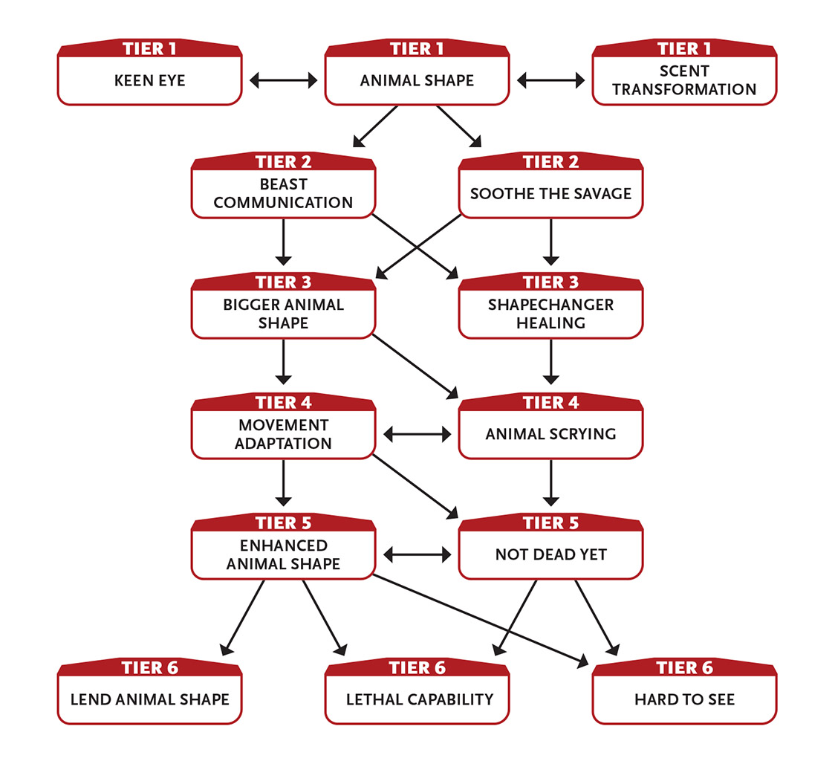

Tier 1
Tierform (3+ Intellekt): Du verwandelst dich in ein Tier, das so klein ist wie eine Ratte oder bis zu deiner eigenen Größe (wie ein großer Hund oder kleiner Bär), bis du eine Genesung einsetzt. Jedes Mal, wenn du dich verwandelst, kannst du eine andere Tierform annehmen. Deine Ausrüstung wird Teil der Verwandlung, wodurch sie unbrauchbar wird, es sei denn, sie hat einen passiven Effekt, wie zum Beispiel Rüstung. In dieser Form bleiben deine Werte identisch mit deiner normalen Form, aber du kannst dich entsprechend deiner Tierform bewegen und angreifen (Angriffe der meisten menschengroßen Tiere verursachen 4 Schaden; Angriffe kleinerer Tiere verursachen 2 Schaden) ohne Strafe. Aufgaben, die Hände erfordern (wie das Benutzen von Türgriffen oder das Drücken von Knöpfen), werden in Tiergestalt behindert. Du kannst zwar nicht sprechen, kannst aber trotzdem Fähigkeiten nutzen, die nicht auf menschliche Sprache angewiesen sind. Du erhältst eine Nebenfähigkeit, die mit der Kreatur verbunden ist, zu der du wirst (siehe die Kästchen Tierform Nebenfähigkeiten). Wenn du dich zum Beispiel in eine Fledermaus verwandelst, kannst du jede Runde bis zu einer langen Strecke fliegen. Wenn du dich in einen Oktopus verwandelst, kannst du unter Wasser atmen.
Anstrengung: Erhalte ein Asset für eine Fertigkeit, die mit der Kreatur assoziiert ist, zu der du wirst (siehe die Box: Tierform Nebenfähigkeiten).
Anstrengung: Werde ein sprechendes Tier; das sieht genau wie ein normales Tier aus, aber du kannst trotzdem sprechen und alle Fähigkeiten nutzen, die auf menschlicher Sprache basieren.
Anstrengung: Nimm eine Hybridform an; das ist wie deine normale Form, aber mit animalischen Merkmalen, auch wenn dieses Tier etwas viel Kleineres ist als du selbst (wie eine Fledermaus oder Ratte). In Hybridform kannst du sprechen, alle deine Fähigkeiten einsetzen, Angriffe wie ein Tier ausführen und Aufgaben mit den Händen ergreifen, ohne behindert zu werden. Jeder, der dich in Hybridform klar sieht, würde dich niemals für ein bloßes Tier halten.
Aktion zur Änderung oder Rückgängigmachung.
Scharfes Auge: Man kann halb so gut sehen wie normal. Du ignorierst Angriffs- und Wahrnehmungsstrafen für Nebel, Rauch, Nebel, schwaches Licht und sehr schwaches Licht.
Dufttransformation (1 Intellekt): Du veränderst deinen Duft so, dass du wie ein Tier deiner Wahl riechst, bis deine nächste zehnminütige oder längere Genesung. Dies kann Verfolgungsversuche, die auf Geruch basieren, vereiteln, und wenn du mit Tieren deiner gewählten Art interagieren willst, die stark auf Geruch angewiesen sind, werden deine Aufgaben um zwei Schritte erleichtert. Du kannst diese Fähigkeit unabhängig von deiner Form nutzen. Aktion zum Einleiten.

Tier 2
Tierkommunikation (2 Intellekt): Du kannst einem Wesen, das normalerweise weder sprechen noch sprechen oder sprechen kann, ein grundlegendes Konzept vermitteln. Die Kreatur kann dir auch eine sehr einfache Antwort auf eine einfache Frage geben. Action.
Beruhigen den Wilden (2 Intellekt): Führe einen Intellekt-Angriffswurf aus, um ein nichtmenschliches Biest in kurzer Reichweite zu beruhigen, das dich sehen kann. Du musst mit ihnen sprechen (obwohl sie deine Worte nicht verstehen müssen). Sie bleiben ruhig, bis du eine zehnminütige oder längere Erholung einsetzt oder solange du deine Aktion weiter einsetzt, um sie zu beruhigen. Action.

Stufe 3
Größere Tiergestalt: Wenn du Tierform benutzt, kannst du etwa doppelt so groß werden wie normal. Da deine Tierform so groß ist, erhält sie folgende zusätzliche Vorteile: Du kannst die erste mittlere Wunde ignorieren, deine unbewaffneten Angriffe verursachen zusätzlich 4 Schaden, und du erhältst ein Asset auf deinen unbewaffneten Angriffswürfen. Allerdings werden deine Ausweichaufgaben behindert.
Während du Bigger Animal Shape benutzt, erhältst du auch ein Asset für Aufgaben, die für größere Kreaturen leichter zu bewältigen sind, wie Klettern, Einschüchtern, Waten auf Flüssen und so weiter.

Gestaltwandler-Heilung: Wenn du dich in eine Tierform verwandelst, wirst du von einer Wunde jeglicher Schwere geheilt. Diese Fähigkeit erneuert sich nach einer zehnstündigen Genesung. Ermöglicher.

Tier 4
Tier-Wahrsagen (4+ Intelligenz): Wenn du den ungefähren Standort eines Tieres kennst, das freundlich zu dir ist und innerhalb von 1 Meile (1,6 km) von deinem Standort entfernt ist, kannst du durch seine Sinne spüren, bis du eine zehnminütige oder längere Erholungszeit nutzt. Du musst in Tierform oder einer ähnlichen Form dieses Tieres sein, um diese Fähigkeit zu aktivieren.
Anstrengung: Aktiviere diese Fähigkeit, auch wenn du nicht in Tierform bist oder in einer ähnlichen Form wie dieses Tier.
Aktion zur Feststellung.
Bewegungsanpassung (4 Kräfte): Du kannst deine Tierform verändern, entweder durch Flügelbekomme, um fliegen zu können, oder du wirst aquatisch mit Flossen und Kiemen (zum Beispiel könntest du, wenn du in Gorillaform bist, ein geflügelter Gorilla oder ein fischähnlicher Gorilla werden). Wenn du Flug wählst, kannst du jede Runde eine lange Strecke fliegen. Wenn du dich für Wassersport entscheidest, kannst du Wasser atmen und mit deiner normalen Landgeschwindigkeit schwimmen. Du kannst eine Kreatur deiner Größe oder kleiner tragen, oder, wenn sie von Größerer Tierform betroffen ist, drei Kreaturen deiner normalen Größe oder kleiner. Wenn du Tierform benutzt, erhältst du den Vorteil dieser Fähigkeit, ohne eine Aktion ausgeben zu müssen, um sie auszulösen. Action; Ermöglicher beim Einsatz von Animal Shape.

Stufe 5
Verbesserte Tierform: Wenn du Tierform benutzt, erhält deine Tierform folgende zusätzliche Boni: +3 auf deinen Kraftpool, +2 auf deinen Geschwindigkeitspool, und du kannst kleinere Wunden durch physische Angriffe ignorieren. Ermöglicher.
Noch nicht tot: Wenn man normalerweise tot wäre, fällt man stattdessen für eine Runde bewusstlos und wacht dann auf.
Wenn du auf diese Weise erwachst, erhältst du sofort 1W6 + 6 Punkte, um deine Status-Pools wiederherzustellen, und entfernst eine mittlere Wunde und eine große Wunde.
Sobald du diese Fähigkeit nutzt, werden deine Aufgaben beeinträchtigt, bis du eine zehnstündige Erholung nutzt.
Wenn du erneut stirbst, bevor du deine zehnstündige Genesung genutzt hast, bist du wirklich tot.
Du kannst diese Fähigkeit zweimal auswählen. Beim zweiten Mal erhöht sich die Heilung auf 1W6 + 12 und du entfernst doppelt so viele Wunden.
Ermöglicher.

Stufe 6
Schwer zu erkennen: Wenn du dich bewegst, bist du ein Verschwommen. Es ist unmöglich, deine Identität zu erkennen, wenn du mit hoher Geschwindigkeit an jemandem vorbeigehst.
Außerdem, wenn du dich in deinem Zug nur bewegst, werden deine Ausweich- und Schleichaufgaben um drei Schritte bis zum nächsten Zug erleichtert.
Tierform leihen (6+ Intellekt): Du verwandelst dich in ein Tier, als würdest du Tierform verwenden, und ein williges Wesen in unmittelbarer Reichweite verwandelt sich ebenfalls in ein Tier dieses Typs (Bär, Tiger, Wolf usw.), bis du eine zehnminütige oder längere Erholung nutzt, als ob sie deine Tierform-Fähigkeit einsetzen würde. Alle Kreaturen, die sich mit dir verwandeln, müssen deine Größe oder kleiner sein. Eine Kreatur kann als Handlung in ihre normale Form zurückkehren, aber sie kann dann nicht mehr in die Tierform zurückkehren. Dass eine Kreatur (ob du selbst oder jemand anderes) ihre Form ändert, beeinflusst keine andere Kreaturen, die von dieser Fähigkeit betroffen sind.
Anstrengung: Beeinflusst eine weitere Kreatur.
Action.
Tödliche Fähigkeit: Du hast gemeistert, wie man mit einem bestimmten Angriff tötet. Du verursachst zusätzlich 5 Schaden mit Angriffen eines bestimmten Typs, wie einer Kralle, einem Biss, einem Schwanzschlag oder einem anderen speziellen Angriff, den du bevorzugst.
Du kannst diese Fähigkeit mehr als einmal erlangen. Jedes Mal, wenn du das tust, wähle einen anderen, spezifischen Angriff.

Tierform Nebenfähigkeiten
"Tiere" und "Bestien" sind bewusst nicht streng definiert, da es vom Setting abhängt. Die Begriffe sind tatsächlich austauschbare Synonyme. In einem erdähnlichen Setting sind Dachse, Wölfe und Adler Tiere und Tiere. In einer ganz anderen Fantasiewelt, in einer ganz anderen Zeit oder auf einem Science-Fiction-Planeten sind ein Warg, ein Triceratops und ein rigellianisches Stinkschwein Bestien und Tiere, während ein Basiliske, ein Roboterhund und eine Saturn-Siliziumspinne es wahrscheinlich nicht sind. Im Grunde, wenn es mehr oder weniger ein Tier ist, dann ist es eines. Wenn es übernatürlich ist oder besondere Kräfte hat, ist es das nicht.

Verwenden Sie Folgendes als Beispiele oder Vorschläge, was eine Figur gewinnt, wenn sie in Tiergestalt ist. Wenn eine Tierform zwei Fertigkeiten auflistet, wählt der Charakter jedes Mal, wenn er diese Form annimmt, in welcher er ein Asset haben möchte.
Tier | Nebenfache Fähigkeit | Fertigkeits-Asset
Affe | Hände | Klettern
Dachs | Duft | Klettern
Fledermaus | Fliegen | Wahrnehmung
Bär | Duft | Klettern
Vogel | Fliegen | Wahrnehmung
Wildschwein | Duft | Machtverteidigung
Katze | Klein | Klettern oder Schleichen
Wurmschlange | Enge | Klettern
Krokodil | Enge | Schleichen oder Schwimmen
Deinonychus | Schnell | Wahrnehmung
Delfin | Schnell | Wahrnehmung
Fisch | Aquatisch | Schleichen oder Schwimmen
Frosch | Aquatisch | Springen oder Schleichen
Pferd | Schnell | Wahrnehmung
Leopard | Schnell | Klettern oder Schleichen
Eidechse | Klein | Klettern oder Schleichen
Oktopus | Aquatisch | Heimlichkeit
Hai | Aquatisch | Schwimmen
Turtle | Panzerung | Machtverteidigung
Giftige Schlange | Venom | Klettern
Wolf | Duft | Wahrnehmung
Der Spielleiter kann die Kombinationen von Fähigkeiten und anderen Fähigkeiten für diese Tierformen kombinieren, um andere Erdtiere zu erschaffen, oder Tiere im Kampagnensetting erschaffen, die auf der Erde nicht existieren.
Aquatisch: Das Tier atmet entweder Wasser statt Luft oder kann zusätzlich Wasser atmen.
Rüstung: Das Tier hat eine dicke Haut oder Schale, die wie leichte Rüstung funktioniert (aber die Aufgaben des Charakters nie behindert).
Einschränkung: Das Tier kann seinen Gegner nach einem Nahkampfangriff (meist mit einem Biss oder einer Kralle) schnell greifen, wodurch Angriffswürfe gegen diesen in späteren Zügen erleichtert werden, bis das Tier den Gegner loslässt.
Schnell: Das Tier kann in seinem Zug eine lange Strecke statt einer kurzen Strecke zurücklegen.
Fliegen: Das Tier kann fliegen, was (je nach Tierart) auf seiner Runde eine kurze oder lange Strecke sein kann.
Hände: Das Tier hat Pfoten oder Hände, die fast so wendig sind wie die eines Menschen. Im Gegensatz zu den meisten Tierformen werden Aufgaben, die Hände erfordern, nicht behindert (obwohl der Spielleiter entscheiden kann, dass einige Aufgaben, die menschliche Beweglichkeit erfordern, wie das Flötenspielen, dennoch eingeschränkt sind).
Geruch: Das Tier hat einen starken Geruchssinn und gewinnt einen Vorteil beim Verfolgen und Umgang mit Dunkelheit oder Blindheit.
Klein: Das Tier ist deutlich kleiner als ein Mensch, was seine Ausweichaufgaben erleichtert, aber schwere Dinge zu bewegen erschwert.
Venom: Das Tier ist giftig (meist durch einen Biss) und verursacht zusätzlich 1 Giftschaden

Befehle mentale Kräfte
Du kannst Gedanken genauso einfach senden und empfangen wie per Sprache kommunizieren.
- Genre-Themen: Verzauberer (Fantasy), Telepath (reale Welt, Science-Fiction, Superheld)
- Spielleiter-Eingriffe: Etwas, das im Kopf des Ziels erblickt wird, ist erschreckend. Eine Rückkopplungsschleife ermöglicht es dem Ziel, die Gedanken der Figur zu lesen.
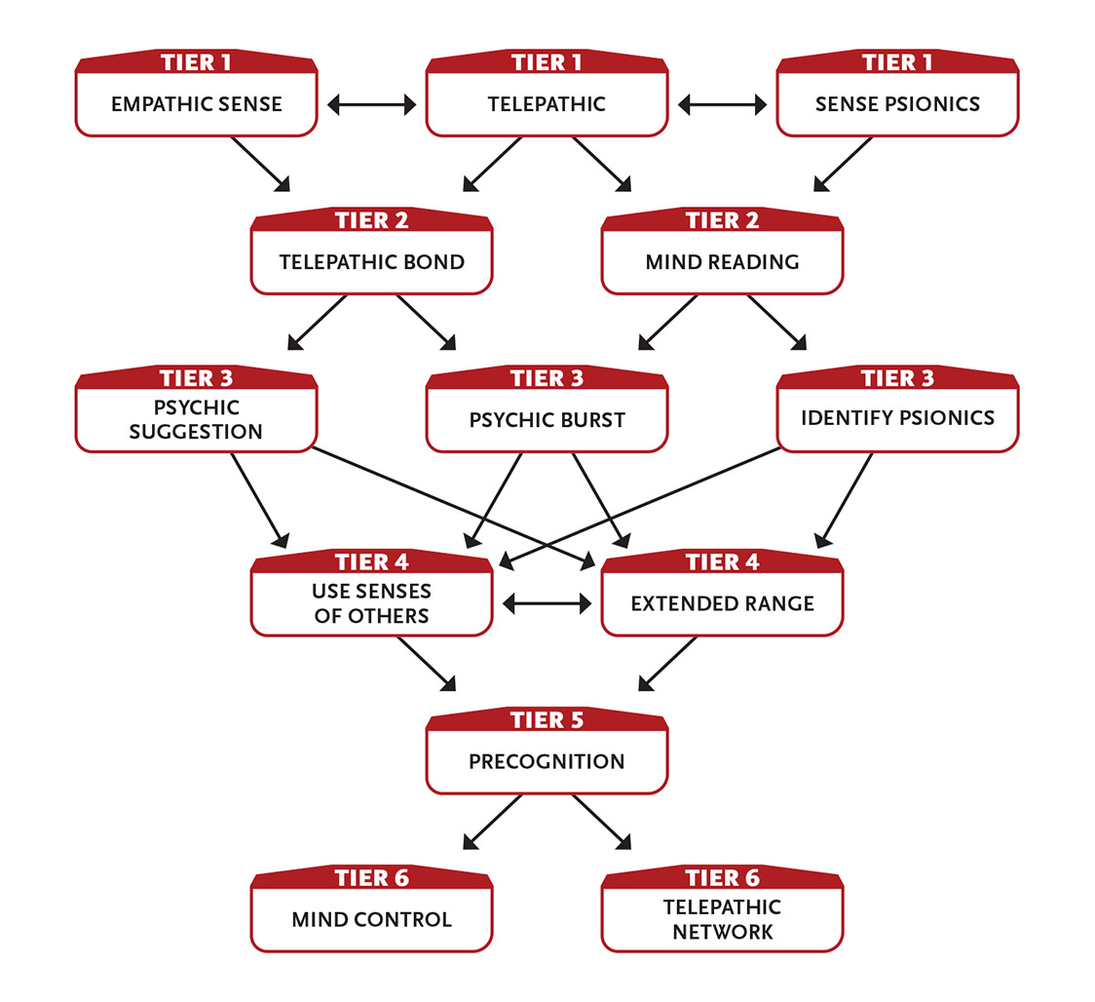

Tier 1
Empathischer Sinn: Du spürst den allgemeinen Geisteszustand eines Wesens in kurzer Reichweite. Du kannst ihre allgemeinen Gefühle spüren, insbesondere wie sie für dich empfinden. Letzte Aktion.
Sense Psionics (1 Intellekt): Wenn in kurzer Zeit mentale Kräfte, psionische Fähigkeiten oder andere psychische Phänomene wirken, ist dir das bewusst (aber nicht die Einzelheit). Letzte Aktion.
Telepathisch (1+ Intellekt): Du kannst telepathisch mit anderen sprechen, die in großer Reichweite sind. Die Kommunikation erfolgt in beide Richtungen, aber die andere Partei muss bereit und in der Lage sein, zu kommunizieren. Du musst das Ziel nicht sehen, aber du musst wissen, dass es in Reichweite ist. Du kannst mehr als einen aktiven Kontakt gleichzeitig haben, aber du musst mit jedem Ziel individuell Kontakt aufnehmen. Jeder Kontakt hält an, bis du eine zehnminütige oder längere Erholung einsetzt.
Anstrengung: Erhöhe die Dauer, sodass sie bis zu einer zehnstündigen Erholung anhält.
Maßnahmen zur Kontaktaufnahme.

Tier 2
Gedankenlesen (2 Intellekt): Du kannst die oberflächlichen Gedanken eines Wesens aus kurzer Nähe lesen. Wenn die Kreatur nicht will, musst du einen Intellekt-Angriff gegen sie ausführen, um ihre Gedanken zu lesen. Sobald Sie Kontakt hergestellt haben, können Sie die Gedanken des Ziels lesen, bis Sie eine zehnminütige oder längere Erhuelung nutzen. Aktion zum Einleiten.
Telepathische Bindung (2 Intellekt): Du schaffst eine Verbindung zwischen dir und einer anderen Kreatur, sodass ihr beide nach Belieben mental kommunizieren könnt. Du musst die Kreatur berühren, um dies zu aktivieren, und sie muss bereit sein. Einer von euch kann die Bindung als letzte Aktion auflösen. Ihr beide könnt jederzeit telepathisch miteinander sprechen, solange ihr beide bereit seid und euch innerhalb von 100 Meilen (160 km) voneinander entfernt habt. Man kann immer nur eine telepathische Verbindung gleichzeitig haben. Letzte Maßnahme ist die Bindung zu bilden oder aufzulösen.

Stufe 3
Psionik identifizieren (3 Intellekt): Wenn du Psionik mit der Fähigkeit der Stufe 1 gespürt hast, kannst du genauere Informationen darüber erhalten, was du spürst: das Level des Effekts, die Quelle des Effekts (eine Kreatur oder ein fortlaufender psychischer Effekt) und die allgemeinen Effekte der im Spiel wirkenden Psionik. Letzte Aktion.
Psychischer Burst (3+ Intellekt): Du schleuderst Wellen mentaler Kraft in die Gedanken von drei Zielen in kurzer Reichweite (machst einen Intellektwurf gegen jedes Ziel). Dieser Burst verursacht 3 Intellekt-Schaden (ignoriert Rüstung).
Anstrengung: Greifen Sie ein zusätzliches Ziel an.
Action.
Psychische Suggestion (4 Intellekt): Du versuchst, einen Gegner in kurzer Reichweite dazu zu bringen, die von dir angezeigte Aktion in seinem nächsten Zug auszuführen. Führe einen Intellekt-Angriff gegen den Gegner aus. Wenn die Handlung ihnen selbst oder ihren Verbündeten direkten Schaden zufügen würde, wird der mentale Angriff behindert. Action.

Tier 4
Erweiterte Reichweite: Du erhöhst, wie weit eine deiner mentalen Fähigkeiten reichen kann. Wähle eine deiner Fokusfähigkeiten, die eine andere Kreatur beeinflusst. Deine Reichweite für diese Fähigkeit erhöht sich um eine Reichweitenkategorie (touch auf unmittelbar, dann kurz, lang, sehr lang, 1 Meile, 100 Meilen und schließlich überall auf demselben Planeten). Du kannst diese Fähigkeit mehrfach wählen, wobei du jedes Mal die Reichweite dieser oder einer anderen Fähigkeit um eine zusätzliche Reichweitenkategorie erhöhst.
Nutze die Sinne anderer (4 Intellekt): Du kannst durch die Sinne eines anderen Wesens in großer Entfernung sehen, hören, riechen, berühren und schmecken. Du musst die Kreatur nicht sehen, aber du musst wissen, dass sie in Reichweite ist, und wenn sie intelligent und unwillig ist, musst du einen Intellektsangriff erfolgreich ausführen, um ihre Sinne zu spüren. Deine gemeinsamen Sinne halten an, bis du eine zehnminütige oder längere Erholungszeit nutzt. Aktion zur Feststellung.

Stufe 5
Vorahnung (6 Intellekt): Du spürst schwach die Zukunft. Bis Sie eine zehnminütige oder längere Erholungszeit nutzen, erhalten Sie folgende Vorteile:
- Du erhältst ein Asset bei Verteidigungsaufgaben.
- Du kannst die Handlungen der Menschen um dich herum vorhersagen. Du erhältst einen Vorteil, indem du Täuschungen und Verratsversuchen durchschaust sowie Fallen und Hinterhalte vermeidet.
- Du weißt, was die Leute wahrscheinlich denken und was sie sagen werden, bevor sie es sagen. Du erhältst ein Asset für alle Interaktionsaufgaben.
Ermöglicher.

Stufe 6
Gedankenkontrolle (6+ Intellekt): Du kontrollierst die Handlungen einer anderen Kreatur, die du berührst. Die Kreatur muss Level 2 oder niedriger haben und du musst einen Intellektsangriff gegen sie erfolgreich ausführen. Die Kontrolle hält an, bis du eine zehnminütige oder längere Erholung einsetzt. Solange du die Kontrolle hast, hältst du den mentalen Kontakt mit dem Ziel und spürst, was es wahrnimmt. Du entscheidest von Fall zu Fall, ob sie deine Anweisungen befolgen oder frei handeln können.
Wenn die Dauer endet, erinnert sich die Kreatur nicht daran, kontrolliert worden zu sein oder irgendetwas, das sie unter deinem Kommando getan hat.
Anstrengung: Erhöhe das maximale Level des Ziels, das du beeinflussen kannst, um 1.
Aktion zum Einleiten.
Telepathisches Netzwerk (0+ Intellekt): Du erstellst ein telepathisches Netzwerk zwischen dir und zehn willigen Kreaturen, die du kennst, egal wo sie sind. Alle Kreaturen im Netzwerk sind miteinander verbunden und können telepathisch miteinander kommunizieren. Sie können auch alles, was im Netzwerk gesagt wird, "belauschen". Das Aktivieren oder Benutzen dieser Fähigkeit erfordert keine Aktion und kostet keine Intellekt-Punkte; Für dich ist es so einfach wie laut zu sprechen. Das Netzwerk hält durch, bis du dich entscheidest, es zu beenden.
Anstrengung: Erhöhe die Basiszahl der Personen im Netzwerk auf zwanzig (5 Intellekt), bis du eine zehnminütige oder längere Erholung nutzt; jede weitere zehn Personen kostet 1 Intellekt.
Ermöglicher zur Schaffung eines Netzwerks; Maßnahmen zur Schaffung eines erweiterten Netzwerks (zwanzig oder mehr Personen).

Konkubinen mit den Toten
Die Toten beantworten deine Fragen, und ihre wiederbelebten Leichen dienen dir.
- Genrethemen: Nekromant (Fantasy), verrückter Wissenschaftler (reale Welt, Superheld)
- Spielleiter-Eingriffe: Der nekromantische Ruf des Charakters geht ihr voraus. Eine Leiche sucht Rache dafür, dass sie wiederbelebt wurde.
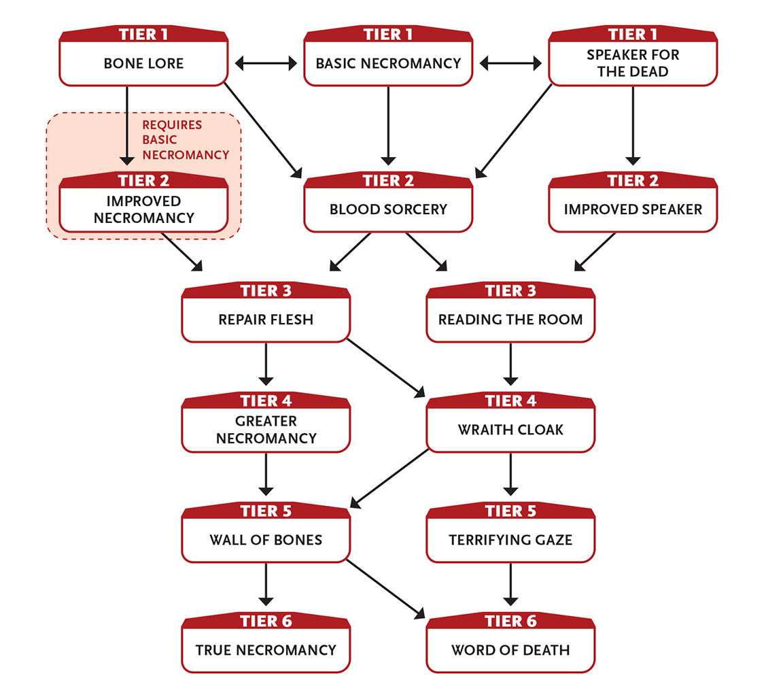

Tier 1
Grundlegende Nekromantie (3 Intellekt): Du belebst den Körper einer toten Kreatur ungefähr deiner Größe oder kleiner in unmittelbarer Reichweite und erschaffst so einen Stufe-1-Gefolgsmann, der eine untote Kreatur ist. Es besitzt weder die Intelligenz, Erinnerungen noch die besonderen Fähigkeiten, die es im Leben hatte. Die Kreatur folgt deinen verbalen Befehlen, bis du eine Stunde oder längere Erholung nutzt, woraufhin sie zu einer trägen Leiche wird. Du kannst ihn wieder beleben, wenn er inaktiv wird oder wenn er durch Schaden "getötet" wird (wobei du vielleicht ein paar Minuten mit Nadel und Faden verbringen musst, um abgelöste oder lose Teile wieder anzubringen).
Letzte Aktion zum Animieren.
Knochenlehre (1 Intellekt): Mit einer Berührung ermittelst du die Todesursache einer Leiche, wie lange es seit ihrem Tod ist und welche Art sie noch lebte. Letzte Aktion.
Sprecher für die Toten (2 Intellekt): Du berührst eine Leiche eines toten Wesens und stellst ihr eine Frage. Es kann keine Fragen beantworten, die es im Leben nicht verstanden hätte, und es kann keine Antworten geben, die es im Leben nicht gekannt hätte.
Das tote Wesen ist überhaupt nicht gezwungen, dir zu antworten, also musst du vielleicht so mit ihm interagieren, dass es es zu Lebzeiten zum Antworten überzeugt hätte. Zum Beispiel könntest du versprechen, der Leiche eine angemessene Beerdigung zu geben, ihren Tod zu rächen oder jemandem, den er zu Lebzeiten kannte, eine Botschaft zu überbringen. Das erfordert wahrscheinlich einen Interaktionswurf (typischerweise Charme oder Einschüchterung).
Action.

Tier 2
Blutzauberei: Du schöpfst dein eigenes Blut, deinen Geist oder deine Lebensenergie, um deine Fähigkeiten zu stärken. Du nimmst eine moderate Wunde und fügst +1 Edge zum Pool deiner Wahl hinzu, während du diese Wunde behältst. Ermöglicher.
Mit Blutzauberei kann jeweils nur eine +1 Kante erhalten werden.
Verbesserte Nekromantie: Du kannst Basic Necromantie nutzen, um mehrere Körper gleichzeitig zu animieren. Jede animierte Kreatur über die erste hinaus kostet 1 zusätzlichen Intellekt-Punkt (also 4 Punkte für zwei Körper, 5 Punkte für drei und so weiter).
Deine Reichweite für Basis-Nekromantie (auch beim Animieren mehrerer Körper) steigt auf kurz.
Verbesserter Sprecher: Wenn du Sprecher für die Toten benutzt, kannst du für jeden zusätzlichen Intellektpunkt, den du über die anfänglichen Fähigkeitskosten hinaus ausgibst, eine zusätzliche Frage stellen. Ermöglicher.

Stufe 3
Den Raum lesen (3 Intellekt): Du erhältst Wissen über einen Bereich, indem du mit toten Geistern oder ihren Restenergien sprichst.
Du kannst dem Spielleiter eine Frage stellen, die einfach und sachlich sein muss. Du musst einen Intellektwurf gegen die vom Spielleiter festgelegte Frage erfolgreich machen. "Was hat das Vieh in diesem Stall getötet?" ist ein gutes Beispiel für eine einfache Frage. "Warum wurden diese Rinder getötet?" ist keine angemessene Frage, da sie mehr mit der Denkweise des Täters als mit der Scheune zu tun hat. Einfache Fragen haben in der Regel eine Schwierigkeit von 2, aber extrem technische Fragen oder solche, die Fakten betreffen, die geheim gehalten werden sollen, können einen deutlich höheren Schwierigkeitsgrad haben.
Action.
Fleisch reparieren (3 Intellekt): Du kannst beschädigtes Fleisch mit einer Berührung wieder zusammensetzen.
Man kann eine Wunde um eine Schwere reduzieren: groß bis mittler, mittelschwer bis geringfügig oder gering bis kein.
Anstatt eine Wunde zu heilen, kannst du die nächste Genesung eines Charakters um +2 Pool-Punkte verbessern.
Wenn man ihn auf einen lebenden oder untoten NPC einsetzt, stellt man 3 Lebenspunkte wieder her.
Action.

Tier 4
Größere Nekromantie (5+ Intellekt): Du animierst den Körper einer toten Kreatur, die bis zu doppelt so groß ist wie du, in kurzer Entfernung und erschaffst so einen Gefolgsmann der Stufe 3, der ein untotes Wesen ist. Es besitzt weder die Intelligenz, Erinnerungen noch die besonderen Fähigkeiten, die es im Leben hatte. Die Kreatur folgt deinen verbalen Befehlen, bis du eine Stunde oder längere Erholung nutzt, woraufhin sie zu einer trägen Leiche wird. Du kannst ihn wieder beleben, wenn er inaktiv wird oder wenn er durch Schaden "getötet" wird (wobei du vielleicht etwas Zeit mit Nadel und Faden aufwenden musst, um abgetrennte oder lose Teile wieder anzubringen).
Jede animierte Kreatur über die erste hinaus kostet 2 zusätzliche Intellekt-Punkte (also 7 Punkte für zwei Körper, 9 Punkte für drei und so weiter).
Aktion zum Animieren.
Wraith-Umhang (4 Intellekt): Auf dein Kommando wickelt sich ein nahegelegener untoter Geist um dich, bis du eine zehnminütige oder längere Erholung nutzt. Der Geist wird in dieser Zeit verstärkt und verursacht automatisch 4 Schaden (kein Wurf erforderlich) an jeden, der versucht, dich zu berühren oder mit einem Nahkampfangriff zu treffen. Während der Wraith-Umhang aktiv ist, sind alle deine Schleichaufgaben erleichtert. Ermöglicher.

Stufe 5
Furchterregender Blick (6 Intellekt): Du wirfst einen furchterregenden Blick auf bis zu fünf Lebewesen in kurzer Entfernung, die dich sehen können. Erstelle für jede Kreatur einen separaten Intellekt-Angriffswurf. Erfolg bedeutet, dass die Kreatur vor Angst eingefroren ist, sich nicht bewegt oder keine Maßnahmen ergreift, bis du eine zehnminütige oder längere Erholung nutzt, sie angegriffen wird oder du ihr Sichtfeld verlässt. Einige Kreaturen ohne Geist (wie Schleimmonster oder animierte Statuen) könnten gegen Furchterregenden Blick immun sein. Action.
Knochenwand (5 Intellekt): Du erschaffst eine Barriere aus Knochen, die mit Untod befleckt sind, bestehend aus vier 10 Fuß mal 10 Fuß (3,5 m x 3,5 m) großen Quadraten, jeweils 1 Zoll (2,5 cm) dick, nach Belieben angeordnet. Die Mauer ist eine Barriere der Stufe 5. Eine oder beide Seiten strahlen nekrotische Energie aus; Jeder, der sich in unmittelbarer Nähe einer solchen Seite befindet, nimmt 5 Schaden (keine Würfe erforderlich) oder doppelt so viel, wenn er durchgeht. Die Wand hält an, bis du eine zehnminütige oder längere Erholung einsetzt. Aktion zur Erschaffen.

Stufe 6
Wahre Nekromantie (8+ Intellekt): Du animierst den Körper einer toten Kreatur, die bis zu doppelt so groß ist wie du, in kurzer Entfernung und erschaffst so einen Stufe-5-Gefolgsmann, der eine untote Kreatur ist. Es besitzt weder die Intelligenz, Erinnerungen noch die besonderen Fähigkeiten, die es im Leben hatte. Die Kreatur folgt deinen verbalen Befehlen, bis du eine Stunde oder längere Erholung nutzt, woraufhin sie zu einer trägen Leiche wird. Du kannst ihn wieder beleben, wenn er inaktiv wird oder wenn er durch Schaden "getötet" wird (wobei du vielleicht etwas Zeit mit Nadel und Faden aufwenden musst, um abgetrennte oder lose Teile wieder anzubringen).
Jede animierte Kreatur über die erste hinaus kostet 3 zusätzliche Intellekt-Punkte (also 11 Punkte für zwei Körper, 14 Punkte für drei und so weiter).
Aktion zum Animieren.
Wort des Todes (6 Intellekt): Du sprichst ein magisches Wort, das so mächtig ist, dass es einen Feind augenblicklich töten kann. Führe einen Intellekt-Angriff gegen einen Gegner in kurzer Reichweite aus. Wenn du Erfolg hast, verursachst du 10 Schaden. Action.

Kontrolliert Bestien
Deine Fähigkeit zu kommunizieren und Bestien zu führen ist unheimlich.
- Genre-Themen: Druide oder Waldläufer (Fantasy), Tier-Telepath (reale Welt, Science-Fiction, Superheld)
- GM-Eingriffe: Die Gemeinschaft ist zögerlich, gefährliche Tiere willkommen zu heißen. Außer Kontrolle geratene Bestien werden zur Gefahr.
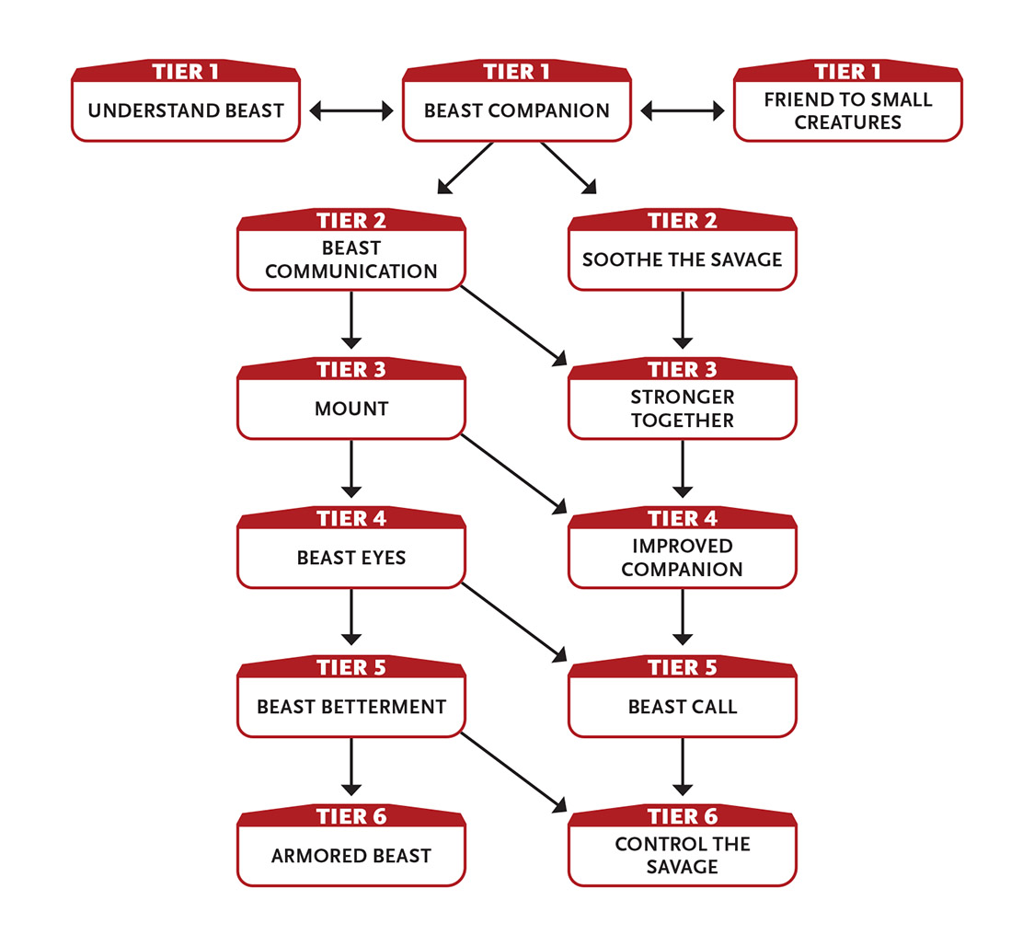

Tier 1
Bestienbegleiter: Du bekommst einen Begleiter, der ein Tier der Stufe 2 in deiner Größe oder kleiner ist, das dich begleitet und deinen Anweisungen folgt. Du und der Spielleiter müsst das Aussehen und die Persönlichkeit eures Tieres herausfinden. Seine Bewegung richtet sich nach seinem Kreaturentyp (Vogel, Schwimmer usw.).
Wenn dein Tiergefährte stirbt, kannst du deine Ressourcen ein paar Tage lang in der Wildnis jagen, um einen neuen zu finden und zu befreunden.
Beast Companion kann als Teil des Controls Beasts-Fokus mehrfach genommen werden. Jedes Mal bekommst du einen weiteren Tier-Begleiter der Stufe 2.
Freund der kleinen Kreaturen (1+ Intellekt): Ein breiter Typ von kleinen Kreaturen, die du in der Umgebung bekommst und die in der Umgebung existiert (wie Insekten, Ratten, Fledermäuse oder Vögel), gerät unter deinen Einfluss, wenn du eine Intellekt-Aufgabe auf Schwierigkeitsgrad 2 für das Überleben im Freien schaffst. Betroffene Kreaturen in kurzer Reichweite werden dir oder denen, die du als Verbündete nimmst, keinen Schaden zufügen, bis du eine zehnminütige oder längere Erholungszeit nutzt.
Diese Fähigkeit funktioniert nicht gegen feindliche Schwärme von Kreaturen ab Stufe 3 oder höher. Deine Kreaturen – selbst gewöhnliche Insekten (Level 0) – können in so großer Zahl schwärmen, dass sie die Angriffe oder Verteidigungen eines einzelnen Ziels behindern oder eine andere Aktion ausführen.
Diese Fähigkeit könnte stattdessen genutzt werden, um Ranken, Grashalme, Kletterpflanzen, Wurzeln oder Äste nahegelegener Pflanzen zu beruhigen oder zu beherrschen, anstatt Tiere oder Insekten.
Anstrengung: Deine Kreaturen reagieren als NPC-Verbündete auf deine Befehle.
Aktion zum Einleiten.
Verstie verstehen (2 Intellekt): Du spürst das Level, die Natur und alle besonderen Fähigkeiten einer nichtmenschlichen Kreatur in unmittelbarer Reichweite. Letzte Aktion.
Der Spielleiter hat das letzte Wort darüber, was als nichtmenschliches Tier gilt. Sofern keine Art von Täuschung wirkt, solltest du wissen, ob du eine Kreatur beeinflussen kannst, bevor du versuchst, Soothe the Savage auf sie anzuwenden. Außerirdische, extradimensionale Wesen, sehr intelligente Kreaturen und Roboter zählen nie.

Tier 2
Tierkommunikation (2 Intellekt): Du kannst einem Wesen, das normalerweise weder sprechen noch sprechen oder sprechen kann, ein grundlegendes Konzept vermitteln. Die Kreatur kann dir auch eine sehr einfache Antwort auf eine einfache Frage geben. Action.
Beruhigen den Wilden (2 Intellekt): Führe einen Intellekt-Angriffswurf aus, um ein nichtmenschliches Biest in kurzer Reichweite zu beruhigen, das dich sehen kann. Du musst mit ihnen sprechen (obwohl sie deine Worte nicht verstehen müssen). Sie bleiben ruhig, bis du eine zehnminütige oder längere Erholung einsetzt oder solange du deine Aktion weiter einsetzt, um sie zu beruhigen. Action.

Stufe 3
Reittier: Du bekommst einen Begleiter, der ein Tier der Stufe 3 ist und dir als Reittier dient. Du und der Spielleiter müsst das Aussehen und die Persönlichkeit eures Tieres herausfinden. Seine Bewegung richtet sich nach seinem Kreaturentyp (Vogel, Schwimmer usw.).
Anstatt ein neues Wesen als Reittier zu bekommen, kann dein Tierbegleiter dein Reittier werden (das kann einen Wachstumsschub bedeuten), wodurch sein Level auf 3 steigt, in diesem Fall erhältst du einen anderen Tierbegleiter der Stufe 2.
Während du auf deinem Reittier reitest, können sie sich in deinem Zug bewegen und du kannst angreifen, und du erhältst ein Asset durch den Angriff. (Dies ist eine besondere Ausnahme davon, wie Gefolgsleute deinen Angriff normalerweise unterstützen können.)
Jede Fokus-Fähigkeit, die deinen Tierbegleiter beeinflusst (wie Tieraugen oder Verbesserter Begleiter), kann stattdessen dein Reittier (deine Wahl) beeinflussen.
Wenn dein Reittier stirbt, kannst du deine Ressourcen etwa eine Woche lang in der Wildnis jagen, um ein neues zu finden und zu trainieren.
Gemeinsam stärker: Wenn du und dein Bestienbegleiter (oder ein Biest, das du mit Soothe the Savage beruhigt hast) in unmittelbarer Nähe zueinander seid, fügst du beim Angriff zusätzlich 2 Schaden zu, und beide erhalten ein Asset für Verteidigungsaufgaben. Ermöglicher.

Tier 4
Bestienaugen (3 Intellekt): Du verbindest deinen Geist mit deinem Tiergefährten (oder einem Tier, das du mit Soothe the Savage beruhigt hast, falls es dir gegenüber wohlgesinnt ist) und wahrnimmst mit dessen Sinnen, ob es sich innerhalb von 1 Meile (1,6 km) von dir befindet. Diese Fähigkeit hält an, bis du eine zehnminütige oder längere Erholung nutzt. Aktion zum Einleiten.
Verbesserter Begleiter: Erhöhe das Level deines Bestienbegleiters (und dessen Modifikatoren, falls vorhanden) um 1. Du kannst diese Fähigkeit bis zu dreimal auswählen. Jedes weitere Mal, wenn du es auswählst, erhöhe du das Level deines Biests um 1.

Stufe 5
Bestienverbesserung: Wenn du eine Erholung in unmittelbarer Reichweite deines Bestienbegleiters nimmst, erhältst du zusätzlich 3 Pool-Punkte. Ermöglicher.
Bestienruf (5 Intellekt): Du beschwörst vorübergehend ein Tier der Stufe 4 oder eine Horde kleiner Bestien (die zusammen als Kreatur der Stufe 4 fungieren), um dir zu helfen. Das Tier oder die Bestien erfüllen deine Befehle, solange du deine Aufmerksamkeit bündelst, aber du musst jede Runde deine Aktion einsetzen, um sie zu lenken. Die Bestien sind in der Gegend heimisch und kommen aus eigener Kraft an, sodass diese Fähigkeit nicht funktioniert, wenn du dich an einem unerreichbaren Ort befindest. Action.

Stufe 6
Gepanzertes Biest: Die Rüstung deines Biests erhöht sich um 2.
Kontrolliere den Wilden (6 Intellekt): Führe einen Intellekt-Angriffswurf aus, um ein ruhiges, nichtmenschliches Biest in kurzer Reichweite zu kontrollieren. Du steuerst es, solange du jede Runde deine Aktion einsetzt, um dich auf das Ziel zu konzentrieren. Action.

Crafts Illusions
Man gestaltet Bilder aus Licht, die so perfekt sind, dass sie echt wirken.
- Genre-Themen: Illusionist (Fantasy), Hologramm-Künstler (Science-Fiction, Superheld)
- Spielleiter-Eingriffe: Die Illusion ist nicht glaubwürdig. Die Illusion wird genau im falschen Moment durchbrochen.
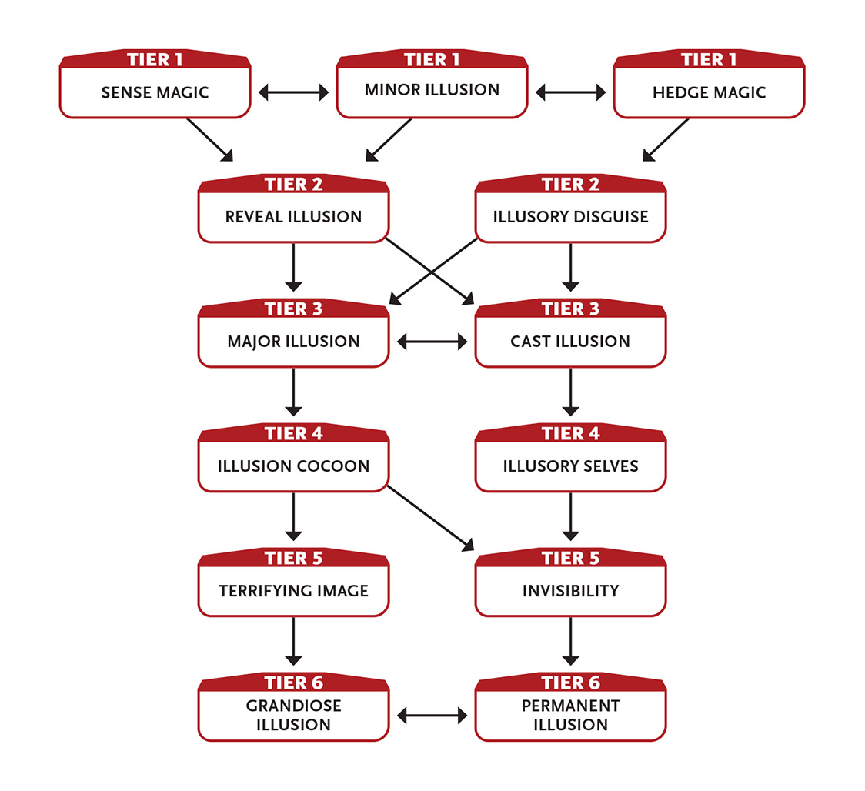

Tier 1
Heckenmagie (1 Intellekt): Du kannst kleine Tricks ausführen: vorübergehend die Farbe oder das Grundaussehen eines kleinen Objekts verändern, kleine Gegenstände durch die Luft schweben lassen, einen kleinen Bereich reinigen, einen kaputten Gegenstand reparieren, Essen zubereiten (aber nicht erschaffen) und so weiter. Du kannst keine Heckenmagie einsetzen, um eine andere Kreatur oder einen Gegenstand zu verletzen. Action.
Kleine Illusion (1 Intellekt): Du erschaffst ein einzelnes Bild einer Kreatur oder eines Objekts in unmittelbarer Reichweite. Das Bild muss in einen unmittelbaren Bereich passen. Das Bild kann sich bewegen (zum Beispiel könnte man die Illusion einer Person erzeugen, die läuft oder angreift), aber es kann den Bereich nicht verlassen. Die Illusion beinhaltet Schall, aber keinen Geruch. Sie hält an, bis du eine zehnminütige oder längere Erholung nutzt, aber wenn du die ursprüngliche Illusion erheblich verändern willst – zum Beispiel eine Kreatur verwundet erscheinen lässt – musst du eine Aktion ausführen, um dich wieder darauf zu konzentrieren. Wenn du dich außerhalb der Reichweite bewegst, verschwindet die Illusion.
Statt einer realistischen Illusion kann man ein verwirrendes Bildmuster um eine Kreatur in kurzer Entfernung erzeugen. Solange du deine Aktion nutzt, um dieses Muster zu ändern, behinderst du die Angriffe und Verteidigungen der Kreatur (kein Angriffswurf nötig, um sie zu beeinflussen).
Aktion zum Schaffen; Aktion zur Modifikation.
Normalerweise musst du keinen Wurf gegen einen zufälligen Beobachter machen, um ihn glauben zu lassen, dass deine Illusion real ist, aber wahrscheinlich doch, wenn er zweifelt oder nach ungewöhnlichen Details sucht. Ein Beobachter, der etwas als Illusion erkennt, kann es ignorieren, aber es kann ihn trotzdem ablenken und das Sehende stören.
Sinnmagie (1 Intellekt): Wenn Magie irgendeiner Art in kurzer Reichweite wirkt, sind Sie sich dessen bewusst (aber nicht der Einzelheit). Letzte Aktion.

Tier 2
Illusorische Verkleidung (2+ Intellekt): Du scheinst jemand oder etwas anderes zu sein, ungefähr von deiner Größe und Form, bis du eine Stunde oder längere Erholung bekommst. Einmal erschaffen, erfordert die Verkleidung keine Konzentration.
Anstrengung: Eine weitere Kreatur tarnen (1 Intellekt); verlierst du eine verkleidete Kreatur aus den Augen, verliert sie ihre Verkleidung.
Action.
Enthüllung Illusion (2+ Intellekt): Wenn du würfelst, um eine Illusion oder ein unsichtbares Ziel in kurzer Reichweite zu finden und dein Wurf weniger als 12 ist, behandle den Wurf als 12. (Das bedeutet, dass du keinen GM-Intrusion bekommst, wenn du eine 1 würfelst.) Diese Fähigkeit hält an, bis du eine zehnminütige oder längere Erholung nutzt. Aktion zum Einleiten.
Anstrengung: Erhöhe die Mindestanzahl, die für diese Fähigkeit gewürfelt wird, um 3.
Auf Stufe 3: Die Mindestanzahl für diese Fähigkeit steigt auf 15.

Stufe 3
Illusion wirken: Deine Illusionen auf unmittelbare Reichweite (wie Kleine Illusion, Große Illusion und Grandiose Illusion) werden auf kurze Reichweite erhöht.
Verkleidungen, die von deiner Illusorischen Verkleidung erzeugt werden, dauern etwa eine Minute, nachdem die verkleideten Kreaturen aus deinem Blickfeld verschwunden sind.
Große Illusion (3+ Intellekt): Du erschaffst eine komplexe Bildszene in unmittelbarer Reichweite. Die gesamte Szene muss in einen langen Bereich passen. Die Bilder können sich bewegen, aber sie dürfen den Bereich nicht verlassen. Die Illusion umfasst Klang und Geruch. Es hält an, bis du eine zehnminütige oder längere Erholung nutzt, und verändert sich je nach Anweisung (Konzentration ist nicht nötig). Wenn du dich über den unmittelbaren Rand der Illusion hinaus bewegst, verschwindet die Illusion.
Anstelle einer realistischen Illusion kannst du illusorische, verwirrende Bilder um eine Kreatur in kurzer Entfernung erschaffen, die ihre Angriffe und Verteidigungen behindern, bis du eine zehnminütige oder längere Erholung nutzt (kein Angriffswurf nötig, um sie zu beeinflussen). Du musst deine Aktion nicht jede Runde einsetzen, um diesen Effekt aufrechtzuerhalten.
Anstrengung: Eine weitere Kreatur mit verwirrenden Bildern beeinflussen.
Aktion zur Erschaffen.

Tier 4
Illusionskokon (4 Intellekt): Mit einem erfolgreichen Intellekt-Angriff wickelst du ein Ziel in große Reichweite in eine so allumfassende Sinnesillusion ein, dass es hilflos ist und jede Runde seinen Zug verliert, bis man eine zehnminütige oder längere Erholung nutzt oder bis es direkten physischen Schaden erleidet. Aktion.
Illusorische Selbste (4 Intellekt): Du erschaffst vier Illusionen von dir selbst auf kurze Distanz. Diese halten jeweils an, bis du eine zehnminütige oder längere Erholung nutzt. Du lenkst ihre Handlungen mental; Sie sind keine Spiegelbilder, und jeder kann unterschiedliche Dinge tun. Wenn ein Bild heftig getroffen wird, entscheidet man, ob es regungslos einfriert oder dauerhaft verschwindet. Aktion zum Einleiten.

Stufe 5
Unsichtbarkeit (4+ Intellekt): Du wirst unsichtbar. Dieser Effekt endet, wenn du etwas tust, um deine Anwesenheit oder Position zu offenbaren – angreifen, eine Fähigkeit einsetzen, ein großes Objekt bewegen usw. – oder wenn du eine zehnminütige oder längere Erholung einsetzt.
Anstrengung: Nutze diese Fähigkeit bei einer Kreatur, die du berührst, anstatt auf dich selbst; sie bleibt unsichtbar, bis sie überstürzt handelt oder du oder sie eine zehnminütige oder längere Erholung nutzen.
Aktion zum Einleiten.
Der Angriff eines unsichtbaren Charakters wird durch zwei Schritte erleichtert. Angriffe auf eine unsichtbare Figur werden durch vier Schritte behindert oder sind nahezu unmöglich, wenn der Angreifer keine Ahnung hat, wo sie sich befinden könnten.

Schreckliches Bild (6 Intellekt): Du kannst Feinde mit Illusionen erschrecken, die aus ihren eigenen Ängsten entstehen. Führe separate Intellekt-Angriffe gegen bis zu fünf Kreaturen in großer Reichweite aus. Erfolg bedeutet, dass eine Kreatur in Angst flieht, verfolgt von ihren Albträumen, bis sie mindestens eine sehr lange Strecke geflüchtet ist oder man eine zehnminütige oder längere Erholungszeit nutzt. Scheitern bedeutet, dass die Kreatur die Bilder ignoriert, die sie in keiner Weise behindern. Action.

Stufe 6
Grandiose Illusion (8 Intellekt): Du erschaffst eine fantastisch komplexe Bildszene, die in einen 1 Meile (1,6 km) langen Würfel passt, dessen nächster Rand in unmittelbarer Reichweite liegen muss. Du musst die Bilder sehen können, wenn du sie erstellst. Die Bilder können sich im Würfel bewegen und entsprechend deinen Wünschen handeln. Sie können auch logisch handeln (zum Beispiel angemessen auf Feuer oder Angriffe reagieren), wenn du sie nicht direkt beobachtest. Die Illusion umfasst Klang und Geruch. Zum Beispiel können Armeen im Kampf aufeinandertreffen, mit Luftunterstützung von Maschinen oder fliegenden Kreaturen, auf und über einem von dir selbst erschaffenen Gelände. Die Illusion hält an, bis du aufhörst, dich darauf zu konzentrieren, oder du eine Stunde oder längere Erholungszeit nutzt. Letzte Aktion zum Einleiten.
Permanente Illusion (9 Intellekt): Du machst eine deiner fortlaufenden Illusionen dauerhaft. Wähle eine Illusion (oder einen Teil davon), die du erschaffen hast. Die Illusion muss in einen unmittelbaren Bereich passen und bleibt in diesem Bereich. Die Illusion ist dauerhaft und besteht von selbst ohne deine Aufmerksamkeit oder Anwesenheit. Du kannst die Illusion dauerhaft als Handlung beenden, aber jeder, der sie beenden will, muss außergewöhnliche Einfallsreichtum aufwenden, um zu verhindern, dass sie sich nach einer Weile regeneriert. Ermöglicher.

Bringt nicht viel
Du bist ein Faulpelz, aber du weißt ein bisschen über viele Dinge.
- Genre-Themen: Freier Geist, wandernd (jedes Genre)
- Spielleiter-Eingriffe: Neue Situationen sind verwirrend und stressig. Vergangene Handlungen (oder Unterlassenheiten) kommen zurück, um den Charakter zu verfolgen.
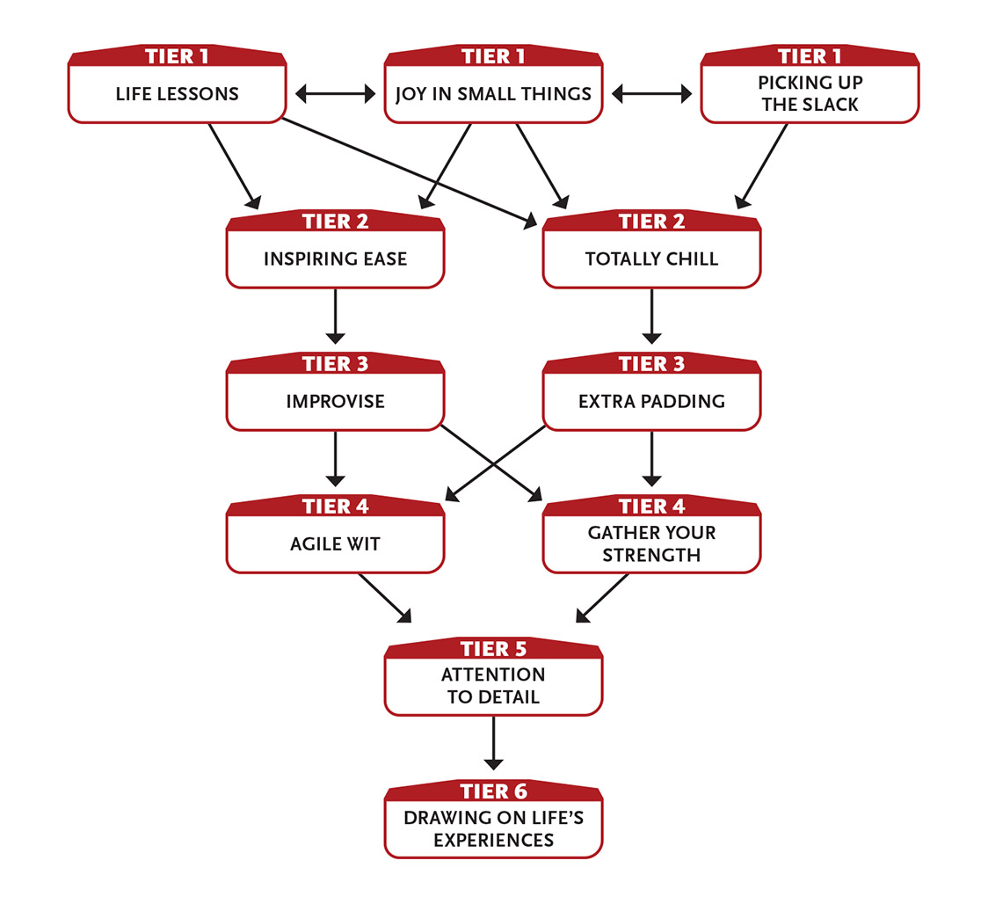

Tier 1
Freude an kleinen Dingen: Wenn du etwas Wichtiges lernst oder herausfindest (wie von deinem Spielleiter bestimmt), bekommst du 4 Punkte in deinen Intellekt-Pool zurück. Jede Nutzung dieser Fähigkeit nach dem ersten Mal stellt einen Pool-Punkt weniger zurück; Das erneuert sich, nachdem du eine zehnstündige Genesung gemacht hast. Ermöglicher.
Lebenslektionen: Du hast ein bisschen von dies und das gelernt und hast ein Händchen dafür, Dinge zu erledigen. Wähle zwei beliebige Nicht-Kampf-Fähigkeiten. Wenn du Mühe auf eine dieser Fähigkeiten anwendest, kannst du eine kostenlose Stufe von Aufwand anwenden. Ermöglicher.
Die Lücke übernehmen (1 Intellekt): Du kannst für einen fähigen Verbündeten einspringen, wenn er eine bestimmte Aufgabe nicht ausführen kann. Wenn ein Verbündeter in großer Reichweite (oder mehr) in einer Fähigkeit trainiert ist, aber die Aufgabe nicht bewältigen kann (zum Beispiel wenn ein Schloss geöffnet werden muss, der geschickte Verbündeter aber bewusstlos oder zu weit entfernt ist), erhält man auf dieser Aufgabe ein Asset. Du kannst diese Fähigkeit nicht nutzen, wenn du in dieser Fähigkeit trainiert (oder besser) bist. Ermöglicher.

Tier 2
Inspirierende Leichtigkeit: Durch Geschichten, Lieder, Kunst oder andere Unterhaltungsformen inspirieren Sie Ihre Verbündeten. Wenn du und eine beliebige Anzahl von Verbündeten gemeinsam eine zehnstündige Genesung verbringt (deine oder ihrer), werden die Verbündeten von dir inspiriert. Einmal pro Tag kann jeder inspirierte Verbündeter eine Aufgabe erleichtern. Diese Inspiration bleibt bestehen, solange du in großer Nähe zu ihnen bist. Die Inspiration ist auf größere Entfernungen aufgehängt, setzt aber automatisch wieder ein, wenn du in Reichweite kommst. Die Inspiration endet, wenn du eine zehnstündige Erholung nutzt, während du fern vom Verbündeten bist. Zehnstündige Erholung zum Einleiten.
Ganz entspannt: Deine zehnminütige Erholung dauert nur eine Aktion, und deine einstündige Erholung dauert zehn Minuten.

Stufe 3
Extra Polsterung (1+ Kraft): Du trägst etwas mehr Gewicht als die meisten – vielleicht Muskeln, vielleicht Fett oder eine Mischung aus beidem. Diese zusätzliche Polsterung bietet zusätzlichen Schutz vor physischen Bedrohungen, sodass du eine kleine Wunde, die du gerade erlitten hast, ignorieren kannst (markiere die Wunde nicht auf deinem Charakterbogen).
Diese Fähigkeit erneuert sich nach deiner zehnstündigen Genesung.
Anstrengung: Ignorieren Sie eine mittlere Wunde statt einer kleineren. Ignoriere eine schwere Wunde statt einer kleinen (das erfordert zwei Stufen von Anstrengung).
Ermöglicher.
Improvisieren: (3 Intellekt): Wenn du in einer Aufgabe nicht ausgebildet bist, kannst du improvisieren, um ein Vorteil für diese Aufgabe zu gewinnen – ein Werkzeug, das du zusammenbaust, plötzliche Einsicht oder einfach nur dummes Glück. Das Asset hält, bis du eine zehnminütige oder längere Erholung nutzt. Ermöglicher.

Tier 4
Agiler Witz: Wenn du eine Geschwindigkeitsaufgabe versuchst, kannst du Punkte aus deinem Intellektspool statt aus deinem Geschwindigkeitspool ausgeben und umgekehrt. Nutze den Edge-Wert für den Pool, aus dem du Punkte ausgibst.
Sammle deine Kraft: Dein Angriff in dieser Runde verursacht zusätzlich 2 Schaden, wenn du ihn als letzte Aktion statt als Aktion oder erste Aktion machst. Ermöglicher.

Stufe 5
Aufmerksamkeit fürs Detail: Deine Aufgabe in dieser Runde (außer einem Angriff) hat einen Vorteil, wenn du sie als letzte Aktion statt als Aktion oder erste Aktion versuchst. Ermöglicher.

Stufe 6
Auf Lebenserfahrungen zurückgreifen (6 Intellekt): Du hast viel gesehen und erlebt, und diese Erfahrung ist sehr nützlich. Stelle dem Spielleiter eine Frage, und du bekommst eine allgemeine Antwort. Der Spielleiter weist der Frage eine Stufe zu, sodass die Aufgabe schwieriger ist, je unklarer die Antwort ist. Im Allgemeinen ist das Wissen, das man durch Suchen an einem anderen Ort als dem aktuellen Standort finden kann, Stufe 1, und obskures Wissen über die Vergangenheit ist Stufe 7. Action.

Verwendet Magnetismus
Du beherrschst Metall und die Kraft des Magnetismus.
- Genre-Themen: Eisenmagier (Fantasy), Asteroidenbergarbeiter (Science-Fiction), Energieträger (Superheld)
- GM-Eindringlinge: Das Metall verdreht, biegt sich oder erzeugt Splitter. Ein Konzentrationsfehler kann dazu führen, dass etwas zum falschen Zeitpunkt rutscht oder herunterfällt.
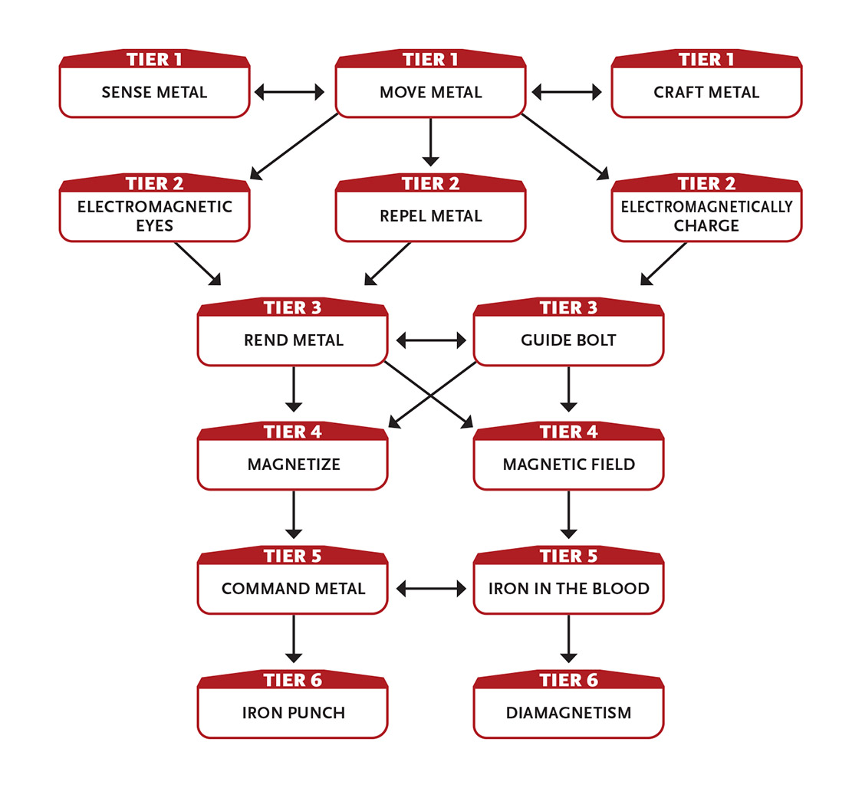

Tier 1
Metall herstellen: Du kannst Metall leicht manipulieren, sodass du Metallgegenstände ohne Hitze herstellen kannst. Du erhältst außerdem ein Asset für alle Aufgaben, die mit der Metallherstellung zu tun haben.
Metall bewegen (1 Intellekt): Bis du eine Erholungszeit von einer Stunde oder länger nutzt, kannst du als Aktion Kraft auf Metallobjekte in kurzer Reichweite ausüben. Jede Nutzung dieser Fähigkeit erfordert eine Aktion, die es dir erlaubt, ein Objekt auf Distanz zu bewegen, wenn es Metall enthält oder aus Metall besteht. Man kann einen Gegenstand nur bewegen oder manipulieren, wenn man es physisch mit eigenen Händen tun kann. Zum Beispiel könntest du ein leichtes Metallobjekt irgendwo in Reichweite heben und ziehen oder einen schweren Gegenstand (wie ein Möbelstück) in unmittelbarer Entfernung bewegen. Diese Fähigkeit fehlt die feine Kontrolle, um eine Waffe zu führen oder Objekte schnell zu bewegen, sodass sie in den meisten Situationen kein direktes Angriffsmittel ist; Man könnte jedoch einen metallischen Gegenstand aus dem Griff einer anderen Kreatur ziehen, eine Kreatur in metallischer Rüstung in unmittelbarer Entfernung schieben oder den Angriff oder die Verteidigung einer Kreatur behindern, indem man Druck auf ein gepanzertes Bein oder einen Arm oder eine metallische Waffe ausübt. Um eine widerwillige Kreatur oder ihre Ausrüstung zu beeinflussen, ist ein Intellekt-Angriffswurf erforderlich.
Du kannst deine Aktion nutzen, um in kurzer Reichweite eine magnetische Störung zu erzeugen, die elektronische Geräte, elektronische Maschinen und Maschinenkreaturen (wie Roboter) um zwei Schritte für eine Runde behindert.
Aktion zum Einleiten; Aktion, um Metall zu bewegen oder Elektronik zu stören.
Sense Metal (1 Intellekt): Wenn es ferromagnetisches Metall irgendeiner Art in kurzer Reichweite gibt, sind Sie sich dessen sowie der Menge, der Art und des allgemeinen Standorts bewusst. Letzte Aktion.

Tier 2
Elektromagnetische Augen (2 Intellekt): Du spürst deine Umgebung mithilfe der elektromagnetischen Felder, die die meisten Orte unsichtbar ausfüllen – für andere unsichtbar, aber nicht für dich. Man kann selbst in völliger Dunkelheit bis auf große Entfernung "sehen", und man hat einen Asset für Wahrnehmungsaufgaben, die mit dem Erkennen versteckter lebender Kreaturen (die eigene elektromagnetische Felder besitzen) sowie Metall- und magnetischen Objekten und angetriebenen Geräten bedecken. Ansonsten unsichtbare Kreaturen kann man normalerweise sehen.
Man weiß immer, wo Nord ist (vorausgesetzt, man befindet sich auf einem Planeten mit magnetischen Polen).
Diese Fähigkeit hält an, bis du eine zehnminütige oder längere Erholung nutzt.
Aktion zum Einleiten.
Elektromagnetische Ladung (1+ Intellekt): Du sammelst Energie aus den elektromagnetischen Feldern, die die meisten Orte unsichtbar füllen, und nutzt sie, um dich selbst zu heilen, wodurch die Schwere einer deiner Wunden verringert wird. Man wird von einer kleinen Wunde geheilt, eine mittlere Wunde auf eine geringfügige Wunde reduziert oder eine schwere Wunde auf eine mittlere Wunde reduziert.
Alternativ können Sie diese Fähigkeit nutzen, um die Ladung eines gewöhnlichen Handgeräts wie eines Handys oder kleinen Radios wiederherzustellen, das Strom verbraucht und seine Ladung verloren hat oder dessen Batterien leer sind.
Jedes Mal, wenn du diese Fähigkeit benutzt, steigen die Intellektpunktkosten um 1. Die Kosten steigen nach einer Erholung wieder auf 1.
Letzte Aktion.
Metall abwehren: Indem du Magnetismus manipulierst, hast du ein Element, um Rollen gegen Angriffe mit Metall wie Kugeln, Wurfmessern, Metallspitzenpfeilen und Armbrustbolzen und so weiter zu blockieren und auszuweichen.

Stufe 3
Leitbolzen (3+ Intellekt): Wenn du mit Metallmunition – darunter Kugeln, geworfenen Messer, Metallbolzen oder Metallspitzenpfeile – auf ein Ziel in kurzer Reichweite angreifst, kannst du das Ziel und die Geschwindigkeit des Angriffs verbessern, was dem Angriff ein Asset verleiht und zusätzlich 3 Schaden verursacht. Du kannst diese Fähigkeit nur einmal pro Runde einsetzen.
Anstrengung: Beeinflusst den Angriff eines Verbündeten statt deines eigenen, wenn sein Angriff in kurze Reichweite vorbeigeht.
Ermöglicher.
Metall zerreißen (3+ Intellekt): Du zerreißt, zerreißt oder zerreißt sofort ein Metallobjekt bis Level 3, das sich in kurzer Reichweite befindet. Du musst das Objekt sehen können, und es darf nicht größer als die Hälfte deiner Größe sein (oder, wenn es Teil eines größeren Objekts wie einer Wand ist, ein Abschnitt, der nicht größer als die Hälfte deiner Größe ist). Das betroffene Objekt wird zerstört; optional stößt er auch Splitter aus und verursacht pro Level 1 Schaden an allen Kreaturen in unmittelbarer Reichweite (macht separate Intellekt-Angriffswürfe).
Das Beeinflussen der Ausrüstung einer widerwilligen Kreatur erfordert einen Intellekt-Angriffswurf, aber dieser Wurf wird um zwei Schritte erleichtert.
Anstrengung: Erhöhe die maximale Stufe des Metallobjekts, das du beeinflussen kannst, um 1.
Action.

Tier 4
Magnetfeld (5 Intellekt): Ein magnetisches Feld um dich herum zieht ankommende, aus der Distanz ankommende metallische Projektilangriffe (wie Pfeile, Kugeln, ein geworfenes Metallmesser usw.) zu Boden. Sie verteilt auch Energieangriffe wie Elektrizität, Röntgenstrahlen, Laser und andere Angriffe, die Teil des elektromagnetischen Spektrums sind. Du bist für eine Runde immun gegen solche Angriffe. Sie müssen sich eines Angriffs bewusst sein, um ihn zu vereiteln. Ermöglicher.
Magnetisieren (4+ Intellekt): Deine Berührung magnetisiert dauerhaft einen Gegenstand (unabhängig davon, ob er metallisch ist), der nicht größer ist als du selbst, mit einer magnetischen Kraft der Stufe 5 oder entmagnetisiert einen Gegenstand, der nicht größer als du ist, dessen Magnetkraft Level 5 oder niedriger ist. Ein magnetisiertes Objekt zieht Metall an, das innerhalb von 30 cm (1 Fuß) herangebracht wird. Das Entfernen des Metalls erfordert eine erfolgreiche Might-Aufgabe. Das Magnetisieren oder Entmagnetisieren elektronischer Geräte zerstört sie, wenn ihr Pegel 5 oder weniger beträgt. Du kannst magnetische Fähigkeiten (wie Metall bewegen und Metall befehlen) auf einem magnetisierten Objekt einsetzen.
Alternativ kannst du ein Magnetfeld erzeugen, das Metallobjekte von Stufe 3 oder weniger abstößt (im Grunde ähnelt das einem Kraftfeld, das nur Metallgegenstände betrifft).
Aufwand: Erhöhen Sie das Niveau einer neuen magnetischen Kraft um 1. Erhöhe das maximale Niveau einer bestehenden Magnetkraft, die du entmagnetisieren möchtest, um 1.
Action.

Stufe 5
Befehlsmetall (5 Intellekt): Du formst ein metallisches Objekt, das du aus kurzer Entfernung sehen kannst, wie du möchtest. Die Masse des Gegenstands kann nicht größer sein als deine eigene. Du kannst mehrere Gegenstände gleichzeitig beeinflussen, solange deren Gesamtmasse deine nicht übersteigt. Man kann mehrere Gegenstände miteinander verschmelzen. Du kannst diese Fähigkeit nutzen, um einen Metallgegenstand zu zerstören (als Fähigkeit Metall zerreißen), oder du kannst ihn in eine andere gewünschte Form formen (grob, es sei denn, du gelingst bei einer Bildhauer- oder Handwerksaufgabe erfolgreich). Du kannst das neue Objekt dann überall in Reichweite bewegen. Zum Beispiel könntest du einige Metallschilde oder -paneele nehmen, sie zusammenschweißen und die daraus resultierende Form nutzen, um eine Tür zu blockieren.
Du kannst diese Fähigkeit nutzen, um ein Ziel in kurzer Entfernung anzugreifen, wodurch sich die Rüstung des Gegners zusammenzieht, ein Metallgegenstand zu Splittern wird, die du über das Schlachtfeld schleuderst und so weiter. Unabhängig von der Form des Angriffs ist es ein Intellekt-Angriff, der 7 Schaden verursacht.
Letzte Aktion; Aktion zum Angriff.
Eisen im Blut: Du hast deine magnetischen Sinne geschärft, sodass du die Spuren von Eisen in Fleisch und Blut wahrnehmen und manipulieren kannst. Du kannst jetzt Kreaturen mit Metall bewegen und sie direkt mit Zerreißmetall (5 Schaden bei erfolgreichem Angriff) und Kommandometall (7 Schaden) angreifen, wobei dein Intellekt-Angriff dabei behindert wird.

Stufe 6
Diamagnetismus: Du magnetisierst jedes nichtmetallische Objekt in kurzer Reichweite, sodass es von deinen anderen magnetischen Kräften beeinflusst werden kann, als würdest du Magnetisieren auf Distanz und spontan verwenden (um ein Objekt dauerhaft zu magnetisieren, musst du Intellekt verbrauchen, wie für Magnetisieren angegeben). Daher kannst du mit Metall bewegen jeden Objekt, den du sehen kannst, bewegen. Mit Abwehrmetall hast du eine Ressource, um alle Block- und Ausweichrollen zu machen, unabhängig davon, ob der eingehende Angriff Metall verwendet (selbst reine Energieangriffe biegen sich leicht nach deinem Willen). Und so weiter.
Iron Punch (8+ Intellekt): Du hebst magnetisch ein schweres Metallobjekt aus kurzer Reichweite auf und schleuderst es auf ein Ziel in kurzer Reichweite. Mit einem erfolgreichen Intellekt-Angriff fügst du dem Ziel und dem Objekt 10 Schaden zu.
Anstrengung: Beeinflusst ein zusätzliches Ziel, das an das erste Ziel angrenzt.
Action.
Diamagnetismus ersetzt Magnetisieren, also wenn du beide hast, kannst du Magnetisieren gegen eine andere gleichwertige oder niedrigere Fähigkeit aus diesem Fokus tauschen.

Unterhält
Du trittst auf, meist zum Wohl anderer.
- Genre-Themen: Barde (Fantasy, historisch), Entertainer (historisch, reale Welt, Science-Fiction)
- GM-Eingriffe: Das Publikum ist genervt oder beleidigt. Musikinstrumente brechen. Farben trocknen in ihren Töpfen. Die Worte eines Gedichts oder Liedes werden vergessen.
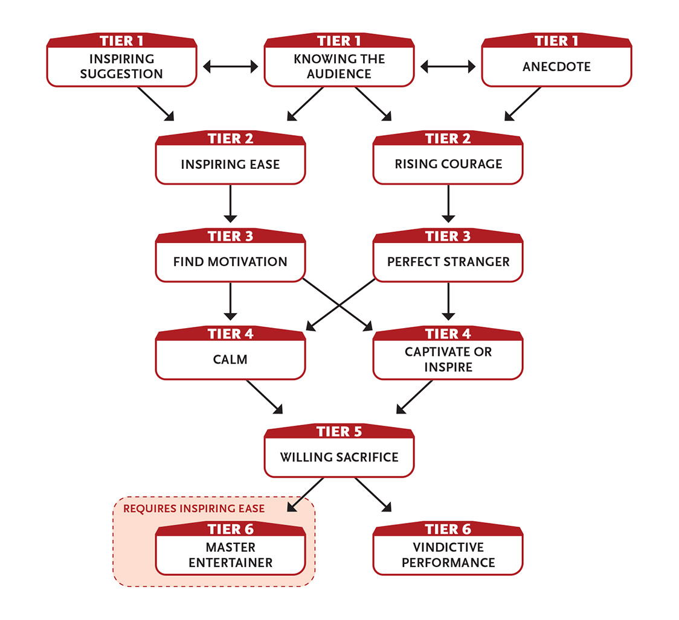

Tier 1
Anekdote (2 Intellekt): Du kannst die Stimmung einer Gruppe von Lebewesen heben und ihnen helfen, sich zusammenzuhalten, indem du sie mit einer aufmunternden oder gezielten Anekdote unterhältst. Wähle eine Aufgabe (außer einer Angriffs- oder Verteidigungsaufgabe), die mit deiner Anekdote zu tun hat. Bis du eine Erholungszeit von einer Stunde oder länger anwendest, sind diejenigen, die deiner Geschichte Aufmerksamkeit schenken, in dieser Aufgabe geschult.
Alternativ kannst du Zeit damit verbringen, mit einer Gruppe von Menschen in kurzer Reichweite zu interagieren. Solange sie dir gegenüber zumindest neutral sind (statt feindlich), werden sie freundlich zu dir, bis du eine Stunde oder längere Erholung nutzt.
Aktion zum Einleiten; Eine Minute bis zum Abschluss.
Inspirierender Vorschlag (2 Intellekt): Wenn du einem Verbündeten einen hilfreichen Vorschlag machst, hat dieser bessere Chancen, in dem zu bestehen, was er tut. Wähle einen Verbündeten, der dich sehen und verstehen kann, und schlage dann eine bestimmte Aktion vor, wie zum Beispiel "den Anführer angreifen" oder "die Mauer erklimmen". Wenn der Verbündete genau diese Aktion ausführt, erhält er bei dieser Aufgabe zwei Vermögenswerte. Erste Aktion.
Das Publikum kennen (1 Intellekt): Man erkennt die allgemeine Stimmung einer Gruppe von Menschen in kurzer Reichweite. Wenn sie versuchen, diese Information zu verbergen, könnten Sie eine schwierige Aufgabe versuchen, um die Wahrheit ihrer Einstellung herauszufinden. In der nächsten Runde erhält man auch eine Ressource für eine einzelne Erkennungsmotiv-Aufgabe über eine Person in dieser Gruppe, um mehr Details und Informationen über diese Person zu erhalten. Letzte Aktion.

Tier 2
Inspirierende Leichtigkeit: Durch Geschichten, Lieder, Kunst oder andere Unterhaltungsformen inspirieren Sie Ihre Verbündeten. Wenn du und eine beliebige Anzahl von Verbündeten gemeinsam eine zehnstündige Genesung verbringt (deine oder ihrer), werden die Verbündeten von dir inspiriert. Einmal pro Tag kann jeder inspirierte Verbündeter eine Aufgabe erleichtern. Diese Inspiration bleibt bestehen, solange du in großer Nähe zu ihnen bist. Die Inspiration ist auf größere Entfernungen aufgehängt, setzt aber automatisch wieder ein, wenn du in Reichweite kommst. Die Inspiration endet, wenn du eine zehnstündige Erholung nutzt, während du fern vom Verbündeten bist. Zehnstündige Erholung zum Einleiten.
Steigender Mut (2 Intellekt): Ein Ziel, das du in unmittelbarer Reichweite auswählst, hat eine Ressource für seine nächste Intellekt-Verteidigungsaufgabe und nächste Initiativaufgabe. Ermöglicher.

Stufe 3
Motivation finden (3+ Intellekt): Wenn dein Geist durch einen Effekt von Level 4 oder weniger negativ beeinflusst wird (psychische Befehle, Krankheit, Angst, Langeweile, Gedankenkontrolle usw.), kannst du den Effekt ignorieren. Wenn der Effekt eine Weile anhält (wie Angst oder Gedankenkontrolle), hat er keine Macht über dich, bis du eine zehnminütige oder längere Erholung nutzt. Wenn der Effekt sofort ist (wie ein psychischer Strahl, der Schaden verursacht), betrifft er dich überhaupt nicht.
Anstrengung: Erhöhe das maximale Effektlevel, das du ignorieren kannst, um 1.
Ermöglicher.
Perfekter Fremder (3 Intellekt): Du wirfst dich komplett in eine Rolle und wirst fast unkenntlich, bis du eine Stunde oder länger erholst. Dies beinhaltet oft, dass du deine Stimme, Haltung, Akzent oder Kleidung änderst, um diese neue Maske zu "verkaufen".
Alle Aufgaben, um so zu tun, als wären Sie jemand anderes als Sie selbst, werden erleichtert. Dreimal, solange diese Fähigkeit aktiv ist: Wenn du Anstrengung bei einer Interaktions- oder Wissensaufgabe einsetzt, die mit dieser Rolle zusammenhängt, erhältst du eine kostenlose Anstrengungsstufe.
Aktion zum Einleiten.

Tier 4
Ruhe (3 Intellekt): Wenn du einen Intellekt-Angriff gegen einen lebenden Gegner, der dich sehen und hören kann, erfolgreich schaffst, verhindert du, dass er eine Runde lang jemanden oder irgendetwas angreift – durch deine Witze, deinen Gesang oder deine andere Darbietung. Aktion.
Fesseln oder Inspirieren: Du kannst diese Fähigkeit auf zwei Arten einsetzen.
Fesseln: Deine Worte halten die Aufmerksamkeit aller NPCs in unmittelbarer Reichweite, die sie hören, so lange wie du sprichst; wenn du bei einem Überzeugungs-, Täuschungs- oder Einschüchterungswurf gegen einen Schwierigkeitsgrad gelingt, der dem höchsten Level eines NPCs entspricht.
Inspirieren: Deine Worte inspirieren alle NPCs, die sie hören, und ermöglichen es ihnen, Aufgaben zu erfüllen, als wären sie eine Stufe höher, bis du eine Stunde oder längere Erholung brauchst.
In beiden Fällen entscheidest du, welche NPCs betroffen sind. Wenn jemand in der Menge angegriffen wird, während du versuchst, mit ihm zu sprechen, verlierst du die Aufmerksamkeit der Menge.
Aktion zum Einleiten.

Stufe 5
Freiwilliges Opfer: Wenn du den Angriff erfolgreich ziehst oder den Angriff ausführst, der für einen anderen Charakter gedacht war, und es dir nicht schaffst, auszuweichen oder zu blocken, verringere die Schwere der Wunde um einen Schritt (von groß bis mittler, mittel bis gering, gering bis gar nicht).
Du kannst in einer Runde mehr als einen Angriff aussetzen oder ziehen, wenn alle Angriffe für ein Ziel bestimmt waren.
Ermöglicher.

Stufe 6
Meisterentertainer: Deine Verbündeten, die von Inspiring Ease betroffen sind, können eine zweite Aufgabe pro Tag erleichtern oder eine Aufgabe um zwei Schritte statt nur um einen erleichtern.
Rachespiel (5 Intellekt): Wenn Sie einen Witz erzählen, ein Lied oder Gedicht aufführen, ein Bild zeichnen, eine Anekdote erzählen oder anderweitig Unterhaltung bieten, können Sie ein Wesen in kurzer Entfernung auswählen, das Sie verstehen kann. Während deines Auftritts häufst du indirekte, aber beißende Spott über dieses Wesen. Wenn du Erfolg hast, merkt die Kreatur erst, dass sie Opfer deiner Leistung geworden ist, wenn du die Unterhaltung in einem von dir gewählten Moment auf eine Weise abschließt, die dich trifft. Die Kreatur nimmt 6 Intellekt-Schaden (ignoriert Rüstung) und verliert ihren nächsten Zug. Eine oder mehrere Aktionen, um einzuleiten.

Erkundungen
Du liebst es, neue Orte zu entdecken und zu erkunden, sei es ein ruhiges Tal, eine gefährliche Einöde oder ein bedrohlicher Planet – und du hast die nötigen Fähigkeiten, um in diesen Gegenden zu überleben und zu gedeihen.
- Genre-Themen: Druide oder Waldläufer (Fantasy), Überlebender (Postapokalypse, Science-Fiction), Planetenentdecker (Science-Fiction)
- Spielleiter-Eindringlinge: Karten gehen verloren. Ein wichtiges Detail wird übersehen. Ein NPC kritisiert den Charakter dafür, dass er ignorant oder unzivilisiert ist.
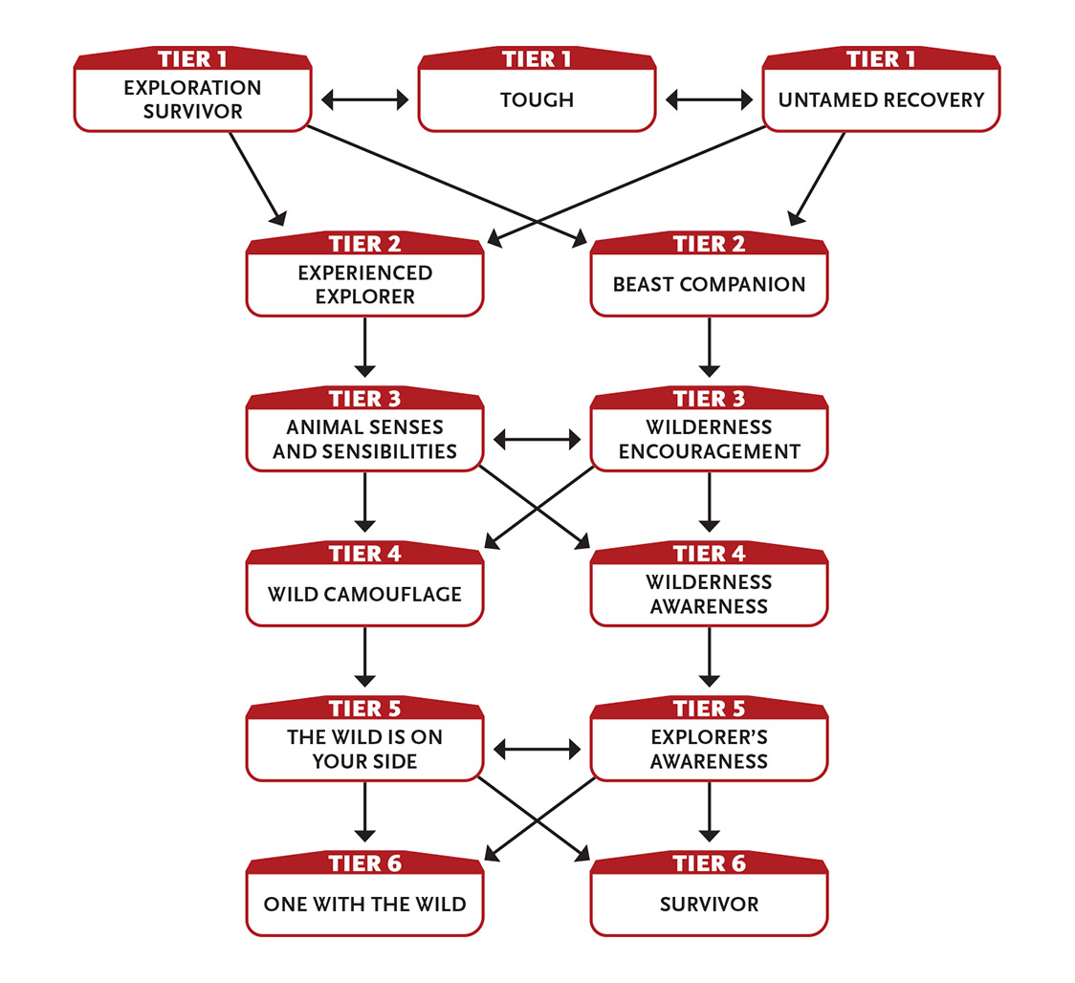

Tier 1
Exploration Survivor: Du weißt, wie du an neuen und fremden Orten überlebst. Nachdem du mindestens zehn Minuten in einer Region verbracht und eine Outdoor-Überlebensaufgabe (meist Schwierigkeitsgrad 2 oder je nach dem Bereich, den der Spielleiter für angemessen hältst) erfolgreich gemeistert hast, findest du etwas Nützliches, das du gesucht hast. Das Nützliche könnte Schutz in Form einer Höhle oder Baummulde, Materialien zum Entfachen eines Feuers, frisches Wasser, ein Wildtier, das man mühelos zu Fall bringt, essbare Pflanzen und Pilze oder etwas zur Bekämpfung einer blutenden Wunde oder Gift sein.
Du kannst dich und fünf Verbündete ernähren, solange du in dieser Region bleibst.
Sobald du an einem bemerkenswerten Ort in einer Region warst (wie deinem Campingplatz oder einem markanten Wahrzeichen), kennst du die ungefähre Richtung und Entfernung von deinem aktuellen Standort aus.
Ermöglicher.
Hart: Du kannst eine weitere kleine Wunde abbekommen.
Ungezähmte Erholung: Sie erhalten jeden Tag eine zusätzliche Ein-Aktion-Erholung.

Tier 2
Bestienbegleiter: Du bekommst einen Begleiter, der ein Tier der Stufe 2 in deiner Größe oder kleiner ist, das dich begleitet und deinen Anweisungen folgt. Du und der Spielleiter müsst das Aussehen und die Persönlichkeit eures Tieres herausfinden. Seine Bewegung richtet sich nach seinem Kreaturentyp (Vogel, Schwimmer usw.).
Wenn dein Tiergefährte stirbt, kannst du deine Ressourcen ein paar Tage lang in der Wildnis jagen, um einen neuen zu finden und zu befreunden.
Erfahrener Entdecker: Deine Erfahrung mit Kreaturen, Pflanzen und Substanzen in verschiedenen Regionen bietet dir zusätzlichen Schutz davor. Deine Verteidigungswürfe gegen Gift werden erleichtert und du reduzierst die Wunden durch Gift um eine Stufe (von groß bis mittler, mittel bis gering, gering bis nicht). Wenn du zum Beispiel von einer Schlange gebissen wirst, deren Gift eine mäßige Wunde verursacht, nimmst du nur eine kleine Wunde vom Gift.
Du bist immun gegen natürliche Krankheiten.
In freier Wildbahn behindern natürliche Effekte wie hohes Gras, dichtes Gestrüpp, zerklüftetes Gelände, Erdrutsche und schlechtes Wetter dich nicht und verlangsamen deine Bewegung nicht, und alle Wunden werden um einen Schritt reduziert.
Schließlich findet man essbare Nahrung und Trinkwasser in der Wildnis, genug, um sich selbst und ein paar andere Menschen zu ernähren, wenn man etwa eine Stunde Zeit zum Erkunden hat.

Stufe 3
Tierische Sinne und Empfindlichkeiten: Meistens, wenn du kurz davor bist, in einen Hinterhalt oder eine Falle von Level 4 oder niedriger zu laufen, sollte der Spielleiter dich warnen (wobei du je nach Umständen vielleicht keine Zeit hast, deine Gefährten zu warnen).
Selbst wenn du von einem herannahenden Angriff nichts bemerkst, gewinnt der Angreifer keinen Vorteil gegen dich, etwa durch Überraschung.
Wildnis-Ermutigung (3 Intellekt): Dein Wissen und deine Erfahrung ermöglichen es dir, anderen zu helfen, sich zu erholen und zu erholen. Während du in der Wildnis bist oder über deine Zeit in der Wildnis sprichst, wähle einen Verbündeten in kurzer Reichweite, der dich verstehen kann (du kannst dich selbst wählen). Der Verbündete kann sofort eine zusätzliche Ein-Aktion-Wiederherstellung durchführen oder eine mittlere Wunde entfernen. Du kannst diese Fähigkeit nicht erneut bei derselben Kreatur anwenden, bis sie eine ihrer eigenen Recoveries genutzt hat. Action.

Tier 4
Wilde Tarnung (4 Intellekt): Indem du deine Kleidung justierst, verschiedene Verkleidungstricks anwendest und auf dein tiefes Wissen über deine Umgebung zurückgreifst, bist du in der Wildnis bis zu einer zehnminütigen oder längeren Erholung schwer zu erkennen. Während du getarnt bist, erhältst du zwei Assets zum Ausweichen und Schleichen. Dieser Effekt endet früh, wenn du etwas tust, um deine Anwesenheit oder Position zu offenbaren – angreifen, eine Spezialfähigkeit mit offensichtlichem Effekt einsetzen, ein großes Objekt bewegen usw. Action.
Wildnisbewusstsein (4 Intellekt): Deine Verbindung zur natürlichen Welt reicht in einem Ausmaß, das manche als übernatürlich bezeichnen würden. Während du in der Wildnis bist, kannst du deine Sinne 1 Meile (1,6 km) in jede Richtung ausdehnen und dem Spielleiter eine sehr einfache, allgemeine Frage zu diesem Gebiet stellen, wie zum Beispiel: "Wo ist das feindliche Lager?" oder "Lebt mein Freund Deithan noch?" oder "Wo ist das giftigste Ding, das ich finden konnte?" Wenn die von Ihnen gewünschte Antwort nicht in der Gegend liegt, erhalten Sie keine Informationen. Action.

Stufe 5
Bewusstsein des Entdeckers: Du bist instinktiv wachsam gegenüber potenziellen Bedrohungen, Feinden, Hindernissen und Gefahren in deinem Sichtfeld. Wenn du Anstrengung auf Initiativ- und Wahrnehmungsaufgaben einsetzt, erhältst du zwei kostenlose Stufen Anstrengung. Ermöglicher.
Die Wildnis ist auf deiner Seite (5 Intellekt): Die Natur selbst greift in kurzer Nähe gegen deine Feinde ein. Bis man eine zehnminütige oder längere Erholung nutzt, stolpern Steine sie, Ranken verheddern sie, Insekten beißen sie, kleine Tiere lenken sie ab oder verwirren sie, und so weiter, was all ihre Aufgaben behindert. Du kannst diese Fähigkeit nur in einer Wildnisumgebung einsetzen. Ermöglicher.

Stufe 6
Einer mit der Wildnis (6 Intellekt): Du und deine Verbündeten erlangt eine ungewöhnliche Verbindung zur Wildnis auf große Distanz, bis ihr eine Stunde oder länger erholt. Dies hat drei Effekte:
- Natürliche Tiere und Pflanzen in der Gegend werden dir oder deinen Verbündeten nicht wissentlich schaden.
- Du und deine Verbündeten erhöht ihre Kraft-, Geschwindigkeits-Kante und Intelligenz-Vorteil um 1.
- Alle in diesem Zeitraum vorgenommenen Eroberungen bringen doppelt so viele Punkte zurück.
Aktion zum Einleiten.
Überlebender: Wenn du eine leichte oder mittlere Wunde hast, kannst du aufholen, ohne Kraftpunkte zu verwenden. Diese Fähigkeit erneuert sich jedes Mal, wenn du dich erholst. Ermöglicher.

Kämpfe schmutzig
Du tust alles, um einen Kampf zu gewinnen: beißen, kratzen, treten, tricksen und Schlimmeres.
- Genre-Themen: Unruhestifter, Einzelgänger (jedes Genre)
- GM-Eingriffe: Die Leute sehen diejenigen, die betrügen oder ohne Ehre kämpfen, schlecht. Manchmal geht ein schmutziger Trick nach hinten los.
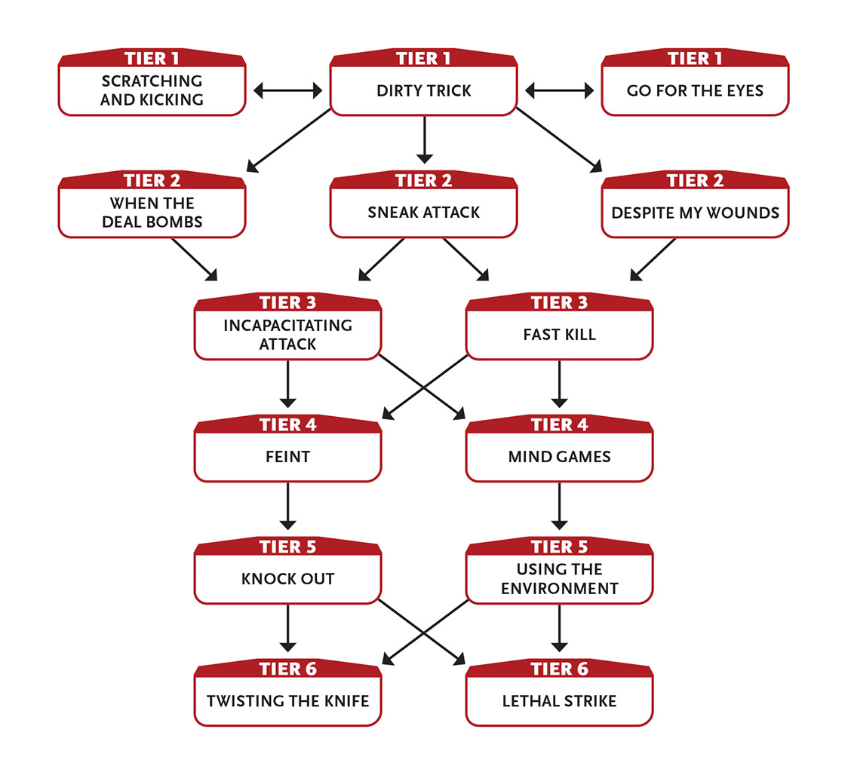

Tier 1
Schmutziger Trick (1 Intellekt): Du versuchst, deinen Gegner abzulenken (indem du ihn dazu bringst, woanders hinzusehen, eine unbeholfene Finte ausführst, um deinen echten Schlag vorzubereiten, und so weiter), damit du mit einem Angriff nachsetzen kannst. Führe einen Intellekt-Angriff aus, um deinen Gegner zu täuschen; Erfolg bedeutet, dass ihre Verteidigung gegen deinen Nahkampfangriff in dieser Runde beeinträchtigt ist. Da deine Gegner merken, dass du trickreich bist, wird der Intellekt-Angriff jedes Mal, wenn du diese Fähigkeit zum ersten Mal in einem Kampf einsetzt, um einen Schritt behindert.
Statt mit einem Angriff nachzusetzen, kannst du eine andere Aktion ausführen, und wenn du eine leichte Bluffaufgabe gegen sie schaffst, merken sie nicht, was du getan hast. Zum Beispiel könntest du einen Gegner ablenken und dann den Knopf drücken, der alle Löwenkäfige öffnet, einen belastenden Gegenstand in einen Mülleimer werfen oder sogar versuchen, ihn zu stehlen.
Ermöglicher.
Greifen Sie auf die Augen (2 Geschwindigkeit): Sie versuchen, das Auge Ihres Gegners zu verletzen, zum Beispiel indem Sie es ausstechen oder ihm Erde ins Gesicht werfen. Führe einen gehinderten Nahkampfangriff aus; Erfolg bedeutet, dass ihr Sehvermögen beeinträchtigt ist, bis man eine zehnminütige oder längere Erholung einsetzt, was ihre Aufgaben, die auf Sehkraft angewiesen sind (was bei den meisten Aufgaben der Fall ist) beeinträchtigt. Action.
Kratzen und Treten (1 Geschwindigkeit): Dein Nahkampfangriff verursacht dadurch zusätzlich 1 Schaden, einschließlich einer Kombination aus Kratzen, Treten und/oder Beißen. Ermöglicher.

Tier 2
Trotz meiner Wunden: Obwohl du zwei oder mehr mittlere Wunden oder eine große Wunde hast, bekommst du pro Runde einen kostenlosen Neuwurf bei einer Aktion (als hättest du 1 XP ausgegeben). Ermöglicher.
Hinterhältiger Angriff (1 Geschwindigkeit): Wenn du einen Gegner unter einer der folgenden Bedingungen angreifst, verursacht dein leichter Nahkampf- oder leichter Fernkampfangriff zusätzlichen 5 Schaden bei einem erfolgreichen Treffer. (Diese Fähigkeit funktioniert nicht mit mittleren oder schweren Waffen.)
- Du greifst mit Überraschung an.
- Ein Verbündeter nutzt seine Aktion, um deinen Angriff zu mildern.
- Die Verteidigung deines Feindes wird durch eine andere direkte Ablenkung behindert.
- Dein Gegner kann seinen nächsten Zug wegen eines deaktivierenden Angriffs oder einer Situation nicht übernehmen.
Erste Aktion.
Wenn der Deal scheitert: Es besteht immer das Risiko, dass jemand, mit dem Sie zu tun haben, versucht, sich gegen Sie zu wenden. Nachdem du erfolgreich eine Kreatur bezaubert, täuscht, positiv mit ihr interagiert oder Schnelles Sprechen oder eine ähnliche Fähigkeit angewendet hast, verringerst du automatisch die Wundschwere ihres ersten erfolgreichen Angriffs gegen dich, wenn sie innerhalb eines Tages feindlich wird. Ermöglicher.
Auf Stufe 3: Anstatt die Schwere der Wunde zu verringern, ignorierst du sie komplett (kein Schaden).

Stufe 3
Schneller Kill (2 Kraft oder Geschwindigkeit): Wenn du mit einem Nah- oder Fernangriff triffst, machst du zusätzlich 4 Schaden. Du kannst diese Fähigkeit nicht in zwei aufeinanderfolgenden Runden einsetzen. Ermöglicher.
Incapacitierender Angriff (4 Geschwindigkeit): Dein erfolgreicher Angriff setzt das Ziel außerdem kurzzeitig außer Gefecht. Bis du eine zehnminütige oder längere Erholungsphase einsetzt (oder bis jemand eine Aktion einsetzt, um ihm zu helfen), sind sie liegend, können nicht mehr als eine unmittelbare Distanz pro Runde stehen oder kriechen, und ihre Verteidigung ist behindert. Ermöglicher.

Tier 4
Finte (2 Geschwindigkeit): Wenn du eine Aktion einsetzt, die eine Irreführung oder Ablenkung erzeugt, kannst du in der nächsten Runde die geschwächten Verteidigungen deines Gegners ausnutzen. Mach einen Nahkampfangriffswurf gegen diesen Gegner. Du gewinnst bei diesem Angriff eine Ressource. Wenn dein Angriff erfolgreich ist, verursacht er zusätzlich 4 Schaden. Action.
Gedankenspiele (4 Intellekt): Du benutzt Lügen und Täuschungen, Spott und vielleicht sogar hasserfüllte, obszöne Sprache gegen einen Gegner, der dich verstehen kann. Wenn du Erfolg hast, ist der Gegner verwirrt, wütend oder anderweitig so abgelenkt, dass er seinen nächsten Zug verliert, und im darauffolgenden Zug werden seine Aufgaben behindert. Action.

Stufe 5
K.o. schlagen (5+ Kraft): Führe einen gehinderten Nahkampfangriff gegen einen Gegner von Level 3 oder niedriger aus. Wenn der Angriff trifft, verursacht man nicht Schaden, sondern schlägt ihn bewusstlos, bis man eine zehnminütige oder längere Erholung nutzt (oder jemand eine Aktion einsetzt, um ihn wieder auf sich wirken zu lassen).
Anstrengung: Erhöhe das maximale Level des Gegners, das du beeinflussen kannst, um 1.
Action.
Die Umgebung nutzen (4 Intellekt): Du kannst die Umgebung zu deinem Vorteil nutzen. Wenn es etwas in unmittelbarer Entfernung gibt, das plausibel Deckung bieten könnte (ein Tisch, ein Kronleuchter, ein Geländer, ein zweiter Feind usw.), hast du Deckung und ein Asset bei deinen Nahkampfangriffen.
Es ist eine Routineaufgabe (keine Rolle erforderlich), sich irgendwo zu bewegen, wo es physisch möglich ist, als Teil der normalen Bewegung, beim Klettern oder Springen, und dabei ignoriert man Hindernisse und schwieriges Gelände. Zum Beispiel könntest du einen Wandteppich auf einen Balkon klettern oder ein Schiffssegel hinunterrutschen, aber nicht durch einen Pfeilspalt schlüpfen oder einen verschlossenen Käfig betreten.
Diese Fähigkeit hält an, bis du eine zehnminütige oder längere Erholung nutzt.
Ermöglicher.

Stufe 6
Tödlicher Schlag (6 Geschwindigkeit): Mit einem schnellen und plötzlichen Nahkampf- oder Fernkampfangriff triffst du einen Gegner an einer lebenswichtigen Stelle. Wenn du triffst, fügst du zusätzlich 7 Schaden zu. Action.
Messer drehen (4 Geschwindigkeit): Wenn du einen Gegner in diesem Kampf mit einer Nahkampfwaffe getroffen hast, triffst du ihn automatisch erneut mit derselben Waffe (kein Wurf erforderlich) und verursachst dabei normalen Schaden. Du kannst diese Fähigkeit nicht mit einem Spezialangriff oder wenn du Anstrengung einsetzen willst, um den Schaden zu erhöhen, einsetzen, aber Fähigkeiten, die deinen Schaden automatisch beeinflussen, gelten für diesen Angriff. Action.

Kämpfe unbewaffnet
Du bist ein Kämpfer und liebst einen guten Kampf. Schläge, Tritte und Ganzkörperbewegungen sind deine Waffen.
- Genre-Themen: Prügler oder Mönch (Fantasy), Boxer oder Kampfkünstler (reale Welt, Science-Fiction, Superheld)
- GM-Eingriffe: Brawler stolpern und fallen. Sogar das Schlachtfeld kann gegen dich arbeiten, wenn Dinge fallen oder einstürzen. Bestimmte Gegner zu treffen, tut dir genauso weh wie ihnen. Gegner mit Waffen haben eine größere Reichweite. Komplizierte Kampfsportbewegungen können dich aus dem Gleichgewicht bringen.
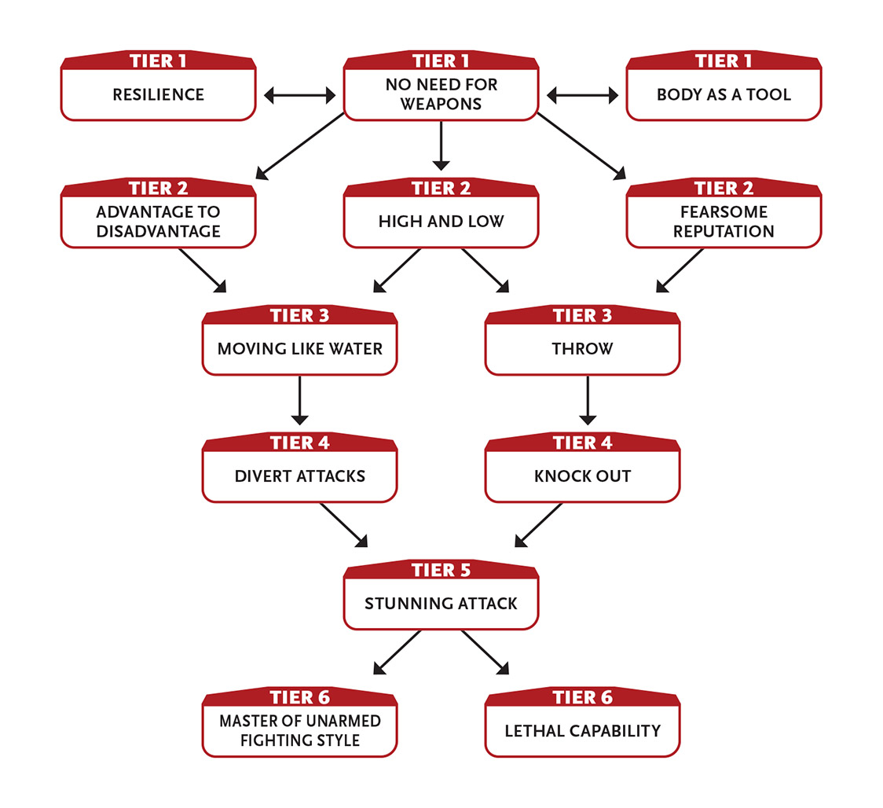

Tier 1
Körper als Werkzeug: Zusätzlich dazu, dass du deinen Körper zur Waffe machst, kannst du ihn auch als Werkzeug verwenden. Du erhältst ein Vorteil für Sport- und Gymnastikaufgaben.
Keine Waffen nötig: Du fügst mit unbewaffneten Angriffen zusätzlich 2 Schaden zu.
Resilienz: Du kannst eine moderate Wunde mehr als normal nehmen.

Tier 2
Vorteil zu Nachteil (3 Geschwindigkeit): Du führst einen gehinderten Angriff mit mehreren schnellen Attacken gegen einen bewaffneten Gegner aus. Wenn du triffst, verursachst du Schaden und entwaffnest sie – entscheide, ob du ihre Waffe halten willst oder sie 3,5 Meter entfernt zu Boden gestoßen wird. Für den Rest des Kampfes erhältst du ein Asset bei Einschüchterungsaufgaben gegen deinen Gegner.
Erste Aktion.
Furchterregender Ruf (3 Kraft oder Intellekt): Du stellst dich vor (vielleicht erwähnt du eine deiner einschüchternden Taten) allen Feinden in großer Entfernung, die dich hören und verstehen können. Mach für jeden Gegner einen separaten Intellekt-Angriffswurf. Erfolg bedeutet, dass sie Angst vor dir haben und deine Aufgaben gegen sie mildern, bis du eine zehnminütige oder längere Erholung brauchst. Action.
Hoch und Tief: Du und ein Verbündeter kombiniert einen Gegner für größere Effektivität. Wähle einen Verbündeten, den du sehen kannst. Wenn du einen Gegner triffst, den er in dieser Runde mit einem Nahkampfangriff getroffen hat, verursacht dein Angriff zusätzlich 2 zusätzlichen Schaden. Ermöglicher.

Stufe 3
Bewegung wie Wasser (3 Geschwindigkeit): Bis du eine zehnminütige oder längere Erholungszeit nutzt, kannst du, wenn du einem Angriff nicht ausweichst, versuchen, ihn zu blocken, aber die Blockaufgabe wird behindert. Ermöglicher.
Wurf (2 Kraft): Wenn dein unbewaffneter Angriff eine Kreatur deiner Größe oder kleiner beschädigt, wirfst du diese Kreatur 1W20 Fuß von dir weg. Die Kreatur landet am Boden liegend. Ermöglicher.

Tier 4
Angriffe ablenken (4 Geschwindigkeit): Bis du eine zehnminütige oder längere Erholungszeit nutzt, wirfst du automatisch alle Fernkampfprojektilangriffe abwehren, blocken oder ausweichen (kein Wurf erforderlich). In deinem nächsten Zug, nachdem du mit Fernkampfprojektilen angegriffen wurdest, werden jedoch alle anderen Aktionen behindert. Aktion zum Einleiten.
K.o. schlagen (5+ Kraft): Führe einen gehinderten Nahkampfangriff gegen einen Gegner von Level 3 oder niedriger aus. Wenn der Angriff trifft, verursacht man nicht Schaden, sondern schlägt ihn bewusstlos, bis man eine zehnminütige oder längere Erholung nutzt (oder jemand eine Aktion einsetzt, um ihn wieder auf sich wirken zu lassen).
Anstrengung: Erhöhe das maximale Level des Gegners, das du beeinflussen kannst, um 1.
Action.

Stufe 5
Betäubungsangriff: Wenn du einen unbewaffneten Angriff ausführst, kannst du wählen, dass der Angriffswurf behindert wird; wenn du zusätzlich zum normalen Effekt des Angriffs triffst, verliert der Gegner seinen nächsten Zug. Ermöglicher.

Stufe 6
Tödliche Fähigkeit: Du hast gemeistert, wie man mit einem bestimmten Angriff tötet. Du verursachst zusätzlich 5 zusätzlichen Schaden mit Angriffen eines bestimmten Typs, wie unbewaffneten Angriffen oder einem anderen bestimmten Angriff, den du bevorzugst.
Du kannst diese Fähigkeit mehr als einmal erlangen. Jedes Mal, wenn du das tust, wähle einen anderen, spezifischen Angriff.
Meister des unbewaffneten Kampfstils: Du fügst mit unbewaffneten Angriffen zusätzlichen 3 Schaden zu.
Wenn du einen Kraft-Verteidigungswurf erfolgreich schaffst, um einen unbewaffneten Angriff zu blocken, reduziere dessen Schwerestärke um zwei Schritte statt um einen Schritt (groß zu klein, mittel und gering bis nicht).
Ermöglicher.

Kämpfe mit Panache
Du bist ein abenteuerlicher Draufgänger, der mit einem flamboyanten Stil kämpft, der unterhaltsam anzusehen ist.
- Genre-Themen: Pirat oder Schwertkämpfer (Fantasy, historisch), Duellant oder Schwertmeister (Science-Fiction)
- GM-Eingriffe: Die Darstellung wirkt albern, unbeholfen oder unattraktiv.
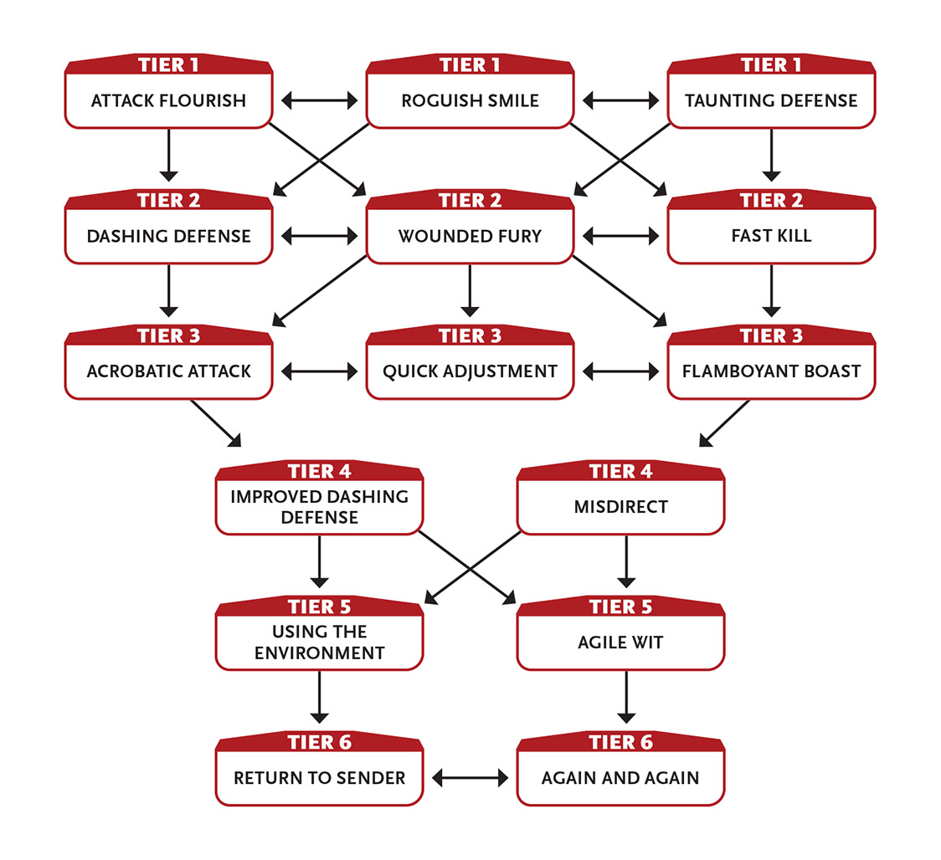

Tier 1
Angriffsverzierung: Wenn du angreifst, fügst du stilvolle Moves, unterhaltsame Sprüche oder etwas hinzu, das andere unterhält oder beeindruckt. Eine Kreatur, die du in kurzer Entfernung auswählst und die dich sehen kann, erhält ein Asset für ihre nächste Aufgabe, wenn sie innerhalb von ein oder zwei Runden gefangen wird. Ermöglicher.
Schurkenes Lächeln (1+ Intellekt): Mit einem Lächeln und vielleicht einem Augenzwinkern löschst du die letzte Runde aus dem Gedächtnis eines Ziels von Level 3 oder weniger in unmittelbarer Nähe (führst einen Intellekt-Angriff gegen ihn aus, um erfolgreich zu sein).
Anstrengung: Erhöhe das maximale Level des Gegners, das du beeinflussen kannst, um 1.
Action.
Provozierende Verteidigung (2 Intellekt): Wenn du dich gegen einen Nahkampfangriff verteidigst, wecken deine spöttischen Bewegungen, unterhaltsamen Sprüche auf Kosten deines Gegners oder etwas bestimmtes den Zorn deines Spielers. Der Angriff deines Gegners wird behindert, aber wenn er trifft, verursacht er eine zusätzliche kleine Wunde. Ermöglicher.

Tier 2
Dash-Verteidigung: Wenn du eine leichte oder mittlere Waffe gegen einen Gegner deiner Größe oder kleiner führst, kannst du, wenn du einem Angriff nicht ausweichst, trotzdem versuchen, ihn zu blocken. Ermöglicher.
Schneller Kill (2 Kraft oder Geschwindigkeit): Wenn du mit einem Nah- oder Fernangriff triffst, machst du zusätzlich 4 Schaden. Du kannst diese Fähigkeit nicht in zwei aufeinanderfolgenden Runden einsetzen. Ermöglicher.
Verwundeter Zorn: Obwohl du mindestens drei mittlere Wunden oder mindestens eine große Wunde hast, erhältst du jede Runde eine kostenlose Stufe an Anstrengung, die du auf deinen Angriff anwenden kannst (was deine Trefferchance verringert oder 3 zusätzlichen Schaden verursacht). Dieser Vorteil hält an, bis du die nächste zehnminütige oder längere Genesung machst (oder du nicht mehr an diesen Verletzungen leidest).
Auf Stufe 3: Der Vorteil erhöht sich auf zwei kostenlose Leveln von Aufwand.
Ermöglicher.

Stufe 3
Akrobatischer Angriff (1+ Geschwindigkeit): Du springst in den Angriff, drehst dich oder wirbelst durch die Luft. Wenn du Anstrengung auf dem Angriffswurf benutzt, bekommst du ein kostenloses Maß an Anstrengung.
Wenn du eine natürliche 17 oder 18 würfelst, kannst du statt zusätzlichem Schaden einen kleinen Effekt wählen.
Du kannst diese Fähigkeit nicht nutzen, wenn du die Rüstung, die du trägst, nicht frei nutzen kannst.
Ermöglicher.
Flamboyant Prahlerei (1 Intellekt): Du beschreibst prahlerisch eine Handlung, die du ausführen wirst, und versuchst sie dann als zusätzliche Aktion in deinem Zug. Wenn ein durchschnittlicher Mensch die Aktion schwierig (oder unmöglich) findet und du sie schaffst, sind Nicht-Verbündete, die sie miterlebt haben, so erstaunt und verwirrt, dass alle Aktionen, die sie im nächsten Zug versuchen, behindert werden.
Der Spielleiter hilft Ihnen zu bestimmen, ob Ihr Prahlerei die Zuschauer besonders beeindrucken würde.
Wenn du die angeprahlte Aufgabe nicht schaffst, werden deine Versuche, Zeugen (mit Angriffen, Spezialfähigkeiten oder Fertigkeiten) zu beeinflussen, behindert, bis du eine zehnminütige oder längere Erholung nutzt.
Ermöglicher.
Schnelle Anpassung (2 Geschwindigkeit): Dein nicht-tödlicher Angriff (ein Versuch zu entwaffnen, ein Angriff auf einen leblosen Gegenstand oder ein Angriff zur Unterwerfung) ist eine Erstaktion. Ermöglicher.

Tier 4
Verbesserte Dash-Verteidigung: Ein Verbündeter in unmittelbarer Reichweite, der eine leichte oder mittlere Waffe benutzt, erhält bis zum nächsten Zug den Vorteil der Dash-Verteidigung. Ermöglicher.
Fehlleitung (3 Geschwindigkeit): Wenn ein Gegner dich verfehlt, kannst du dessen Angriff auf ein anderes Ziel deiner Wahl lenken, das sich in unmittelbarer Reichweite befindet. Führe einen unveränderten Angriffswurf gegen das neue Ziel aus (benutze keine deinen oder die Modifikatoren des Gegners für den Angriffswurf, aber du kannst Anstrengung für Genauigkeit anwenden). Wenn der Angriff trifft, erleidet das Ziel Schaden in Höhe des angreifenden Gegners. Ermöglicher.

Stufe 5
Agiler Witz: Wenn du eine Geschwindigkeitsaufgabe versuchst, kannst du Punkte aus deinem Intellektspool statt aus deinem Geschwindigkeitspool ausgeben und umgekehrt. Nutze den Edge-Wert für den Pool, aus dem du Punkte ausgibst.
Die Umgebung nutzen (4 Intellekt): Du kannst die Umgebung zu deinem Vorteil nutzen. Wenn es etwas in unmittelbarer Entfernung gibt, das plausibel Deckung bieten könnte (ein Tisch, ein Kronleuchter, ein Geländer, ein zweiter Feind usw.), hast du Deckung und ein Asset bei deinen Nahkampfangriffen.
Es ist eine Routineaufgabe, sich überall hinzubewegen, wo es physisch möglich ist, als Teil der normalen Bewegung, Klettern oder Springen, und dabei ignorierst du Hindernisse und schwieriges Gelände. Zum Beispiel könntest du einen Wandteppich auf einen Balkon klettern oder ein Schiffssegel hinunterrutschen, aber nicht durch einen Pfeilspalt schlüpfen oder einen verschlossenen Käfig betreten.
Diese Fähigkeit hält an, bis du eine zehnminütige oder längere Erholung nutzt.
Ermöglicher.

Stufe 6
Immer wieder (6 Geschwindigkeit): Du kannst in deinem Zug eine zusätzliche Aktion ausführen. Ermöglicher.
Zurück zum Absender (3 Geschwindigkeit): Wenn du einen Nahkampfangriff erfolgreich blockst oder ausweichst, kannst du sofort einen Nahkampfangriff gegen den angreifenden Gegner ausführen. Du kannst diese Fähigkeit erst wieder einsetzen, nachdem du deinen normalen Zug genommen hast. Ermöglicher.

Verschmolzen Fleisch und Stahl
Dein Körper ist teilweise oder vollständig maschinell.
- Genre-Themen: Cyborg oder Roboter (Science-Fiction, Superheld)
- GM-Eingriffe: In den meisten Gesellschaften haben Menschen Angst vor jemandem, der mechanische Teile besitzt.
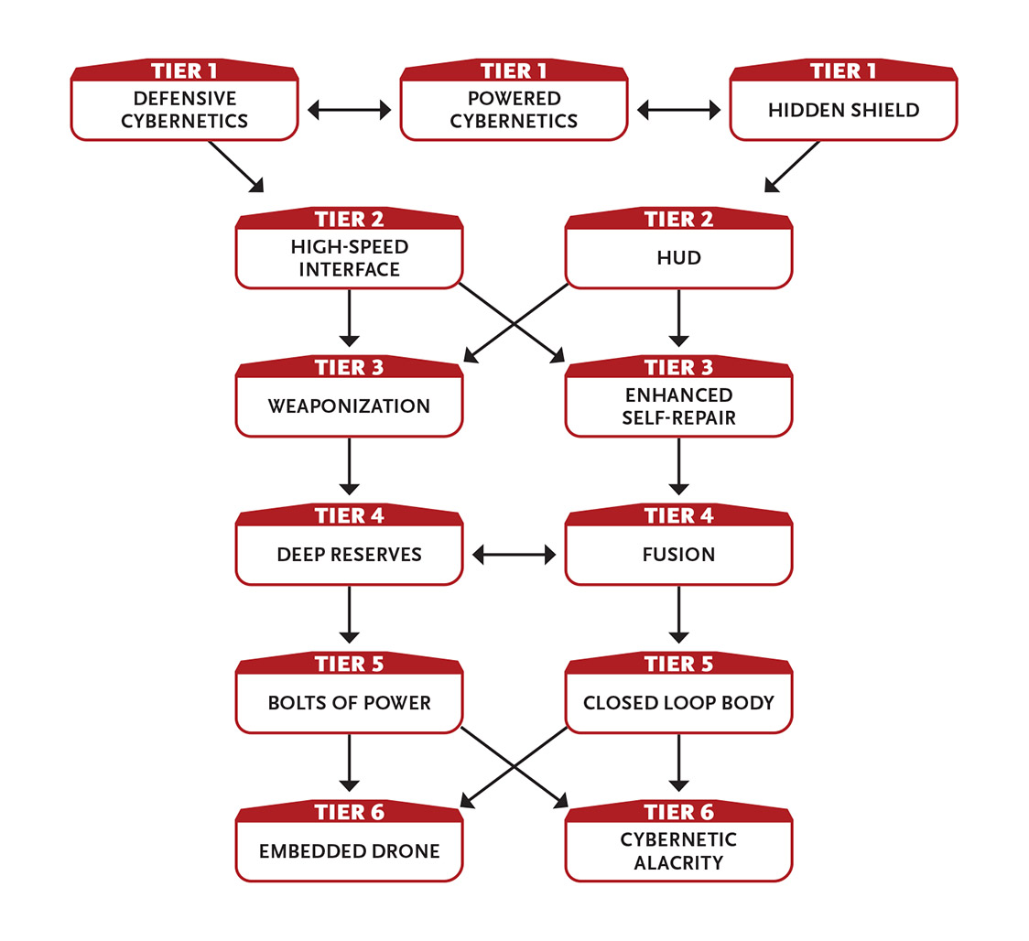

Tier 1
Defensive Kybernetik: Ein Teil deines Körpers besteht aus robusten Maschinenteilen, manche aus inneren, andere aus äußeren. Arbeite mit deinem Spielleiter zusammen, um deine genaue Form und Konfiguration zu bestimmen.
Wenn du eine kleine oder mittlere Wunde hast, kannst du dich sammeln, um sie als Aktion zu entfernen, ohne Kraftpunkte zu verwenden. Diese Fähigkeit erneuert sich jedes Mal, wenn du dich erholst.
Versteckter Schild: Du hast einen Schild in deinen Körper (wahrscheinlich dein Arm) eingebaut, der aus einem Verbund aus Metall und fortschrittlichen Polymeren besteht. Der Schild ist verdeckt, bis du ihn benutzen möchtest.
Du kannst den Schild frei in einer Hand als leichte Nahkampfwaffe benutzen.
Als zusätzliche Aktion in deinem Zug kannst du einen Nahkampfangriff mit dem Schild ausführen, aber wenn du das tust, werden sowohl der Hauptangriff als auch der Schildangriff behindert.
Wenn dein Schild durch Blockwunden zerstört wird, kannst du ihn erst benutzen, wenn du deine Ressourcen zur Reparatur eingesetzt hast, was etwa einen Tag dauert.
Powered Cybernetics (2+ Kraft): Du kannst deine Cybernetik nutzen, um deine physischen Aktionen zu unterstützen und zu verbessern. Wenn du bei einer Aufgabe zum Tragen, Klettern, Springen oder Smash würfelst und dein Wurf weniger als eine 9 ist, behandle den Wurf als 9. (Das bedeutet, dass du keinen GM-Intrusion bekommst, wenn du eine 1 würfelst.) Diese Fähigkeit erneuert sich, wenn du dich erholst.
Ermöglicher; Aktion zum Tragen, Klettern, Springen oder Zerschmettern.
Anstrengung: Erhöhe die Mindestanzahl, die für diese Fähigkeit gewürfelt wird, um 3.
Auf Stufe 3 steigt die Mindestanzahl für diese Fähigkeit auf 12.

Tier 2
Hochgeschwindigkeits-Schnittstelle: Indem Sie direkt an eine Maschine oder ein Gerät in unmittelbarer Reichweite angeschlossen werden, erleichtern Sie Aufgaben, um es zu identifizieren und zu bedienen.
Die Schnittstelle ermöglicht es Ihnen, mit dem Gerät so schnell zu interagieren, wie es Informationen verarbeiten kann, was in der Regel schneller ist, als ein normaler Mensch das Gerät manipulieren könnte (zum Beispiel über eine Tastatur oder Sprachschnittstelle).
HUD (0+ Intellekt): Du hast ein Heads-up-Display (HUD)-System, das dir hilft, deine Umgebung wahrzunehmen. Man kann bei sehr schwachem Licht sehen, als wäre es helles Licht. Man kann in völliger Dunkelheit sehen, als wäre es sehr schwaches Licht. Man kann bis zu einer kurzen Entfernung durch Nebel, Rauch und andere verschleierende Phänomene sehen.
Anstrengung: Du kannst Anstrengung in unterschiedlichen Mengen einsetzen, um alternative Effekte wie folgt zu erzielen:
- Kampf-HUD: Wenn du zwei Stufen Anstrengung benutzt, zeigt das HUD deine Gegner und sagt ihre Angriffe in dieser Runde voraus, sodass du bei deinem nächsten Block oder Ausweichauftrag ein Asset hast.
- Vergrößerungs-HUD: Wenn du eine Anstrengungsstufe verwendest, vergrößert das HUD für die nächsten zwei Runden deine Sichtweite auf 8 km (5 Meilen) und ermöglicht es dir, durch grundlegende Materialien der Stufe 4 oder niedriger (wie Holz, Beton, Kunststoff und Stein) auf kurze Entfernung in Falschfarbbildern zu sehen.
- Scanner-HUD: Wenn du zwei Stufen Aufwand einsetzt, kannst du in den nächsten zwei Runden durch Spezialmaterialien der Stufe 4 oder niedriger (wie massives Blei oder ein undurchsichtiges Kraftfeld) in Falschfarbbildern auf unmittelbare Entfernung sehen. Wenn du bei einer Intellekt-Aufgabe erfolgreich bist, kannst du durch Materialien auf Stufe 5 oder höher hindurchsehen.
Ermöglicher.

Stufe 3
Verbesserte Selbstreparatur: Du reduzierst die Might-Kosten für das Rallying zum Entfernen von Wunden um 2.
Bewaffnung: Du hast eine Waffe in deinem Körper eingebaut. Wählen Sie eine leichte oder mittlere Einhandwaffe, wie zum Beispiel ein Breitschwert, einen Schlagstock oder eine mittlere Pistole. Du bist in dieser Waffe ausgebildet. Du kannst diese Waffe als zusätzliche Aktion in deinem Zug verstecken oder enthüllen.
Wenn deine eingebettete Waffe eine Schusswaffe ist, lädt sie durch einen Schlitz im Arm nach, kann zehn Schüsse aufnehmen und feuert durch einen getarnten Lauf in der Mitte der Handfläche.
Anstatt eine Waffe einzubetten, kannst du ein Multitool einbetten, das entweder als Satz leichter oder schwerer Werkzeuge zählt (deine Wahl, wenn du diese Fähigkeit erhältst).

Tier 4
Tiefe Reserven: Wenn andere erschöpft sind, kannst du durchhalten. Du kannst bis zu 6 Punkte in deinen Pools in jeder Kombination übertragen, mit einer Rate von 1 Punkt pro Runde. Zum Beispiel könntest du 3 Geschwindigkeitspunkte auf Macht und 3 Punkte Intellekt auf Macht übertragen, was insgesamt sechs Runden dauern würde. Diese Fähigkeit erneuert sich, wenn du eine zehnstündige Erholung nutzt. Action.
Fusion: Du kannst deine manifestierten Chiffren und Artefakte mit deinem Körper fusionieren. Du kannst diese fusionierten Geräte mit First-Aktionen verwenden (vorausgesetzt, ihre normale Nutzung erfordert eine normale Aktion).
Aktion: Verschmelze den Gegenstand mit deinem Körper oder löse ihn ab.

Stufe 5
Kraftblitze (5 Intellekt): Du entfesselt gleichzeitig vier Blitze und führst vier separate Angriffe auf Ziele in kurzer Reichweite aus. Jeder Blitz verursacht 4 Schaden oder 1 Schaden bei einem fehlgeschlagenen Angriffswurf. Action.
Geschlossener Kreislauf-Körper: Du musst weder essen noch atmen und leitest keine negativen Folgen durch Vakuum oder extreme Temperaturen (obwohl Feuer, Kälte und andere Angriffe normalerweise auftreten).

Stufe 6
Kybernetische Schnelligkeit: Jedes Mal, wenn du Anstrengung für eine nicht-kämpferische Geschwindigkeits-Aufgabe einsetzt, füge deine Wahl der folgenden Optionen hinzu: eine kostenlose Stufe von Anstrengung bei der Aktion oder einen kleinen Effekt auf die Aktion. Ermöglicher.
Eingebettete Drohne (3 Intellekt): Du hast eine eingebettete Drohne in deinem Körper eingebaut, die du starten und steuern kannst, bis du eine Stunde oder längere Erholung hast (dann kehrt sie zu dir zurück). Die Drohne ist an jeder Seite nicht größer als 30 cm (1 Fuß). Er verfügt über Manipulatoren, mit denen er physische Aufgaben ausführen kann, sowie eine eingebaute Schusswaffe, mit der er Angriffe ausführen kann. Die Drohne kann in der Runde, in der du sie startest, sofort eine Aktion ausführen. Wenn die Drohne zerstört wird, kannst du deine Ressourcen nutzen, um sie über mehrere Tage zu restaurieren. Aktion zum Einleiten.
Eingebettete Drohne: Stufe 4; Langstrecken-Pistole verursacht 4 Schaden; fliegt jede Runde eine kurze Strecke

Verschmelzen Geist und Maschine
Elektronische Hilfsmittel, die in dein Gehirn implantiert sind, machen dich zu einer mentalen Kraft.
- Genre-Themen: Cyborg oder lebender Computer (Science-Fiction, Superheld)
- GM-Eingriffe: Maschinen funktionieren nicht richtig und fahren herunter. Mächtige Maschinenintelligenzen können die Kontrolle über weniger denkende Maschinen übernehmen. Manche Menschen vertrauen einer Person, die nicht vollständig organisch ist, nicht.
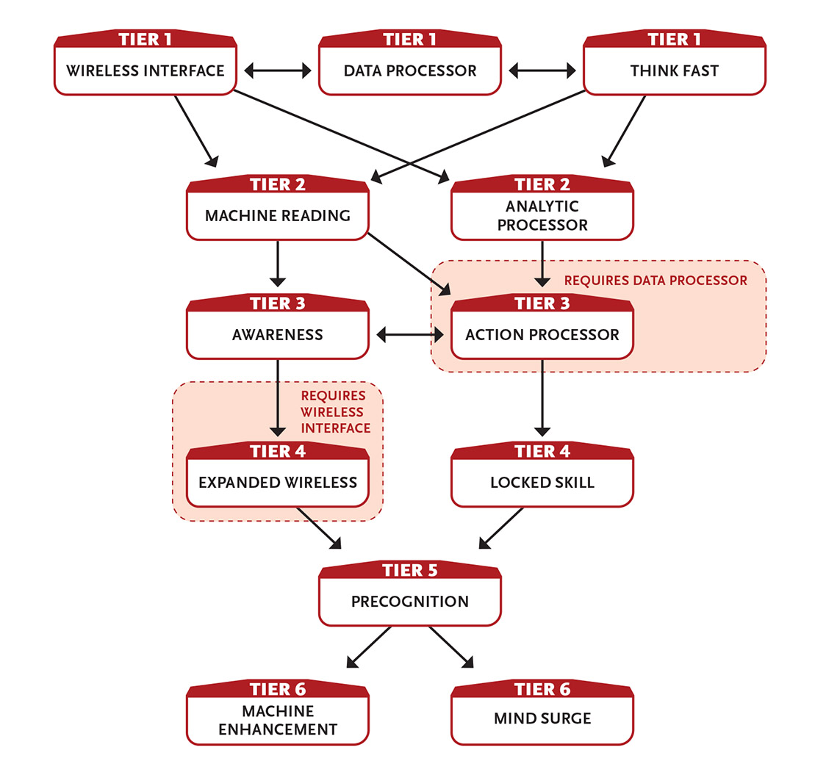

Tier 1
Datenprozessor (1+ Intellekt): Mit gespeicherten Informationen und der Fähigkeit, eingehende Daten mit erstaunlicher Geschwindigkeit zu verarbeiten, wirst du vorübergehend in einer mentalen Aufgabe geschult. Jedes Mal, wenn du diese Fähigkeit aktivierst, wähle eine Intellekt-Fertigkeit, wie Hacking, Intellekt-Verteidigung, eine Wissensfähigkeit oder Wahrnehmung; Du wirst in dieser Fähigkeit trainiert, bis du eine zehnminütige oder längere Erholungszeit einsetzt.
Normalerweise kannst du diese Fähigkeit nutzen, um jeweils nur in einer Fähigkeit trainiert zu werden; Aktiviert man sie erneut, wird die vorherige Nutzung durch eine neue trainierte Fähigkeit ersetzt.
Anstrengung: Erhöhe deine maximale Anzahl temporär trainierter Fertigkeiten um eins.
Aktion zum Einleiten.
Denk schnell: Dein Geist ist schnell und schwer fassbar. Du bist in der Verteidigung des Intellekts ausgebildet.
Drahtlose Schnittstelle (1+ Intellekt): Du kannst mental mit Maschinen in kurzer Reichweite kommunizieren. Die Kommunikation erfolgt zweiseitig, aber die Maschine muss bereit und in der Lage sein, zu kommunizieren. Du musst das Ziel nicht sehen, aber du musst wissen, dass es in Reichweite ist. Du kannst mehr als einen aktiven Kontakt gleichzeitig haben, aber du musst Kontakt zu jedem einzelnen Gerät herstellen.
Sobald du Kontakt hergestellt hast, dauern Aufgaben mit dieser Maschine die Hälfte der normalen Zeit, und Aufgaben, die eine Aktion sind, werden zu einer Erstaktion.
Jeder Kontakt hält an, bis du eine zehnminütige oder längere Erholung einsetzt.
Anstrengung: Verlängere die Dauer, sodass sie bis zu einer einstündigen oder längeren Erholung anhält. Erhöhe die Reichweite um einen Schritt (lang, sehr lang, 1 Meile, 10 Meilen oder überall auf der Welt).
Maßnahmen zur Kontaktaufnahme.

Tier 2
Analytischer Prozessor (4 Intellekt): Stellen Sie dem Spielleiter eine Frage, die Sie beantwortet haben möchten. Der Spielleiter legt eine Schwierigkeit für die Antwort fest – je unklarer die Antwort, desto schwieriger ist die Aufgabe. Wenn du eine Intellekt-Aufgabe gegen diese Schwierigkeit schaffst, bekommst du eine kurze Antwort auf die Frage. Wenn du scheiterst, erleitest du 4 Intellekt-Schaden durch digitales Feedback. Action.
Maschinelles Lesen (2 Intellekt): Du kannst die oberflächlichen "Gedanken" einer Maschine in kurzer Reichweite lesen, auch wenn sie es nicht will. Du musst es sehen können. Sobald Sie Kontakt hergestellt haben, können Sie die Gedanken des Geräts lesen, bis Sie eine zehnminütige oder längere Erholung nutzen. Aktion zum Einleiten.

Stufe 3
Action Processor (4 Intellekt): Deine Datenprozessor-Fähigkeit kann dir jetzt auch Training in körperlichen Fähigkeiten wie Leichtathletik, Gymnastik, Ausweichen oder Blocken oder Angriffen mit einer bestimmten Waffe ermöglichen. Das ändert nichts daran, wie viele Fähigkeiten Data Processor dir gleichzeitig vermitteln kann. Ermöglicher.
Bewusstsein (3 Intellekt): Du wirst überempfindlich auf deine Umgebung, bis du eine zehnminütige oder längere Erholungszeit nutzt. Du kennst alle Lebewesen in großer Reichweite (einschließlich ihrer allgemeinen Position). Indem du eine Aktion zur Konzentration einsetzt, kannst du einen von ihnen auswählen und versuchen, ihre allgemeine Gesundheit und ihr Kraftlevel zu erlernen. Action.
Wenn du Bewusstsein einsetzt, bist du dir auch der Denkmaschinen auf große Entfernungen bewusst.

Tier 4
Erweiterte Wireless: Die Grundpalette für Wireless Interface erweitert sich überall auf der Welt.
Gesperrte Fähigkeit: Wenn du den Datenprozessor aktivierst, wähle eine der Fähigkeiten, in denen du trainiert wirst; das ist deine "gesperrte" Fähigkeit. Deine Ausbildung in der gesperrten Fähigkeit dauert bis zu einer zehnstündigen Erholung.
Wenn du den Datenprozessor erneut aktivierst, bevor du diese Wiederherstellung nutzt, kannst du die Dauer deiner gesperrten Fähigkeit zurücksetzen oder eine andere Fähigkeit als deine gesperrte Fähigkeit auswählen.
Du kannst diese Fähigkeit bis zu dreimal auswählen. Jedes Mal, wenn du sie auswählst, steigt die maximale Anzahl gesperrter Fähigkeiten um eins.
Ermöglicher.

Stufe 5
Präkognition (6 Intellekt): Du spürst die Zukunft nur schwach, bis du eine zehnminütige oder längere Erholung nutzt. Während dieser Zeit erhalten Sie folgende Vorteile:
- Du erhältst ein Asset bei Verteidigungsaufgaben.
- Du kannst die Handlungen der Menschen um dich herum vorhersagen. Du erhältst einen Vorteil, indem du Täuschungen und Verratsversuchen durchschaust sowie Fallen und Hinterhalte vermeidet.
- Du weißt, was die Leute wahrscheinlich denken und was sie sagen werden, bevor sie es sagen. Du erhältst ein Asset für alle Interaktionsaufgaben.
Ermöglicher.

Stufe 6
Maschinen-Verbesserung: Jedes Mal, wenn du Anstrengung auf eine Intellekt-Aktion einsetzt, füge deine Wahl zwischen folgenden Optionen hinzu: eine kostenlose Anstrengungsstufe bei der Aktion oder einen kleinen Effekt auf die Aktion. Ermöglicher.
Mind Surge: Du hast jeden Tag eine zusätzliche Ein-Aktion-Erneuerung, die nur dazu verwendet werden kann, deinen Intellekt-Pool aufzufüllen.

Wächst zu überragenden Höhen
Man kann größer werden und mit genug Erfahrung zu überragenden Höhen gelangen.
- Genre-Themen: Riese (Fantasy), Alien (Science-Fiction), Bruiser (Superheld)
- Spielleiter-Eingriffe: Schnelles Wachstum wirft Möbel um oder zerstört Decken oder hängende Lichter. Ein vergrößertes Zeichen bricht durch den Boden.
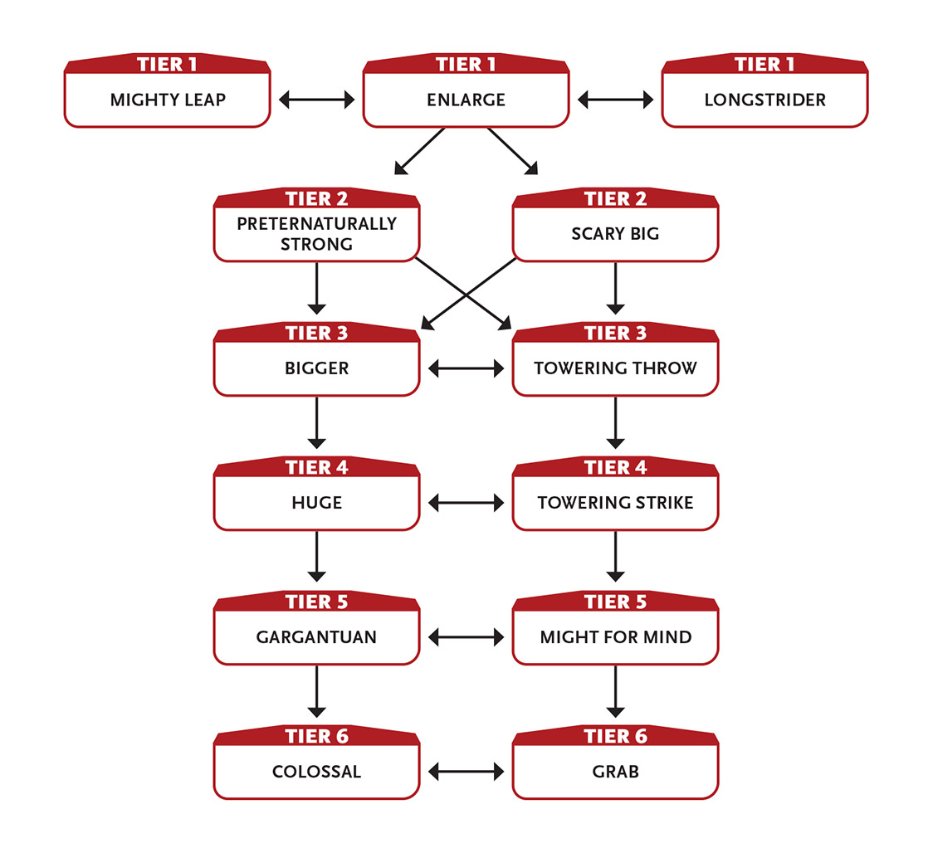

Tier 1
Vergrößern (1+ Kraft): Du wächst bis zu einer Höhe von 9 Fuß (3 m), bis du eine Erholung benutzt. Deine Ausrüstung wächst mit dir. Während der Vergrößerung addierst du +1 zu deiner Kraft-Kante, du kannst die erste mittlere Wunde ignorieren, und deine unbewaffneten Angriffe verursachen 4 Schaden. Während der Vergrößerung werden deine Ausweichaufgaben behindert.
Jedes Mal, wenn du Vergrößern benutzt, steigt die Might-Kosten um 1. Die Kosten werden zurückgesetzt, nachdem Sie eine Genesung gemacht haben.
Letzte Aktion; Ermöglicher, erneut zu verwenden, um vergrößert zu bleiben.
Wenn du mehrere Fähigkeiten hast, die es dir ermöglichen, größer zu werden, summieren sich deren Effekte nicht – du bekommst einfach die Vorteile der größten Fähigkeit.
Longstrider: Wenn du größer als normal bist, verdoppelt sich deine langfristige Bewegungsgeschwindigkeit (nicht deine Bewegung in jeder Runde, sondern beim Gehen, Laufen oder Wandern über eine Minute oder länger) dank deines größeren Schrittes und deiner größeren Ausdauer.
Mächtiger Sprung (1 Kraft): Wenn du größer als normal bist und springst, bewegst du dich doppelt so weit wie normal, entweder horizontal oder vertikal. Ermöglicher.

Tier 2
Übernatürlich stark (2 Kraft): Wenn du für eine Trag-, Kletter-, Sprung- oder Smash-Aufgabe würfelst und dein Wurf unter einer 9 liegt, behandle den Wurf als eine 9. (Das bedeutet, dass du keinen GM-Intrusion bekommst, wenn du eine 1 würfelst.) Obwohl größer als normal, erhöht jede Größensteigerung (Vergrößern, Größer, Riesig, Riesig und Kolossal) diese gewürfelte Mindestzahl um 3. Diese Fähigkeit erneuert sich, wenn du dich erholst.
Ermöglicher.
Auf Stufe 3 steigt die Mindestanzahl für diese Fähigkeit auf 12.
Grary Big: Selbst wenn du nicht größer als gewöhnlich bist, ist deine Anwesenheit fesselnd; du hast eine Ressource, um Aufgaben zu bezaubern und einzuschüchtern. Wenn du größer als deine normale Größe geworden bist, hast du zwei Vermögenswerte. Ermöglicher.

Stufe 3
Größer: Wenn du Vergrößern benutzt, wächst du mit einem zusätzlichen 1 Might auf eine Höhe von 12 Fuß (4 m). Obwohl größer, fügst du +1 zu deinem Kraft-Vorteil hinzu, du kannst die ersten beiden mittleren Wunden ignorieren, deine unbewaffneten Angriffe verursachen 6 Schaden, und du erhältst ein Asset für Aufgaben, die für größere Kreaturen leichter zu bewältigen sind (wie Klettern oder Waten). Obwohl größer, werden deine Ausweichaufgaben durch zwei Schritte behindert. Ermöglicher.
Wenn du zusätzliche Macht ausgibst, um Größer, Riesig, Gigantisch oder Kolossal zu nutzen, ersetzen die Vorteile dieser Fähigkeiten die Vorteile von Vergrößern.
Turmwurf (2 Kraft): Wenn du einer Kreatur deiner Größe oder kleiner mit einem unbewaffneten Angriff Schaden zufügst, wirfst du diese Kreatur 1W20 Fuß von dir weg. Die Kreatur landet am Boden liegend. Obwohl größer als normal, erhöht jede Steigerung (Vergrößern, Größer, Riesig, Gigantisch und Kolossal) die Entfernung, die du die Kreatur wirfst, um weitere 1W6 Fuß und verursacht bei ihrem Aufprall zusätzlich 1 Schaden. Ermöglicher.

Tier 4
Riesig: Wenn du Vergrößern benutzt und zusätzlich 2 Might ausgibst, wächst du auf eine Höhe von 16 Fuß (5 m). Obwohl riesig, addierst du +1 zu deinem Kraft-Vorteil, kannst die ersten drei mittleren Wunden ignorieren, deine unbewaffneten Angriffe verursachen 7 Schaden, und du erhältst ein Asset für Aufgaben, die für größere Kreaturen leichter zu bewältigen sind (wie Klettern oder Waten). Obwohl riesig, werden deine Ausweichaufgaben durch zwei Schritte behindert. Ermöglicher.
Turm-Schlag (3 Kraft): Wenn du mit einem Kraft-Angriff triffst, verursachst du zusätzlich 4 Schaden. Obwohl größer als normal, verursacht jeder Schub (Vergrößern, Größer, Riesig, Riesig und Kolossal) zusätzlichen 1 Schaden. Diese Fähigkeit erneuert sich, nachdem du dich erholt hast. Ermöglicher.

Stufe 5
Gargantuan: Wenn du Vergrößern benutzt und zusätzlich 5 Might ausgibst, kannst du auf eine Höhe von 9 Metern (30 Fuß) wachsen. Obwohl gigantisch, fügst du +2 zu deinem Kraftvorteil hinzu, kannst die ersten drei mittleren Wunden und die erste größere Wunde ignorieren, deine unbewaffneten Angriffe verursachen 8 Schaden, und du bekommst zwei Assets für Aufgaben, die für größere Kreaturen leichter zu bewältigen sind (wie Klettern oder Waten). Du kannst einen unbewaffneten Angriff gegen alle Kreaturen in einer unmittelbaren Umgebung ausführen (mache separate Angriffswürfe für jeden). Obwohl gigantisch, werden deine Ausweichaufgaben durch drei Schritte behindert. Wenn du während des Gargantuan zu Boden fällst, bekommst du eine moderate Wunde und brauchst eine letzte Aktion, um aufzustehen. Ermöglicher.
Macht für Geist: Wenn du eine Aufgabe erfüllst, die normalerweise Punkte aus deinem Kraftpool erfordert, kannst du stattdessen Punkte aus deinem Intellektspool ausgeben und umgekehrt.

Stufe 6
Kolossal: Wenn du Vergrößern benutzt und zusätzlich 7 Might ausgibst, wächst du auf eine Höhe von 60 Fuß (18 m). Obwohl riesig, fügst du +2 zu deiner Kraft-Kante hinzu, kannst die ersten drei mittleren Wunden und die ersten zwei großen Verletzungen ignorieren, deine unbewaffneten Angriffe verursachen 9 Schaden, und du bekommst zwei Assets für Aufgaben, die für größere Kreaturen leichter zu bewältigen sind (wie Klettern oder Waten). Du kannst einen unbewaffneten Angriff gegen alle Kreaturen in einer unmittelbaren Umgebung ausführen (mache separate Angriffswürfe für jeden). Obwohl kolossal, kannst du Angriffen von Kreaturen, die ein Viertel deiner Größe oder kleiner sind, nicht effektiv ausweichen (Angriffe solcher Kreaturen treffen dich automatisch). Wenn du kolossal zu Boden fällst, bekommst du eine moderate Wunde und brauchst eine letzte Aktion, um aufzustehen. Ermöglicher.
Grab: Wenn du als letzte Aktion einen unbewaffneten Angriff ausführst, verursacht dein Angriff 2 weniger Schaden und das Ziel wird gepackt. Alle Aufgaben des ergriffenen Ziels werden behindert, einschließlich aller Versuche, sich aus deinem Griff zu befreien. Als Angriff kannst du deinem erfassten Gegner 4 Schaden zufügen (kein Angriffswurf erforderlich).
Obwohl größer als normal, behindert jeder Schritt (Vergrößern, Größer, Riesig, Gigantisch und Kolossal) die Fluchtversuche des Ziels um einen zusätzlichen Schritt und erhöht den Griffschaden um 1.
Letzte Aktion zum Einleiten; Aktion, um ergriffene Ziele zu drücken.

Heult auf den Mond
Für kurze Zeit wirst du zu einer furchterregenden und mächtigen Kreatur mit Kontrollproblemen.
- Genre-Themen: Lykanthrop (Fantasy, Superheld), genetischer Missgeschick (Science-Fiction)
- GM-Eingriffe: Die Veränderung erfolgt unkontrolliert. Die Menschen haben große Angst vor Monstern. Selbstkontrolle (falls vorhanden) geht bei dieser Transformation verloren.
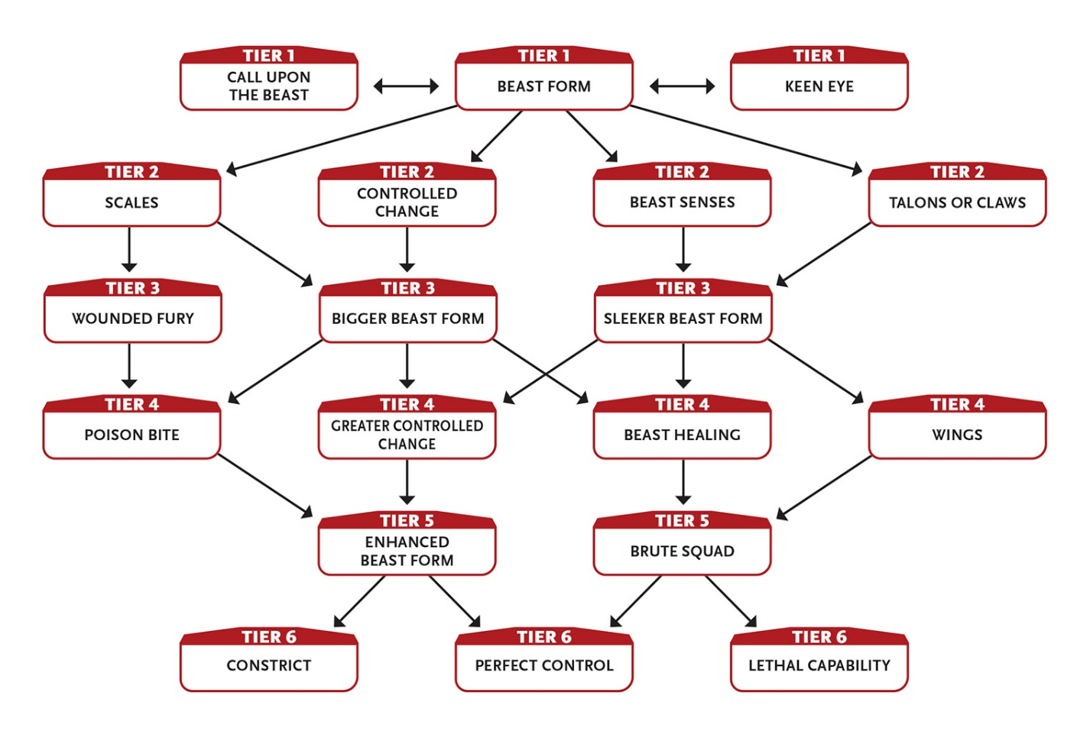

Tier 1
Bestienform (0+ Kraft): An fünf aufeinanderfolgenden Nächten im Monat verwandelst du dich unkontrolliert in ein monströses Tier, bis der erste Hinweis auf Morgendämmerung oder Monduntergang (siehe unten). Arbeiten Sie mit Ihrem Spielleiter zusammen, um die Details dieses Formulars zu bestimmen. In dieser neuen Form addierst du +4 zu deinem Kraftpool, +1 zu deinem Kraftvorteil, +2 zu deinem Geschwindigkeitspool und +1 zu deinem Geschwindigkeitsvorteil; Du ignorierst die erste moderate Wunde, die du bekommst; Und du kannst deine unbewaffneten Angriffe frei als leichte Waffen (erleichterter Angriff, 2 Schaden) oder mittlere Waffen (unveränderter Angriff, 4 Schaden) einsetzen, je nachdem, was für diesen Angriff am besten ist.
Während du in der Tierform bist, kannst du aus keinem anderen Grund Intellektspunkte ausgeben, als zu versuchen, vor Ablauf der Dauer in deine normale Form zu wechseln (eine Aufgabe auf Schwierigkeit 4). Außerdem greift man jedes Lebewesen in kurzer Nähe an. Nachdem du in deine normale Form zurückgekehrt bist, werden alle deine Aufgaben behindert, bis du eine Stunde oder längere Erholung einsetzt. Wenn du in Bestienform nicht mindestens eine bedeutende Kreatur getötet und gegessen hast, beträgt das Hindernis zwei Schritte statt nur einen und dauert bis zu einer zehnstündigen Erholung.
Anstrengung: Du kannst dich absichtlich in deine Tierform verwandeln, wenn du bei einer Schwierigkeitsstufe 4 Intelligenz-Aufgabe erfolgreich bist. Wenn du scheiterst, kannst du jede Runde weiter versuchen (ohne zusätzliche Potenzialkosten, diese Fähigkeit zu aktivieren), bis du Erfolg hast oder aufgibst.
Ermöglicher, sich unfreiwillig in Bestienform zu verwandeln; Aktion, sich freiwillig in Bestienform zu verwandeln; Aktion, um wieder in deine normale Form zurückzukehren.
Ein SC in Bestienform verliert normalerweise oder lässt zumindest seine normale Kleidung und Rüstung zurück.
Ruf das Biest an (1 Intellekt): Solange du nicht in Bestienform bist, kannst du für einen Moment deine bestialische Natur anrufen und ein bedrohliches Knurren von dir geben oder deine Augen werden tierähnlicher. Wenn du das tust, bekommst du eine kostenlose Stufe von Aufwand bei einer Einschüchterungsaufgabe. Ermöglicher.
Scharfes Auge: Man kann halb so gut sehen wie normal. Du ignorierst Angriffs- und Wahrnehmungsstrafen für Nebel, Rauch, Nebel, schwaches Licht und sehr schwaches Licht.

Tier 2
Bestiensinne: Du hast geschärfte Sinne; du hast eine Ressource für Wahrnehmung und Initiativaufgaben. Wenn du in Bestienform bist, hast du zwei Assets, und selbst wenn du von einem angreifenden Angriff nichts bemerkst, erhält der Angreifer keinen Vorteil gegen dich, zum Beispiel durch Überraschung.
Kontrollierte Verwandlung: Du kannst versuchen, deine Bestienform-Fähigkeit zu nutzen, um dich in jeder Nacht in deine Tierform zu verwandeln (eine Intellekt-Aufgabe auf Schwierigkeit 4). Alle Verwandlungen, die du mit dieser Kraft vornimmst, kommen zusätzlich zu den fünf Nächten im Monat, die du unwillkürlich veränderst. Handeln Sie zur Veränderung.
Waagen (2 Might): Sie wachsen Schuppen im ganzen Körper, bis Sie eine zehnminütige oder längere Erholung benötigen, in der Ihre Blockaufgaben erleichtert werden. Aktion in deiner normalen Form; Ermöglicher beim Einsatz von Beast Form.
Krallen oder Klauen (1 Kraft): Du kannst deine Fingerspitzen scharfe Krallen oder Krallen (je nachdem, was zu deiner Tierform passt) wachsen lassen, bis du eine zehnminütige oder längere Erholung hast, in der deine unbewaffneten Angriffe zusätzlich 1 Schaden verursachen. Aktion in deiner normalen Form; Ermöglicher beim Einsatz von Beast Form.

Stufe 3
Größere Bestienform: Wenn du die Bestienform benutzt, wirst du größer, während der du eine Höhe von 12 Fuß (4 m) erreichst. Da deine Bestienform so groß ist, erhält sie folgende zusätzliche Vorteile: Du kannst die erste mittlere Wunde ignorieren, deine unbewaffneten Angriffswürfe haben einen Vorteil, du kannst deine unbewaffneten Angriffe frei als schwere Waffen (6 Schaden) einsetzen, und du erhältst ein Asset für Aufgaben, die für größere Kreaturen leichter zu bewältigen sind (wie Klettern oder Waden). Während du in deiner größeren Tierform bist, werden deine Ausweichaufgaben behindert. Ermöglicher.
Schlankere Bestienform: Wenn du die Bestienform benutzt, erhält deine Tierform folgende zusätzliche Boni: +1 zu deinem Kraftvorteil, +2 zu deinem Geschwindigkeitspool und +1 zu deinem Geschwindigkeitsvorteil. Ermöglicher.
Verwundeter Zorn: Obwohl du mindestens drei mittlere oder mindestens eine große Wunde hast, erhältst du pro Runde zwei kostenlose Stufen an Anstrengung, die du auf einen Angriff anwenden kannst. Dieser Vorteil hält an, bis Sie die nächste zehnminütige oder längere Genesung machen (oder Sie nicht mehr unter diesen Wunden leiden). Ermöglicher.

Tier 4
Tierheilung: Wenn du dich in deine Bestienform verwandelst, wirst du sofort von einer Wunde jeglicher Schweregrade geheilt. Diese Fähigkeit erneuert sich nach einer zehnstündigen Genesung. Ermöglicher.
Größere kontrollierte Veränderung: Es ist einfacher, sich in die Form zu verwandeln, die deine Bestienform-Fähigkeit verleiht. Die Verwandlung in beide Richtungen ist jetzt eine Intellektsaufgabe der Schwierigkeit 2.
Giftbiss (4 Kraft): Du bekommst Fangzähne und einen verlängerten Überbiss oder Unterbiss, sodass du giftige Beißangriffe als leichte, unbewaffnete Angriffe (erleichterter Angriff, 2 Schaden) ausführen kannst, bis du eine zehnminütige oder längere Erholung hast. Wenn dein Beißangriff erfolgreich ist, erleidet das Ziel zusätzlichen 5 zusätzlichen Schaden (ignoriert Rüstung) durch Gift und seine Aufgaben werden für eine Runde behindert. Aktion in deiner normalen Form; Ermöglicher beim Einsatz von Beast Form.
Flügel (4 Might): Du bekommst Flügel, die massiv genug sind, um dir jede Runde die Kraft zu geben, eine große Strecke zu fliegen. Du kannst eine Kreatur deiner Größe oder kleiner tragen (wenn du die Größere Tierform benutzt, kannst du bis zu drei Kreaturen deiner normalen Größe oder kleiner tragen). Aktion in deiner normalen Form; Ermöglicher beim Einsatz von Beast Form.

Stufe 5
Brute Squad (8 Might): Du kannst in diesem Zug zwei Might-Aufgaben ausführen, eine mit deiner normalen Aktion und eine mit einer zusätzlichen Aktion. Zum Beispiel könntest du einen Nahkampfangriff ausführen und eine Tür aufbrechen, ein schweres Sofa werfen und über eine Wand springen oder zwei Nahkampfangriffe ausführen. Ermöglicher.
Verbesserte Tierform: Wenn du die Tierform benutzt, erhält deine Tierform folgende zusätzliche Boni: +3 auf deinen Machtpool, +2 auf deinen Geschwindigkeitspool, und du kannst alle kleineren Wunden durch physische Angriffe ignorieren.

Stufe 6
Einschränken: In Bestienform, wenn du als letzte Aktion einen unbewaffneten Angriff ausführst, verursacht dein Angriff 2 weniger Schaden und du greifst das Ziel, möglicherweise indem du einen Teil deines Körpers um es wickelst. Alle Aufgaben des ergriffenen Ziels werden behindert, einschließlich aller Fluchtversuche. In jeder Runde bleiben sie gefangen, du kannst deine Aktion nutzen, um ihnen 5 Schaden zuzufügen (kein Wurf erforderlich). Letzte Aktion zum Einleiten; Aktion, um ein ergriffenes Ziel einzuschränken.
Tödliche Fähigkeit: Du hast gemeistert, wie man mit einem bestimmten Angriff tötet. Du fügst mit deinen Krallen, deinem Biss oder einem anderen bestimmten Angriff, den du bevorzugst, zusätzlichen 5 Schaden zu.
Du kannst diese Fähigkeit mehr als einmal erlangen. Jedes Mal, wenn du das tust, wähle einen anderen, spezifischen Angriff.
Perfekte Kontrolle: Du musst keine Intellekts-Aufgabe mehr versuchen, um die Tierform zu nutzen oder in deine normale Form zurückzukehren. Du kannst je nach Handlung hin und her wechseln. Während du in Bestienform bist, musst du keine Kreatur mehr essen, um nicht behindert zu werden, nachdem du wieder normal wirst.

Jagden
Du bist ein Jagd, der darin brilliert, seine ausgewählte Beute zu besiegen, egal ob Mensch oder Tier.
- Genre-Themen: Assassine oder Waldläufer (Fantasy), Kopfgeldjäger (reale Welt, Science-Fiction, Superheld)
- GM-Eindringlinge: Dein Ziel bemerkt dich. Das Ziel ist nicht so verletzlich, wie es schien. Jemand reagiert schlecht, wenn er weiß, dass du jagst.
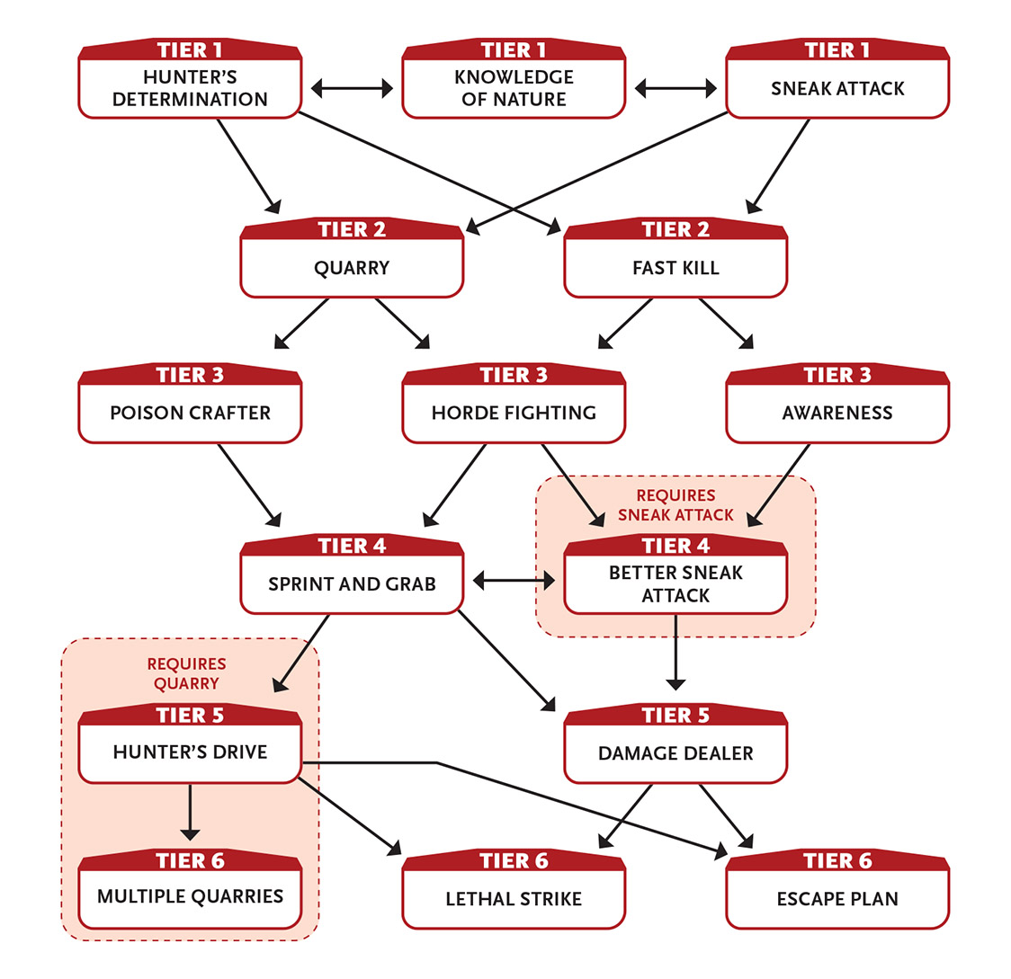

Tier 1
Jägerentschlossenheit: Wenn du einen Gegner angreifst und verfehlst, erhältst du ein Asset durch deine Angriffe und Verteidigungen gegen diesen Gegner. Wenn du sie erneut verfehlst, erhältst du ein zweites Asset gegen sie. Du verlierst diese Assets, wenn du das Ziel wechselst oder der Kampf endet. Ermöglicher.
Wissen über die Natur: In der Wildnis findet man immer essbare Nahrung und trinkbares Wasser, falls vorhanden. Ebenso können Sie Heilkräuter oder Naturheilmittel finden, die Ihnen Behandlungen zur Heilung von Wunden, Krankheiten oder Giften verschaffen.
Hinterhältiger Angriff (1 Geschwindigkeit): Wenn du einen Gegner unter einer der folgenden Bedingungen angreifst, verursacht dein leichter Nahkampf- oder leichter Fernkampfangriff zusätzlichen 5 Schaden bei einem erfolgreichen Treffer. (Diese Fähigkeit funktioniert nicht mit mittleren oder schweren Waffen.)
- Du greifst mit Überraschung an.
- Ein Verbündeter nutzt seine Aktion, um deinen Angriff zu mildern.
- Die Verteidigung deines Feindes wird durch eine andere direkte Ablenkung behindert.
- Dein Gegner kann seinen nächsten Zug wegen eines deaktivierenden Angriffs oder einer Situation nicht übernehmen.
Erste Aktion.

Tier 2
Schneller Kill (2 Kraft oder Geschwindigkeit): Wenn du mit einem Nah- oder Fernangriff triffst, machst du zusätzlich 4 Schaden. Du kannst diese Fähigkeit nicht in zwei aufeinanderfolgenden Runden einsetzen. Ermöglicher.
Beute (2 Intellekt): Du wählst eine Kreatur aus und konzentrierst deine Absicht darauf, sie zu verfolgen. Wähle eine Kreatur, die du sehen kannst, um deine Beute zu werden. Du erhältst ein Asset bei allen Aufgaben, die das Verfolgen, Verstehen, Interagieren, Angreifen oder Verteidigen deiner Beute beinhalten. Dieses Asset umfasst jagdbezogene Aufgaben, falls angebracht, wie das Häuten, Dressing, die beste Vorbereitung und Konservierung des daraus resultierenden Wildfleisches und so weiter. Man kann immer nur einen Steinbruch gleichzeitig haben. Aktion zum Einleiten.

Stufe 3
Bewusstsein (3 Intellekt): Du wirst überempfindlich auf deine Umgebung, bis du eine zehnminütige oder längere Erholungszeit nutzt. Du kennst alle Lebewesen in großer Reichweite (einschließlich ihrer allgemeinen Position). Indem du eine Aktion zur Konzentration einsetzt, kannst du einen von ihnen auswählen und versuchen, ihre allgemeine Gesundheit und ihr Kraftlevel zu erlernen. Action.
Horde-Kämpfe: Wenn zwei oder mehr Gegner dich gleichzeitig im Nahkampf angreifen, kannst du sie gegeneinander einsetzen. In jeder Runde wählst du, ob du ein Asset erhältst, um Würfe zu blocken und auszuweichen oder Angriffswürfe gegen sie zu verwenden. Ermöglicher.
Giftmacher: Wenn du etwa eine Stunde Zeit hast, kannst du deine Ressourcen nutzen, um eine Dosis Gift herzustellen, die du als Kontaktgift auf einer Waffe verwenden kannst. Eine Waffe, die mit dem Gift beschichtet ist (wobei eine Letzte Aktion vorsichtig angewendet werden muss), verursacht zusätzlich 2 Schaden, bis du eine Stunde oder längere Erholung brauchst.
Deine Erfahrung mit Gift verschafft dir einige zusätzliche Vorteile. Du erhältst ein Asset durch das Erkennen, Identifizieren und Widerstehen von Gift. Deine Verteidigungswürfe gegen Gift werden erleichtert, und du nimmst 2 weniger Geschwindigkeitsschaden durch Gift (wenn das Gift Geschwindigkeitsschaden verursacht) oder reduzierst die Wunden durch Gift um eine Stufe (groß bis mittel, mittel bis gering, gering bis nicht). Wenn du zum Beispiel von einem Angriff getroffen wirst, der eine moderate Wunde durch Gift verursacht, erleitest du nur eine kleine Wunde durch das Gift.
Giftherstellung verwendet Ressourcenpunkte – in diesem Fall nutze Craft-Cypher und das Waffenaugmentations-Chiffre, um ein Gift zu erzeugen, das du auf deine Waffe auftragen kannst. Das Gift, eine manifeste Chiffre, wirkt auf dein Chiffre-Limit.

Tier 4
Besserer Hinterhältiger Angriff: Wenn du Hinterhältiger Angriff benutzt, erhältst du ein Asset beim Angriff. In deinem nächsten Zug nimmt dein Ziel zusätzlich 5 Schaden (Rüstung ignoriert). Das Ziel kann diesen zusätzlichen Schaden verhindern, indem es sich erholt, jede Fähigkeit nutzt, die es heilt, oder seine Aktion nutzt, um sich um die Verletzung zu kümmern. Ermöglicher.
Sprint und Greif (2 Geschwindigkeit): Du bewegst dich eine kurze Strecke und führst einen Nahkampfangriff aus, um einen Gegner deiner Größe oder kleiner zu packen. (Im Gegensatz zu einer normalen Situation, in der man eine Aktion ausführt und sich eine kurze Strecke bewegt, behindert das deine Aufgaben nicht.) Ein erfolgreicher Angriff bedeutet, dass du den Gegner packst und zum Stehen bringst, wenn er sich bewegt hat (das kann als Tackling behandelt werden, wenn angebracht). Action.

Stufe 5
Schadensausteiler: Du bist besser im Töten mit einer Waffe geworden. Wähle eine Nahkampf- oder Fernkampfwaffe. Mit dieser Waffe verursachst du zusätzlich 3 Schaden. Du kannst diese Fähigkeit bis zu zweimal für eine bestimmte Waffe auswählen (insgesamt 6 Schaden).
Jägertrieb (5 Intellekt): Du erhältst größere Fähigkeit in der Jagd. Wenn dein Ziel innerhalb von 10 Meilen (16 km) von dir entfernt ist, verdoppelt sich deine Bewegungsrate, wenn du versuchst, sie zu erreichen.
Du erhältst ein zusätzliches Asset bei Aufgaben, die mit deiner Beute zu tun haben.
Diese Fähigkeit hält an, bis du eine zehnminütige oder längere Erholung nutzt.
Ermöglicher.

Stufe 6
Fluchtplan: Wenn du einen Gegner besiegst, kannst du in deinem Zug eine Heimlichkeitsaufgabe als zusätzliche Aktion versuchen, um dich vor allen in der Nähe zu verstecken, vorausgesetzt, ein geeigneter Versteckplatz ist in der Nähe. Ermöglicher.
Tödlicher Schlag (6 Geschwindigkeit): Mit einem schnellen und plötzlichen Nahkampf- oder Fernkampfangriff triffst du einen Gegner an einer lebenswichtigen Stelle. Wenn du triffst, fügst du zusätzlich 7 Schaden zu. Action.
Multiple Quarries: Wenn du Quarry aktivierst, kannst du vier Kreaturen auswählen, die du als deine Beute sehen kannst, statt nur einer. Jeder zusätzliche Quarry, den du auswählst, erhöht 2 Intellekt auf den Quarry-Kosten. Ermöglicher.

Infiltrationen
Subtilität, List und Heimlichkeit ermöglichen es dir, dort einzudringen, wo andere es nicht können.
- Genre-Themen: Spion (alle Genres)
- Spielleiter-Eindringlinge: Spione werden hart behandelt, wenn sie erwischt werden. Verbündete distanzieren sich von Infiltratoren, die gefasst werden. Manche Geheimnisse sollten besser unbekannt bleiben.
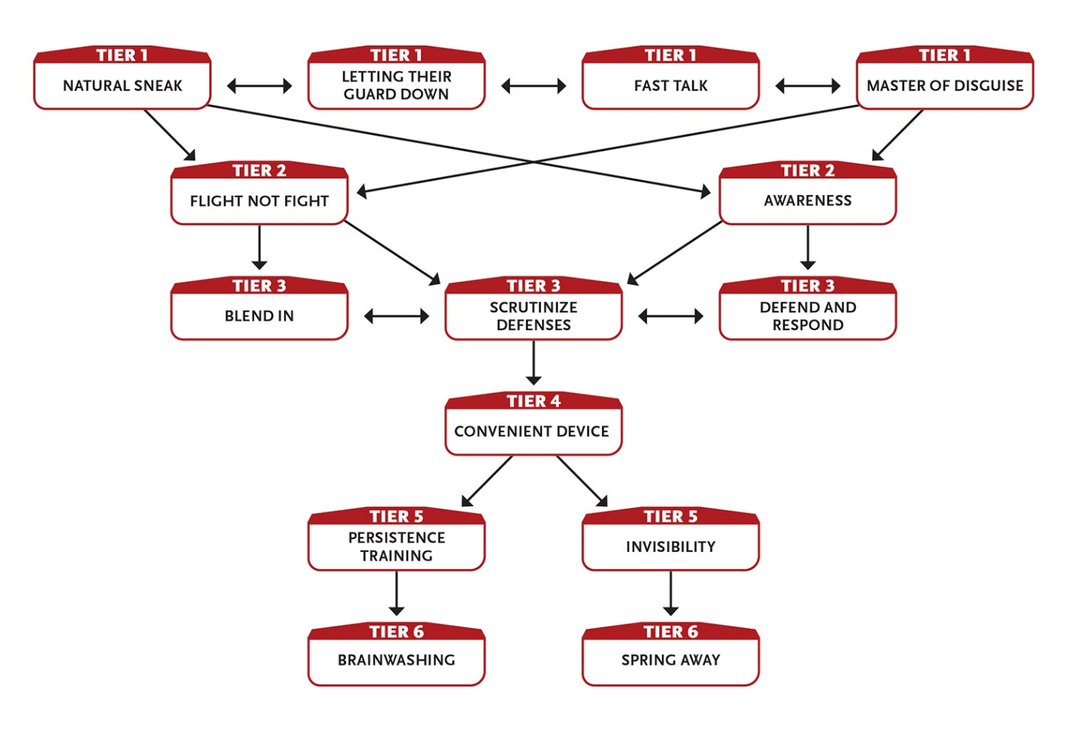

Tier 1
Fast Talk (1 Intellekt): Wenn du mit einer intelligenten Kreatur sprichst, die dich versteht und nicht feindselig ist, überzeugst du diese Kreatur, in der nächsten Runde eine vernünftige Handlung zu unternehmen. Eine angemessene Maßnahme muss vom GM vereinbart werden; Es sollte die Kreatur oder ihre Verbündeten nicht in offensichtliche Gefahr bringen oder völlig untypisch sein. Action.
Wachsamkeit senken (1 Intellekt): Wenn du mit einem intelligenten NPC interagiert und erfolgreich Verkleidung oder Täuschung gegen ihn einsetzt, verrät er einige kleinere zusätzliche Informationen, wie zum Beispiel, welche Tür nie verschlossen ist, wie viele Wachen auf der oberen Ebene sind oder in welche Richtung der König über eine Angelegenheit entscheiden will. Ermöglicher.
Meister der Verkleidung (2 Intellekt): Du verkleidest dich in deutlich weniger als der Hälfte der Zeit – einer letzten Aktion – statt in der üblichen Minute oder mehr, wenn du eine Tarnaufgabe versuchst, und wenn die Verkleidung direkt überwacht oder herausgefordert wird, erhältst du ein zusätzliches Asset für deine Verkleidungsaufgaben, um die Täuschung aufrechtzuerhalten. Letzte Aktion.
Natürlicher Schleichen (2+ Intelligenz): Wenn du für eine Aufgabe beim Schlossknacken, Wahrnehmung, Taschendiebstahl oder Schleichen würfelst und dein Wurf weniger als eine 6 ist, behandle den Wurf als eine 6. (Das bedeutet, dass du keinen GM-Intrusion bekommst, wenn du eine 1 würfelst.) Diese Fähigkeit erneuert sich, wenn du dich erholst.
Anstrengung: Erhöhe die Mindestanzahl, die für diese Fähigkeit gewürfelt wird, um 3.
Ermöglicher.
Auf Stufe 3: Die Mindestanzahl für diese Fähigkeit steigt auf 9.

Tier 2
Bewusstsein (3 Intellekt): Du wirst überempfindlich auf deine Umgebung, bis du eine zehnminütige oder längere Erholungszeit nutzt. Du kennst alle Lebewesen in großer Reichweite (einschließlich ihrer allgemeinen Position). Indem du eine Aktion zur Konzentration einsetzt, kannst du einen von ihnen auswählen und versuchen, ihre allgemeine Gesundheit und ihr Kraftlevel zu erlernen. Action.
Flucht statt Kampf: Wenn du deine Aktion nur zum Bewegen nutzt, werden deine Ausweichaufgaben bis zum nächsten Zug erleichtert. Ermöglicher.

Stufe 3
Dich einfügen (4 Intellekt): Indem du deine Haltung, deinen Gesichtsausdruck und vielleicht deine Kleidung veränderst, lässt du dich unbedeutend erscheinen, aber nicht fehl am Platz für deinen Aufenthalt. Zum Beispiel könntest du wie ein Hausmeister in einem Bürogebäude, ein Pfleger in einem Krankenhaus oder ein Angestellter in einer Polizeistation aussehen. Die Leute können dich trotzdem sehen, aber diejenigen mit Level 3 oder weniger messen deiner Anwesenheit keine Bedeutung bei. Wenn dich eine höherstufige Kreatur bemerkt, kannst du eine Intellekt-Aufgabe gegen ihr Level versuchen, um deinen scheinbar unwichtigen Status zu behalten. Während du dich einfügst, erhältst du zwei Assets zum Ausweichen und Schleichen. Dieser Effekt endet, wenn du etwas tust, um auf deine Anwesenheit oder Position aufmerksam zu machen – angreifen, eine Fähigkeit einsetzen, ein großes Objekt bewegen usw. – oder wenn du eine zehnminütige oder längere Erholung einsetzt. Diese Fähigkeit funktioniert sogar, wenn der NPC dich durch eine Überwachungskamera oder ein ähnliches Gerät beobachtet. Der Versuch, ein Tier (wie einen Wachhund oder Polizeihund) zu täuschen, wird behindert. Aktion zum Einleiten.
Verteidigen und reagieren (3 Kraft oder Geschwindigkeit): Wenn du einen Nahkampfangriff blockst oder ausweichst, kannst du sofort einen Nahkampfangriff gegen deinen Angreifer ausführen. Du kannst diese Fähigkeit nicht mehr als einmal pro Runde einsetzen. Ermöglicher.
Verteidigungen prüfen (3+ Intellekt): Wenn Sie etwa eine Stunde damit verbringen, ein Gebiet gründlich zu erkunden (sei es direkt, durch Überwachungsaufnahmen, einen Bauplan oder indem Sie Personen befragen, die mit dem Gebiet vertraut sind), das nicht größer als eine große Entfernung im Durchmesser ist, können Sie dem Spielleiter eine Frage zu den Verteidigungssystemen und -verfahren des Gebiets stellen. Der Spielleiter muss dir ehrlich antworten. Zum Beispiel könntest du fragen, wie oft Wachen an einem bestimmten Ort vorbeigehen, womit sie bewaffnet sind (falls überhaupt etwas) oder ob es elektronische oder magische Alarme gibt. Diese Fähigkeit setzt sich zurück, wenn du eine zehnstündige Erholung nutzt.
Anstrengung: Stellen Sie eine zusätzliche Frage.
Aktion zum Einleiten; Eine Stunde bis zum Abschluss.

Tier 4
Convenient Device (variable Intellekt): Weil du vorausgeplant hast oder ein spezielles Werkzeug bekommen hast, um ein Hindernis zu überwinden, stellst du ein Gerät her, das eine schädliche oder negative Bedingung beseitigt, die dich oder einen Verbündeten in unmittelbarer Reichweite betrifft. Zum Beispiel, wenn du vergiftet bist, hast du ein Gegenmittel. Wenn ein Verbündeter durch Pfefferspray geblendet wird, hast du eine Salbe, die den Reizstoff neutralisiert. Wenn du gefesselt bist, hast du einen Miniatur-Dietrich oder einen Stiftlaser, der Metall schneidet. Das Gerät funktioniert nur einmal (aber du kannst diese Fähigkeit erneut nutzen, um ein weiteres zu erzeugen). Die Intellektkosten für die Nutzung dieser Fähigkeit entsprechen dem Effekt des Effekts, den du überwinden willst. Action.

Stufe 5
Unsichtbarkeit (4+ Intellekt): Du wirst unsichtbar. Dieser Effekt endet, wenn du etwas tust, um deine Anwesenheit oder Position zu zeigen – angreifen, eine Fähigkeit einsetzen, ein großes Objekt bewegen usw.
Anstrengung: Nutze diese Fähigkeit bei einer Kreatur, die du berührst, statt bei dir selbst; sie hält an, bis sie etwas tut, um ihre Anwesenheit zu offenbaren, oder bis du (nicht sie) eine zehnminütige oder längere Erholung nutzt.
Aktion zum Einleiten.
Der Angriff eines unsichtbaren Charakters wird durch zwei Schritte erleichtert. Angriffe auf eine unsichtbare Figur werden durch vier Schritte behindert oder sind nahezu unmöglich, wenn der Angreifer keine Ahnung hat, wo sie sich befinden könnten.

Ausdauertraining (5+ Meiche): Du beendest sofort die Gedankenkontrolle, die dich beeinflusst. Du bekommst auch deine Fähigkeit zurück, deinen nächsten Zug normal zu nehmen und/oder ihn ohne Hindernisse zu nehmen, indem du einen anhaltenden Deaktivierungseffekt abschüttelst.
Anstrengung: Nutze diese Fähigkeit auf einen Verbündeten in unmittelbarer Reichweite statt auf dich selbst.
Ermöglicher für dich selbst; Aktion für einen anderen.

Stufe 6
Gehirnwäsche (6+ Intellekt): Du nutzt Tricks, wohlgesprochene Lügen und geistbeeinflussende Chemikalien (oder andere Mittel wie Magie oder Hochtechnologie, je nach Genre), um die Handlungen einer anderen Kreatur, die du berührst, zu kontrollieren. Die Kreatur muss Level 3 oder niedriger haben und du musst einen Intellekt-Angriff gegen sie erfolgreich ausführen. Die Kontrolle dauert bis zu einer zehnminütigen oder längeren Erholung, und wenn du sie sehen kannst, entscheidest du von Fall zu Fall, ob sie deinen Anweisungen folgen oder frei handeln können.
Wenn die Dauer endet, erinnert sich die Kreatur nicht daran, kontrolliert worden zu sein oder irgendetwas, das sie unter deinem Kommando getan hat.
Anstrengung: Erhöhe die maximale Stufe der Kreatur, die du beeinflussen kannst, um 1.
Aktion zum Einleiten.
Spring Away (5 Geschwindigkeit): Nachdem du einem Angriff oder einer anderen Gefahr erfolgreich ausgewichen bist, kannst du dich sofort auf eine kurze Strecke bewegen. (Diese Bewegung behindert deine Aufgaben nicht.) Sobald du diese Fähigkeit benutzt hast, kannst du sie erst in deinem nächsten Zug wieder einsetzen. Ermöglicher.

Hauptrollen
Deine natürliche Führungsfähigkeit erlaubt es dir, andere zu befehligen, einschließlich einer treuen Gruppe von Anhängern.
- Genre-Themen: Barde (Fantasy, historisch), Politiker (historisch, reale Welt, Science-Fiction)
- Spielleiter-Eingriffe: Anhänger scheitern, verraten, lügen, werden korrumpiert, entführt oder sterben. Ein politischer Gegner wird prominent. Ein Verbündeter wird auf ein gebrochenes Versprechen aufmerksam.
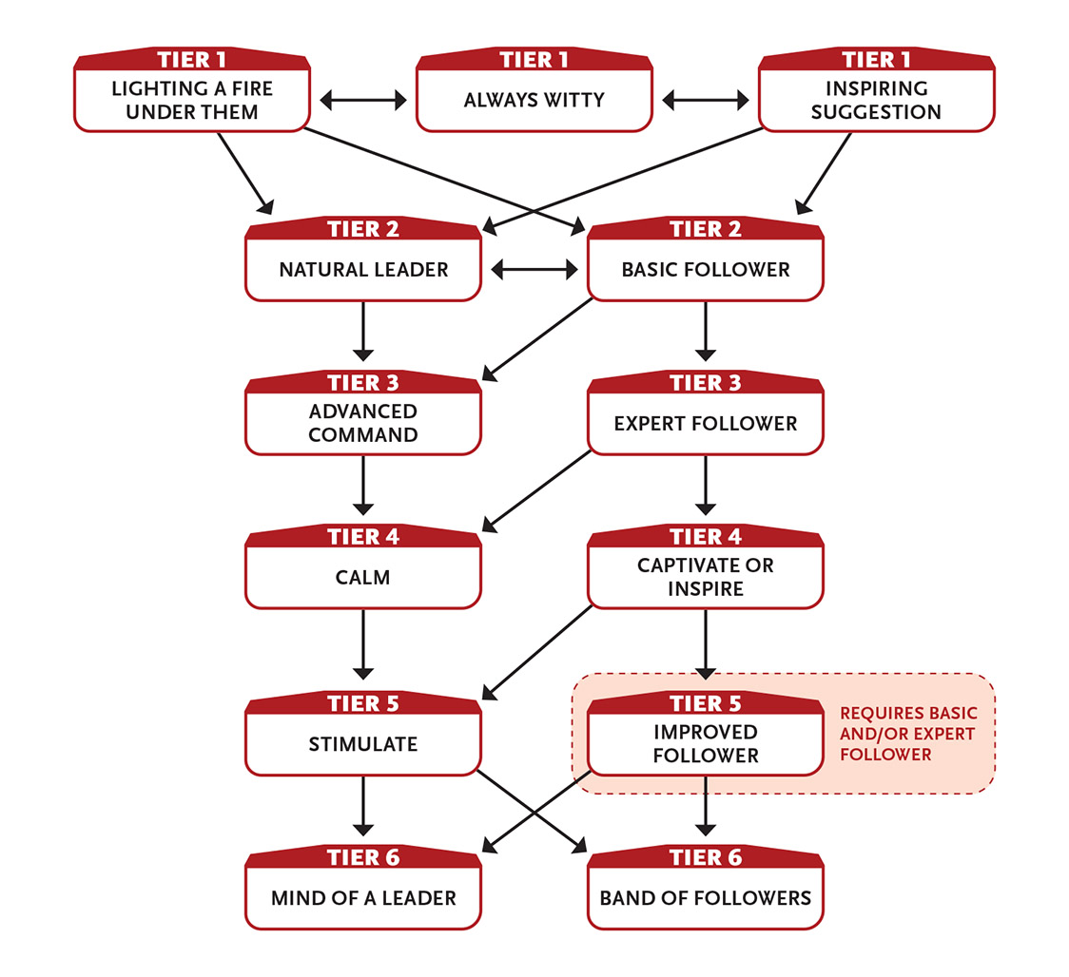

Tier 1
Immer geistreich: Jedes Mal, wenn du eine Wiederherstellung einsetzt, bekommst du, falls dein Intellektspool nicht schon voll ist, einen zusätzlichen Punkt, um deinen Intellektsvorrat wiederherzustellen. Du kannst diese Fähigkeit bis zu dreimal auswählen.
Inspirierender Vorschlag (2 Intellekt): Wenn du einem Verbündeten einen hilfreichen Vorschlag machst, hat dieser bessere Chancen, in dem zu bestehen, was er tut. Wähle einen Verbündeten, der dich sehen und verstehen kann, und schlage dann eine bestimmte Aktion vor, wie zum Beispiel "den Anführer angreifen" oder "die Mauer erklimmen". Wenn der Verbündete genau diese Aktion ausführt, erhält er bei dieser Aufgabe zwei Vermögenswerte. Erste Aktion.
Ein Feuer unter ihnen entfachen: Du gibst einem Gefolgsmann oder Verbündeten einen Befehl in kurzer Entfernung, und die nächste Aktion dieser Person ist eine Erste-Aktion (wenn die Aktion Letzte gewesen wäre, passiert das normal). Du kannst diese Fähigkeit erst nach deiner nächsten zehnminütigen oder längeren Erholungsphase wieder einsetzen. Letzte Aktion.

Tier 2
Grundlegender Gefolgsmann: Du bekommst einen Gefolgsmann der Stufe 2, der zwei Modifikationen der Stufe 3 hat (eine davon ist Charme).
Du kannst diese Fähigkeit mehrfach annehmen und jedes Mal einen weiteren Anhänger gewinnen.
Natürlicher Anführer (3+ Intellekt): Wenn du einen Charakter zum Verhandeln, Bluffen, Bezaubern, Verhören oder Einschüchtern würfelst und dein Wurf unter einer 9 liegt, behandle den Wurf als eine 9. (Das bedeutet, dass du keinen GM-Intrusion bekommst, wenn du eine 1 würfelst.)
Diese Fähigkeit erneuert sich, wenn du dich erholst.
Anstrengung: Erhöhe die Mindestanzahl, die für diese Fähigkeit gewürfelt wird, um 3.
Ermöglicher.
Auf Stufe 3 steigt die Mindestanzahl für diese Fähigkeit auf 12.
Eine Person, die von Natural Leader manipuliert wird, wird schwieriger in der Zusammenarbeit; der Spielleiter sollte sie für spätere Anwendungen der Fähigkeit als eine Stufe höher behandeln.

Stufe 3
Fortgeschrittener Befehl (4+ Intellekt): Du gibst einem Wesen in kurzer Reichweite einen Befehl, das dich hören und verstehen kann. Wenn du einen Intellektwurf gegen sie schaffst, gehorchen sie diesem Befehl für eine Runde. Wenn das Kommando ihnen oder ihren Verbündeten direkten Schaden zufügen würde, wird der Angriff behindert.
Anstrengung: Versuche, ihnen in jeder folgenden Runde einen Befehl zu geben (mache für jeden zusätzlichen Befehl einen Intellekt-Angriff); die Fähigkeit endet, wenn du den Angriff scheiterst.
Action.
Experte Follower: Du erhältst einen Stufe-3-Gefolgsmann, der drei Stufe-4-Modifikationen deiner Wahl hat.
Anstatt einen neuen Level-3-Follower zu bekommen, kannst du einen bestehenden Follower auf Level 3 aufsteigen und einen neuen Level-2-Follower erhalten.
Du kannst diese Fähigkeit mehrfach annehmen und jedes Mal einen weiteren Anhänger gewinnen.

Tier 4
Ruhe (3 Intellekt): Durch Witze, Gesang oder andere Kunst verhindert man, dass ein lebender Gegner für eine Runde jemanden oder irgendetwas angreift. Aktion.
Fesseln oder Inspirieren: Du kannst diese Fähigkeit auf zwei Arten einsetzen.
Fesseln: Deine Worte halten die Aufmerksamkeit aller NPCs, die sie hören, so lange wie du sprichst.
Inspirieren: Deine Worte inspirieren alle NPCs, die sie hören, und ermöglichen es ihnen, Aufgaben zu erfüllen, als wären sie eine Stufe höher, bis du eine Stunde oder längere Erholung brauchst.
In beiden Fällen entscheidest du, welche NPCs betroffen sind. Wenn jemand in der Menge angegriffen wird, während du versuchst, mit ihm zu sprechen, verlierst du die Aufmerksamkeit der Menge.
Aktion zum Einleiten.

Stufe 5
Verbesserter Gefolgsmann: Einer deiner Gefolgsleute erhöht seine Gesamtstärke, sein Wissen und seine Fähigkeit. Wähle einen deiner Follower. Ihr Level steigt um 1, ihre bestehenden Modifikationen jeweils um 1, und sie erhalten eine neue Modifikation (entsprechend ihrem Grundlevel plus 1).
Du kannst diese Fähigkeit einmal pro Stufe nehmen und jedes Mal einen Begleiter verbessern (denselben oder einen anderen).
Stimulieren (6 Intellekt): Deine Worte ermutigen ein Ziel in unmittelbarer Reichweite, das dich verstehen kann. Die nächste Aktion wird um drei Schritte erleichtert. (Für diese Aufgabe beträgt das Vermögenslimit drei statt zwei.) Action.

Stufe 6
Band of Followers: Du erhältst vier Level-3-Anhänger, jeder mit drei Level-4-Modifikationen deiner Wahl.
Anstatt vier neue Level-3-Follower zu erhalten, kannst du vier bestehende Level-2-Follower auf Level 3 aufsteigen und für jeden einen neuen Level-2-Follower erhalten.
Geist eines Anführers (6 Intellekt): Wenn Sie einen Handlungsplan entwickeln, um mit einer zukünftigen Situation umzugehen, können Sie dem Spielleiter eine sehr allgemeine Frage darüber stellen, was wahrscheinlich passieren wird, wenn Sie den Plan ausführen, und Sie erhalten eine einfache, kurze Antwort.
Jeder Verbündete, der den Plan kennt (einschließlich du), erhält einen Asset für einen Wurf seiner Wahl im Zusammenhang mit dieser zukünftigen Situation, solange die Situation innerhalb weniger Tage nach der Erstellung des Plans auftritt.
Maßnahmen zur Einleitung der Planung; Ermöglicher für Asset.

Meister Telekinese
Du kannst Gegenstände telekinetisch mit deinem Geist bewegen, ohne sie physisch zu berühren.
- Genre-Themen: Gedankenhexe (Fantasy), Telekinetik (reale Welt, Science-Fiction, Superheld)
- Spielleiter-Eindringlinge: Ein mentaler Ausrutscher, und bewegte Objekte fallen herunter oder zerbrechliche Gegenstände brechen. Manchmal bewegt sich der falsche Gegenstand, fällt oder geht kaputt.
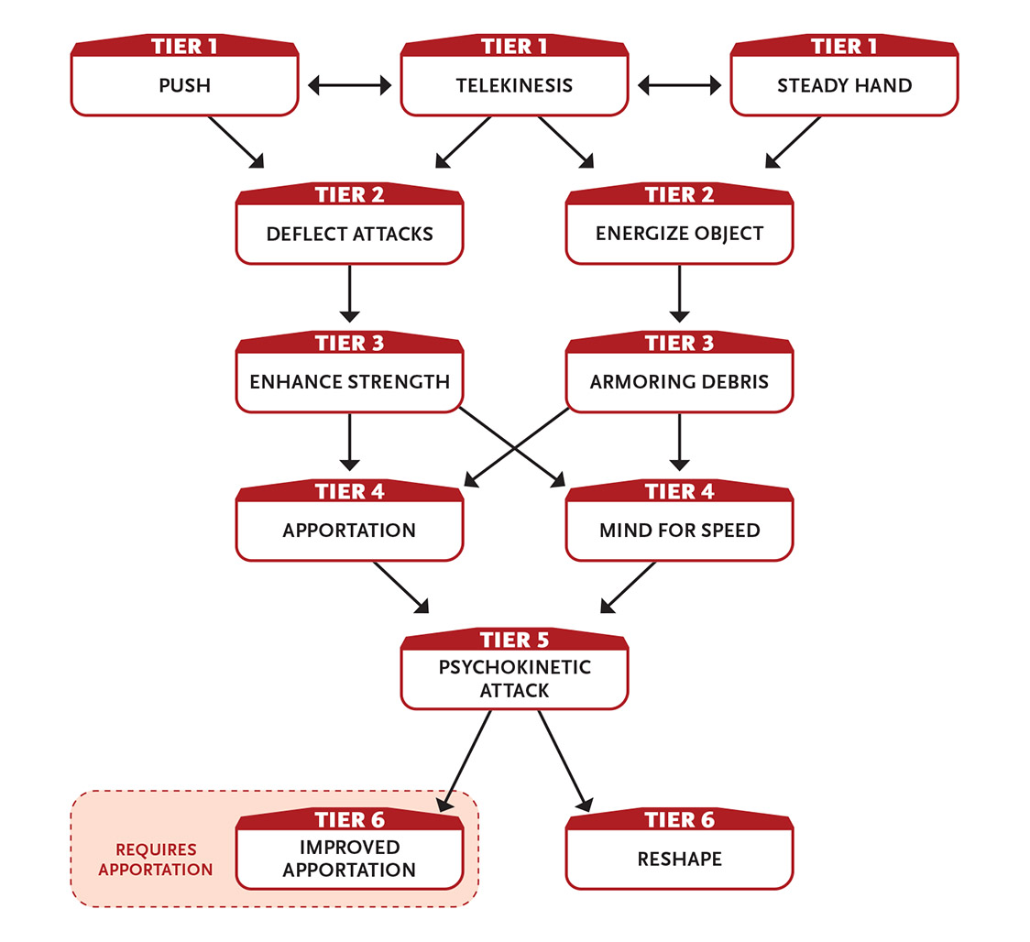

Tier 1
Schieben (2 Intellekt): Du schiebst telekinetisch ein Ziel in kurze Entfernung in jede Richtung in unmittelbare Entfernung. Du musst das Ziel sehen können, es muss deine Größe haben oder kleiner sein, und es darf an nichts befestigt sein. Der Stoß ist schnell, und die Kraft ist ungefähr so direkt und grob wie ein Tritt oder Schlag. Action.
Ruhige Hand (1 Intellekt): Indem du deine Telekinese nutzt, um dich zu stabilisieren oder deinen Griff zu verbessern, erhältst du ein kostenloses Maß an Anstrengung, das du für eine physische Nicht-Kampfaufgabe einsetzen kannst. Du kannst diese Fähigkeit erst wieder einsetzen, nachdem du eine Wiederherstellungsaktion ausgeführt hast. Ermöglicher.
Telekinese (2 Intellekt): Du beeinflusst telekinetisch ein Objekt, das du aus großer Entfernung sehen kannst, das nicht zu schwer ist, um es physisch zu berühren, wenn du neben ihm stehst, und könntest deine Hände normal benutzen. Optionen umfassen das Schließen oder Öffnen einer Tür, das Schreiben eines einfachen Symbols oder ein paar Worte mit einem Schreibinstrument, das Verschieben eines Objekts über eine kurze Strecke, das Entziehen eines Objekts aus dem Griff einer anderen Kreatur (bei einem erfolgreichen Intellektwurf im Vergleich zu deren Niveau), das Zurückschieben einer Kreatur eine unmittelbare Distanz (mit erfolgreichem Angriffswurf) oder sogar das Hindernis des Angriffs oder der Verteidigung einer Kreatur durch das Ausüben von Drücken auf ein Bein oder einen Arm (bei erfolgreichem Angriffswurf). In allen Fällen muss der Effekt im Verlauf einer Runde auftreten. Action.

Tier 2
Abwehrangriffe (4 Intellekt): Du blockst, wehrst oder weichst automatisch jedem Fernkampfangriff aus (kein Wurf erforderlich). In deinem nächsten Zug, nachdem du mit Fernkampfprojektilen angegriffen wurdest, werden jedoch alle anderen Aktionen behindert. Diese Fähigkeit hält an, bis du eine zehnminütige oder längere Erholung nutzt. Aktion zum Einleiten.
Objekt energisieren (2 Intellekt): Du kanalisierst Energie in ein Objekt (wie eine Nahkampf- oder Fernkampfwaffe). Bis du eine Erholungszeit von einer Stunde oder länger nutzt, verursacht jeder Angriff, den du mit dem aktivierten Gegenstand ausführst, zusätzlich 1 zusätzlichen Schaden durch Energie (wenn die Waffe Projektile wie Kugeln aus einem Gewehr abfeuert, wird dieser Schaden auf die Projektile angewendet). Die Energie entzieht sich, wenn du aufhörst, das Objekt zu halten oder zu tragen, aber als zusätzliche Aktion in deinem Zug kannst du ein anderes Objekt aktivieren. Action.
Wenn du ein Objekt energisierst, nutzt du psychokinetische Energie, die den betroffenen Waffen einen dezenten violetten Schimmer verleiht.

Stufe 3
Rüstungsschutt (5 Intellekt): Du nutzt nahegelegene kleine Objekte aus der Umgebung (Steine, zerbrochene Gegenstände, Erdklumpen usw.), um ankommende Angriffe abzufangen, bis du zehn Minuten oder länger erholt wirst. So kannst du versuchen, Wunden besser zu blockieren (Blockaufgaben werden um einen zusätzlichen Schritt erleichtert; Ausweichaufgaben bleiben unbeeinträchtigt). Aktion zum Einleiten.
Stärke verbessern (3+ Intellekt): Bis du eine zehnminütige oder längere Erholungszeit einsetzt, nutzt du deine Telekinese, um deine körperlichen Aktionen zu verstärken. Wenn du bei einer Aufgabe mit roher Gewalt würfelst, wie zum Beispiel einen schweren Gegenstand zu bewegen oder eine Tür einzuschlagen, und dein Wurf unter einer 9 liegt, behandle den Wurf als 9. (Das bedeutet, dass du keinen GM-Intrusion bekommst, wenn du eine 1 würfelst.)
Anstrengung: Erhöhe die Mindestanzahl, die für diese Fähigkeit gewürfelt wird, um 3.
Aktion zum Einleiten.

Tier 4
Apportation (4 Intellekt): Du ziehst ein physisches Objekt über fast jede Entfernung zu dir. Du kannst ein beliebiges normales Ausrüstungsstück aus der Ausrüstungsliste für dein Genre auswählen oder (einmal zwischen jeder zehnstündigen Erholung) den Spielleiter zufällig bestimmen lassen, welches Objekt erscheint. Du kannst diese Fähigkeit nicht nutzen, um einen Gegenstand zu nehmen, der von einer anderen Kreatur gehalten wird. Das Objekt erscheint neben dir. Action.
Zufallsobjekt
d20-Ergebnisse
1–10 Standardausrüstung
11–12 Manifest-Chiffre
13–20 Wertloser Schrott

Geist für Geschwindigkeit: Wenn du eine Aufgabe erledigst, die normalerweise Punkte aus deinem Intellektspool erfordert, kannst du Punkte aus deinem Geschwindigkeitspool ausgeben und umgekehrt.

Stufe 5
Psychokinetischer Angriff (5 Intellekt): Du kannst diese Fähigkeit auf zwei Arten einsetzen.
Schwerer Wurf: Du greifst telekinetisch ein Objekt aus kurzer Reichweite und schleuderst es auf ein Ziel in kurzer Reichweite. (Um eine Kreatur statt eines Gegenstands zu werfen, muss man sie zuerst telekinetisch mit einem erfolgreichen Intellekt-Angriff greifen.) Führe einen Intellekt-Angriff gegen dein Ziel aus. Wenn du Erfolg hast, nehmen dein Ziel und alles, was du wirfst, 6 Schaden.
Shattering Burst: Du entfesselt deine Kraft direkt gegen ein Objekt, das bis zur halben Größe deiner selbst ist, in kurzer Entfernung. Führe einen Intellekt-Angriff aus (das wird um drei Schritte erleichtert, im Vergleich zum Angriff auf das Objekt mit physischer Stärke). Wenn du Erfolg hast, zerstörst du das Objekt sofort.
Action.

Stufe 6
Verbesserte Apportation (6 Intellekt): Du ziehst eine Kreatur von Stufe 3 oder niedriger über fast jede Entfernung zu dir. Du kannst eine Art von Kreatur wählen, der du bereits begegnet bist, oder (einmal zwischen jeder zehnstündigen Erholung) lässt du den Spielleiter zufällig bestimmen, welche Kreatur erscheint. Die Kreatur erscheint neben dir. Sie haben keine Erinnerung an irgendetwas, bevor sie von dir gerufen wurden, aber sie haben das allgemeine Wissen eines typischen Wesens ihrer Art. Die Kreatur ist offen dafür, zu kommunizieren und dir zu helfen. Action.
Zufällige Kreatur
d20 Ergebnisse
1–16 Stufe 3
17–18 Stufe 4
19–20 Stufe 5
Reshape (5 Intellekt): Du formst Materie innerhalb kurzer Entfernung in einem Bereich von höchstens 1,5 m (5 Fuß) um. Wenn du nur eine Aktion auf diese Fähigkeit anwendest, sind die Änderungen, die du vornimmst, bestenfalls grob. Wenn du mindestens zehn Minuten verbringst und eine passende schwierige Handwerksaufgabe erledigst, kannst du komplexe Änderungen am Material vornehmen. Man kann die Beschaffenheit des Materials nicht ändern, nur seine Form. Zum Beispiel kannst du ein Loch in eine Wand oder einen Boden machen, ein Loch versiegeln, ein Schwert aus einem Stück Eisen machen oder eine Kette zerbrechen oder reparieren. Mit dieser Fähigkeit mehrfach kannst du größere Änderungen vornehmen, wie zum Beispiel eine Mauer, eine Brücke oder eine ähnliche Struktur zu bauen. Action.

Masters Waffentechnik
Du bist ein Meister eines bestimmten Waffentyps, sei es ein Schwert, eine Peitsche, ein Dolch, ein Bogen, eine Pistole oder etwas anderes.
- Genre-Themen: Kämpfer, Paladin oder Waldläufer (Fantasy), Soldat oder Waffenmeister (historisch, reale Welt, Science-Fiction, Superheld)
- Spielleiter-Eindringlinge: Waffen brechen zusammen. Waffen können gestohlen werden. Waffen können fallen oder aus der Hand gezwungen werden.
- Zusätzliche Ausrüstung: Du hast eine Waffe, die zu deinem Meistergebiet passt.
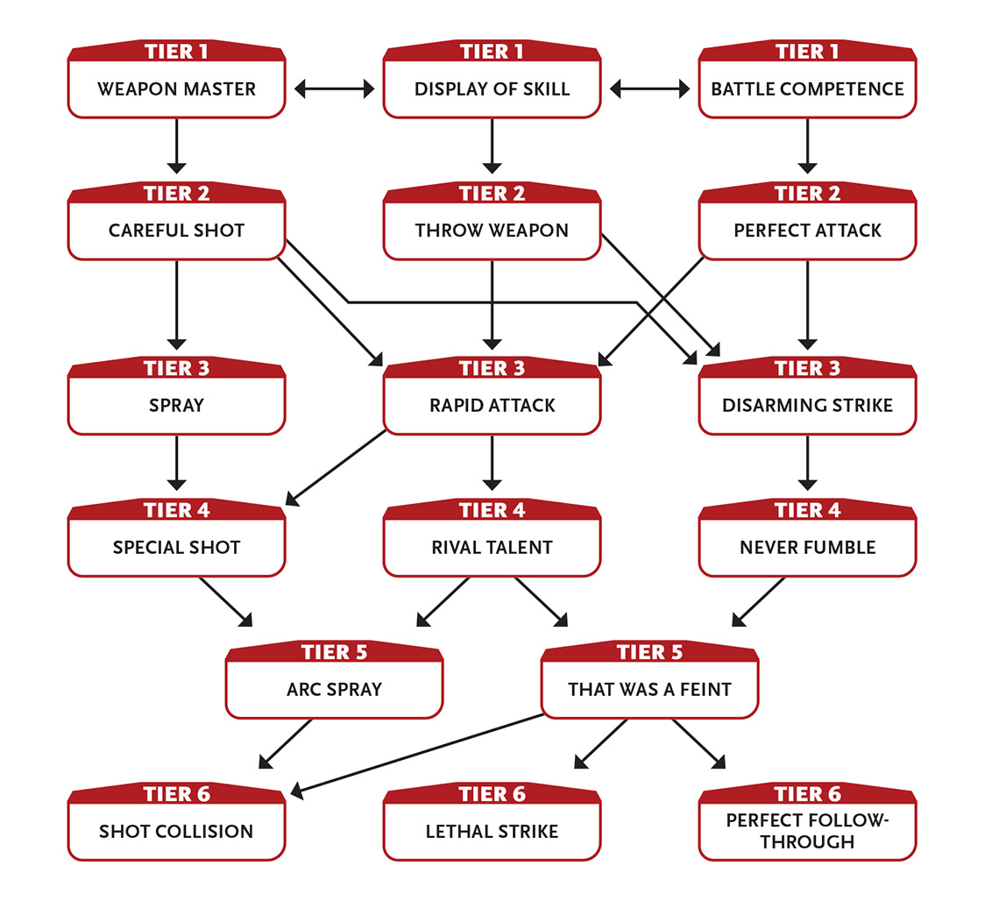

Tier 1
Kampfkompetenz: Du kannst alle Waffen und alle Rüstungen frei einsetzen.
Als Aktion lernst du das Level von bis zu drei Kreaturen, die du in kurzer Nähe sehen kannst. Diese Fähigkeit kann durch Verkleidungen oder Gestaltwandlungen vereitelt werden.
Ermöglicher für den Einsatz von Waffen; Aktion zur Bewertung von Kreaturen.
Der Waffenbenutzungsaspekt von Battle Competence ist eine "Aufhol"-Fähigkeit für Charaktere, deren Typ ihnen nicht erlaubt, die meisten Waffen und Rüstungen zu benutzen, und sie wollen nicht nur auf ihre gewählte Waffe beschränkt sein. Die meisten Charaktere mit diesem Fokus brauchen den Aufholaspekt der Kampfkompetenz überhaupt nicht.
Fähigkeitsdemonstration (2 Intellekt): Wenn du deine Waffe im Kampf benutzt (oder spektakuläre Moves außerhalb des Kampfes ausführst), gibt es einem Verbündeten das Selbstvertrauen, das einem kostenlosen Einsatzniveau entspricht, das er für eine Aktion seiner Wahl vor der nächsten zehnminütigen oder längeren Erholung einsetzen kann. Umgekehrt kann ein Gegner durch diese Darbietung eingeschüchtert werden, wodurch du bei einer weiteren Einschüchterungsaufgabe ein kostenloses Maß an Aufwand bekommst. Ermöglicher; Aktion, wenn sie außerhalb des Kampfes eingesetzt wird.
Waffenmeister: Du bist geübt darin, eine Art von Waffe zu benutzen (wie mittlere Klingen, leichtes Schlagen oder schwere Fernkampf), die dir sonst unbekannt wäre. Man kann diese Art von Waffe frei benutzen und erleidet dabei keine Strafe.
Mit dieser Art von Waffe verursacht man zusätzlich 1 zusätzlichen Schaden.
Du wirst darin trainiert, deine gewählte Art von Waffe herzustellen. (Handwerkstraining ermöglicht es dir, Waffen dieser Art mit deinen Ressourcen leicht herzustellen und zu reparieren.)
Du kannst diese Fähigkeit mehrfach erhalten. Jedes Mal, wenn du das tust, wähle eine neue Art von Waffe zum Beherrschen.

Tier 2
Vorsichtiger Schuss: Du kannst Speed Effort oder Intellect Effort einsetzen, um deinen Waffenschaden auf Distanz zu erhöhen.
Zusätzlich, wenn du eine Aktion einsetzt, um deinen Schuss auszurichten, verursacht der Angriff in deinem nächsten Zug 2 zusätzlichen Schaden pro Level des Ans, um den Schaden zu erhöhen (insgesamt 5 Schaden pro Anstrengungsstufe).
Perfekter Angriff (2+ Kraft oder Geschwindigkeit): Führe einen Angriff mit deiner gewählten Waffe aus. Wenn dein Wurf kleiner als eine 9 ist, behandle den Wurf als 9. (Das bedeutet, dass du keinen GM-Intrusion bekommst, wenn du eine 1 würfelst.)
Wenn du Erfolg hast, verursacht der Angriff normalen Schaden.
Diese Fähigkeit erlaubt es dir nicht, einen Angriff auszuführen, der unmöglich wäre, wie etwa eine Person aus einer Meile Entfernung zu schneiden oder einen Pfeil auf den Mond zu schießen.
Diese Fähigkeit erneuert sich, wenn du dich erholst.
Anstrengung: Erhöhe die Mindestanzahl, die für diese Fähigkeit gewürfelt wird, um 3.
Action.
Auf Stufe 3 steigt die Mindestanzahl für diese Fähigkeit auf 12.
Wurfwaffe (1+ Geschwindigkeit): Du wirfst deine leichte oder mittlere Nahkampfwaffe auf einen Gegner aus kurzer Distanz, als wäre es eine mittlere Wurfwaffe. Egal, ob die Waffe trifft oder verfehlt, sie prallt zurück in deine Hand, wenn du eine Geschwindigkeitsaufgabe auf Schwierigkeitsgrad 3 (oder Schwierigkeit 4, wenn die Waffe gekantet ist) erfolgreich bist.
Anstrengung: Wirf als letzte Aktion eine schwere Waffe (statt einer leichten oder mittleren Waffe).
Action; Letzte Aktion ist, schwere Waffe zu werfen.
Wenn du deine Waffe wirfst und sie nach dem Abprallen nicht fangst, landet sie höchstwahrscheinlich in kurzer Entfernung.

Stufe 3
Entwaffnungsschlag (3 Geschwindigkeit): Führe einen Angriff mit deiner gewählten Waffe gegen einen Gegner aus. Wenn du triffst, verursacht du 1 Schaden weniger als normal, entwaffnest aber deinen Gegner und wirfst seine Waffe 3,5 Meter (10 Fuß) entfernt zu Boden.
Wenn deine gewählte Waffe eine Peitsche ist, kannst du stattdessen deinen Angriff behindern, und wenn sie gelingt, landet die Waffe des Gegners in deiner anderen Hand.
Wenn deine gewählte Waffe ein Bogen ist, kannst du stattdessen entscheiden, deinen Angriff zu behindern, und wenn dieser gelingt, wird die Waffe des Gegners an einem nahegelegenen Gegenstand oder einer Struktur "genagelt".
Action.
Schneller Angriff (3 Geschwindigkeit): Du führst in deinem Zug einen zusätzlichen Angriff mit deiner gewählten Waffe aus. Du kannst diese Fähigkeit nur einmal pro Runde einsetzen. Ermöglicher.
Spray (2 Geschwindigkeit): Wenn eine Waffe schnelle Schüsse abgeben kann, ohne nachzuladen (meist als Schnellfeuerwaffe wie Kurbelarmbrust oder Maschinenpistole bezeichnet), kannst du mehrere Schüsse um dein Ziel herum sprühen, um die Trefferchance zu erhöhen und so einen Vorteil für den Angriff zu gewinnen. Diese Fähigkeit verbraucht Munition oder Energie im Wert von 1W6 + 1 Angriff (oder den gesamten Vorrat der Waffe, wenn sie weniger Munition oder Kraft hat als die gewürfelte Zahl). Wenn der Angriff erfolgreich ist, verursacht er 1 Schaden weniger als normal. Du kannst diese Fähigkeit auch auf mehrere geworfene Waffen (wie Steine, Shuriken, Dolche usw.) einsetzen, wenn du sie bei dir trägst oder sie alle in Reichweite sind. Action.

Tier 4
Niemals fumblen: Wenn du beim Angriff mit deiner gewählten Waffe eine natürliche 1 würfelst, kannst du den GM-Intrusion für diesen Wurf ignorieren oder kontern.
Du kannst niemals von deiner gewählten Waffe entwaffnet werden, und du wirst sie auch nie versehentlich fallen lassen.
Rivalen-Talent: Man kann viel über jemanden anhand der Waffe erkennen, die er führt. Du erledigst alle Aufgaben (Angriff, Verteidigung, Beeinflussung, Verfolgung usw.) gegen jeden Gegner, der dieselbe Art von Waffe wie deine gewählte Waffe benutzt.
Spezialschuss: Wenn du ein Ziel mit einem Schusswaffenangriff triffst, kannst du den Schaden um 1 Punkt reduzieren, aber das Ziel an einer genauen Stelle treffen. Zu den möglichen Effekten gehören unter anderem (aber nicht beschränkt auf) die folgenden:
- Schieß jemandem einen Gegenstand aus der Hand.
- Schießen Sie auf das Bein, den Flügel oder ein anderes Gliedmaß des Ziels, das es zur Bewegung benutzt, und reduzieren Sie die maximale Bewegungsgeschwindigkeit auf unmittelbar für einige Tage oder bis es fachkundige medizinische Versorgung erhält.
- Schieß auf einen Riemen, der einen Rucksack, eine Rüstung oder einen ähnlich befestigten Gegenstand hält, sodass er herunterfällt.
Ermöglicher.

Stufe 5
Arc Spray (3 Geschwindigkeit): Wenn eine Waffe schnelle Schüsse abgeben kann, ohne nachzuladen (meist als Schnellfeuerwaffe wie Kurbelarmbrust oder Maschinenpistole bezeichnet), kannst du deine Waffe gleichzeitig auf drei Ziele (alle nebeneinander) abfeuern. Führe einen separaten Hindern-Angriffswurf gegen jedes Ziel durch. Action.
Das war eine Finte (5 Kraft oder Geschwindigkeit): Du versuchst sofort einen fehlgeschlagenen Angriffswurf mit deiner gewählten Waffe erneut, aber diesmal hast du ein Asset auf der Aufgabe. Wenn dieser Versuch fehlschlägt, kannst du diese Fähigkeit nicht erneut verwenden. Ermöglicher.

Stufe 6
Tödlicher Schlag (6 Geschwindigkeit): Mit einem schnellen und plötzlichen Nahkampf- oder Fernkampfangriff triffst du einen Gegner an einer lebenswichtigen Stelle. Wenn du triffst, fügst du zusätzlich 7 Schaden zu. Action.
Perfektes Durchsetzen (8 Kraft oder Geschwindigkeit): Du kannst mit deiner gewählten Waffe angreifen und eine weitere Aktion als zusätzliche Aktion in deinem Zug ausführen. Ermöglicher.
Schusskollision (4+ Geschwindigkeit): Einmal pro Runde, wenn dich jemand mit einer Schusswaffe, einer Wurfwaffe oder einem anderen physischen Projektil (wie Pfeil, Kugel oder Armbrustbolzen) angreift, kannst du statt einer Verteidigungsaufgabe versuchen, das Projektil aus der Luft zu schießen. Führe einen Angriff auf das Projektil mit dem gleichen Schwierigkeitsgrad wie die Verteidigungsaufgabe aus. Wenn du triffst, lenkt dein Schuss ihn ab, zerstört ihn oder verhindert auf andere Weise, dass er dich trifft.
Wenn du möchtest, zerbricht das erfolgreich abgewehrte Objekt explosionsartig in einem unmittelbaren Radius, den du zwischen dir und dem Angreifer wählst, und verursacht 2 Schaden an allen Kreaturen und Objekten in der Umgebung (wirf einen separaten Angriff gegen jeden). Wenn du Anstrengung anwendest, um den Schaden zu erhöhen, machst du pro Anstrengungsstufe 2 zusätzlichen Schaden (statt 3); Ziele in der Gegend nehmen 1 Schaden, selbst wenn du den Angriffswurf nicht bestehst.
Ermöglicher.

Bewegt sich wie der Wind
Du bist ein unglaublich schneller Läufer, egal ob du dich einem Gegner näherst oder der Gefahr entfernst.
- Genre-Themen: Feigling oder Bote oder Pfadfinder (Fantasy, historisch, reale Welt), Sportler oder Feigling oder Pfadfinder (reale Welt, Science-Fiction), Speedster (Superheld)
- Spielleiter-Eingriffe: Schnelle Bewegungen führen manchmal dazu, dass Gegenstände fallen lassen, auf unebenem Boden ausrutschen oder versehentlich in die falsche Richtung gehen.
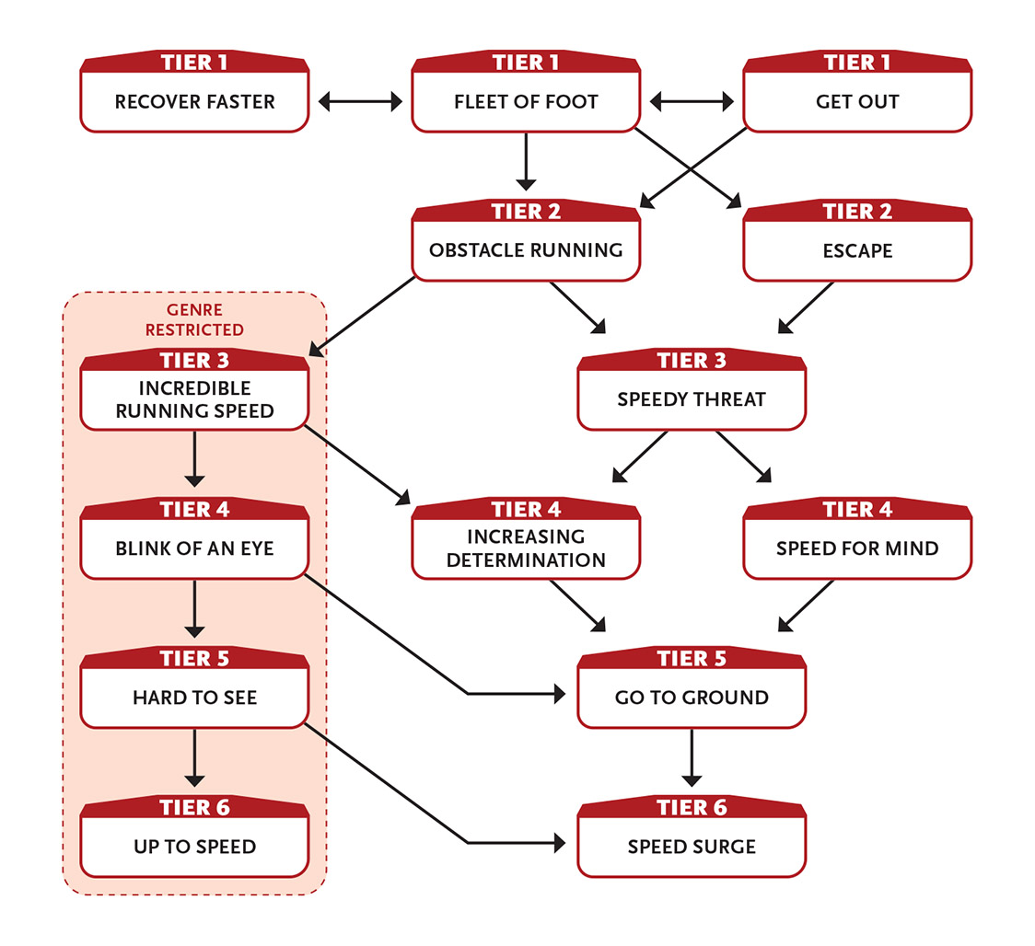
Einige der Spezialfähigkeiten im Flussdiagramm von Moves Like the Wind sind genrebeschränkt, was bedeutet, dass diese Fähigkeiten wahrscheinlich nur für Superhelden, Space Opera oder ein anderes fantastisches Genre geeignet sind. Die anderen Fähigkeiten sind für die meisten Genres geeignet.

Tier 1
Fußflotte (1+ Geschwindigkeit): Als zusätzliche Aktion in diesem Zug kannst du dich bis zu einer kurzen Strecke bewegen. (Diese Bewegung behindert deine Aufgaben nicht.)
Anstrengung: Als zusätzliche Aktion in diesem Zug kannst du dich auf eine große Distanz (statt auf eine kurze Strecke) bewegen; diese Bewegung beeinträchtigt deine Aufgaben nicht.
Ermöglicher.
Raus: Wenn du dich zumindest in unmittelbarer Entfernung von der offensichtlichsten Bedrohung oder zu dem bewegen, was Sicherheit verspricht, wird eine Aufgabe, die du in der nächsten Runde versuchst, erleichtert. Ermöglicher.
Schneller erholen: Wenn du dich als Aktion aufholst, erhältst du in deinem Zug eine zusätzliche Aktion, die du nur zum Bewegen nutzen kannst. Ermöglicher.

Tier 2
Flucht (2+ Geschwindigkeit): Wenn du zum Entkommen würfst (z. B. deine Fesseln durchrutschst, durch die Stangen drückst, den Griff einer Kreatur, die dich hält, löst oder dich aus dem Treibsand löst) und dein Wurf unter einer 9 liegt, behandle den Wurf als 9. (Das bedeutet, dass du keinen GM-Intrusion bekommst, wenn du eine 1 würfelst.)
Anstrengung: Erhöhe die Mindestanzahl, die für diese Fähigkeit gewürfelt wird, um 3.
Action.
Auf Stufe 3 steigt die Mindestanzahl für diese Fähigkeit auf 12.
Hindernislauf (3 Geschwindigkeit): Jede Bewegung in dieser Runde ignoriert das schwierigste Gelände, das sonst deine Bewegung verlangsamen würde, sodass du mit normaler Geschwindigkeit durch Bereiche mit Trümmern, Zäunen, Tischen und ähnlichen Objekten reisen kannst, über die du klettern oder dich bewegen müsstest. Diese Bewegung kann beinhalten, über ein Geländer zu rutschen, kurz an einer Wand entlangzulaufen oder sogar auf eine Kreatur zu treten, um sich über etwas zu heben. Wenn ein Hindernis normalerweise eine Macht- oder Geschwindigkeits-Aufgabe erfordern würde, wie zum Beispiel am Seil zu schwingen, auf einem Seil zu balancieren oder über ein Loch zu springen, wird die Aufgabe erleichtert. Ermöglicher.

Stufe 3
Unglaubliche Laufgeschwindigkeit: Du kommst in einer Runde viel weiter als sonst.
Wenn du Fleet of Foot benutzt, werden alle Entfernungen, die du bewegst, verdoppelt.
Wenn du eine lange Strecke als deine gesamte Aktion läufst, werden alle deine Aufgaben um einen Schritt bis zum Ende deines nächsten Zuges behindert (statt zwei Schritten).
Als letzte Aktion kannst du bis zu 500 Fuß (150 m) laufen, aber alle deine Aufgaben werden durch zwei Schritte bis zum Ende deines nächsten Zuges behindert.
Ermöglicher.
Schnelle Bedrohung: Du drehst und bewegst dich so, dass deine Angriffe durch deine schnelle Bewegung unterstützt werden. Wenn du dich in deinem Zug zumindest eine unmittelbare Strecke bewegst, erhält dein Nahkampfangriff in dieser Runde ein Asset. Ermöglicher.

Tier 4
Blinzel mit dem Auge (4 Geschwindigkeit): Du bewegst dich bis zu 300 m (1.000 Fuß). (Diese Bewegung behindert deine Aufgaben nicht.) Letzte Aktion.
Zunehmende Entschlossenheit: Wenn du bei einer nicht-kampfmäßigen körperlichen Aufgabe (wie eine Tür aufstoßen oder eine Klippe erklimmen) scheiterst und die Aufgabe dann erneut versuchst, wird die Aufgabe erleichtert. Wenn Sie erneut scheitern, erhalten Sie keine besonderen Vorteile. Ermöglicher.
Geschwindigkeit für Geist: Wenn du eine Geschwindigkeitsaufgabe versuchst, kannst du Punkte aus deinem Intellektspool statt aus deinem Geschwindigkeitspool ausgeben und umgekehrt. Nutze den Edge-Wert für den Pool, aus dem du Punkte ausgibst. Ermöglicher.

Stufe 5
Geh zum Boden (4 Geschwindigkeit): Während deiner Aktion bewegst du dich auf große Distanz und versuchst dann, dich zu verstecken. Du erhältst bei der Stealth-Aufgabe ein Asset, um dich einzufügen, zu verschwinden oder anderweitig den Sinnen aller zu entkommen, die zuvor von deiner Anwesenheit wussten (diese Bewegung behindert deine Stealth-Aufgabe nicht). Action.
Schwer zu erkennen: Wenn du dich bewegst, bist du ein Verschwommen. Es ist unmöglich, deine Identität zu erkennen, wenn du mit hoher Geschwindigkeit an jemandem vorbeigehst.
Außerdem, wenn du dich in deinem Zug nur bewegst, werden deine Ausweich- und Schleichaufgaben um drei Schritte bis zum nächsten Zug erleichtert. Ermöglicher.

Stufe 6
Geschwindigkeitsstoß: Du erhältst sofort 1W6 + 6 Punkte für deinen Geschwindigkeitspool. Diese Fähigkeit erneuert sich, wenn du dich zehnstündig erholst. Ermöglicher.
Auf Geschwindigkeit: Wenn du drei Aktionen hintereinander nichts anderes machst, als dich zu bewegen, beschleunigst du stark und kannst bis zu etwa 200 mph (320 km/h) – etwa 2000 Fuß (600 m) pro Runde – für zehn Minuten oder etwa 35 Meilen (60 km) erreichen. Danach müssen Sie aufhören und sich erholen. Ermöglicher.

Never Sagt Stirb
Du gibst nie auf, kannst eine Prügel abschütteln und kommst immer wieder zurück.
- Genre-Themen: Kämpfer (Fantasy), Soldat oder Überlebender (Fantasy, reale Welt, Science-Fiction, Postapokalypse), Panzer (Superheld)
- Spielleiter-Eindringlinge: Manchmal sind es Ausrüstung oder Waffen, die ausfallen.
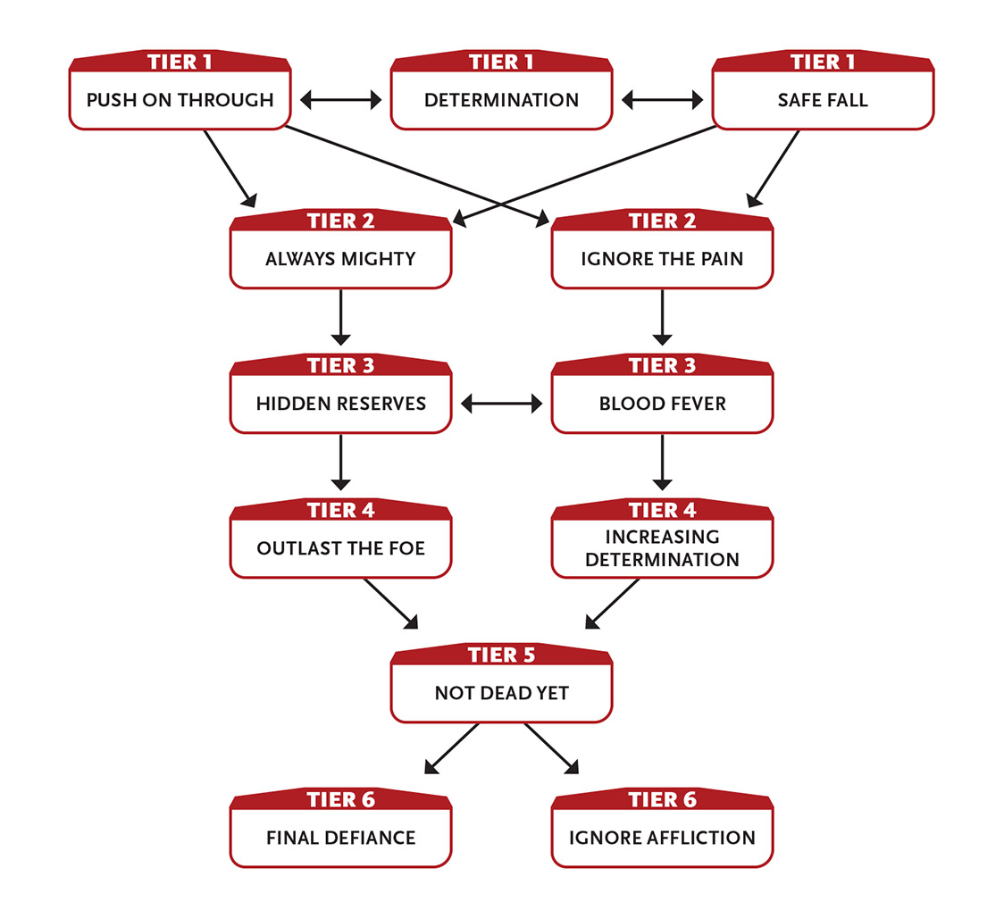

Tier 1
Entschlossenheit: Wenn du eine fehlgeschlagene Aufgabe erneut versuchst, erhältst du zusätzlich zum erforderlichen Aufwand eine kostenlose Stufe an Anstrengung. Du kannst diese Fähigkeit erst wieder einsetzen, nachdem du dich erholt hast. Ermöglicher.
Push On Through: Statt einer zehnminütigen Erholung gibt es eine zweite Ein-Aktion-Eroberung – die ersten beiden Erholungen sind eine Aktion, die dritte eine Stunde und die vierte zehn Stunden.
Du kannst eine mittlere Wunde mehr als normal nehmen.
Du kannst eine deiner Ein-Aktion-Erholungen nutzen, um einem Verbündeten zu erlauben, eine seiner Zehn-Minuten-Erholungen als Aktion einzusetzen.
Sicherer Fall: Wenn du eine Wunde durch einen Sturz nimmst, reduziere ihre Schwere um einen Schritt. Ermöglicher.

Tier 2
Always Mighty: Jedes Mal, wenn du eine Wiederherstellung benutzt, bekommst du, falls dein Might Pool noch nicht voll ist, einen zusätzlichen Punkt, um deinen Might Pool wiederherzustellen. Du kannst diese Fähigkeit bis zu dreimal auswählen.
Ignoriere den Schmerz: Du ignorierst einen Schritt der Hindernis durch eine schwere Wunde oder davon, dass du all deine moderaten Wunden genommen hast.
Du kannst diese Fähigkeit bis zu dreimal wählen. Jedes Mal, wenn du sie auswählst, kannst du einen weiteren Schritt der durch Wunden verursachten Hindernis ignorieren.
Ermöglicher.

Stufe 3
Blutfieber: Während mindestens einer deiner Pools keine Punkte hat oder du mindestens zwei mittlere oder eine große Wunde hast, erhältst du ein Asset für Angriffe oder Verteidigungswürfe (deine Wahl) sowie für Einschüchterungswürfe. Ermöglicher.
Verborgene Reserven: Wenn du eine Ein-Aktion-Erholung nutzt, addierst du +1 zu deinem Might Edge und deinem Speed Edge, bis du eine zehnminütige oder längere Erholung hast. Ermöglicher.

Tier 4
Zunehmende Entschlossenheit: Wenn du bei einer nicht-kampflichen körperlichen Aufgabe scheiterst (zum Beispiel eine Tür aufstoßen oder eine Klippe erklimmen) und die Aufgabe erneut versuchst, wird die Aufgabe erleichtert. Wenn Sie erneut scheitern, erhalten Sie keine besonderen Vorteile. Ermöglicher.
Den Feind überdauern: Wenn du fünf volle Runden im Kampf warst, hast du für alle Aufgaben im restlichen Kampf ein Asset und verursachst pro Angriff zusätzlich 1 Schaden. Ermöglicher.

Stufe 5
Noch nicht tot: Wenn man normalerweise tot wäre, fällt man stattdessen für eine Runde bewusstlos und wacht dann auf.
Wenn du auf diese Weise erwachst, erhältst du sofort 1W6 + 6 Punkte, um deine Status-Pools wiederherzustellen, und entfernst eine mittlere Wunde und eine große Wunde.
Sobald du diese Fähigkeit nutzt, werden deine Aufgaben beeinträchtigt, bis du eine zehnstündige Erholung nutzt.
Wenn du vor deiner zehnstündigen Genesung erneut stirbst, bist du wirklich tot.
Du kannst diese Fähigkeit zweimal auswählen. Beim zweiten Mal erhöht sich die Heilung auf 1W6 + 12 und du entfernst doppelt so viele Wunden.

Stufe 6
Endgültiger Trotz: Wenn du normalerweise tot wärst, bleibst du stattdessen noch eine weitere Runde bei Bewusstsein und aktiv. (Diese Fähigkeit wird aktiviert, bevor Not Dead Yet aktiviert wird.)
Als zusätzliche Aktion in deinem Zug kannst du in jeder Runde danach eine Aufgabe auf Schwierigkeit 5 versuchen, um noch eine weitere Runde am Leben zu bleiben.
Während dieser zusätzlichen Lebensphasen werden all deine Aufgaben behindert.
Wenn du in der letzten Runde noch am Leben bist, keine Heilung erhältst, keine Punkte in einem Pool gewinnst oder auf andere Weise eine Wunde entfernst, die dich getötet hat, aktiviert Not Dead Now.
Ermöglicher.
Ignoriere Krankheit (5 Meiden): Bis du eine Genesung von einer Stunde oder länger hast, ignorierst du jede unerwünschte Erkrankung oder Krankheit (wie Krankheit, Lähmung, Gedankenkontrolle, gebrochene Gliedmaßen usw., aber keine Verletzung) und tust so, als ob sie dich nicht betreffen. Wenn der Zustand normalerweise weniger als eine Stunde dauern würde, ist er vollständig negiert. Du kannst diese Fähigkeit auch nutzen, wenn die Bedingung dich daran hindert, Aktionen auszuführen. Action.

Vollbringt Krafttaten
Als muskulöses Wunderkind kannst du unglaubliches Gewicht tragen, deinen Körper durch die Luft schleudern und Türen durchschlagen.
- Genre-Themen: Kämpfer (Fantasy), Athlet (reale Welt, Science-Fiction), Brick (Superheld)
- GM-Eingriffe: Es ist leicht, empfindliche Dinge zu zerstören oder jemanden versehentlich zu verletzen.
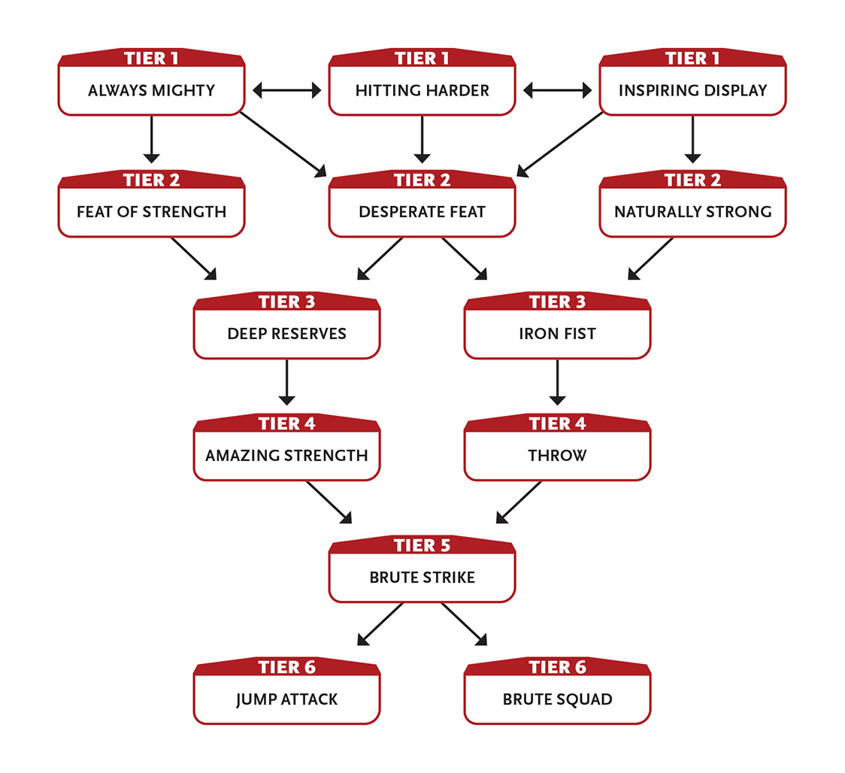

Tier 1
Always Mighty: Jedes Mal, wenn du eine Wiederherstellung benutzt, bekommst du, falls dein Might Pool noch nicht voll ist, einen zusätzlichen Punkt, um deinen Might Pool wiederherzustellen. Du kannst diese Fähigkeit bis zu dreimal auswählen.
Härter schlagen: Du fügst mit unbewaffneten Angriffen zusätzlichen 1 Schaden zu.
Inspirierende Darbietung (2 Kraft): Nachdem du eine Aufgabe gemeistert hast, die auf roher Gewalt basiert (wie das Einschlagen einer vergitterten Tür, das Aufreißen eines verschlossenen Behälters, das Heben oder Bewegen eines schweren Gegenstands oder das Schlagen mit einer Nahkampfwaffe), wähle einen Verbündeten, der dich gesehen hat. Ein gewählter Spielercharakter erhält 2 Punkte zu einem Pool seiner Wahl zurück; ein gewählter NPC erhält 2 Lebenspunkte zurück. Ermöglicher.

Tier 2
Verzweifeltes Feat: Obwohl du mindestens eine mittlere oder große Wunde hast, fügst du +1 Spitze zum Pool deiner Wahl hinzu. Ermöglicher.
Kraftleistung (1 Kraft): Deine körperliche Aktion ist beeindruckend, inspiriert einen Verbündeten oder schüchtert einen Gegner ein. Nachdem du eine Aufgabe gemeistert hast, die auf roher Gewalt basiert (wie das Einschlagen einer vergitterten Tür, das Aufreißen eines verschlossenen Behälters, das Heben oder Bewegen eines schweren Gegenstands oder das Schlagen mit einer Nahkampfwaffe), wähle eine Kreatur, die dich erfolgreich gesehen hat. Wenn er ein Verbündeter ist, erleichtert man seine nächste Aufgabe. Wenn sie ein Gegner sind, kannst du entweder eine ihrer Aufgaben im nächsten Zug behindern oder sofort eine entspannte Einschüchterungs-Aufgabe gegen sie versuchen. Ermöglicher.
Natürlich stark (2+ Kraft): Wenn du bei einer Aufgabe zum Tragen, Klettern, Springen oder Zerstoßen würfelst und dein Wurf weniger als eine 9 beträgt, behandle den Wurf als eine 9. (Das bedeutet, dass du keinen GM-Intrusion bekommst, wenn du eine 1 würfelst.)
Diese Fähigkeit erneuert sich, wenn du dich erholst.
Anstrengung: Erhöhe die Mindestanzahl, die für diese Fähigkeit gewürfelt wird, um 3.
Ermöglicher.
Auf Stufe 3 steigt die Mindestanzahl für diese Fähigkeit auf 12.

Stufe 3
Tiefe Reserven: Wenn andere erschöpft sind, kannst du durchhalten. Du kannst bis zu 6 Punkte in deinen Pools in jeder Kombination übertragen, mit einer Rate von 1 Punkt pro Runde. Zum Beispiel könntest du 3 Geschwindigkeitspunkte auf Macht und 3 Punkte Intellekt auf Macht übertragen, was insgesamt sechs Runden dauern würde. Diese Fähigkeit erneuert sich, wenn du dich zehnstündig erholst. Action.
Iron Fist: Du fügst mit unbewaffneten Angriffen zusätzlichen 3 Schaden zu.

Tier 4
Erstaunliche Stärke: Wenn du Anstrengung aus deinem Kraft-Pool für eine nicht-kampfliche Aufgabe einsetzt, erhältst du eine kostenlose Anstrengungsstufe für diese Aufgabe. Ermöglicher.
Wurf (2 Kraft): Wenn dein unbewaffneter Angriff eine Kreatur deiner Größe oder kleiner beschädigt, wirfst du diese Kreatur 1W20 Fuß von dir weg. Die Kreatur landet am Boden liegend. Ermöglicher.

Stufe 5
Brute Strike (4 Might): Wenn du mit einem Might-Angriff triffst, verursachst du zusätzlich 6 Schaden. Du kannst diese Fähigkeit nicht in zwei aufeinanderfolgenden Runden einsetzen. Ermöglicher.

Stufe 6
Brute Squad (8 Might): Du kannst in diesem Zug zwei Might-Aufgaben ausführen, eine mit deiner normalen Aktion und eine mit einer zusätzlichen Aktion. Zum Beispiel könntest du einen Nahkampfangriff ausführen und eine Tür aufbrechen, ein schweres Sofa werfen und über eine Wand springen oder zwei Nahkampfangriffe ausführen. Ermöglicher.
Sprungangriff (5+ Kraft): Du springst bis zu 1 Meter (4 Fuß) in die Luft und führst auf dem Weg nach oben oder unten einen Nahkampfangriff gegen einen Gegner aus. Wenn du triffst, verursachst du Schaden und kannst einen Schwierigkeitsgrad 4 Might versuchen, um zusätzlichen 4 Schaden zu verursachen und sie zu Boden zu werfen.
Anstrengung: Füge 2 Fuß zur Sprunghöhe hinzu und zusätzlich 2 Schaden zum Angriff (unabhängig davon, ob du das Ziel zu Boden wirfst oder nicht).
Action.

Unterdrückt das Böse
Du bist geschickt darin, Untote, Dämonen und ähnliche Kreaturen zu finden, zu zerstören und zu verbannen.
- Genre-Themen: Kleriker (Fantasy), Priester (reale Welt mit einem Hauch von Magie), spiritueller Super (Superheld)
- Spielleiter-Eindringlinge: Einige böse Kreaturen sind mächtiger und widerstandsfähiger, als sie zunächst scheinen. Zu viel böser Kontakt birgt das Risiko einer Ansteckung durch bösen Einfluss.
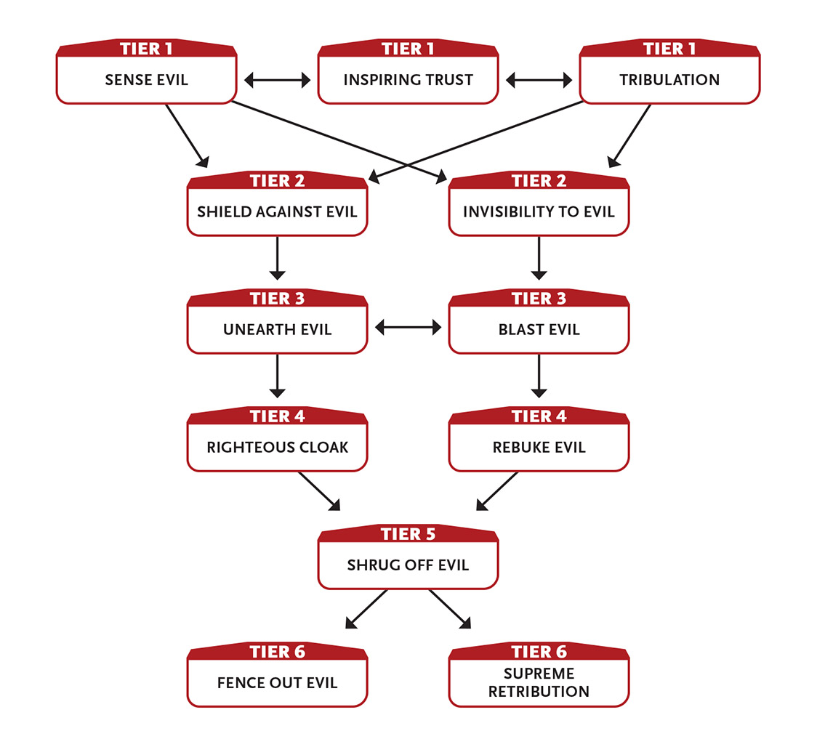

Tier 1
Vertrauen inspirieren (1 Intellekt): Verbündete in deiner Gegenwart, die dein Verständnis von Gut und Böse teilen, erhöhen +1 auf ihre Erholung. Ermöglicher.
Böses Spüren (2+ Intellekt): Wenn du eine Aktion anwendest, um Untote, Dämonen (oder von Dämonen besessene Kreaturen) oder ähnliche Kreaturen in unmittelbarer Reichweite wahrzunehmen, behandele den Wurf mit einer 9 oder weniger, wenn du eine 9 würfst. (Das bedeutet, dass du keinen GM-Intrusion bekommst, wenn du eine 1 würfelst.) Diese Fähigkeit hält an, bis du eine zehnminütige oder längere Erholung nutzt.
Anstrengung: Erhöhe die Mindestanzahl, die für diese Fähigkeit gewürfelt wird, um 3.
Aktion zum Einleiten.
Auf Stufe 3 steigt die Mindestanzahl für diese Fähigkeit auf 12.
Trübsal (1+ Intellekt): Du beschwörst reine spirituelle Energie, um bis zu fünf Untote, Dämonen und Kreaturen ähnlicher Art von Level 2 oder weniger in kurzer Reichweite zu vernichten. Wenn du einen separaten Intellekt-Angriff gegen jeden Gegner schaffst, entscheidest du, ob er in der nächsten Runde fliehen oder den nächsten Zug verliert.
Anstrengung: Erhöhe das maximale Level des Gegners, das du beeinflussen kannst, um 1. Spezifiziere eine andere Aktion, die die Kreaturen für eine Runde ausführen sollen, wie zum Beispiel einen Feind deiner Wahl anzugreifen.
Letzte Aktion.
"Kreaturen ähnlicher Art" könnten je nach Kampagne zusätzliche Kategorien unaussprechlich böser Wesen enthalten. Arbeiten Sie mit Ihrem GM zusammen, um die Details zu klären, falls es Fragen gibt. Zum Beispiel könnten andere höllische Kreaturen, gefallene Engel, lovecraftsche Kreaturen, Kreaturen aus den "Crawling Deeps" oder Kreaturen, die aus "dem Fremden" geboren wurden, genauso anathematisch sein wie Untote und Dämonen.

Tier 2
Unsichtbarkeit für das Böse (2+ Intellekt): Du oder ein berührter Verbündeter wirst effektiv unsichtbar für Untote, Dämonen oder Kreaturen ähnlicher Stufe 3 oder weniger, bis du eine zehnminütige oder längere Erholung nutzt. Dieser Effekt endet, wenn das Ziel etwas tut, um seine Anwesenheit oder Position zu offenbaren – angreifen, eine Fähigkeit einsetzen, ein großes Objekt bewegen und so weiter.
Anstrengung: Erhöhen Sie die maximale Anzahl der Gegner, die das unsichtbare Ziel nicht wahrnehmen können, um 1.
Aktion zum Einleiten.
Schild gegen das Böse (1 Intellekt): Du segnet dich selbst oder einen berührten Verbündeten mit Schutz gegen Untote, Dämonen oder ähnliche Kreaturen, bis du eine zehnminütige oder längere Erholung nutzt. Der Schutz erleichtert Verteidigungswürfe gegen die angegebene Kreaturenart und gewährt Immunität gegen mentalen Einfluss, Angst und Besessenheit (von jeder Quelle). Action.

Stufe 3
Blast Evil (4 Intellekt): Du beschießt einen angrenzenden unmittelbaren Bereich mit reinigender Strahlkraft und fügst bis zu drei Zielen in der Gegend 3 Schaden zu – machst gegen jedes einen separaten Angriffswurf. Wenn die Ziele Untote, Dämonen oder ähnliche Kreaturen sind, nehmen sie stattdessen 6 Schaden. Wenn ein Ziel von einem Geist, Dämon oder einer ähnlichen Entität besessen ist, erhält es eine weitere Gelegenheit, dem Effekt zu widerstehen und seinen Besitzer auszustoßen. Action.
Unearth Evil (4+ Intellekt): Du spürst aus großer Entfernung den schwachen Hauch von Untoten, Dämonen und Ähnlichem. Wenn du diese Fähigkeit benutzt, erstellst du eine mentale "Heatmap" mit qualifizierten Kreaturen innerhalb eines Radius von 10 Meilen (16 km). Die Standorte der betroffenen Tiere sind bis auf etwa 30 Meter (100 Fuß) genau. Das dauert zwischen einer Stunde und einem ganzen Tag Konzentration, je nachdem, was der Spielleiter aufgrund von Zeit, Entfernung oder anderen mildernden Umständen für angemessen hält. Allerdings weiß man im Voraus nicht, wie lange es dauern wird. Kreaturen auf Stufe 4 oder höher wissen, dass etwas sie bemerkt hat, aber sie merken nicht unbedingt, was.
Anstrengung: Sobald du festgelegt hast, wo sich jedes qualifizierte Ziel befindet, behältst du ein Gefühl für ihre Positionen (wenn sie sich bewegen, kennst du ihre neue Position), bis du eine Erholung von einer Stunde oder länger nutzt (das erfordert zwei Anstrengungsstufen).
Aktion zum Einleiten.
Eine Heatmap ist eine einfache Karte eines Gebiets, die Farben verwendet, um die Intensität von etwas visuell darzustellen, zum Beispiel um zu zeigen, wo Dinge "heiß" oder "kalt" – oder in diesem Fall "böse" – sind.

Tier 4
Böses Abwehren (4+ Intellekt): Du schlägst einen Untoten, Dämon oder eine ähnliche Kreatur in kurzer Reichweite zurück, gegen die du einen erfolgreichen Intellektsangriff ausführst. Die betroffene Kreatur tut ihr Bestes, um ein Ziel zu erreichen, das du in deiner Ablehnung sprichst, selbst wenn es ihr oder ihren Verbündeten schaden würde, bis du eine zehnminütige oder längere Erholung nutzt.
Anstrengung: Einen weiteren Gegner beeinflussen (einen separaten Angriffswurf gegen jeden Gegner machen); du musst allen betroffenen Kreaturen denselben Befehl geben.
Letzte Aktion.
Righteous Cloak (4 Intellekt): Du strahlst mit gesundem Licht und fügst automatisch 4 Schaden (kein Wurf nötig) an jedem, der versucht, dich zu berühren oder mit einem Nahkampfangriff zu treffen. Während Righteous Cloak aktiv ist, erhellt helles Licht einen kurzen Bereich um dich herum, wenn du möchtest. Diese Fähigkeit hält an, bis du eine zehnminütige oder längere Erholung nutzt. Ermöglicher.

Stufe 5
Ignoriere das Böse: Du bist immun gegen mentalen Einfluss, Angst und Besessenheit (aus jeder Quelle).
Du ignorierst eine Wunde, die von Untoten, Dämonen oder ähnlichen Kreaturen zugefügt wurde. Dieser Aspekt dieser Fähigkeit erneuert sich nach einer zehnstündigen Genesung. Ermöglicher.

Stufe 6
Böses Einzäunen (6+ Intellekt): Du umschließt einen kurzen Bereich mit einer transparenten, immateriellen Wand aus reinigendem Licht, bis du eine zehnminütige oder längere Erholung nutzt. Wenn die Wand erscheint, erleidet jeder Untote, Dämon oder Kreatur ähnlicher Art in ihrem Gebiet – oder die in den Bereich eintritt – automatisch 3 Schaden (ignoriert Rüstung) durch das Licht (kein Angriffswurf erforderlich) pro Runde. Außerdem kannst du jede Runde als Aktion einen Intellekt-Angriff gegen eine qualifizierte Kreatur im Bereich versuchen. Wenn du Erfolg hast, ist diese Kreatur betroffen, als hättest du erfolgreich Rebuke Evil gegen sie eingesetzt. Aktion zum Einleiten; Aktion für jede gezielte Nutzung.
Oberste Vergeltung (8 Intellekt): Du rufst einen Strahl aus brüllender strahlender Flamme in einem unmittelbaren Bereich in großer Entfernung herab. Führe separate Intellekt-Angriffe gegen jede Kreatur in der Umgebung aus. Erfolg bedeutet, dass du 4 Schaden zufügst; Alle Kreaturen nehmen 1 Schaden, selbst bei einem fehlgeschlagenen Angriffswurf. Wähle eine Kreatur in der Gegend, die zusätzlich 3 Schaden nimmt, egal ob dein Angriff erfolgreich oder fehlschlägt. Action.

Verehrt eine übernatürliche Kraft
Du bist Mitglied eines religiösen Ordens, der die mystische Kraft erforscht, die alles über galaktische Entfernungen hinweg vereint und dir psychische und körperliche Fähigkeiten verleiht.
- Genre-Themen: eldritch knight (Fantasy), psychic knight (Science-Fiction)
- Spielleiter-Eindringlinge: Das Spüren einer plötzlichen und massiven Anzahl von Todesfällen kann überwältigend sein. Ein Feind offenbart seine eigene Verbindung zur mystischen Macht.
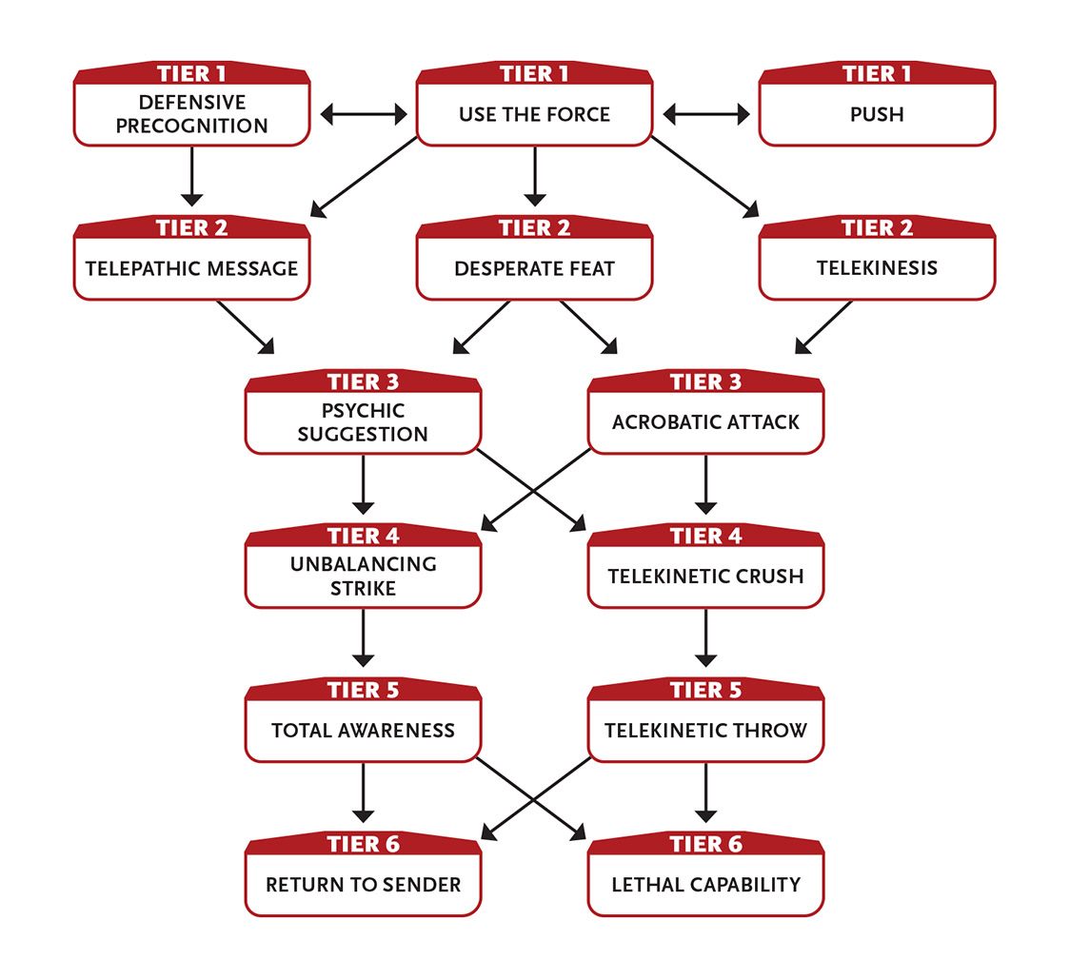

Tier 1
Defensive Präkognition (4 Intellekt): Du weichst automatisch allen Fernkampfangriffen aus (kein Wurf erforderlich). In deinem nächsten Zug, nachdem du mit einem Fernkampfangriff angegriffen wurdest, werden jedoch alle anderen Aktionen behindert. Diese Fähigkeit hält an, bis du eine zehnminütige oder längere Erholung nutzt. Aktion zum Einleiten.
Schieben (2 Intellekt): Du schiebst telekinetisch ein Ziel in kurze Entfernung in jede Richtung in unmittelbare Entfernung. Du musst das Ziel sehen können, es muss deine Größe haben oder kleiner sein, und es darf an nichts befestigt sein. Der Stoß ist schnell, und die Kraft ist ungefähr so direkt und grob wie ein Tritt oder Schlag. Action.
Nutze die Macht (2 Intellekt): Du erhältst ein Asset bei einer einzigen Nicht-Kampfaufgabe, die du in diesem Zug versuchst. Du kannst diese Fähigkeit erst wieder einsetzen, nachdem du eine Erholung gemacht hast. Ermöglicher.

Tier 2
Verzweifeltes Feat: Obwohl du mindestens eine mittlere oder große Wunde hast, fügst du +1 Spitze zum Pool deiner Wahl hinzu. Ermöglicher.
Telekinese (2 Intellekt): Du beeinflusst telekinetisch ein Objekt, das du aus großer Entfernung sehen kannst, das nicht zu schwer ist, um es physisch zu berühren, wenn du neben ihm stehst, und könntest deine Hände normal benutzen. Optionen umfassen das Schließen oder Öffnen einer Tür, das Schreiben eines einfachen Symbols oder ein paar Worte mit einem Schreibinstrument, das Verschieben eines Objekts über eine kurze Strecke, das Entziehen eines Objekts aus dem Griff einer anderen Kreatur (bei einem erfolgreichen Intellektwurf im Vergleich zu deren Niveau), das Zurückschieben einer Kreatur eine unmittelbare Distanz (mit erfolgreichem Angriffswurf) oder sogar das Hindernis des Angriffs oder der Verteidigung einer Kreatur durch das Ausüben von Drücken auf ein Bein oder einen Arm (bei erfolgreichem Angriffswurf). In allen Fällen muss der Effekt im Verlauf einer Runde auftreten.
Action.
Telepathische Nachricht (2+ Intellekt): Du kannst eine einseitige, telepathische Nachricht senden, die etwa eine Minute dauert. Du musst das Ziel zumindest schon einmal gesehen haben, und es muss auf demselben Planeten wie du sein. Das Ziel erkennt den Kontakt als telepathische Botschaft und könnte deine mentale "Stimme" erkennen.
Anstrengung: Erhöhe die Reichweite bis überall im gleichen Sternensystem. Erhöhe die Reichweite auf irgendwo in derselben Galaxie (das erfordert drei Stufen von Anstrengung). Aktion zum Einleiten.

Stufe 3
Akrobatischer Angriff (1+ Geschwindigkeit): Du springst in den Angriff, drehst dich oder wirbelst durch die Luft. Wenn du Anstrengung auf dem Angriffswurf benutzt, bekommst du ein kostenloses Maß an Anstrengung.
Wenn du eine natürliche 17 oder 18 würfelst, kannst du statt zusätzlichem Schaden einen kleinen Effekt wählen.
Du kannst diese Fähigkeit nicht nutzen, wenn deine körperlichen Aktionen durch das Tragen von Rüstung behindert werden.
Ermöglicher.
Psychische Suggestion (4 Intellekt): Wenn dein Intellekt-Angriff erfolgreich ist, führt ein Ziel in kurzer Reichweite die von dir angegebene Aktion in seinem nächsten Zug aus. Wenn diese Aktion der Kreatur oder ihren Verbündeten direkten Schaden zufügen würde, wird dein mentaler Angriff behindert. Action.

Tier 4
Telekinetischer Crush (4 Intellekt): Führe einen gehinderten Intellekt-Angriff gegen einen nicht lebenden Gegner (wie einen Roboter oder Zombie) aus. Wenn du Erfolg hast, zerquetschst du sie und fügst 6 Schaden zu. Action.
Unbalancierter Schlag (4 Geschwindigkeit): Führe einen Nahkampfangriff aus, um deinen Gegner aus dem Gleichgewicht zu bringen. Dieser Angriff wird um zwei Schritte erleichtert. Wenn du Erfolg hast, fügst du Schaden zu, und alle Aktionen, die sie im nächsten Zug versuchen, werden behindert. Action.

Stufe 5
Telekinetischer Wurf (5 Intellekt): Du greifst telekinetisch ein Objekt aus kurzer Reichweite und schleuderst es auf ein Ziel in kurzer Reichweite. (Um eine Kreatur statt eines Gegenstands zu werfen, muss man sie zuerst telekinetisch mit einem erfolgreichen Intellekt-Angriff greifen.) Führe einen Intellekt-Angriff gegen dein Ziel aus. Wenn du Erfolg hast, nehmen dein Ziel und alles, was du wirfst, jeweils 6 Schaden. Action.
Totales Bewusstsein: Du nutzt automatisch und häufig deine speziellen Sinne, um deine unmittelbare Umgebung zu überprüfen, was es sehr schwierig macht, dich zu überraschen, zu verstecken oder dich anzuschleichen. Wenn du Anstrengung auf Initiativ- und Wahrnehmungsaufgaben einsetzt, erhältst du zwei kostenlose Stufen Anstrengung. Ermöglicher.

Stufe 6
Tödliche Fähigkeit: Du verursachst zusätzlich 5 Schaden mit Angriffen eines bestimmten Typs, wie einem Wurfmesser, einem Schuss mit einem Blaster, unbewaffneten Angriffen oder einem anderen speziellen Angriff, den du bevorzugst.
Du kannst diese Fähigkeit mehr als einmal erlangen. Jedes Mal, wenn du das tust, wähle einen anderen, spezifischen Angriff.
Zurück zum Absender (3 Geschwindigkeit): Wenn du einen Nahkampfangriff erfolgreich blockst oder ausweichst, kannst du sofort einen Nahkampfangriff gegen den angreifenden Gegner ausführen. Du kannst diese Fähigkeit erst wieder einsetzen, nachdem du deinen normalen Zug genommen hast. Ermöglicher.

Reitet den Blitz
Du strahlst Blitze und Donner aus und manipulierst sie.
- Genre-Themen: Zauberer, Naturkleriker (Fantasy), Außerirdischer (Science-Fiction), Blitzträger (Superheld)
- Spielleiter-Eindringlinge: Ziele, die nicht vorgesehen sind, werden schockiert. Objekte explodieren. Laute Geräusche ziehen Aufmerksamkeit auf sich.
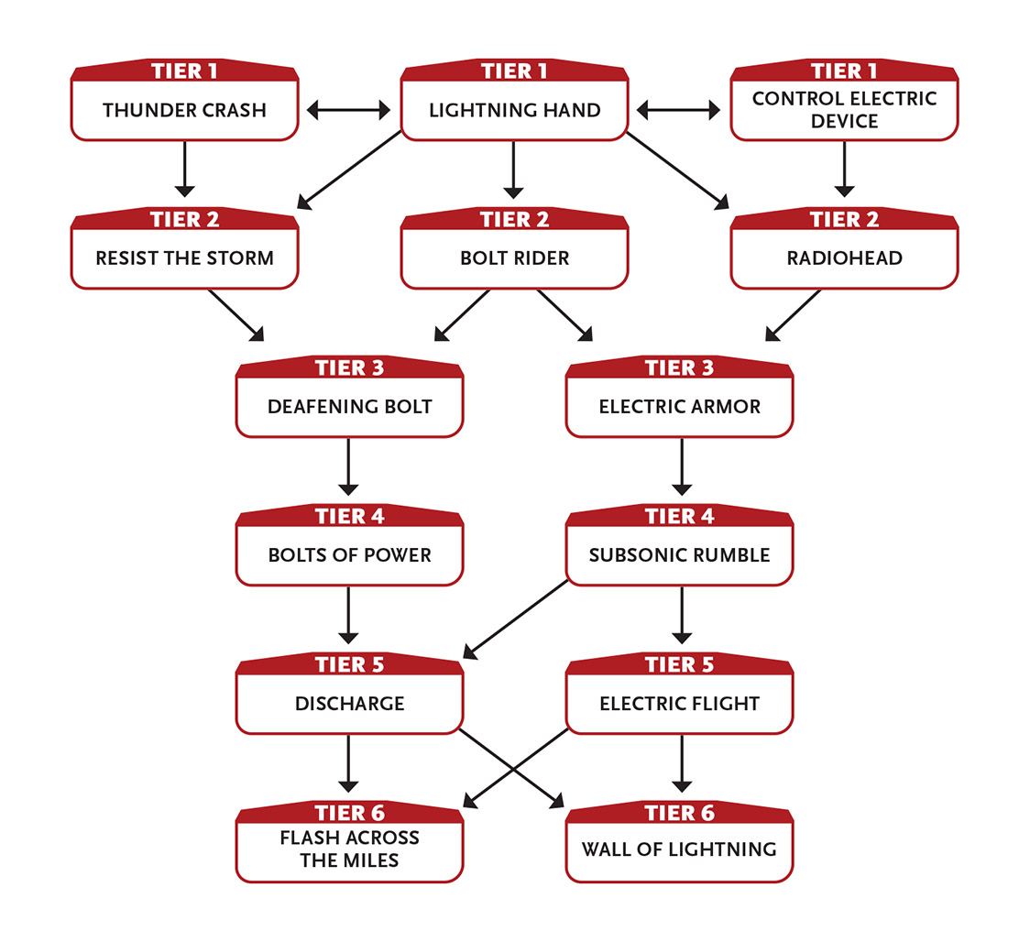

Tier 1
Elektrisches Kontrollgerät (2+ Intellekt): Du kannst versuchen, ein elektrisches Gerät (also ein nicht-intelligentes Gerät oder eine Maschine, die elektrisch betrieben wird) auf große Distanz zu steuern oder zu stören. Führe einen Intellekt-Angriff gegen das Gerät aus. Wenn dein Wurf weniger als 12 ist, behandle den Wurf als 12. (Das bedeutet, dass du keinen GM-Intrusion bekommst, wenn du eine 1 würfelst.)
Wenn du Erfolg hast, kannst du das Gerät steuern, als stündest du direkt daneben, auch wenn du es normalerweise berühren, einen Bildschirm lesen oder manuell bedienen müsstest. Wenn die Maschine durch eine Art Sicherheitsprotokoll gegen zufälligen Zugriff geschützt ist, werden deine Aufgaben, diese Sicherheit zu hacken oder anderweitig zu umgehen, behindert, es sei denn, du bist in unmittelbarer Reichweite. Wenn es von einer anderen Kreatur gehalten wird, musst du gegen das Level der Kreatur oder das Level des Geräts erfolgreich sein, je nachdem, was höher ist.
Wenn du versuchst, das Gerät zu stören, bedeutet der Erfolg, dass es kurzschließt und, wenn du möchtest, auch in einem unmittelbaren Radius explodiert, wodurch allen Kreaturen in der Umgebung 1 Schaden zufügt (mache separate Intellekt-Angriffswürfe gegen jede Kreatur).
Anstrengung: Erhöhe die Mindestanzahl, die für diese Fähigkeit gewürfelt wird, um 3.
Action.
Auf Stufe 3: Die Mindestanzahl für diese Fähigkeit steigt auf 15.
Blitzhand (1 Intellekt): Deine Hände knistern vor Elektrizität, sodass du entweder einen Berührungsangriff oder einen Fernangriff mit Blitzschlag ausführen kannst, der 4 Schaden verursacht.
Alternativ, wenn du eine Waffe führst, knüpft sie vor Elektrizität und verursacht zusätzlich 1 Schaden. Diese Version der Fähigkeit hält an, bis du eine zehnminütige oder längere Erholung nutzt.
Aktion für Berührung; Ermöglicher als Waffe.
Berührungsangriffe sind im Grunde leichte, unbewaffnete Angriffe und daher erleichtert.

Donnerschlag (2 Intellekt): Du triffst ein Ziel aus großer Entfernung mit überwältigender Donnerwirkung an. Mit einem erfolgreichen Geschwindigkeitsangriff fügst du 2 Schaden zu und löst einen Tremor im Körper aus. Jede Runde nach diesem ersten Angriff kannst du als zusätzliche Aktion in deinem Zug einen weiteren Angriffswurf machen, damit der zerstörerische Tremor dem Ziel zusätzlich 1 Schaden zufügt. Wenn du diese Rolle nicht bestehst, endet das Zittern.
Aktion zum Einleiten.

Tier 2
Bolt Rider (4 Intellekt): Du kannst dich fast augenblicklich von einem Ort zum anderen bewegen, getragen von einem Blitz. Du musst den neuen Ort sehen können, und es darf keine dazwischenliegenden Barrieren geben. Action.
Radiohead: Sie können Funkübertragungen über einen breiten Frequenzbereich senden und empfangen. Sie können Ihre Funkkommunikation vollständig privat halten oder sie hörbar weiterleiten, als wären Sie ein Standardfunk. Wenn Sie versuchen, auf ein verschlüsseltes digitales Radiosignal zuzugreifen, müssen Sie eine Intellekt-Aufgabe auf der Ebene der Verschlüsselung erfolgreich erfüllen. Auf diese Weise zu kommunizieren ist für dich genauso natürlich wie verbale Sprache, was bedeutet, dass du manchmal etwas Interessantes über Funk mithören kannst, selbst wenn du nicht danach suchst. Ermöglicher.
Widerstehe dem Sturm: Du bist widerstandsfähig gegen die natürlichen Gefahren von Stürmen. Wähle entweder Elektrizität oder Schallenergie. Wenn man mit dieser Art von Energie angegriffen wird, sollte die Schwere der Wunde um eine Stufe reduziert werden (von groß bis mittler, von moderat bis gering, von klein bis nicht).
Du kannst diese Fähigkeit zweimal nehmen, wobei du jedes Mal eine andere Energieart auswählst.
Ermöglicher.

Stufe 3
Ohrenbetäubender Blitz (3 Intellekt): Du entfesselt einen Blitz auf ein Ziel in großer Reichweite. Wenn dein Angriff gelingt, erleidet das Ziel 5 Schaden und ist taub, bis du eine zehnminütige oder längere Erholungszeit nutzt, in der sie nichts hören und ihre Verteidigungsaufgaben behindert werden. Action.
Elektrische Rüstung (3 Intellekt): Blitze knistern über deinen Körper, bis du eine zehnminütige oder längere Erholung brauchst. Die Elektrizität schadet dir nicht, aber sie verursacht automatisch 3 Schaden bei jedem, der versucht, dich zu berühren oder mit einem Nahkampfangriff zu treffen (kein Wurf erforderlich).
Während diese Fähigkeit aktiv ist, ignoriert man mittlere und kleinere Wunden durch Elektrizität.
Solange diese Fähigkeit aktiv ist, kannst du einen Berührungsangriff ausführen, der durch Elektrizität 2 Schaden verursacht.
Ermöglicher.

Tier 4
Kraftblitze (5 Intellekt): Du entfesselt gleichzeitig vier Blitze, die bis zu vier Ziele auf kurze Distanz 4 Schaden zufügen; würfst du separat gegen jedes Ziel. Selbst bei einem Fehlschuss nimmt dein Ziel immer noch 1 Schaden. Action.
Subsonisches Grollen (5 Intellekt): Du stößt ein beunruhigendes subsonisches Grollen aus, das die meisten Lebewesen nicht hören können, das sie aber trotzdem beeinflusst. Bei Kreaturen in kurzer Reichweite werden Versuche, sie zu bezaubern, einzuschüchtern oder zu erschrecken, durch zwei Schritte erleichtert. Du gibst dieses Grollen weiter aus, bis du eine zehnminütige oder längere Erholung einsetzt. Aktion zum Einleiten.

Stufe 5
Entladung (5+ Intellekt): Du nimmst einen sichtbaren Glanz, Ton oder eine knisternde Energieentladung an. Das ist harmlos, es sei denn, du entscheidest dich, es nach außen zu lenken. Solange diese Fähigkeit aktiv ist, kannst du als Aktion bis zu drei Ziele auf kurze Distanz treffen (separate Intellekt-Angriffswürfe machen). Erfolg bedeutet, dass du 4 Schaden zufügst.
Diese Fähigkeit hält an, bis du eine zehnminütige oder längere Erholung nutzt.
Anstrengung: Erhöht die Wirkung auf ein Ziel, sodass es neben Schaden auch seinen nächsten Zug verliert.
Aktion zum Einleiten.
Elektrischer Flug (0+ Intellekt): Solange Elektrische Rüstung aktiv ist, kannst du fliegen. Du kannst eine kurze Strecke bewegen und eine Aktion ausführen oder eine große Strecke als deine Aktion voranbringen. (Im Gegensatz zu einer normalen Situation, in der du eine Aktion ausführst und eine kurze Strecke machst, behindert das deine Aufgaben nicht.) Du kannst ein Wesen deiner Größe oder ein kleineres Wesen mitnehmen. Sie werden durch deine elektrische Rüstung nicht verletzt.
Anstrengung: Decken und schützen Sie einen Passagier mit elektrischer Rüstung, als wären sie Sie.
Ermöglicher.

Stufe 6
Flash Across the Miles (6+ Intellekt): Du bewegst dich fast augenblicklich als Blitz zu einem Ort, den du auf demselben Planeten kennst. Der Ort muss draußen oder offen zum Himmel liegen.
Anstrengung: Reisen Sie zu einem Innenraumort, wenn ein Blitz einen offenen Weg von außen zu diesem Ort finden könnte (z. B. durch ein Fenster oder eine Tür).
Action.
Blitzwand (8 Intellekt): Du erschaffst eine Barriere aus knisternder Elektrizität, bestehend aus sechs 3,5 mal 3,5 m (10 Fuß x 3,5 m) großen Quadraten, jeweils 2,5 cm dick, nach Belieben angeordnet. Die Mauer ist eine Barriere der Stufe 7. Eine oder beide Seiten knibschen vor überschüssiger Elektrizität; Jeder, der in unmittelbarer Nähe einer energetisierten Seite ist, erleidet 10 Schaden (keine Würfe erforderlich), oder doppelt so viel, wenn er hindurchgeht. Die Wand hält an, bis du eine zehnminütige oder längere Erholung einsetzt. Aktion zur Erschaffen.

Schleicht sich durch die Schatten
Du nutzt Schatten und Dunkelheit, um ungesehen zu bleiben, bewegst dich schnell und geschmeidig, und du scheinst nie dort zu sein, wo Gefahr ist. Vielleicht nutzt du diese Fähigkeiten, um Schätze zu jagen, oder einfach nur, um zu stehlen.
- Genre-Themen: Einbrecher oder Dieb oder Schatzjäger (Fantasy), Dieb oder Spion (historisch, reale Welt, Science-Fiction, Superheld)
- GM-Eingriffe: Du wirst ins Gefängnis geworfen. Mächtige Feinde entstehen. Du hast einen Moment der Unbeholfenheit.
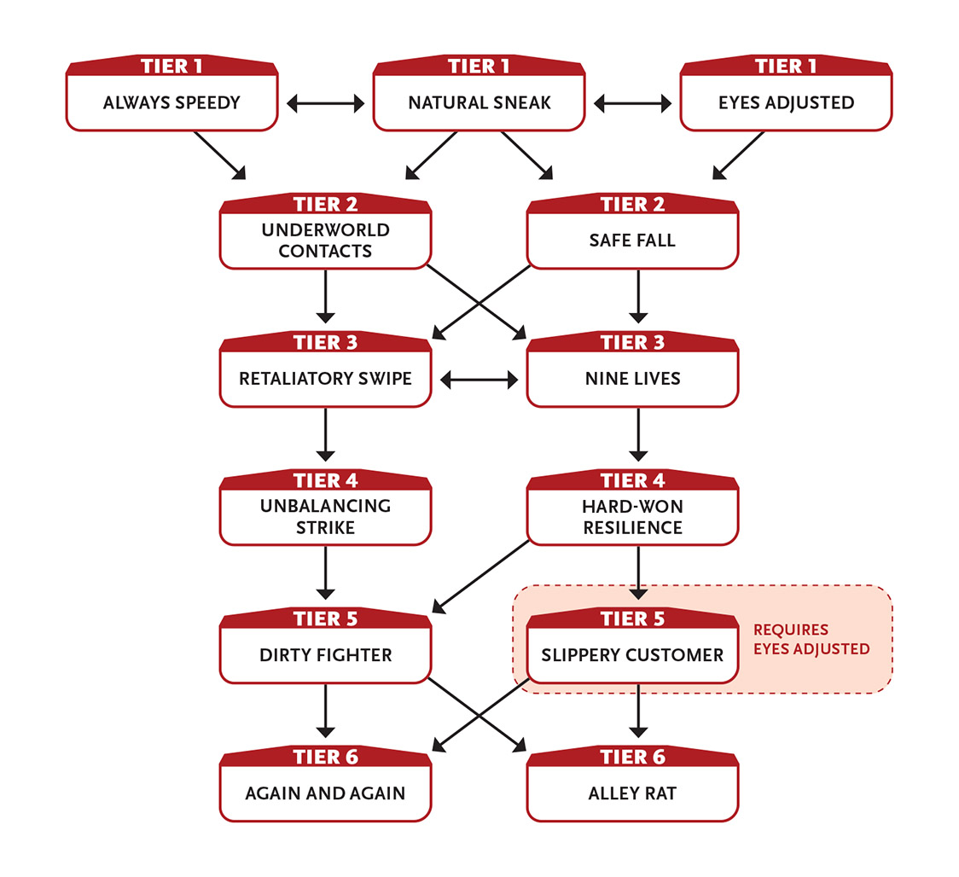

Tier 1
Always Speedy: Jedes Mal, wenn du eine Erholung benutzt, bekommst du, falls dein Speed Pool nicht schon voll ist, einen zusätzlichen Punkt, um deinen Speed Pool wiederherzustellen. Du kannst diese Fähigkeit bis zu dreimal auswählen.
Angepasste Augen: Man kann bei sehr schwachem Licht sehen, als wäre es helles Licht. Man kann in völliger Dunkelheit sehen, als wäre es sehr schwaches Licht.
Natürlicher Schleichen (2+ Intellekt): Wenn du bei einer Aufgabe beim Schlossknacken, Wahrnehmung, Taschendiebstahl oder Schleichen würfelst und dein Wurf weniger als eine 6 ist, behandle den Wurf als 6. (Das bedeutet, dass du keinen GM-Intrusion bekommst, wenn du eine 1 würfelst.)
Diese Fähigkeit erneuert sich, wenn du dich erholst.
Anstrengung: Erhöhe die Mindestanzahl, die für diese Fähigkeit gewürfelt wird, um 3.
Ermöglicher.
Auf Stufe 3: Die Mindestanzahl für diese Fähigkeit steigt auf 9.

Tier 2
Sicherer Fall: Wenn du eine Wunde durch einen Sturz nimmst, reduziere ihre Schwere um einen Schritt. Ermöglicher.
Unterweltkontakte: Sie kennen viele Menschen in verschiedenen Gemeinschaften, die illegale Aktivitäten begehen. Diese Menschen sind nicht unbedingt deine Freunde und vielleicht nicht vertrauenswürdig, aber sie erkennen dich als Gleichgestellten an. Du und der Spielleiter solltet die Details eurer Unterweltkontakte klären.

Stufe 3
Neun Leben: Du kannst Kraftanstrengung oder Geschwindigkeitsanstrengung auf Blockwürfe verwenden.
Vergeltungsschlag (3 Geschwindigkeit): Wenn dich ein Nahkampfangriff trifft, kannst du sofort einen Nahkampfangriff gegen deinen Angreifer ausführen. Du kannst diese Fähigkeit nicht mehr als einmal pro Runde einsetzen. Ermöglicher.

Tier 4
Hart erkämpfte Widerstandskraft: Durch deine Erfahrungen wurdest du allen möglichen schrecklichen Dingen ausgesetzt und entwickelst eine allgemeine Resistenz. Du kannst eine mittlere Wunde mehr als normal nehmen.
Unbalancierter Schlag (4 Geschwindigkeit): Führe einen Nahkampfangriff aus, um deinen Gegner aus dem Gleichgewicht zu bringen. Dieser Angriff wird um zwei Schritte erleichtert. Wenn du Erfolg hast, fügst du Schaden zu, und alle Aktionen, die sie im nächsten Zug versuchen, werden behindert. Action.

Stufe 5
Schmutziger Kämpfer (2 Geschwindigkeit): Führe einen Geschwindigkeitsangriff gegen einen Gegner aus großer Entfernung aus, den du ablenken, blenden, nerven, behindern oder anderweitig stören möchtest. Wenn du Erfolg hast, behinderst du ihre Angriffe und Verteidigungen, bis du eine zehnminütige oder längere Erholungszeit nutzt. Action.
Rutschiger Kunde: Du ignorierst alle Nachteile durch sehr schwaches Licht und Dunkelheit.
Man ignoriert Strafen für Aktionen in engen Räumen.
Du erhältst ein Asset bei Schleichaufgaben bei schwachem, sehr schwachem Licht und Dunkelheit.

Stufe 6
Immer wieder (6 Geschwindigkeit): Du kannst in deinem Zug eine zusätzliche Aktion ausführen. Ermöglicher.
Alley Rat (6 Intellekt): Während du in einer Stadt bist, versuchst du, eine bedeutende Abkürzung, einen geheimen Eingang oder einen Notfallweg zu finden oder zu schaffen, wo es so aussieht, als gäbe es keine. Dazu musst du eine Intellekt-Aufgabe erfolgreich erfüllen, wobei der Schwierigkeitsgrad vom Spielleiter je nach Situation festgelegt wird. Du und der Spielleiter solltet die Details eures unerwarteten Weges ausarbeiten, aber es sollte euch ermöglichen, zumindest eine kurze Strecke von eurem jetzigen Standort wegzuziehen. Action.

Löst Rätsel
Du bist ein Meister der Deduktion und nutzt Beweise, um die Antwort zu finden.
- Genre-Themen: Truthfinder (Fantasy), Detektiv (reale Welt, Science-Fiction, Superheld)
- GM-Eingriffe: Beweise verschwinden, falsche Fährten verwirren, und Zeugen lügen. Anfängliche Recherchen können fehlerhaft sein.
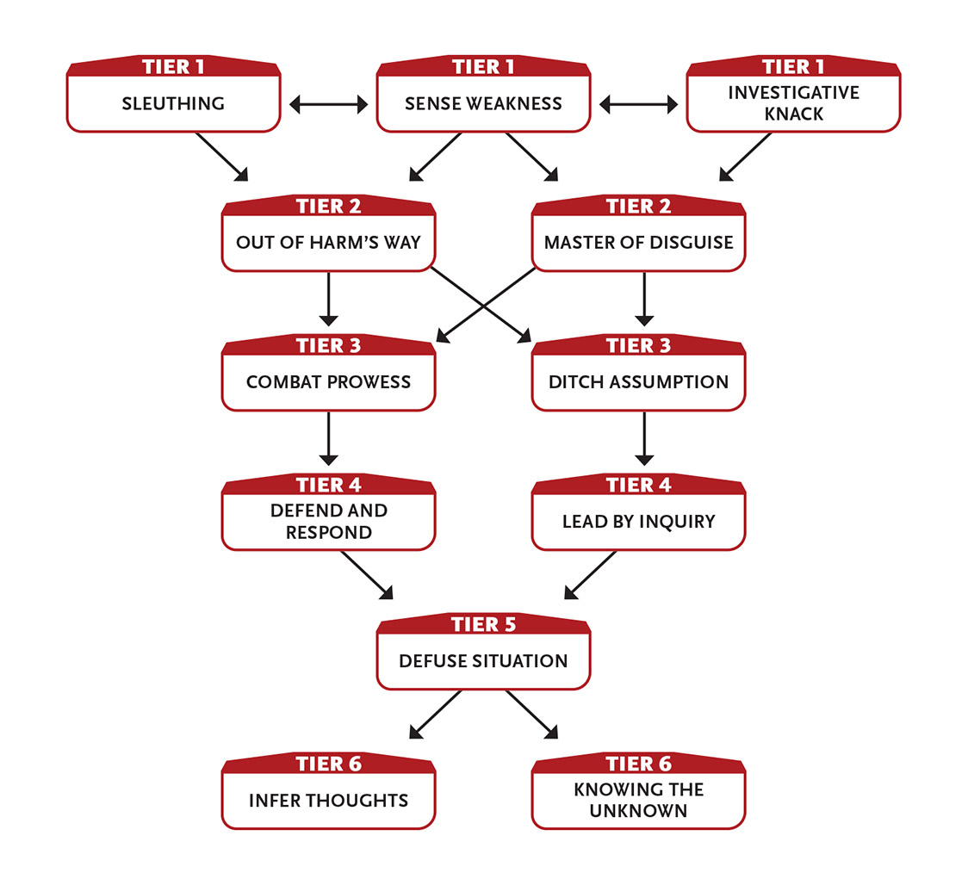

Tier 1
Ermittlungstalent (2+ Intellekt): Du hast ein scharfes Auge für Details und kannst subtile Hinweise erkennen, die darauf hindeuten, dass jemand lügt oder Informationen zurückhält.
Wenn du ein Gebiet nach Hinweisen studierst oder mit jemandem sprichst (oder ihn verhörst), wenn du bei deiner Wahrnehmungs-, Interaktions- oder Motiverkennungsaufgabe eine 9 oder weniger würfelst, behandle den Wurf als eine 9. (Das bedeutet, dass du keinen GM-Intrusion bekommst, wenn du eine 1 würfelst.) Diese Fähigkeit hält an, bis du eine zehnminütige oder längere Erholung nutzt.
Anstrengung: Erhöhe die Mindestanzahl, die für diese Fähigkeit gewürfelt wird, um 3.
Aktion zum Einleiten.
Auf Stufe 3 steigt die Mindestanzahl für diese Fähigkeit auf 12.
Schwäche spüren (2 Intellekt): Nachdem du eine Kreatur eine Runde beobachtet hast, kennst du alle besonderen Schwächen, die sie haben könnte, und deine Angriffe verursachen zusätzlich 1 zusätzlichen Schaden. Aktion zum Einleiten.
Detektivarbeit (3 Intellekt): Wenn du ein interessantes Ziel verfolgest, nach etwas Ungewöhnlichem suchst (wie einen Hinweis oder ein einzelnes Beweisstück) am Ort des Interesses oder anderweitig versuchst, etwas über ein Rätsel zu erfahren, kannst du dem Spielleiter eine Frage zur Aufgabe stellen und eine sehr kurze, hilfreiche Antwort erhalten, die für die Figur offensichtlich sein könnte, Aber nicht für den Spieler, der nicht die Erfahrung seines Charakters hat. Action.

Tier 2
Meister der Verkleidung (2+ Intellekt): Du kannst eine Verkleidung als letzte Aktion anstelle der üblichen Minute oder höher erschaffen.
Wenn du bei einer Verkleidungs-Aufgabe würfelst und dein Wurf weniger als eine 6 ist, behandle den Wurf als 6. (Das bedeutet, dass du keinen GM-Intrusion bekommst, wenn du eine 1 würfelst.) Diese Fähigkeit erneuert sich, wenn du dich erholst.
Anstrengung: Erhöhe die Mindestanzahl, die für diese Fähigkeit gewürfelt wird, um 3.
Ermöglicher.
Auf Stufe 3: Die Mindestanzahl für diese Fähigkeit steigt auf 9.
Aus der Gefahrenzone (2 Geschwindigkeit): Wenn du eine Ausweichaufgabe erfolgreich schaffst, kannst du dich sofort eine Strecke bewegen, auch wenn du nicht an der Reihe bist. Ermöglicher.

Stufe 3
Kampffähigkeit: Du fügst +1 Schaden zu einem Waffenangriff deiner Wahl hinzu: Nahkampf- oder Fernkampfwaffen.
Lass die Annahme los (4 Intellekt): Nach sorgfältiger Beobachtung und Untersuchung (Befragung eines oder mehrerer NPCs zu einem Thema, Durchsuchung eines Bereichs oder einer Datei, Neubewertung deiner bisherigen Überzeugungen oder ähnlicher Aktivität) gewinnst du Klarheit über ein Thema – der Spielleiter identifiziert eine falsche Annahme, die du bezüglich deiner aktuellen Untersuchung hast. Wenn du zum Beispiel fälschlicherweise an eine Tatsache glaubst, informiert dich der Spielleiter darüber. Alternativ, wenn du mehrere mögliche Verdächtige hast, schließt der Spielleiter einen aus. Wenn Sie jedoch nicht mit falschen Informationen operieren oder keine falschen Fährten verfolgen und keine falschen Verdächtigen ausschließen müssen, lernen Sie nichts. Diese Fähigkeit erneuert sich nach einer zehnstündigen Genesung.
Zehn Minuten bis zum Starten.

Tier 4
Verteidigen und reagieren (3 Kraft oder Geschwindigkeit): Wenn du einen Nahkampfangriff blockst oder ausweichst, kannst du sofort einen Nahkampfangriff gegen deinen Angreifer ausführen. Du kannst diese Fähigkeit nicht mehr als einmal pro Runde einsetzen. Ermöglicher.
Geführt durch Nachforschung: Wenn du und eine beliebige Anzahl von Verbündeten eine zehnstündige Genesung gemeinsam verbringen (deine oder ihrer), werden die Verbündeten so behandelt, als wären sie in Wahrnehmung und Motiverkennung geschult. Dieser Vorteil bleibt bestehen, solange du dich in großer Nähe zu ihnen aufhältst. Der Vorteil wird bei größeren Entfernungen ausgesetzt, tritt aber automatisch wieder ein, wenn man in Reichweite kommt. Der Vorteil endet, wenn du eine zehnstündige Erholung nutzt, während du fern von den Verbündeten bist. Ermöglicher.

Stufe 5
Entschärfungssituation (4 Intellekt): Im Verlauf einer Untersuchung lösen Ihre Fragen manchmal eine wütende oder sogar gewalttätige Reaktion hervor. Durch Täuschung, verbale Ablenkung oder ähnliche Ausweichmanöver verhindert man, dass ein lebender Gegner für eine Runde jemanden oder irgendetwas angreift, wenn man einen Charme-, Täuschungs-, Einschüchterungs- oder andere Interaktionsaufgabe schafft. Action.

Stufe 6
Gedanken ableiten (4+ Intellekt): Wenn du mindestens eine Runde mit einem Ziel von Level 4 oder weniger interagiert oder studierst, gewinnst du so viel Einblick in seine oberflächlichen Gedanken, dass du im Grunde seine Gedanken liest (kein Wurf erforderlich), auch wenn das Subjekt das nicht will. Du musst das Ziel sehen können. Sobald Sie ein Gefühl dafür bekommen haben, was es denkt – durch seine Körpersprache, seine Sprache und was es sagt und was es nicht sagt – können Sie weiterhin die oberflächlichen Gedanken des Ziels ableiten, bis Sie eine zehnminütige oder längere Erholungszeit nutzen, solange Sie das Ziel noch sehen und hören können.
Anstrengung: Erhöhe das maximale Level eines Ziels, das du beeinflussen kannst, um 1.
Maßnahmen zur Vorbereitung; Aktion zum Einleiten.
Das Unbekannte kennen (6 Intellekt): Indem du auf die Ressourcen zugreifst, die zu deinem Charakter passen, kannst du dem Spielleiter eine Frage stellen und eine allgemeine Antwort erhalten. Der Spielleiter weist der Frage eine Stufe zu, sodass die Aufgabe schwieriger ist, je unklarer die Antwort ist. Im Allgemeinen ist das Wissen, das man durch Suchen an einem anderen Ort als dem aktuellen Standort finden kann, Stufe 1, und obskures Wissen über die Vergangenheit ist Stufe 7. Wissen über die Zukunft zu erlangen ist unmöglich. Action.

Spricht für das Land
Deine spirituelle Verbindung zur Natur und zur Umwelt verleiht dir mystische Fähigkeiten.
- Genre-Themen: Naturpriester, Pflanzendruide (Fantasy), Pflanzenpsychiker (reale Welt, Science-Fiction, Superheld)
- Spielleiter-Eindringlinge: Ein verletztes, natürliches (aber gefährliches) Wesen wird entdeckt. Jemand sucht Wildtiere wegen ihrer Haut und lässt die Kadaver verrotten. Ein Baum fällt im Wald, einer der letzten Holunderbäume.
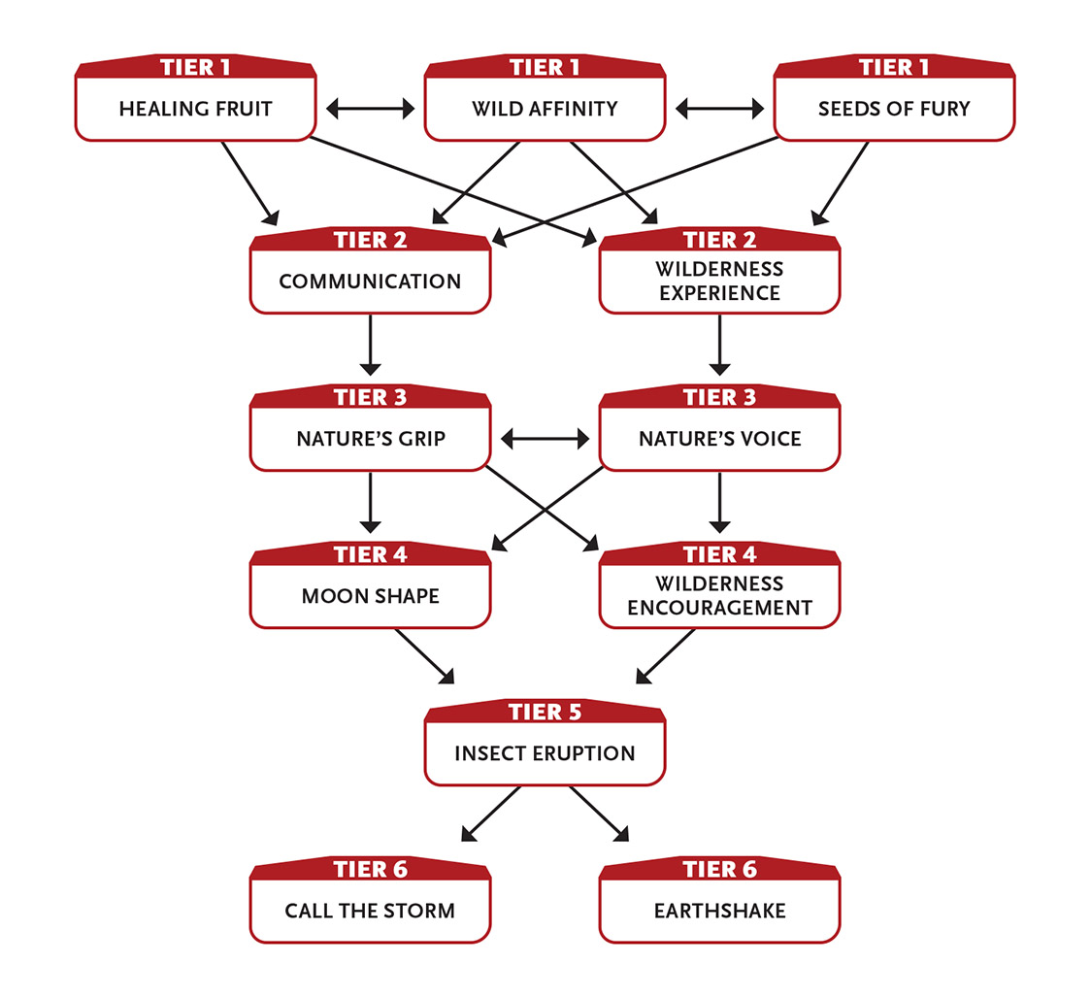

Tier 1
Heilende Frucht (1 Intellekt): Du durchdringst eine Frucht oder einen Samen mit Heilmagie. Eine Kreatur, die sie frisst, erhält 1W6 auf einen Wertepool ihrer Wahl zurück oder erholt eine kleine Wunde. Eine Kreatur kann diesen Vorteil erst wieder erhalten, wenn sie zehn Minuten oder länger erholt. Eine ungefressene Frucht verliert automatisch ihre Heilmagie, wenn man eine zehnminütige oder längere Erholungszeit nutzt. Action.
Seeds of Fury (1 Intellekt): Du wirfst eine Handvoll Samen in die Luft, die entzünden und auf ein Ziel in großer Reichweite zurast, wobei du die Luft mit verdrehten Rauchspuren zerkratzt. Ein erfolgreicher Angriff verursacht 3 Schaden und erwischt das Ziel in Brand, wodurch pro Runde zusätzlich 1 Schaden verursacht wird, bis das Ziel eine Aktion zum Löschen der Flammen einsetzt oder man eine zehnminütige oder längere Erholung einsetzt. Aktion zum Einleiten.
Wilde Affinität: Ein natürliches wildes Tier bei klarem Verstand und in seiner natürlichen Umgebung greift dich nur an, wenn es provoziert oder kontrolliert wird.

Tier 2
Kommunikation (2 Intellekt): Du kannst einem Lebewesen, das normalerweise weder sprechen noch sprechen oder sprechen kann, ein grundlegendes Konzept vermitteln. Die Kreatur kann dir auch eine sehr einfache Antwort auf eine einfache Frage geben. Action.
Wildnis-Erlebnis: Nach etwa einer Stunde findet man immer essbare Nahrung und trinkbares Wasser in der Wildnis, genug, um sich selbst und ein paar andere Menschen zu ernähren.
Deine Erfahrung mit giftigen Tieren und giftigen Pflanzen bietet dir zusätzlichen Schutz davor. Deine Verteidigungswürfe gegen Gift werden erleichtert und du reduzierst die Schwere der Wunden durch Gift um einen Schritt (groß bis mittel, mittel bis gering, gering bis keine). Wenn du zum Beispiel von einer Schlange gebissen wirst, deren Gift eine mittlere Wunde verursacht, bekommst du nur eine kleine Wunde durch das Gift.
Du bist immun gegen natürliche Krankheiten.
In freier Wildbahn ignorierst du alle Aufgaben- und Bewegungsstrafen, die dich aufgrund von hohem Gras, dichtem Gestrüpp, zerklüftetem Gelände, Wetter und anderen natürlichen Ursachen betreffen.

Stufe 3
Natur-Griff (3+ Intellekt): Führe einen Intellekt-Angriff auf einen Gegner aus kurzer Distanz aus. Erfolg bedeutet, dass Äste, Gras oder anderes natürliches Laub hängen bleiben und den Gegner festhalten, bis du eine zehnminütige oder längere Erholung nutzt. Der Gegner kann seine aktuelle Position nicht verlassen, und seine physischen Aufgaben (einschließlich Angriffe und Verteidigung) werden behindert.
Wenn der Gegner versucht, sich zu befreien, kannst du ihn weiterhin mit einem weiteren Intellekt-Wurf festhalten.
Sie können diese Fähigkeit nutzen, um verheddernde Pflanzen in einem unmittelbaren Bereich in kurzer Reichweite abzuwehren und einen freien Platz ohne Hindernisse zu hinterlassen.
Anstrengung: Verursacht 3 Schaden in der Runde, in der der Gegner zuerst gehalten wird.
Action.
Naturstimme (3+ Intellekt): Führe einen Intellekt-Angriffswurf aus, um ein nicht-menschliches Biest in großer Entfernung zu beruhigen, das dich sehen kann. Du musst mit ihnen sprechen (obwohl sie deine Worte nicht verstehen müssen). Sie bleiben ruhig, bis du eine zehnminütige oder längere Erholung einsetzt oder solange du deine Aktion weiter einsetzt, um sie zu beruhigen.
Anstrengung: Beeinflussen Sie ein zusätzliches Tier (2 Intellekt).
Action.
Der Spielleiter hat das letzte Wort darüber, was als nichtmenschliches Tier gilt. Sofern keine Art von Täuschung am Werk ist, solltest du wissen, ob du eine Kreatur beeinflussen kannst, bevor du versuchst, die Stimme der Natur auf sie anzuwenden. Außerirdische, extradimensionale Wesen, sehr intelligente Kreaturen und Roboter zählen nie.

Tier 4
Mondform (4+ Intellekt): Du wirst zu einem Urwesen, das von Wut und Instinkt beherrscht wird, bis du eine Stunde oder längere Erholung hast. Du kannst diese Fähigkeit nicht aktivieren, wenn du nicht im Mondlicht bist (mindestens ein halber Mond). In der Bestienform addierst du 8 Punkte zu deinem Kraft-Pool und 2 Punkte zu deinem Geschwindigkeits-Pool und +2 zu deinem Macht-Vorteil und Geschwindigkeits-Vorteil.
Als Spielleiter-Eindringling könntest du in Wut geraten und jedes lebende Wesen in kurzer Reichweite angreifen. Die Wut hält an, bis du in deine normale Form zurückkehrst.
Das absichtliche Zurückkehren in die normale Form ist eine Schwierigkeit 2 Intellekt-Aufgabe. Sobald du wieder in deiner normalen Form bist, wirst du behindert, bis du eine Stunde oder längere Erholung einsetzt. Außerdem, wenn du in Bestienform nicht mindestens eine bedeutende Kreatur getötet und gegessen hast, werden deine Aufgaben behindert, bis du eine zehnstündige Erholung nutzt.
Anstrengung: Aktiviere diese Fähigkeit, auch wenn du nicht im Mondlicht bist.
Aktion zur Veränderung; Aktion zur Rückgängigmachung.
Wildnis-Ermutigung (3 Intellekt): Dein Wissen und deine Erfahrung ermöglichen es dir, anderen zu helfen, sich zu erholen und zu erholen. Während du in der Wildnis bist oder über deine Zeit in der Wildnis sprichst, wähle einen Verbündeten in kurzer Reichweite, der dich verstehen kann (du kannst dich selbst wählen). Der Verbündete kann sofort eine zusätzliche Ein-Aktion-Erholung einnehmen oder eine mittlere Wunde entfernen. Du kannst diese Fähigkeit nicht erneut bei derselben Kreatur anwenden, bis sie eine ihrer eigenen Recoveries genutzt hat. Action.

Stufe 5
Insektenausbruch (6 Intellekt): Du rufst einen Schwarm Insekten, der dir gehorcht, bis du eine zehnminütige oder längere Erholungszeit hast. Die Insekten erscheinen in großer Reichweite und tun, was Sie befehlen. Sie behindern automatisch eine beliebige Anzahl von Gegnern in Reichweite (keine Würfe erforderlich).
Wenn du eine Aktion anwendest, um den Schwarm auf ein unmittelbares Gebiet zu konzentrieren, kannst du auf jeden Gegner in diesem Bereich einen Intellekt-Angriff ausführen; Erfolg bedeutet, dass betroffene Kreaturen 2 Schaden nehmen.
Du kannst den Schwarm nutzen, um schwere Objekte durch kollektive Anstrengung zu bewegen, Holzwände zu fressen und andere Aktionen auszuführen, die für einen übernatürlichen Schwarm geeignet sind.
Du kannst diese Fähigkeit nicht in einem Bereich einsetzen, in dem Insekten nicht hinkommen, wie zum Beispiel in einem versiegelten Raum.
Aktion zum Einleiten.

Stufe 6
Ruf den Sturm (7 Intellekt): Du erschaffst dunkle, grollende Sturmwolken in einem sehr langen Bereich. Als Aktion kannst du einen Intellekt-Angriff ausführen, um einen Gegner mit Blitz zu treffen und 4 Schaden zu verursachen (du kannst Anstrengung auf den Angriff verwenden oder normal Schaden verursachen). Diese Fähigkeit hält an, bis du eine zehnminütige oder längere Erholung nutzt.
Drei Aktionen zum Einleiten; Aktion, um einen Blitzeinschlag zu rufen.
Erderschütterung (8 Macht oder Intellekt): Du löst eine gewalttätige Erdbewegung in einem kurzen Bereich innerhalb sehr großer Reichweite aus. Gebäude und Geländemerkmale werden beschädigt, wodurch ihre Ebenen um 1 bis 3 sinken und Trümmer und Trümmer abfallen. Alle Kreaturen in der Umgebung nehmen 7 Schaden durch Schütteln oder 13 Schaden, wenn sie sich in oder neben einem betroffenen Gebäude oder Gelände befinden (kein Wurf erforderlich). Letzte Aktion.

Steht wie eine Bastion
Deine Rüstung, zusammen mit deiner Größe, Kraft, unglaublichem Training oder Maschinenverbesserung, macht dich schwer zu bewegen oder verletzt.
- Genre-Themen: standhafter Krieger (Fantasy), Panzer (Science-Fiction, Superheld)
- GM-Eindringlinge: Rüstung wird beschädigt. Kleine Feinde verschwören sich auf genialische Weise.
- Zusätzliche Ausrüstung: Du hast mittlere oder schwere Rüstung.
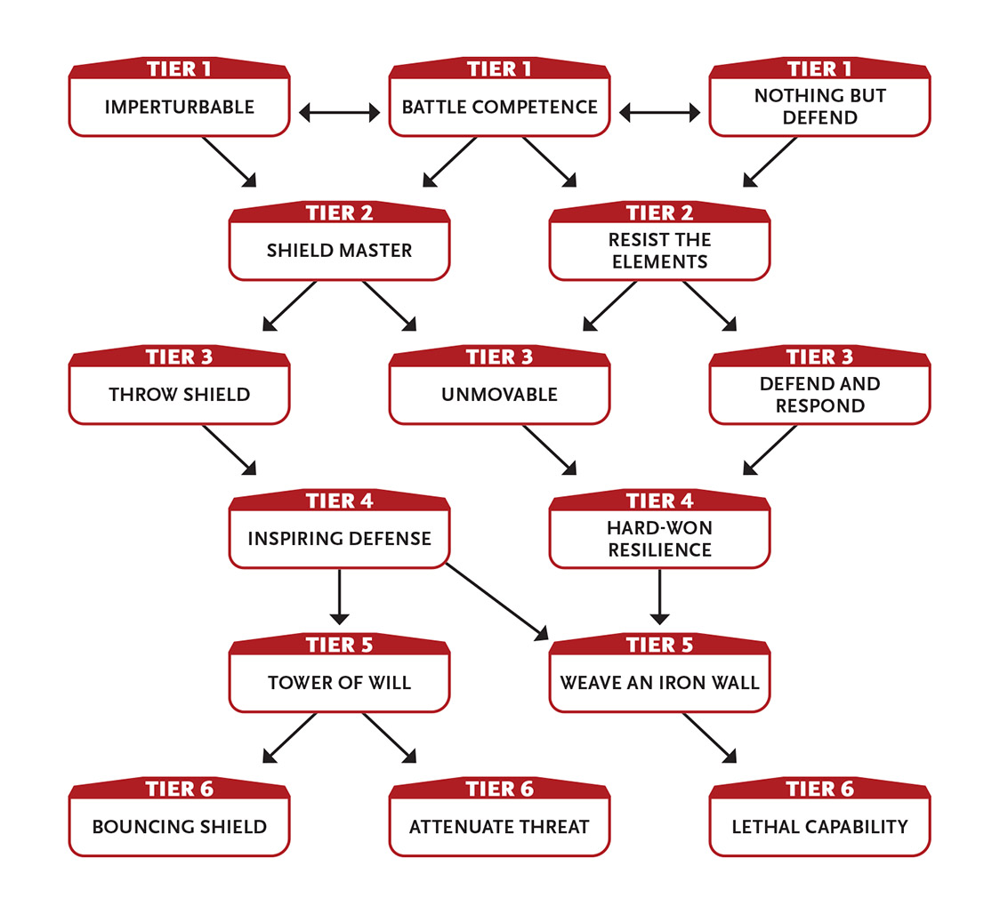

Tier 1
Kampfkompetenz: Du kannst alle Waffen und alle Rüstungen frei einsetzen.
Als Aktion lernst du das Level von bis zu drei Kreaturen, die du in kurzer Nähe sehen kannst. Diese Fähigkeit kann durch Verkleidungen oder Gestaltwandlungen vereitelt werden.
Ermöglicher für den Einsatz von Waffen; Aktion zur Bewertung von Kreaturen.
Unerschütterlich: Du hast ein Gefühl der Ruhe um dich herum, das auch andere beeinflusst. Du kannst nicht gegen deinen Willen zur Flucht gezwungen werden (zum Beispiel aus magischer Angst), und die Verteidigungswürfe von Verbündeten in unmittelbarer Reichweite gegen solche Angriffe werden erleichtert.
Nichts als Verteidigen: Beim Verteidigungsmodus erhältst du ein Asset für alle Verteidigungsaufgaben. Aktion.

Tier 2
Widerstehe den Elementen: Du wirst resistent gegen eine Art schädlicher Energie. Wählen Sie eine Art Energie, wie Feuer oder Elektrizität. Reduzieren Sie die Schwere der Wunden durch diese Energie um einen Schritt (von groß zu mittel, von mittlerem bis geringfügig, von kleinen bis null).
Schildmeister: Wenn du ein Schild benutzt, kann es eine mittlere Wunde mehr als normal erleiden, bevor es zerstört wird.

Stufe 3
Verteidigen und reagieren (3 Kraft oder Geschwindigkeit): Wenn du einen Nahkampfangriff blockst oder ausweichst, kannst du sofort einen Nahkampfangriff gegen deinen Angreifer ausführen. Du kannst diese Fähigkeit nicht mehr als einmal pro Runde einsetzen. Ermöglicher.
Wurfschild (0+ Geschwindigkeit): Du wirfst deinen Schild als leichte Nahkampfwaffe. Egal, ob der Schild trifft oder verfehlt, er springt zurück, wenn du bei einer Aufgabe mit Schwierigkeit 2 Geschwindigkeit Erfolg hast.
Anstrengung: Ein erfolgreicher Treffer mit dem Schild behindert das Ziel ebenfalls für eine Runde.
Action.
Wenn du Wurfschild benutzt und deinen Schild wirfst und ihn beim Rückprallen nicht fangst, landet er höchstwahrscheinlich in kurzer Entfernung von dir entfernt.

Unbeweglich (3 Kraft): Du vermeidest es, umgeworfen, zurückgedrängt oder gegen deinen Willen bewegt zu werden, solange du aufrecht bist und handeln kannst. Ermöglicher.

Tier 4
Hart erkämpfte Widerstandskraft: Durch deine Erfahrungen wurdest du allen möglichen schrecklichen Dingen ausgesetzt und entwickelst eine allgemeine Resistenz. Du kannst eine mittlere Wunde mehr als normal nehmen. Ermöglicher.
Inspirierende Verteidigung: Wenn du einen Verteidigungswurf gegen einen Angriff schaffst, der dir einen besonders starken Schlag oder Effekt nach Bestimmung deines Spielleiters versetzt hätte, erhältst du 4 Punkte zu deinem Kraft-Pool zurück. Jede Nutzung dieser Fähigkeit nach dem ersten Mal stellt einen Pool-Punkt weniger zurück; Das erneuert sich, nachdem du eine zehnstündige Genesung gemacht hast. Ermöglicher.

Stufe 5
Turm des Willens: Du hast ein Asset für die Verteidigung von Intellekt und fügst +3 Punkte zu deinem Intellekt-Pool hinzu. Ermöglicher.
Webe eine Eisenwand (5 Kraft oder Geschwindigkeit): Du schlägst und webst deine Waffen so schnell, dass sie fast wie eine Mauer aussehen. Diese Barriere ist groß genug, um den Zugang durch einen unmittelbaren Bereich zu blockieren. Du musst deine Aktion jede Runde einsetzen, um die Barriere aufrechtzuerhalten. Jede Kreatur, die versucht, deine Barriere zu durchbrechen, nimmt 10 Schaden (kein Wurf nötig); Als zusätzliche Aktion kannst du einen Nahkampfangriff gegen sie versuchen und sie zurückdrängen, wenn du Erfolg hast. Aktion zum Einleiten.

Stufe 6
Bedrohung verringern: Wenn du deinen Angriff in dieser Runde als letzte Aktion statt als Aktion oder erste Aktion ausführst, kannst du eine Wunde, die du vor Beginn deines nächsten Zuges erleidest, ignorieren. Ermöglicher.
Springender Schild (3+ Geschwindigkeit): Du wirfst deinen Schild als leichte Waffe auf einen Gegner auf kurze Distanz. Ob der Schild trifft oder verfehlt, er prallt ab und greift zwei weitere Ziele an (das dritte Ziel kann dasselbe sein wie das erste). Führe separate Angriffe gegen jedes Ziel aus. Am Ende dieser Angriffe springt der Schild zurück in deine Reichweite, wenn du eine Aufgabe mit Schwierigkeit 2 Geschwindigkeit schaffst; ansonsten landet es in unmittelbarer Reichweite von dir.
Anstrengung: Ein erfolgreicher Treffer mit dem Schild behindert das Ziel für eine Runde.
Action.
Tödliche Fähigkeit: Du hast gemeistert, wie man mit einem bestimmten Angriff tötet. Du verursachst zusätzlich 5 Schaden mit Angriffen eines bestimmten Typs, wie einem geworfenen Messer, einem Schuss mit einer Schusswaffe, einem Axtschwung, unbewaffneten Angriffen oder einem anderen bestimmten Angriff, den du bevorzugst.
Du kannst diese Fähigkeit mehr als einmal erlangen. Jedes Mal, wenn du das tust, wähle einen anderen, spezifischen Angriff.

Schlägt mit mystischer Macht zu
Deine unbewaffneten Techniken sind mit übernatürlichen Energien durchdrungen, die es dir ermöglichen, über das rein Physische hinauszugehen.
- Genre-Themen: Mystic Monk (Fantasy, Superheld)
- Spielleiter-Eindringlinge: Mächtige Schläge hallen nach, ziehen unerwünschte Aufmerksamkeit auf sich oder zerstören nahegelegene Objekte.
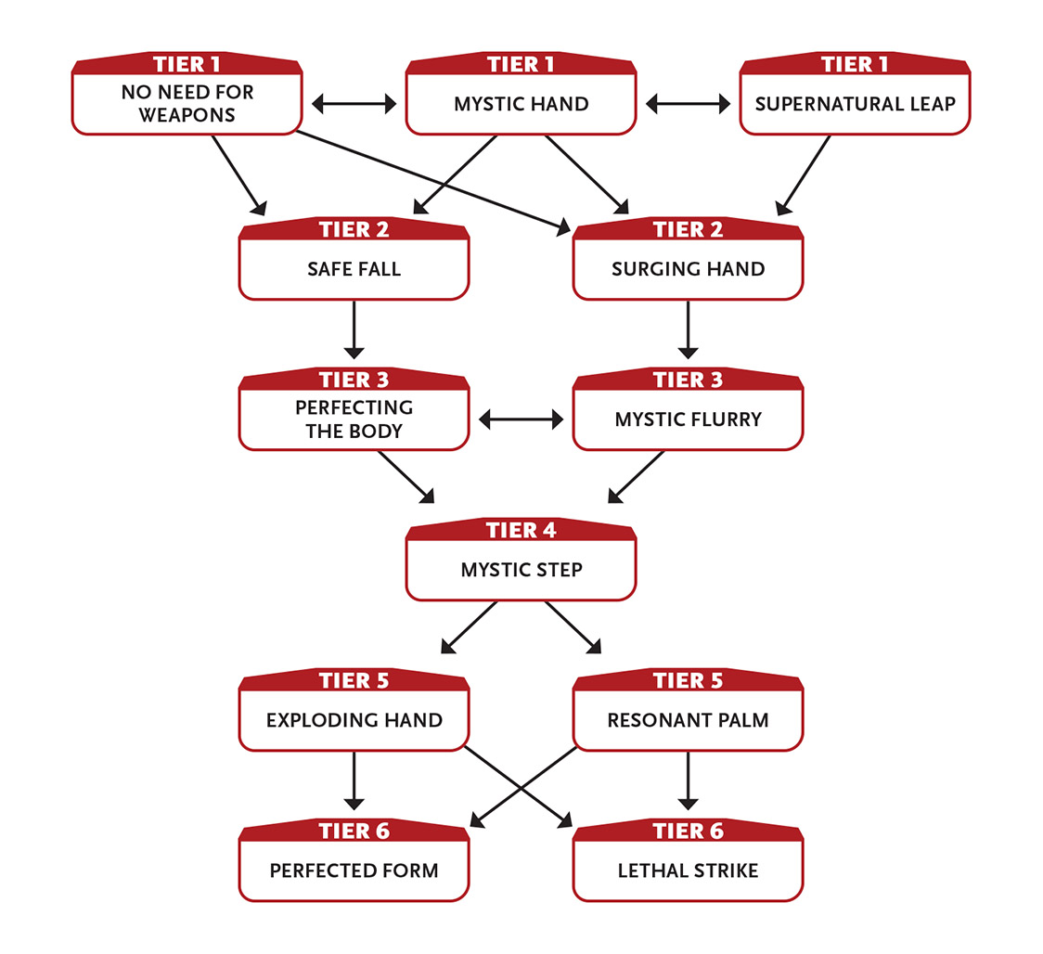

Tier 1
Mystic Hand: Du fügst mit unbewaffneten Angriffen mit deiner mystischen Quelle zusätzlichen 1 Schaden zu.
Einmal pro Runde, wenn du eine Wunde bekommst und nicht hilflos bist, kannst du 3 Geschwindigkeit aufwenden, um die Schwere der Wunde um einen Schritt zu verringern. Ermöglicher.
Keine Waffen nötig: Deine unbewaffneten Angriffe (wie Schläge, Tritte, Ellbogen oder Knie) verursachen zusätzlich 2 zusätzlichen Schaden.
Supernatural Leap: Wenn du springst, bewegst du dich doppelt so weit wie normal, entweder horizontal oder vertikal. Ermöglicher.

Tier 2
Sicherer Fall: Wenn du eine Wunde durch einen Sturz nimmst, reduziere ihre Schwere um einen Schritt. Ermöglicher.
Surging Hand (2 Geschwindigkeit): Du rufst deine mystische Quelle auf und projizierst sie auf ein Ziel in kurzer Reichweite, wobei du mit einem erfolgreichen Geschwindigkeitsangriff 4 Schaden verursachst. Action.

Stufe 3
Mystic Flurry: Du fügst mit unbewaffneten Angriffen mit deiner mystischen Quelle zusätzlichen 1 Schaden zu.
Den Körper perfektionieren: Deine täglichen Kata durchdringen und schützen dich, verleihen dir Immunität gegen die Auswirkungen von Angst, mentaler Kontrolle, Krankheit und Gift.

Tier 4
Mystic Step (4+ Geschwindigkeit): Du nutzt deine mystische Quelle, um dich sofort an einen neuen Ort zu transportieren, den du in großer Entfernung sehen kannst. Wenn du in unmittelbarer Reichweite eines Gegners erscheinst, kannst du als zusätzliche Aktion einen unbewaffneten Angriff gegen ihn ausführen.
Anstrengung: Erreichen Sie einen Ort in Reichweite, den Sie nicht direkt sehen können, weil er von einer Mauer oder einer Struktur blockiert ist.
Erste Aktion.
Wenn du versuchst, Mystic Step zu nutzen, um einen Ort zu erreichen, der keinen Platz für dich hat, scheitert die Fähigkeit automatisch und du verlässt deinen ursprünglichen Ort nicht.

Stufe 5
Explodierende Hand (5 Geschwindigkeit): Du rufst deine mystische Quelle auf und projizierst sie auf ein Ziel in großer Reichweite sowie zwei weitere Ziele in unmittelbarer Reichweite des ersten Ziels. Führe getrennte Angriffe gegen jede aus. Ein erfolgreicher Angriff verursacht 4 Schaden; Selbst bei einem Fehlschuss verursacht man immer noch 1 Schaden. Action.
Resonante Handfläche (7 Geschwindigkeit): Du schmietest eine mystische Verbindung mit einer willigen Kreatur, die du berührst, oder einem Gegner, den du erfolgreich angreifst (dieser Angriff verursacht 2 weniger Schaden als normal). Innerhalb der nächsten zehn Tage kannst du versuchen, das Ziel auf eine der folgenden Arten zu beeinflussen, egal wie weit du von ihm entfernt bist. Diese Verbindung bricht, sobald du diesen Versuch unternimmst, du erzwingst eine Verbindung mit einer anderen Kreatur oder zehn Tage vergehen.
- Übertragen Sie eine Wunde von der Kreatur auf sich selbst. Keine Fähigkeiten, Effekte oder Ausrüstung können die Schwere dieser Wunde verringern, aber du kannst sie mit normalen Methoden wiederholen oder versuchen, sie zu heilen.
- Führe einen erleichterten unbewaffneten Angriff auf das Ziel aus oder einen entspannten Angriff mit einer deiner Fähigkeiten, als wären sie in Reichweite.
Letzte Aktion zum Einleiten; Aktion, um die Kreatur zu heilen oder anzugreifen.

Stufe 6
Tödlicher Schlag (6 Geschwindigkeit): Mit einem schnellen und plötzlichen Nahkampf- oder Fernkampfangriff triffst du einen Gegner an einer lebenswichtigen Stelle. Wenn du triffst, fügst du zusätzlich 7 Schaden zu. Action.
Perfektionierte Form: Deine mystische Quelle durchdringt dich, bis du eine Stunde oder längere Erholung hast, was dir 3 Punkte gibt, die du zu jedem deiner Pools hinzufügen kannst, selbst wenn das ihre normalen Maxima überschreiten würde. Die Punkte bleiben, bis du sie ausgibst oder die Dauer abläuft.
Außerdem leuchten deine Augen und Hände während der Dauer mit der Kraft deiner mystischen Quelle, und du fügst mit unbewaffneten Angriffen zusätzlichen 3 Schaden zu.
Diese Fähigkeit erneuert sich nach der nächsten einstündigen oder längeren Erholung.
Letzte Aktion.

Mystische Quelle
Ein Charakter, der mit mystischer Macht zuschlägt, auf eine überirdische, magische Quelle angewiesen ist, wie elementares Feuer, Schatten, Dorn oder etwas Esoterisches wie "Die Sechs Lampen des Westens" – arbeite mit deinem Spielleiter zusammen, um die Details auszuarbeiten. Was auch immer du wählst, ist wahrscheinlich dieselbe mystische Energiequelle, die auch für die höherstufigen Fähigkeiten des Charakters verwendet wird.

Spricht mit Maschinen
Du benutzt dein Gehirn wie einen Computer und verbindest dich "drahtlos" mit jedem elektronischen Gerät. Du kannst sie auf eine Weise kontrollieren und beeinflussen, wie es andere nicht können.
- Genre-Themen: Golem-Flüsterer (Fantasy), Programmierer (reale Welt), Cyber-Geist (Science-Fiction, Superheld)
- GM-Eingriffe: Die Maschine funktioniert nicht richtig oder verhält sich unvorhersehbar.
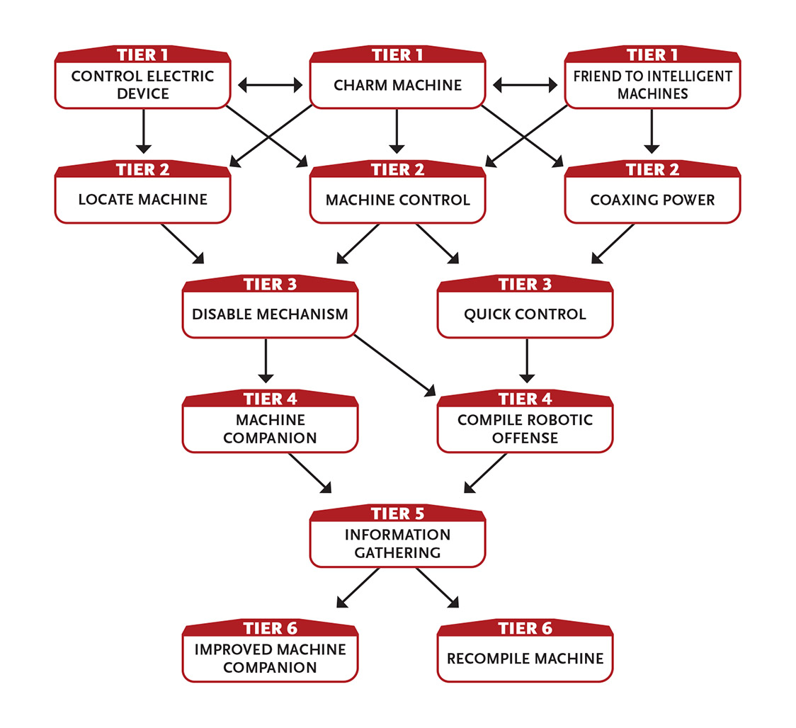
Wenn du mit Maschinen sprichst, kannst du deine Fähigkeiten in der angegebenen Reichweite einsetzen, sie innerhalb der Reichweite eines Geräts einsetzen, von dem du Daten aus der Ferne übertragen kannst, und (unabhängig von der physischen Entfernung) vernetzte Maschinen beeinflussen, die im selben Netzwerk sind, auf das du zugreifst.

Tier 1
Charm Machine (2 Intellekt): Du überzeugst eine unintelligente Maschine oder einen Roboter in unmittelbarer Reichweite, dich mit einem erfolgreichen Intellekt-Angriffswurf zu "mögen". Eine Maschine, die dich mag, funktioniert um 50 Prozent seltener, wenn diese Funktion dir schaden würde. Wenn zum Beispiel ein Gegner versucht, eine Bombe in deiner Nähe zu zünden, die von einem Zünder gesteuert wird, der dich mag, besteht eine 50-prozentige Chance, dass sie nicht explodiert. Das Ziel mag dich, bis du eine zehnminütige oder längere Erholung einsetzt. Aktion zum Einleiten.
Elektrisches Kontrollgerät (2+ Intellekt): Du kannst versuchen, ein elektrisches Gerät (also ein nicht-intelligentes Gerät oder eine Maschine, die elektrisch betrieben wird) auf große Distanz zu steuern oder zu stören. Führe einen Intellekt-Angriff gegen das Gerät aus. Wenn dein Wurf weniger als 12 ist, behandle den Wurf als 12. (Das bedeutet, dass du keinen GM-Intrusion bekommst, wenn du eine 1 würfelst.)
Wenn du Erfolg hast, kannst du das Gerät steuern, als stündest du direkt daneben, auch wenn du es normalerweise berühren, einen Bildschirm lesen oder manuell bedienen müsstest. Wenn die Maschine durch eine Art Sicherheitsprotokoll gegen zufälligen Zugriff geschützt ist, werden deine Aufgaben, diese Sicherheit zu hacken oder anderweitig zu umgehen, behindert, es sei denn, du bist in unmittelbarer Reichweite. Wenn es von einer anderen Kreatur gehalten wird, musst du gegen das Level der Kreatur oder das Level des Geräts erfolgreich sein, je nachdem, was höher ist.
Wenn du versuchst, das Gerät zu stören, bedeutet der Erfolg, dass es kurzschließt und, wenn du möchtest, auch in einem unmittelbaren Radius explodiert, wodurch allen Kreaturen in der Umgebung 1 Schaden zufügt (mache separate Intellekt-Angriffswürfe gegen jede Kreatur).
Anstrengung: Erhöhe die Mindestanzahl, die für diese Fähigkeit gewürfelt wird, um 3.
Action.
Auf Stufe 3: Die Mindestanzahl für diese Fähigkeit steigt auf 15.
Freund intelligenter Maschinen: Du hast eine Ressource für Aufgaben, um intelligente Maschinen zu bezaubern oder positiv mit ihnen zu interagieren. Du kannst dieses Asset nutzen, wenn du versuchst, die intelligente Maschine zu hacken oder anderweitig die Kontrolle darüber zu erlangen (unabhängig davon, ob du weißt, dass sie intelligent ist, wenn du es versuchst), aber nie wieder für diese Maschine, egal ob der Versuch gelingt oder nicht. Ermöglicher.

Tier 2
Colicing Power (2 Intellekt): Du steigerst die Kraft oder Funktion einer Maschine, sodass sie auf einem höheren Niveau als normal arbeitet und bis zu einer Stunde oder längerer Erholung anhält. Aktion zum Einleiten.
Locate Machine (2 Intellect): Du kannst eine bestimmte Maschine schon aus Meilen Entfernung aufspüren. Wählen Sie eine Maschine, einen Roboter oder ein intelligentes Gerät, das Sie identifiziert haben, entweder indem Sie durch Netzwerkforschung identifizierende Informationen über sie gefunden haben oder weil Sie persönlich mit ihnen interagiert haben. Wenn du einen Intellekt-Angriff erfolgreich ausführst, kannst du ihre allgemeine Richtung oder Entfernung spüren, solange sie innerhalb von 16 km (10 Meilen) von dir entfernt sind, wenn du eine Aktion mit Konzentration, Überprüfung deines Geräts oder Ähnlichem verbringst. Wenn sie jenseits dieser Entfernung sind, kann man nur ihre allgemeine Richtung wahrnehmen. Eine Maschine, die deine Spur bemerkt, versucht, sie zu entfernen; Du musst alle zehn Stunden einen neuen Intellekt-Angriffswurf schaffen, um die Spur aufrechtzuerhalten.
Aktion zum Einleiten; Maßnahmen zur Aktualisierung von Richtungs- und/oder Entfernungsinformationen.
Maschinensteuerung (2+ Intellekt): Du nutzt dein Wissen über Roboterbefehle und -steuerungen gegen einen Roboter, ein mechanisiertes System oder eine intelligente Maschine in kurzer Reichweite (oder innerhalb kurzer Reichweite eines Geräts, von dem du Signale aus der Ferne übertragen kannst). Wähle, ob du eine Kreatur kommandieren oder mehrere deaktivieren willst, und führe separate Intellekt-Angriffswürfe gegen jedes Ziel durch. Wenn dein Wurf weniger als eine 6 ist, behandle den Wurf als eine 6. (Das bedeutet, dass du keinen GM-Intrusion bekommst, wenn du eine 1 würfelst.)
Befehl: Erfolg bedeutet, dass du die aktive Kontrolle über dein Ziel übernimmst, bis du eine zehnminütige oder längere Erholung nutzt, und es befiehlst, einfache Aufgaben für dich zu erledigen, während du dich konzentrierst.
Deaktivieren: Erfolg bedeutet, dass du betroffene Ziele so lange unfähig machst, Aktionen auszuführen, wie du dich auf sie konzentrierst.
Anstrengung: Erhöhe die Mindestanzahl, die für diese Fähigkeit gewürfelt wird, um 3.
Aktion zum Einleiten.
Auf Stufe 3: Die Mindestanzahl für diese Fähigkeit steigt auf 9.

Stufe 3
Mechanismus deaktivieren (3+ Intellekt): Mit einem erfolgreichen Intellekt-Angriff, um eine Maschine, einen Roboter oder ein Gerät (intelligent oder nicht) in unmittelbarer Reichweite zu hacken, stört man es auf eine der folgenden Arten:
- Alle Aufgaben der Maschine werden behindert, bis du eine zehnminütige oder längere Erholung nutzt.
- Die Geschwindigkeit der Maschine halbiert sich.
- Die Maschine kann für eine Runde keine Aktion ausführen.
- Die Schwere der Angriffe der Maschine wird um einen Schritt reduziert (mindestens eine kleine Wunde), bis du eine zehnminütige oder längere Erholung nutzt.
Du musst die Maschine, den Roboter oder das Gerät berühren, um es zu stören (wenn du einen Angriff ausführst, verursacht er keinen Schaden).
Anstrengung: Erhöhe die Reichweite so weit, wie du direkt sehen kannst (mit deinen eigenen Augen, nicht über eine Fernbedienung oder eine andere Schnittstelle). Ziele einen Rechner über eine Netzwerkschnittstelle an, auf die du uneingeschränkten Zugriff hast (das erfordert zwei Stufen von Aufwand).
Action.
Schnelle Kontrolle (4 Intellekt): Ein erfolgreicher Intellekt-Angriff erlaubt es dir, eine Maschine (intelligent oder nicht) in kurzer Reichweite zu befehlen, in ihrem nächsten Zug eine Aktion innerhalb ihrer Fähigkeiten auszuführen, unabhängig von ihrer normalen Programmierung oder Einstellung. Wenn diese Aktion der Maschine direkten Schaden an sich selbst oder ihren Verbündeten zufügen würde, wird dein Intellekt-Angriff gegen sie behindert. (Wenn du diese Fähigkeit nutzt, um eine intelligente Maschine zu befehligen, wird sie dir danach wahrscheinlich feindlich gegenüber.) Action.

Tier 4
Kompiliere Roboter-Offensive: Dein Angriff gegen einen Roboter oder eine intelligente Maschine in dieser Runde hat einen Vorteil, wenn du ihn als letzte Aktion statt als Aktion oder erste Aktion machst. Ermöglicher.
Maschinenbegleiter: Du erstellst, findest oder bekommst auf andere Weise einen intelligenten Maschinenbegleiter der Stufe, der dich begleitet und wie du anbietest. Wenn es zerstört wird, kann es mit deinen Ressourcen wiederhergestellt werden, wenn du ein paar Tage herumexperimentierst.

Stufe 5
Informationsbeschaffung (5 Intellekt): Du sprichst drahtlos mit einer oder allen nicht-intelligenten Maschinen im Umkreis von 1 Meile (1,6 km). Du kannst eine grundlegende Frage über sie selbst oder alles, was in ihrer Nähe passiert, stellen und eine einfache Antwort erhalten. Zum Beispiel könntest du in einem Gebiet mit vielen Maschinen nach dem Standort einer bestimmten Kreatur oder Person fragen, und wenn sie in Reichweite sind, werden wahrscheinlich eine oder mehrere Maschinen die Antwort liefern. Action.

Stufe 6
Verbesserter Maschinenbegleiter: Du erstellst, findest oder bekommst anderweitig einen intelligenten Maschinenbegleiter der Stufe, der dich begleitet und handelt, wie du es anleitest. Wenn es zerstört wird, kann es mit deinen Ressourcen nach ein paar Tagen Arbeit wiederhergestellt werden. Wenn du bereits einen niedrigstufigen Maschinenbegleiter hast, entscheidest du, ob dieser auf Stufe 5 aufgerüstet wird oder du den Begleiter der Stufe 3 behältst und einen neuen Begleiter der Stufe 5 erhältst.
Recompile Machine (8+ Intellekt): Mit einem erfolgreichen Intellekt-Angriff gegen eine Maschine (intelligent oder nicht) auf Stufe 4 oder niedriger in großer Reichweite verbindest du dich direkt mit ihrem Kernsystem. Wählen Sie eines der folgenden Effekte.
- Die Maschine stellt jegliche Funktion ein – sie ist "bricked".
- Die Maschine startet nach ein paar Runden neu und fungiert dann etwa einen Tag lang als zusätzlicher Gerätebegleiter für dich. Nachdem du eine zehnstündige Erholung beendet hast, musst du diese Fähigkeit auf der Maschine wiederverwenden, um sicherzustellen, dass sie nicht auf seine ursprüngliche Programmierung (oder Selbstbewusstsein, wenn es eine intelligente Maschine ist) zurücksetzt.
- Die Maschine explodiert und verursacht allen Kreaturen in unmittelbarer Reichweite 4 Schaden; Mach gegen jeden einen separaten Intellekt-Angriffswurf.
Anstrengung: Erhöhe das maximale Level der Maschine, das du beeinflussen kannst, um 1.
Letzte Aktion.

Kümmert sich um die Verwundeten
Du kannst andere mit einer Berührung heilen, die Zeit verändern, um anderen zu helfen, und wirst im Allgemeinen von allen geliebt.
- Genre-Themen: Heiler (Fantasy), Doktor (reale Welt, Science-Fiction, Superheld)
- Spielleiter-Eindringlinge: Versuche zu heilen könnten stattdessen Schaden anrichten. Eine Gemeinschaft oder Einzelperson braucht einen Heiler so dringend, dass sie einen gegen ihren Willen festhalten.
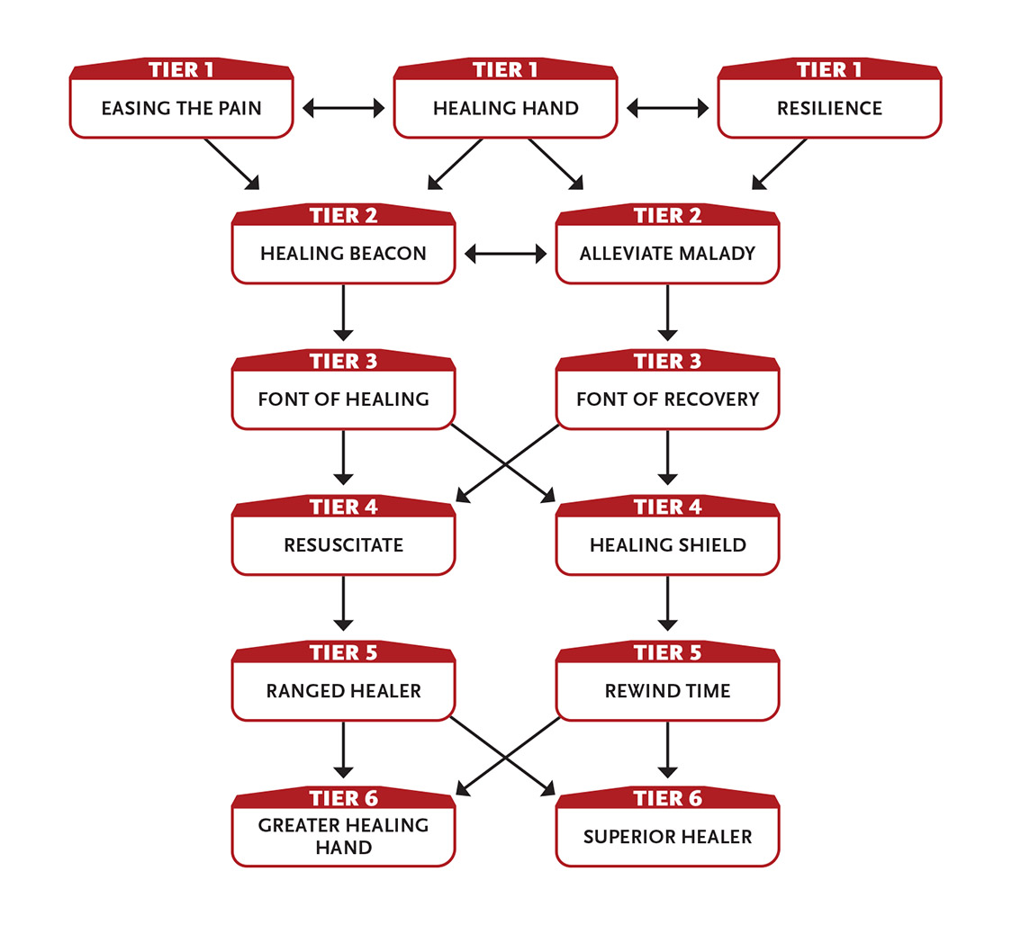

Tier 1
Linderung des Schmerzes: Verbündete in unmittelbarer Reichweite (einschließlich dir), die eine Erholung benötigen, fügen +1 zu ihrem Wurf hinzu.
Heilende Hand (1+ Intellekt): Mit einer Berührung verringert man die Schwere einer Wunde um einen Schritt (es sei denn, das Ziel kann keine weiteren Wunden dieser geringeren Schwere mehr abnehmen). Eine verheilte kleinere Wunde ist vollständig verschwunden, eine mittlere Wunde wird zu einer kleinen Wunde oder eine größere Wunde wird zu einer mittleren Wunde.
Jedes Mal, wenn du Heilende Hand benutzt, steigen die Intellektkosten um 1. Die Kosten steigen nach einer Erholung wieder auf 1.
Letzte Aktion.
Resilienz: Du kannst eine moderate Wunde mehr als normal nehmen.

Tier 2
Krankheit lindern (3 Intellekt): Du hebst eine Krankheit, ein Gift oder eine ähnliche Krankheit in einer Kreatur, die du berührst, auf oder heilst sie, wenn du einen Intellektwurf gegen das Level der Krankheit schaffst. (Manche Krankheiten erfordern mehrere Erfolge, um geheilt zu werden.) Action.
Heilleuchtfeuer (3 Intellekt): Einer deiner Verbündeten wird automatisch geheilt, sobald du deine Heilkraft einsetzt. Wähle einen Verbündeten als dein Heilungssignal. Bis du eine Stunde oder längere Erholung nutzt, kann der Leuchtfeuer-Verbündeter beim Einsatz von Heilende Hand oder einer ähnlichen Fähigkeit auch die Schwere einer seiner eigenen Wunden verringern (solange sie nicht schwerer ist als die, die du gerade heilst). Der Beacon-Verbündeter muss in kurzer Reichweite von dir sein, um diese Heilung zu erhalten.
Der Beacon-Verbündeter erhält diesen Effekt nicht, wenn du ihn direkt heilst.
Aktion zum Einleiten.

Stufe 3
Quelle der Heilung: Du hast eine heilende Kraft in dir, die andere mit einer Berührung erreichen können. Wenn ein Verbündeter seine Aktion nutzt, um dich zu berühren und 2 Intellekt ausgibt, wählt er, ob er von zwei kleineren Wunden, einer mittleren Wunde geheilt ist oder (wenn er 5 Intellekt ausgibt) von einer schweren Wunde geheilt wird. Sobald der Verbündete diese Fähigkeit nutzt, kann er dies erst wieder tun, nachdem er eine zehnstündige Erholung genutzt hat. Ermöglicher.
Quelle der Genesung: Du hast eine heilende Kraft in dir, die andere mit einer Berührung erreichen können. Wenn ein Verbündeter seine Aktion nutzt, um dich zu berühren, und er 1 Intellekt ausgibt, entscheidet er, ob er 1W6 Kraftpunkte zurückerhält oder 1W6 Geschwindigkeitspunkte zurückerhält. Sobald der Verbündete diese Fähigkeit nutzt, kann er dies erst wieder tun, nachdem er eine zehnstündige Erholung genutzt hat. Ermöglicher.

Tier 4
Heilungsschild: Du stärker die Gesundheit eines Verbündeten mit Heilkraft, um ihn vor Verletzungen zu schützen. Wähle einen Verbündeten in kurzer Reichweite; Sie erhalten ein Asset, das sie mit einem Blockwurf ihrer Wahl einsetzen können, der nach Benutzung verbraucht wird. Diese Fähigkeit erneuert sich, wenn du dich erholst. Ermöglicher.
Wiederbeleben (5+ Intelligenz): Du kannst einen verletzten SC, den du berührst, wiederbeleben. Der Charakter wird nach Wahl einer schweren, einer mittleren Wunde oder drei kleineren Wunden geheilt.
Wenn der Charakter durch Wunden tot ist, aber ansonsten unversehrt ist und weniger als eine Minute vergangen ist, kannst du ihn wie oben beschrieben wiederbeleben, wenn du eine Heilaufgabe auf Stufe 6 schaffst.
Wenn du diese Fähigkeit auf einen toten NPC anwendest, der keine Gesundheit hat, aber ansonsten noch unversehrt ist und weniger als eine Minute tot ist, belebst du ihn mit 1 Gesundheit wieder.
Jedes Mal, wenn du Resuscitate benutzt, steigen die Intellektpunktkosten um 3. Die Kosten kehren nach der Nutzung einer Wiederherstellung auf ihren Grundwert zurück.
Action.

Stufe 5
Fernheiler: Alle deine Nahkampf-Fokusfähigkeiten funktionieren auf große Distanz. Alle deine Touch- und Unmittelbarkeitsfokus-Fähigkeiten funktionieren auf kurze Distanz.
Spul die Zeit zurück (5 Intellekt): Du spulst die Zeit um ein paar Sekunden zurück, sodass jemand das gerade Getan rückgängig machen und eine andere Aktion ausführen kann. Wähle eine Kreatur in kurzer Reichweite, die zuletzt eine Aktion ausgeführt hat. Die Zeit spult zurück bis kurz bevor sie diese Aktion ausführte; jetzt ist sie an der Reihe. Sie können dieselbe Aktion wiederholen oder etwas anderes ausprobieren. Die Kreatur weiß nicht, was sie vorher getan hat oder dass du die Zeit umgedreht hast, aber sie könnte wissen, dass du etwas getan hast. Diese Fähigkeit erneuert sich, wenn du eine Wiederherstellung nutzt. Ermöglicher.

Stufe 6
Größere Heilende Hand (4+ Intellekt): Du entfernst alle kleineren Wunden eines berührten Charakters, reduzierst zwei mittlere Wunden auf kleinere Wunden oder reduzierst zwei große Wunden auf mittlere Wunden.
Jedes Mal, wenn du Greater Healing Hand benutzt, steigen die Intellektpunktkosten um 2. Die Kosten kehren nach der Nutzung einer Wiederherstellung auf ihren Grundwert zurück.
Ermöglicher.
Überlegener Heiler (0+ Intellekt): Wenn du Quelle der Genesung oder Quelle der Heilung hast, kann der Verbündete 2 zusätzliche Intellekt für den doppelten normalen Nutzen ausgeben.
Wenn du Resuscitate hast, heilt es doppelt so viele Wunden wie normal, und du kannst eine Kreatur wiederbeleben, die nicht länger als eine Stunde tot ist.
Wenn du Heilungsschild hast, erhält der Verbündete zwei Assets statt nur einen und kann sie zusammen auf einem Blockwurf oder separat auf zwei verschiedenen Blockwürfen verwenden.
Anstrengung: Erhöhe die Sterbezeitenbegrenzung von Wiederbelebung auf 24 Stunden, eine Woche (zwei Anstrengungsstufen), einen Monat (drei Aufwandsstufen) oder ein Jahr (fünf Stufen Anstrengung).
Ermöglicher.

Spaziergänge durch Wände
Ein bisschen durchsichtig, wenn man will, kann man sich durch feste Objekte bewegen.
- Genre-Themen: magisches Wesen (Fantasy), Wissenschaftswunderkind (Science-Fiction), Phasenwanderer (Superheld)
- Spielleiter-Eindringlinge: Der Charakter wird in eine unerwartete Dimension geschickt. Die Figur verliert sich in einem großen Solide.
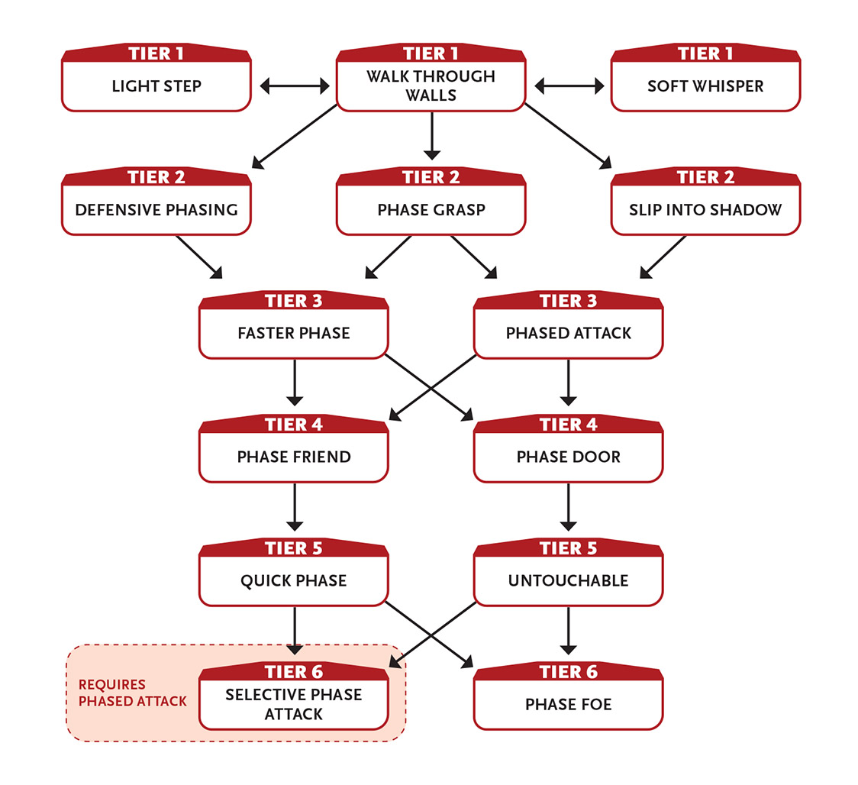

Tier 1
Leichter Schritt: Sie können das Gewicht Ihrer Fußabdrücke auf etwa das Gewicht eines Papiers reduzieren, was bedeutet, dass Sie keine Druckplatten oder ähnliche gewichtsbasierte Geräte auslösen.
Du reduzierst außerdem deinen Fallschaden um eine Wundstärke.
Sanftes Flüstern (1 Intellekt): Du kannst einem Wesen in unmittelbarer Reichweite etwas sagen, das sonst niemand hört. Ermöglicher.
Durch Wände gehen (2+ Intellekt): Du kannst physische Barrieren von Level 5 oder niedriger langsam mit einer Geschwindigkeit von 1 Fuß (30 cm) pro Runde passieren (mindestens eine letzte Aktion, um eine Barriere zu durchqueren). Man kann während der Phase innerhalb einer Barriere oder eines Objekts wahrnehmen, was es einem ermöglichen könnte, durch Wände hindurchzuschauen. Du kannst diese Fähigkeit nicht nutzen, um Energiebarrieren zu durchbrechen.
Anstrengung: Erhöhe die maximale Stufe der Barriere, die du durchqueren kannst, um 1.
Letzte Aktion.

Tier 2
Defensives Phasenverhalten (2 Intellekt oder Geschwindigkeit): Bis du eine zehnminütige oder längere Erholungszeit nutzt, erhältst du ein Asset für deine Ausweichaufgaben, indem du deine Phase selektiv änderst, sodass einige Angriffe harmlos durch dich hindurchgehen. Aktion zum Einleiten.
Phasengriff (3 Intellekt): Du fasierst ein Objekt in großer Reichweite, sodass es verschwindet und in deinen Händen oder in unmittelbarer Reichweite wieder auftaucht. Du musst den Gegenstand sehen können, und es muss etwas sein, das du mit beiden Händen tragen kannst. Wenn das Objekt von einer Kreatur gehalten wird oder hinter einer Barriere steht, musst du einen Intellektsangriff gegen die Kreatur oder Barriere erfolgreich ausführen, um sie zu transportieren. Action.
In den Schatten schlüpfen (0+ Intellekt): Selbst wenn du dich in vollem Blick eines Ziels befindest, erlaubt dir deine erfolgreiche Heimlichkeitsaufgabe, von dieser Kreatur zu entkommen und dich in einem nahen Schatten, hinter einem Baum oder einer Einrichtung oder im nächsten Raum zu verstecken.
Anstrengung: Erhöhe die Anzahl der Kreaturen, vor denen du dich verstecken kannst, um eine (versuche eine separate Schleichaufgabe gegen jede einzelne).
Ermöglicher.
Auf Stufe 3: Die Grundzahl der Ziele, vor denen du dich verstecken kannst, steigt auf drei.
Das Schlüpfen in Schatten und andere schleichende Aufgaben für jemanden, der durch Wände geht, wird teilweise durch seine Fähigkeit ermöglicht, in die Durchsicht zu gehen.

Stufe 3
Schnellere Phase: Wenn du Walk Through Walls benutzt, durchquerst du physische Barrieren schneller, wodurch deine Grundrate pro Runde um weitere 3 Fuß (1 m) steigt, und das ist eine Aktion und keine letzte Aktion (du kannst deine normale Bewegung vor oder nach der Anwendung deiner Phasenaktion ausführen). Ermöglicher.
Phasenangriff (3 Intellekt): Angriffe, die du in dieser Runde ausführst, ignorieren die Rüstung deines Gegners. Ermöglicher.

Tier 4
Phasentür (4+ Intellekt): Du kannst in ein benachbartes festes Objekt gehen und dann aus jedem anderen festen Objekt in großer Reichweite des ersten ausfasern, selbst wenn die beiden Objekte nicht miteinander verbunden sind. Es darf keine dazwischenliegenden Barrieren zwischen den beiden Objekten geben, und du musst das Zielobjekt kennen oder sehen können.
Anstrengung: Erhöhe die Reisereichweite um eine große Strecke.
Action.
Phasenfreund (4+ Intellekt): Wenn du eine Phasenfähigkeit benutzt, bringst du einen Verbündeten in unmittelbarer Reichweite mit.
Anstrengung: Bringen Sie einen weiteren Verbündeten mit.
Ermöglicher.

Stufe 5
Schnelle Phase: Wenn du Walk Through Walls benutzt, durchquerst du physische Barrieren viel schneller, was deine Grundrate pro Runde um weitere 3,5 Meter (10 Fuß) erhöht.
Alternativ kannst du als erste Aktion bis zu 3,5 Meter (10 Fuß) phasen.
Ermöglicher.
Unberührbar (6 Intellekt): Du änderst deinen Phasenzustand, sodass du keine normale Materie oder Energie beeinflussen oder beeinflussen kannst. Nur mentale Angriffe und spezielle transdimensionale Energien, Geräte oder Fähigkeiten können dich beeinflussen, aber ebenso kannst du nichts physisch angreifen, berühren oder anderweitig beeinflussen. Das hält an, bis du eine zehnminütige oder längere Erholung einsetzt. Aktion zum Einleiten.

Stufe 6
Phase Foe (8+ Intellekt): Du sammelst störende Energie in deiner Fingerspitze und berührst eine Kreatur. Wenn dein Angriff gelingt, werden sie so gephaset, als hättest du Unberührbar auf sie angewendet. Wenn sie jedoch nicht herausfinden, wie sie ihre Bewegung während der Phase kontrollieren können, womit die meisten Kreaturen keine Erfahrung haben, sinken sie durch den Boden oder andere feste Materie. Wenn sie später die Kontrolle nicht gewinnen oder den Effekt beenden können, sind sie vielleicht endgültig weg, denn wenn sie nach einer Minute wieder fest werden, sind sie wahrscheinlich tief unter der Erde. Du kannst diese Fähigkeit nur gegen ein Ziel von Level 4 oder niedriger einsetzen.
Anstrengung: Erhöhe das maximale Level des Ziels, das du beeinflussen kannst, um 1.
Action.
Selektiver Phasenangriff: Ein Angriff pro Runde, den du mit Phased Attack ausführst, verursacht zusätzlich 5 Schaden. Ermöglicher.
Phased Attack gegen einen SC bedeutet, dass deren Blockversuche scheitern.

Trägt einen Eisschimmer
Du beherrschst die winterliche Kraft von Kälte und Eis.
- Genre-Themen: elementare Abstammung (Fantasy), Herr des Eises (Superheld)
- GM-Eindringlinge: Eis macht Oberflächen rutschig. Extreme Kälte verursacht Risse und Zerbrechen von Objekten.
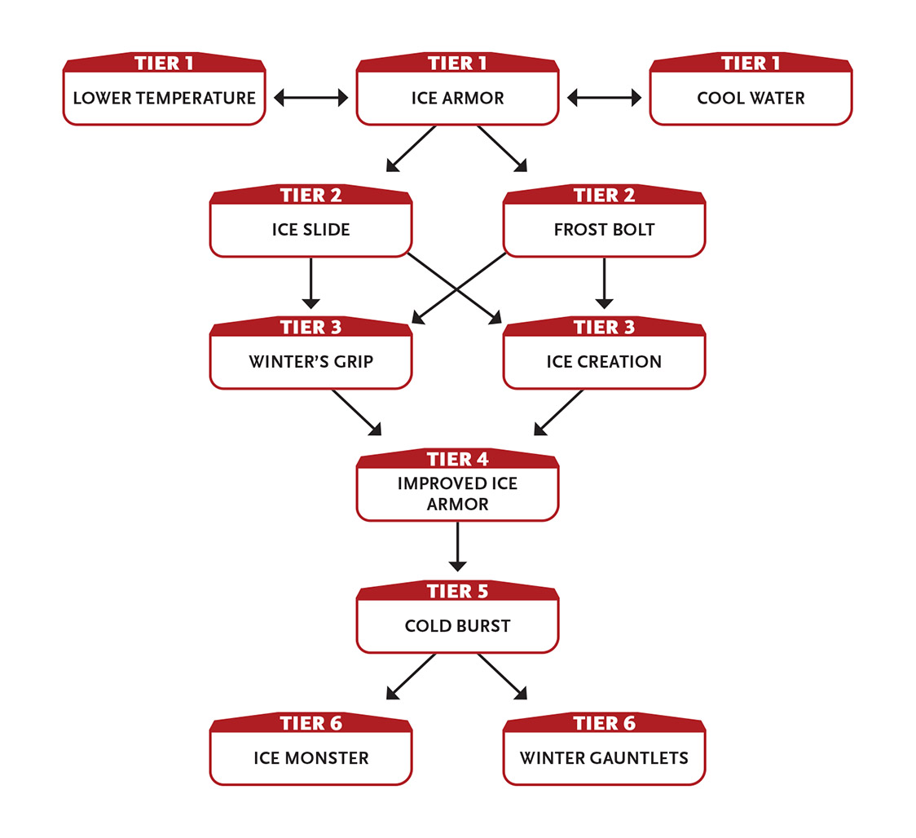

Tier 1
Kühles Wasser (1 Intellekt): Du lässt das Wasser in der Luft kondensieren, wodurch genug trinkbares kaltes Wasser entsteht, um fünf Kreaturen an einem Tag zu ernähren. Action.
Eisrüstung (1 Intellekt): Du bedeckst deinen Körper mit einem Eisschimmer, bis du eine zehnminütige oder längere Erholung nutzt, wodurch deine Kraft-Verteidigungswürfe zum Blocken von Angriffen erleichtert werden.
Außerdem sollten Sie die Schwere der Wunden durch Kälte und Eis, die gegen Sie angewendet werden, um einen Schritt reduzieren (von groß bis mittler, von mittlerer bis geringer, von gering bis gering). Wenn du zum Beispiel von einer Kältewelle getroffen wirst, die eine mittlere Wunde verursacht, nimmst du stattdessen eine leichte Wunde.
Du kannst einen "kalten Touch"-leichten unbewaffneten Angriff gegen einen Gegner ausführen und dabei 2 Kälteschaden durch die Eisrüstung verursachen, wenn dein Angriff erfolgreich ist.
Ermöglicher.
Niedrigere Temperatur (1 Intellekt): Du kommst in einer unmittelbaren Umgebung auf 15 °C (30° F) kühler, bis du zehn Minuten oder länger erholst (das verringert die Wundschwere durch warme Temperaturen um zwei Schritte). Dieser Effekt konzentriert sich auf dich und bewegt sich mit dir. Action.

Tier 2
Frostblitz (2 Intellekt): Du strahlst einen Strahl intensiver Kälte auf einen Gegner in kurzer Entfernung aus. Wenn er trifft, verursacht er 4 Schaden durch Kälte.
Anstatt mit einem Strahl anzugreifen, kannst du die Intensität der Kälte, die Eisrüstung an deinen Händen hat, erhöhen, was deiner Kälteberührung sowie deinem Nahkampf- und Fernkampfwaffenschaden 2 Schaden hinzufügt. Dieser Aspekt dieser Fähigkeit hält an, bis du eine zehnminütige oder längere Erholung nutzt.
Action; Aktion, um intensivere Kälte einzuleiten.
Eisrutsche (2 Intellekt): Du erschaffst einen Weg aus glattem Eis von dir zu einem Ort in großer Reichweite und gleitest sicher dorthin. Sie müssen einen klaren und ungehinderten Weg zu diesem Ort haben, aber ansonsten kann er oben, darunter oder sogar über eine Lücke gehen. Das Eis schmilzt nach ein paar Sekunden dahin. Action.

Stufe 3
Eiserschaffung (4+ Intellekt): Du erschaffst ein Objekt deiner Größe oder kleiner, das aus Eis der Stufe 3 besteht. Es ist grob und kann keine beweglichen Teile haben, also kann man ein Schwert, einen Schild, eine kleine Mauer, eine kurze Leiter und so weiter bauen. Wenn du nicht in kurzer Nähe zum Objekt bist, zerbricht oder schmilzt es, sobald du eine zehnminütige oder längere Erholungszeit nutzt.
Du kannst diese Fähigkeit mehrfach wählen. Jedes weitere Mal, wenn du es auswählst, verdoppelst du die Grundgröße des Objekts, das du erstellen kannst.
Aufwand: Verdoppeln Sie die maximale Größe des Objekts, das Sie erstellen können. Erhöhe die Entfernung, in der das Objekt zu dir sein kann, um eine Entfernungskategorie.
Action.
Eine Eiswand von etwa 5 Fuß mal 5 Fuß und 1,5 Zoll Dicke (1,5 m mal 1,5 m und 3 cm dick) ist ungefähr so groß wie eine Person.

Winter-Griff (3+ Intellekt): Führe einen Intellekt-Angriff gegen einen Gegner in kurzer Reichweite aus. Erfolg bedeutet, dass sie von einer Eisschicht gefesselt werden, bis du eine zehnminütige oder längere Erholung hast oder bis sie eine Aktion zum Ausbruch ausführen. Der Gegner kann seine aktuelle Position nicht verlassen, und seine physischen Aufgaben (einschließlich Angriffe und Verteidigung) werden behindert.
Wenn Eisrüstung aktiv ist und du stattdessen den Gegner berührst, wird der Intellekt-Angriff gemildert und du addierst den 2 Schaden durch deine Kälteberührung.
Anstrengung: Verursacht 3 Schaden durch Kälte an der Runde, in der der Gegner zuerst gehalten wird.
Action.

Tier 4
Verbesserte Eisrüstung: Deine Eisrüstung erleichtert deine Kraft-Verteidigungswürfe beim Blocken von Angriffen um einen zusätzlichen Schritt.
Der Schaden durch die Kälteberührung, den Frostblitz und den Wintergriff deiner Eisrüstung erhöht sich um 1.

Stufe 5
Kälteausbruch (5+ Intellekt): Du strahlst einen kurzreichweitigen Kältestoß in alle Richtungen von dir aus. Führe einen Intellekt-Angriff gegen eine beliebige Anzahl von Kreaturen in Reichweite aus; Erfolg bedeutet, dass sie 5 Schaden durch Kälte nehmen. Jede Anstrengungsstufe, die du für zusätzlichen Schaden einsetzt, erhöht den Schaden um 2 Punkte, also 1 Punkt bei einem fehlgeschlagenen Angriff.
Anstrengung: Versuche, alle Ziele zu blenden, die du erfolgreich getroffen hast (ein erfolgreicher zweiter Angriffswurf gegen ein Ziel bedeutet, dass es geblendet ist und alle sichtbasierten Aufgaben um zwei Schritte behindert, bis du eine zehnminütige oder längere Erholung nutzt).
Action.

Stufe 6
Eismonster (6 Intellekt): Du erschaffst einen Automaten aus Schnee oder Eis, der deine ungefähre Form und Größe entspricht und bis zu einer zehnminütigen oder längeren Erholung hält. Dieser NPC-Verbündeter leitet dich in jeder Runde. Das Lenken des Monsters ist eine Aktion, und du kannst es nur befehligen, wenn du in großer Reichweite bist. Ohne Befehl folgt das Monster weiterhin deinem vorherigen Befehl. Du kannst ihm auch eine einfache programmierte Aktion geben, wie zum Beispiel: "Warte hier und greife jeden an, der in kurze Reichweite kommt, bis er tot ist." Aktion zum Schaffen; Aktion zu Regie zu führen.
Automat: Stufe 5; Rüstung 1; Stoßangriffe verursachen 6 Schaden (die Hälfte durch intensive Kälte)

Winterhandschuhe: Dein Frostblitzstrahl verursacht zusätzlich 3 Schaden oder zusätzlich 3 Schaden als Teil eines Berührungs- oder Waffenangriffs. Jede Kreatur, die du mit Frostblitz, Kälteberührung oder einem kälteverstärkten Waffenangriff triffst, wird an Ort und Stelle festgehalten (wie Wintergriff). Ermöglicher.

Arbeiten zum Lebensunterhalt
Man findet große Genugtuung an einer gut erbrachten Arbeit, sei es beim Programmieren, Hausbau oder beim Abbau von Asteroiden.
- Genre-Themen: Auftragnehmer (reale Welt), Techniker, Ingenieur (Science-Fiction)
- Spielleiter-Eindringlinge: Reparaturen scheitern manchmal. Verkabelung kann schwierig zu entziffern sein und dennoch eine elektrische Ladung tragen. Manche Menschen sind unhöflich zu denen, die beruflich arbeiten.
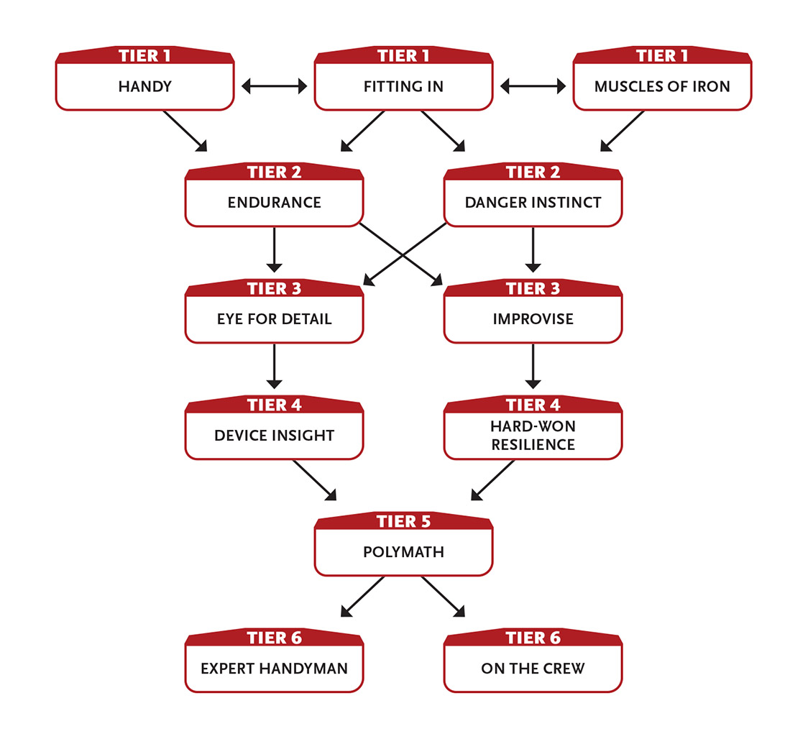

Tier 1
Zufügung (2 Intellekt): Du kannst dich unter alle intelligenten Wesen außer den Oberschichten oder den Autoritäten einfügen. Arbeitende oder gewöhnliche Leute können dich trotzdem sehen, aber diejenigen auf Stufe 3 oder weniger missen deine Anwesenheit keine Bedeutung bei. Wenn dich eine höherstufige Kreatur bemerkt, kannst du eine Intellekt-Aufgabe gegen ihr Level versuchen, um deinen scheinbar unwichtigen Status zu behalten. Dieser Effekt endet, wenn du etwas tust, um auf deine Anwesenheit oder Position aufmerksam zu machen – angreifen, eine Fähigkeit einsetzen, ein großes Objekt bewegen usw. – oder wenn du eine zehnminütige oder längere Erholung einsetzt. Aktion zum Einleiten.
Praktisch: Du bist im Basteln ausgebildet. Jedes Mal, wenn du Ressourcenpunkte bekommst, bekommst du einen zusätzlichen Punkt, aber dieser Punkt kann nur zum Reparieren oder Herstellen verwendet werden.
Muskeln aus Eisen (2 Kraft): Bis du eine zehnminütige oder längere Erholung nutzt, werden alle Might-Aktionen außer Angriffswürfen, die du versuchst, erleichtert. Ermöglicher.

Tier 2
Gefahreninstinkt (3 Geschwindigkeit): Wenn du überraschend angegriffen wirst, sei es von einer Kreatur, einem Gerät oder einfach einer Umweltgefahr (wie einem Baum, der auf dich fällt), kannst du dich vor dem Angriff unmittelbar weit bewegen. Wenn eine Bewegung den Angriff verhindert, bist du sicher. Wenn der Angriff dich noch potenziell beeinflussen kann – wenn die angreifende Kreatur sich bewegen kann, um Schritt zu halten, wenn der Angriff ein zu großes Gebiet zum Entkommen ausfüllt usw. – wird deine Verteidigung dagegen gelockert. Ermöglicher.
Ausdauer: Jede Dauer, die mit physischen Aktionen zu tun hat, wird entweder verdoppelt oder halbiert, je nachdem, was für dich besser ist. Wenn zum Beispiel eine typische Person dreißig Sekunden lang die Luft anhalten kann, können Sie sie eine Minute lang anhalten. Wenn ein typischer Mensch vier Stunden ohne Pause marschieren kann, können Sie das acht Stunden lang tun. Was die schädlichen Auswirkungen betrifft: Wenn ein Gift seine Opfer für eine Minute lähmt, bist du für dreißig Sekunden gelähmt. Die Mindestdauer beträgt immer eine Runde. Ermöglicher.

Stufe 3
Auge für Details (2 Intellekt): Wenn du etwa fünf Minuten damit verbringst, ein Gebiet mit höchstem Durchmesser oder einem Objekt, zu dem du direkten Zugang hast, gründlich zu erkunden, kannst du dem Spielleiter eine Frage zu diesem Bereich oder Objekt stellen. Der Spielleiter muss dir ehrlich antworten. Diese Fähigkeit setzt sich zurück, wenn du eine zehnstündige Erholung nutzt. Fünf Minuten, um das Gebiet oder das Objekt zu erkunden.
Improvisieren (3 Intellekt): Wenn du in einer Aufgabe nicht geschult bist, kannst du improvisieren, um ein Vorteil für diese Aufgabe zu gewinnen – ein Werkzeug, das du zusammenbaust, plötzliche Einsichten oder einfach nur dummes Glück. Das Asset hält, bis du eine zehnminütige oder längere Erholung nutzt. Ermöglicher.

Tier 4
Geräteinsicht (3 Intellekt): Wenn Sie ein unbekanntes, fremdes, übernatürliches oder hochmodernes Gerät untersuchen, können Sie dem Spielleiter eine Frage stellen, um eine Vorstellung von seinen Fähigkeiten zu bekommen, wie es funktioniert, wie es aktiviert oder deaktiviert werden kann, welche Schwächen es gibt (falls vorhanden), wie es repariert werden kann oder eine ähnliche Frage. Diese Erkenntnis gilt für schwierige oder seltsame Dinge, die über jene hinausgehen, die durch das entsprechende Wissen oder die nötige technische Fähigkeit leicht erkannt werden können. Action.
Hart erkämpfte Widerstandskraft: Durch deine Erfahrungen wurdest du allen möglichen schrecklichen Dingen ausgesetzt und entwickelst eine allgemeine Resistenz. Du kannst eine mittlere Wunde mehr als normal nehmen.

Stufe 5
Polymath (0+ Intellekt): Wenn du bei einer Aufgabe würfelst, in der du trainiert bist (außer einer Angriffs- oder Verteidigungsaufgabe), und dein Wurf unter einer 12 liegt, behandle den Wurf als 12. (Das bedeutet, dass du keinen GM-Intrusion bekommst, wenn du eine 1 würfelst.)
Anstrengung: Erhöhe die Mindestanzahl, die für diese Fähigkeit gewürfelt wird, um 3.
Ermöglicher.
Auf Stufe 3: Die Mindestanzahl für diese Fähigkeit steigt auf 15.

Stufe 6
Experten-Handwerker: Wenn du Ressourcenpunkte zum Herstellen, Reparieren oder Bauen von etwas verwendest, ist das Ergebnis anderen Objekten ähnlicher Art überlegen. Arbeite mit dem Spielleiter zusammen, um genau herauszufinden, wie sich das manifestiert, aber normalerweise sind sie zwei Level höher als sonst.
Über die Crew (4+ Intellekt): Während du mit einem Team von mindestens zwei weiteren Verbündeten arbeitest, gibst du ihnen eine kurze Motivationsrede und gibst dir und ihnen eine der folgenden Fähigkeiten, bis du eine zehnminütige oder längere Erholung nutzt.
- +1 Schaden bei Angriffen
- Ignoriere die erste kleine Wunde, die du erlitt.
- Fügen Sie +6 zur nächsten Wiederherstellung hinzu
Letzte Aktion zum Einleiten.

